Nr. Proiect | Beneficiar | Proiectant de specialitate | Proiectant General
163/2021 | Municipiul Tirgu Mures |  | 

STUDIU DE FEZABILITATE

,,Prelungire calea Sighişoarei în direcția DN 13, inclusiv lucrărilor de protejare şi deviere rețele, parte integrantă din proiectul ,,Realizare inel ocolitor al Municipiului Târgu Mureș prin interconectarea autostrăzii A3, E60, DN15 și DJ152A” tronson 6

A. PIESE SCRISE
1. Informaţii generale privind obiectivul de investiţii

  - Denumirea obiectivului de investiţii

,, Prelungire calea Sighişoarei în direcția DN 13, inclusiv lucrărilor de protejare şi deviere rețele,parte integrantă din proiectul ,,Realizare inel ocolitor al Municipiului Târgu Mureș prin interconectarea autostrăzii A3, E60, DN15 și DJ152A” - tronson 6

  - Ordonator principal de credite/investitor
Municipiul Targu Mureș jud. Mureș
Piata Victoriei nr 3 cod 540026
Tel:0040-262-268-330

  - Ordonator de credite
Municipiul Targu Mureș jud. Mureș
Piata Victoriei nr 3 cod 540026
Tel:0040-262-268-330

  - Beneficiarul investiţiei
Municipiul Targu Mureș jud. Mureș
Piata Victoriei nr 3 cod 540026
Tel:0040-262-268-330

  - Elaboratorul documentaţiei de avizare a lucrărilor de intervenţie
PROINVEST Srl. Târgu Mureș
Jud. Mureș mun. Targu Mures str. GH. Doja nr 67
tel fax:0265250432 e-mail:office@proinvestro.ro

MULTINVEST PROIECTARE SRL-Proiectant de specialitate
Jud. Mureș mun. Targu Mures str. GH. Doja nr 67
tel fax:0265250432 e-mail:office@multinvest.ro

- Situaţia existentă şi necesitatea realizării obiectivului/proiectului de investiţii

AREALUL STUDIULUI
Amplasamentul se situează în extremitatea sud vestică a a municipiului, se situează în podişul Tg.
Mureş, care face parte din Podişul Târnavelor şi care se caracterizează prin interfluvii netede, orientate
est-vest, prin prezenţa domurilor gazeifere, a văilor largi, cu terase dezvoltate, adică un ţinut deluros, uşor
ondulat, relief cu creşte şi versanţi asimetrici, afectaţi de alunecări de teren.
Amplasamentul este liber de constructii.
Tronsonul propus spre proiectare face parte din proiectul:
Realizare inel ocolitor al Municipiului Târgu Mureș prin interconectarea Autostrăzii A3 , E60 , DN15 și DJ 152A
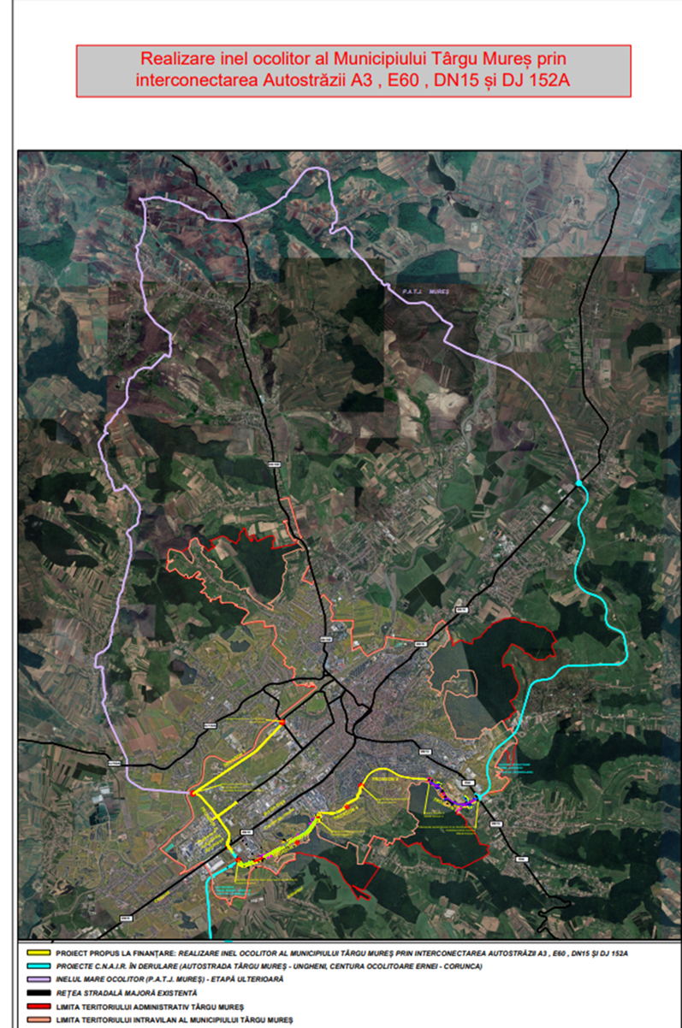
Sectorul de drum studiat al ocolitoarei cuprins intre poziţiile kilometrice km 0+000 – 1+590 are elemente geometrice și caracteristici specifice zonei depresionare strabatute, ocoleste terenurile impadurite, pînă la tronsonul de ieșire din oraș a B-dului 1 Decembrie 1918.
Pe aceasta zona de 1590 m , se va realiza racordarea Str. Sighisoarei cu Bdul 1 Decembrie 1918 in intersectia Ocolitoarei Corunca Ernei in curs de construire, .
Proiectarea traseului s-a facut conform normativelor în vigoare privind circulaţia cu 50-70 km/h proiectată.
Geometria traseului a fost influenţată de natura terenului şi construcţiile existente, și situația sondelor și rețelelor aflate în zonă.
Aliniamentul vertical şi orizontal al variantei de ocolire a fost conceput astfel încât parametrii lor corespund vitezei de proiectare de 50 si 70 km/h pe întreaga lungime a traseului.
Menţionăm că parametrii de proiectare permit şi viteze mai mari, şi de 70 km/h, pe întreaga lungime a tronsonului de proiectare , însă nu recomandăm o limită de viteză mai mare de 70 km/h, din cauza distanţelor mici dintre intersectiile cu drumurile laterale, forma de execuţie a tehnicii rutiere pentru drumurile de racord şi a prognozei de dezvoltare a clădirilor din perimetrul variantei de ocolire.

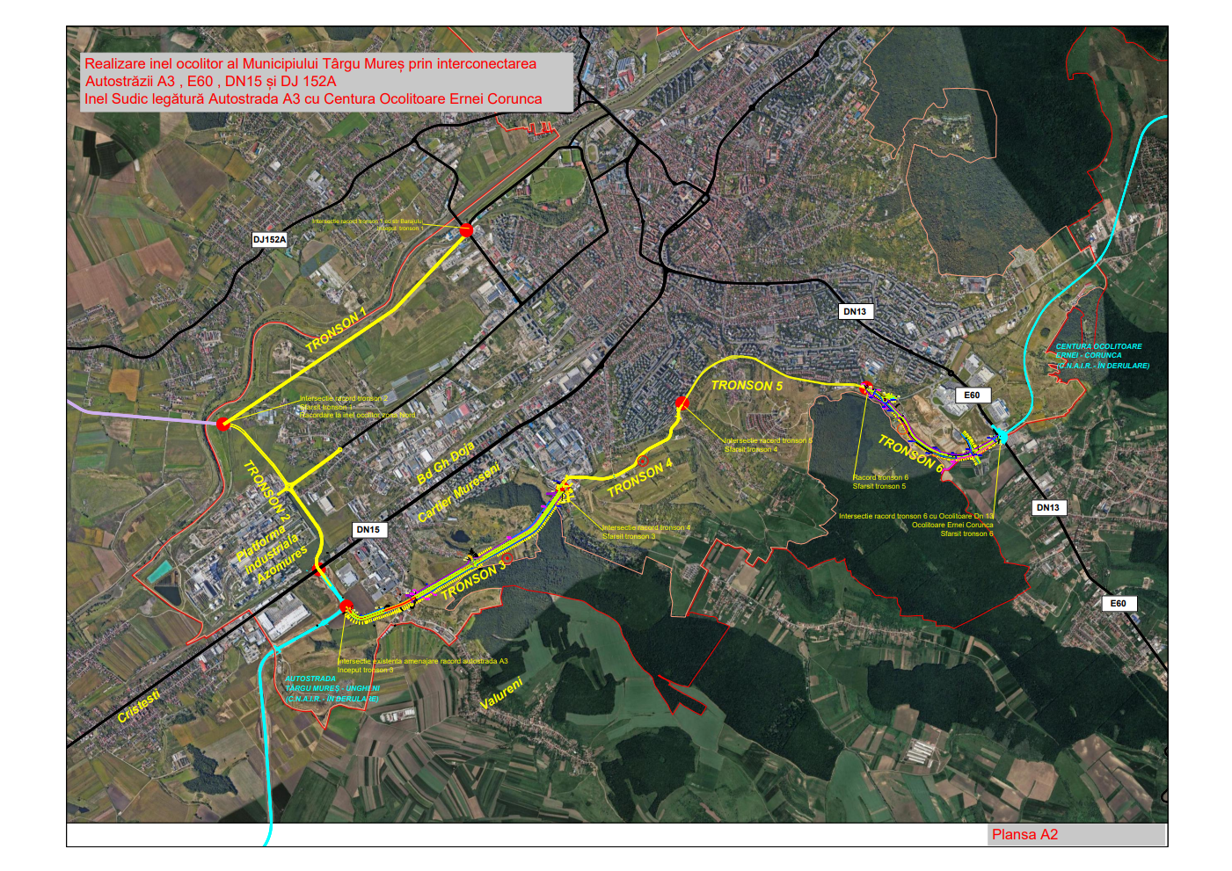

Soluitii studiate

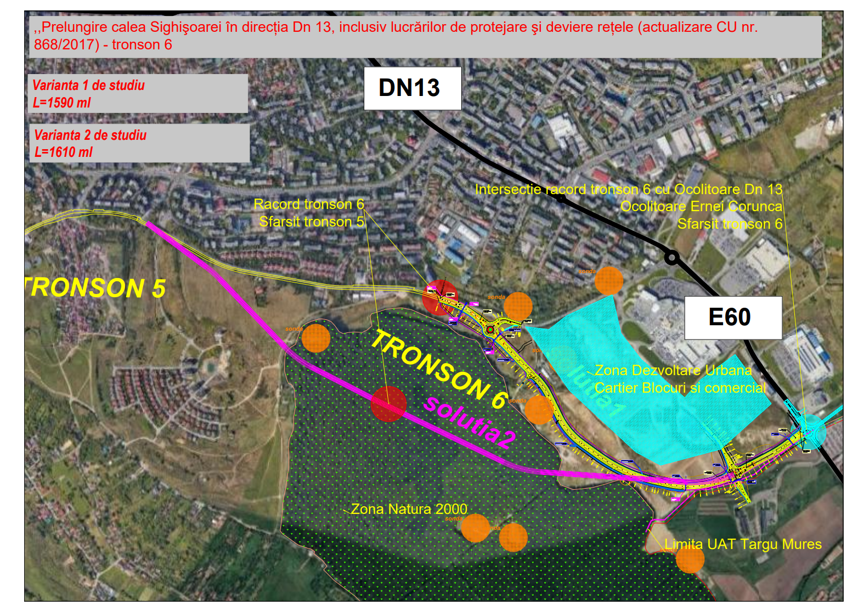

Necesitatea proiectului:

Infrastructura majoră de transport din Romania este reprezentata de Autostrazi, Drumuri Expres, Drumuri Europene, Drumuri Nationale principale si secundare, aflata in administrarea C.N.A.I.R. SA.
Există de asemenea și o retea de infrastructura secundara, mai putin importanta și care nu reprezinta un interes major la nivel national, aceasta infrastructura fiind administrata de autoritatile judetene, comunale si locale de pe raza carora aceste drumuri iși desfasoara traseul.
In cadrul infrastructurii majore de transport se disting ca fiind de maxim interes si importanta drumurile care la ora actuala se afla pe coridoarele de tranzit europene și internationale, respectiv drumurile care sunt integrate in reteaua Trans-Europeana de Transport(TEN-T) Core si Comprehensive.
Strategia privind realizarea, dezvoltarea si modernizarea retelei de transport de interes National si European a fost aprobata cu Legea nr, 203/16.05.2003, Legea nr. 569/2003, Legea nr. 451/2003, republicata in MOF nr. 89/2005. De asemenea, pentru conformarea Romaniei in calitate de stat membru UE fata de conditionalitatile ex-anteimpuse de catre Comisia Europeans pentru accesarea fondurilor nerambursabile in cadrul perioadei de programare POIM 2014-2020, s-a promovat documentul strategic de referinta - Master Planul General de Transport, document programatic aprobat prin HG. 666/2016.
Parlamentul European si Consiliul Uniunii Europene a a probat la data de 28.03.2012 „Regulament privind orientârrle Uniunii pentru dezvoltarea Rețelei Transeuropene de Transport".
Orientarile privind infrastructura de transport rutier prevad, in sec|iunea 3. articolul 22., ca la promovarea proiectelor de interes comun, legate de infrastructura rutiera, este necesara:
- acordarea prioritatii aspectelor privind imbunatatirea sau mentinerea calitatii infrastructurii din punct de vedere al sigurantei, securitatii si eficientei, al rezistentei in fața dezastrelor, al performantelor de mediu, al accesibilitatii pentru toți utilizatorii, al calității serviciilor și al continuitații fluxurilor de trafic;
- promovarea dezvoltării tehnologiilor inovatoare, promovarea siguranței rutiere, utilizarea informarii multimodale și gestionarea traficului pentru a permite funcționarea sistemelor integrate de comunicare;
- asigurarea unui spa|iu de parcare adecvat pentru conducâtorii vehiculelor comerciale, in condiții de siguranta si securitate.

Crearea unei căi de comunicație modernă va avea implicații pozitive in dezvoltarea regionala a zonei, a fluidizării traficului, a devierii traficului de tranzit, a creșterii siguranței utilizatorilor, micsorarea timpilor de parcurs, precum și scăderea poluării la toate nivelele in zonele tranzitate in prezent.
Lipsa unei infrastucturi rutiere adecvate are efecte negative asupra economiei și transportatorilor auto, prin creșterea timpilor și costurilor de transport, prin creșterea consumului de carburant, precum și prin mărirea costurilor legate de intreținerea și repararea mijloacelor de transport.

Municipiului Targu Mureș a adoptat Olanul Integrată de Dezvoltare Urbană Durabilă prin care au fost identificate următoarele probleme:
DIAGNOSTICARE – PROBLEMELE ORAŞULUI
- Municipiul Tîrgu-Mureş are o populaţie de 144.806 locuitori, din care: 68.503 populaţie de gen masculin şi 76.303 populaţie de gen feminin;
- În ultimul deceniu, populaţia oraşului a scăzut cu peste 20.000 de locuitori;
- Tot mai mulţi tineri, în lipsa locurilor de muncă şi a perspectivelor privind dezvoltarea economică, îşi caută împlinirea în afara hotarelor oraşului şi a graniţelor ţării;
- Mărginit foarte strâns de localităţile suburbane, oraşul nu are la dispoziţie spaţiul necesar pentru a se extinde, iar din punct de vedere economic acest lucru influenţează negativ dezvoltarea localităţii;
- În lipsa terenurilor necesare pentru construcţia de locuinţe, cetăţeni ai oraşului se îndreaptă spre localităţile limitrofe oraşului: Vălureni Budiu Mic, Sângeorgiu de Mureş, Sântana de Mureş, Sâncraiu de Mureş, Cristeşti, Ungheni, Corunca ş.a.
- Solicitările de locuinţe sociale sunt numeroase, peste 600 de solicitări fiind depuse în anual la Primăria municipiului Tîrgu-Mureş;
- Tîrgu-Mureş se află pe primele locuri la nivel naţional în privinţa numărului de autovehicule pe cap de locuitor (conform statisticilor tot al treilea locuitor deţine un autoturism în proprietate particulară);
- Circulatia auto de tranzit in Municipiu se realizează pe directia Cluj spre Reghin si Sighisoara, in baza recensamantului de trafic la nivel an 2015 s-a stabilit următoarele valori:

Tabelul 8-5. Volume de trafic inregistrate in anul 2015 pe DN15, DN15E si DN13
Se observa ca media traficului inregistrat pe DN15 este peste media nationala iar ponderea traficului greu este la 70% din media nationala.
`
Tabelul 8-6. Nivel de serviciu pe drumul national DN15, DN15E, DN13 - anul 2015

Artera pe care se efectuează traficul în prezent este cel al bd Gheorghe Doja fiind necesa
- La ore de vârf, circulaţia rutieră devine foarte dificilă în zona centrală a oraşului;
- Oraşul nu dispune de centuri rutiere ocolitoare, pentru devierea traficului de tranzit;
- Infrastructura localităţii nu a fost concepută pentru a face faţă actualei aglomeraţii urbane.
- Traficul de tranzit este dublat de traficul de incidentă spre locurile de muncă si centrele comerciale acestea se află in principal in zona bd, Gh Doja zona platforma industrială Azomures, zona industrială Cristesti, Parcul industrial de la Vidrasau

Situatia existentă
Au fost studiate două solutii de amenajare a sectorului de drum ocolitor.
Suparafata de amenjare a traseului este limitată de constructiile existente in zonă, instalatiile utilitătilor, si amplasarea sondelor de gaz din zona studiată.

Varianta 1 de traseu: Amplasamentul se caracterizează prin următoarele
- Punctul de racordare este Capat Tronsonul 5 al ocolitoarei str. Sighisoarei si racordarea la Dn 13 Bdul 1 Decemrie 1918 intersectia Ocolitoare Corunca Ernei (Dn 13 – Dn 15)
- Traseul propus se desfășoară pe o zonă fără construcții acest sector este liber de constructii si ocolește zona de dezvoltare Urbană in curs de construire.
- Diferenta de nivel este de 53,85m cota racordare sens giratoriu 335,29 strada Dn 13 375 08 la km 0+450 punct maxim pe traseu, lsi 362,04 la km 0+000 diferenta de a traseului fiind 39,79 m
- Drumul este pe UAT Targu Mures si nu trece prin zona Natura 2000
Zona este caracterizată de terenuri libere de constructii, pe traseul studiat se regăsesc o serie de retele electricitate si gaz ce sunt necesare a se reloca s-au desfinta.
Pe acest traseu nu se regăsesc sonde de gaz si nu implică interventii de demolare a unor clădiri.
Descărcarea traficului la realizarea tronsonului se va face in intersectia ce se va amenja cu str. 1 Decembrie 1918 in cadrul Ocoliutoarei Corunca Ernei.
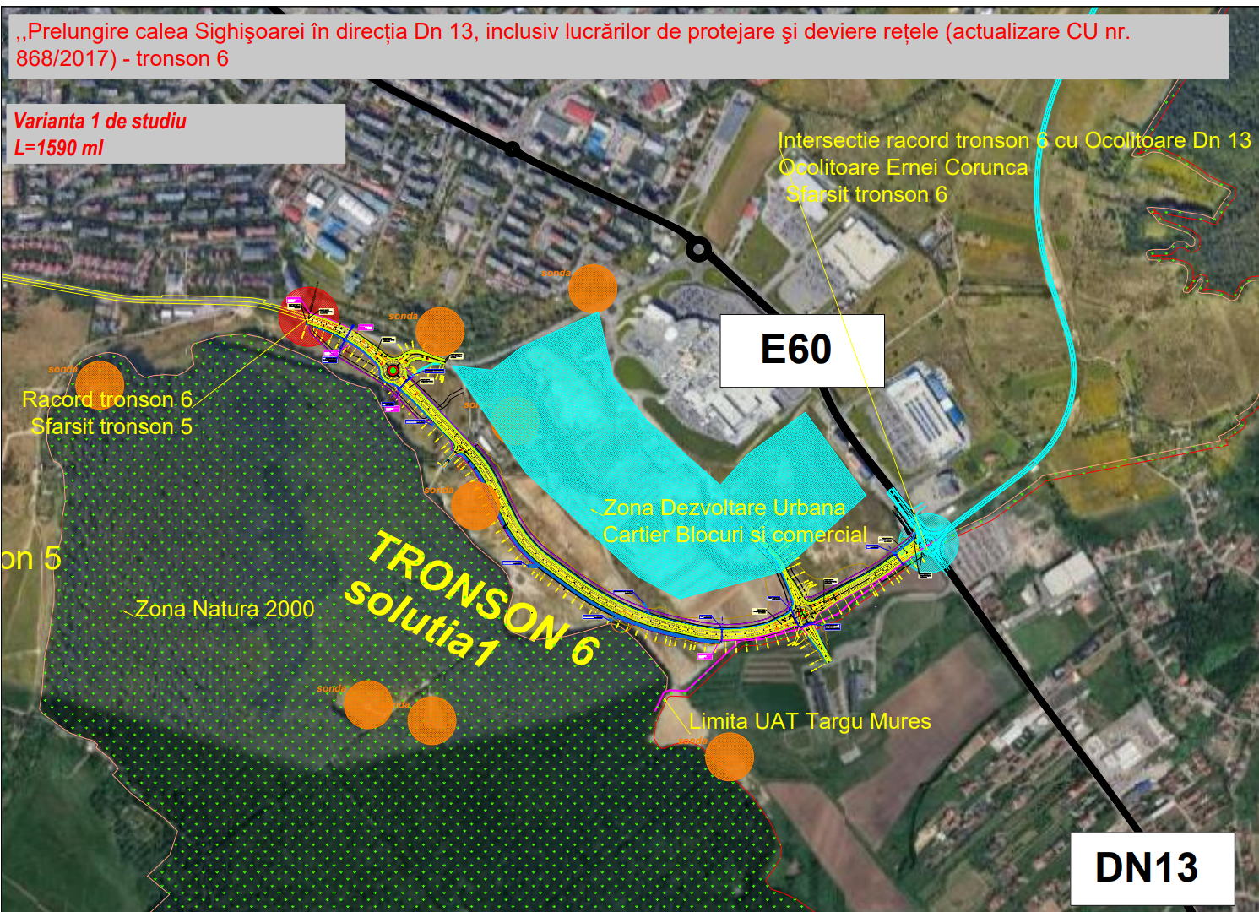

Varianta 2 de traseu: Amplasamentul se caracterizează prin următoarele
- Punctul de racordare este Capat Tronsonul 5 al ocolitoarei str. Sighisoarei si racordarea la Dn 13 Bdul 1 Decemrie 1918 intersectia Ocolitoare Corunca Ernei (Dn 13 – Dn 15)
- In această solutie tronsonul 5 se va devia de pe traseu str. Sighisoarei și se va prelungii cu cca 200 m
- Traseul propus se desfășoară pe o zonă fără construcții acest sector este liber de constructii si ocolește zona de dezvoltare Urbană in curs de construire.
- Diferenta de nivel este de 62,75m cota racordare sens giratoriu 335,29 strada Dn 13. Datorită pantelor mari sunt nevoie de interventii de terasamente majore pentru a asigura panta longitudinala de 6 % a trasaeului
- Drumul este pe UAT Targu Mures
- Drumul Ocolitor trece prin zona Natura 2000 și atinge pădurea fiind necesar taieri de padure pe traseul drumului
- Suprafata de expropiere va fii cu 35360 mp mai mare de cat la varianta 1 de studiu astfel costurile vor fii mai mari
Zona este caracterizată de terenuri libere de constructii, pe traseul studiat se regăsesc o serie de retele electricitate si gaz ce sunt necesare a se reloca s-au desfinta.
Pe acest traseu nu se regăsesc sonde de gaz si nu implică interventii de demolare a unor clădiri.
Descărcarea traficului la realizarea tronsonului se va face in intersectia ce se va amenja cu str. 1 Decembrie 1918 in cadrul Ocoliutoarei Corunca Ernei.

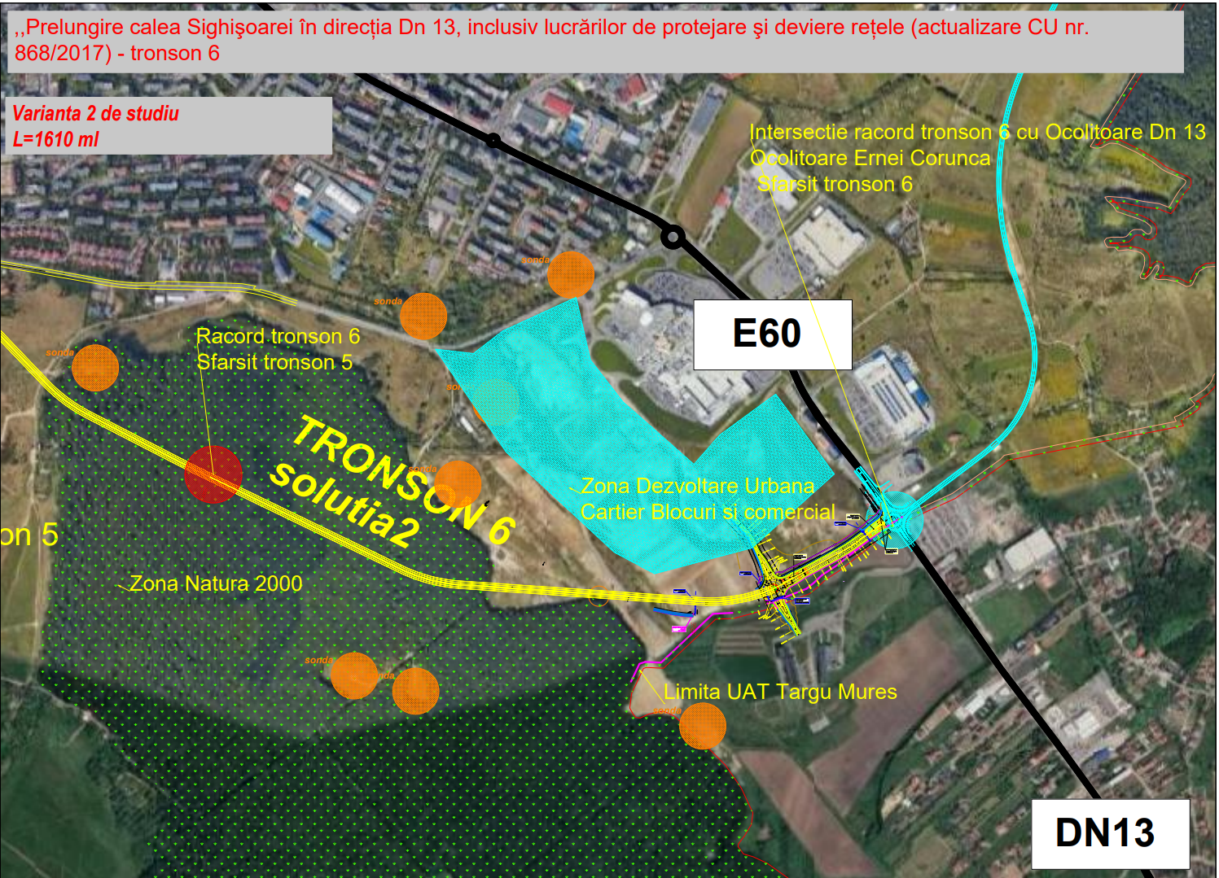

Obiectivele ce se doresc atinge prin prezentul proiect sintetizate astfel:

Obiectivul principal al proiectului il reprezinta asigurarea unei capacitati de circulatie și condiții corespunzatoare de circulatie in proximitatea retelei rutiere TEN - T CORE, cu efecte negative minime la nivelul mediului și ale ocupării de terenuri,. inbunatațirea accesibilitații și a mobilitații populatiei, a bunurilor ți serviciilor, in vederea stimulării dezvoltării economice durabile, necesită construirea de noi căi de comunicatie in judetul Mureș.
Construirea unui drum de Centura a Municipiului Târgu Mureș, va avea un impact favorabil intrucat se vor realiza urmatoarele deziderate:
- asigurarea conectivitatii (indirecte) la reteaua TEN-T Centrala (Core) - prin A3 - DN 15 și A3 - DN 13;
- sporirea capacitatll de circulatie in zona municipiului Targu Mureș;
- realizarea unul confort sporit pentru partioipantii la trafic;
- sporirea sigurantei circulatiei;
- reducerea numarului de accidente;
- reducerea semnificativa a poluarii mediului prin reducerea noxelor si a zgomotului;
- sporirea vitezei de parcurs si implicit a timpului afectat transportului de marfuri si calatori;
- reducerea uzurii mijloacelor de transport si reducerea degradarii acestora;
- imbunatatirea accesibilitatii si mobilitatii populatiei, a bunurilor si serviciilor, care va stimula o dezvoltare economica durabila;
- crearea de noi locuri de munca atat pe perioada executiei lucrarilor, cat si ulterior in cazul in care atractiile turistice din zona vor fi puse in evidenta.

Obiective de urmărire locală:

- Realizarea tronsonului 6 a ocolitoarei Targu Mures ce va asigura legătura dintre A 3 pe partea Sudică a Localitătii cu Ocolitoarea Ernei Corunca.
- Amenajarea drum ocolitor cu cate două benzi de circulatie
- Scăderea traficului auto pe Gh Doja si calea Sighisoarei si Bdul 1 Decembrie 1918 asigurarea variantei de ocolire pentru traficul greu si de tranzit pe directia Cluj Reghin Cluj Sighisoara pe traseul ocolitoarei finalizat.
- In primă etapă descarcarea traficului de tranzit de pe str. Sighisoarei si bdl 1 Decembriei si o scădere cu cca 30 % a traficului de pe străzile respective asigurarea unei variante de acces spre zona comercială iesire drum Sighisoarei aflată in dezvoltare și expansiune.
- Implicit amenajarea tronsonului ocolitor și integrarea în solutia completă de Ocolire a Municipiului va conduce la scăderea traficului din Municipiu in zona Mureseni , Orasul de Jos, zona Centru Cartierul TudorVladimirescu, etc...
- Cresterea sigurantei circulatiei in interiorul Municipiului Targu Mures.Închiderea tronsoanelor la Ocolitoarea Corunca Ernei va conduce la extragerea traficului greu de tranzit de pe arterele din Targu Mures .
- Scăderea timpilor de mers pentru traficul de tranzit
- Descongestionarea traficului din interiorul Municipiului reducerea drastică a traficului de pe arterele principale pe relatia Cluj Reghin și Sighisoara reducere cu cca 60 % a traficului. Fără a asigura acest deziderat nu se pot implementa proiectele de Mobilitate urbană avute in derulare:
- Titlu proiect: "Modernizarea transportului public de călători al Municipiului Tîrgu Mureș"- proiect aflat în implementare- cod SMIS 129526. Valoare proiect: 49.437.378,66 lei. Obiectivul general al proiectului îl constituie dezvoltarea unui sistem de transport public de călători eficient în vederea cresterii atractivitatii acestuia în detrimentul autoturismelor personale si reducerea emisiilor de carbon de echivalent CO2 din transport în Municipiul Târgu Mures. Proiect aflat în implementare prin POR 2014-2020

- Titlu proiect:,,Reamenajarea infrastructurii pe coridorul deservit de transportul public local pe zona Vest-Centru a Municipiului Târgu Mureș,, - proiect aflat în implementare- cod SMIS 127574 .Valoare proiect:31.837.958,79 lei Obiectivul general al proiectului îl reprezintă asigurarea unui serviciu eficient de transport public de calatori si îmbunatațirea condițiilor pentru utilizarea modurilor nemotorizate de transport, în vederea reducerii numărului de deplasări cu transportul privat (cu autoturisme) și reducerea emisiilor de echivalent CO2 din transport. Proiect aflat în implementare prin POR 2014-2020

Obiectivele secundare
Generarea unor efecte socio-economice pozitive prin „micsorarea distantelor” si dezvoltarea regionala prin marirea zonei de influenta economica „gravitationala" a oraselor mari asupra localitatilor mai mici „satelitare" acestora.

Optiunile tehnico-economice identificate si propuse spre analiza
Studiul altemativelor de traseu s-a realizat in 2 etape, avand ca activitati principale urmatoarele subetape:
- identificarea pe planuri/harti 1:25.000 georeferentiate si fotografii aeriene georeferentiate a traseelor posibile;
- digitizarea curbelor de nivel si intocmirea profilelor longitudinale preliminare;
- solicitarea de la autoritatea locală date referitoare la PUG, zone inundabile, zone cu diverse restrictii;
- identificarea zonele protejate de mediu (situri de interes comunitar, rezervatii, situri Natura 2000, etc) si zonele de interes arheologic;
- cartarea geotehnica preliminara;
- vizitarea amplasamentelor identificate impreuna cu reprezentanti ai Beneficiarului;
- intocmirea unui studiu preliminar de trafic.

Analiza multicriteriala a altemativelor de traseu studiate s-a realizat pe baza recomandarilor din „Guide to Cost-Benefit Analysis of Investment Projects" elaborat de Directorate General Regional Policy. Metodologia generala a Analizei Multicriteriale este descrisa in „Guide to Costbenefit Analysis of Investment Projects - Economic appraisal tool for Cohesion Policy 2014- 2020” si stă la baza aplicării acestui tip de analiza in vederea selectionării opțiunilor/alternativelor in vederea realizârii diferitelor documentații tehnico-economice (elaborare sau revizii studii de prefezabilitate, studii de fezabilitate, etc.
In vederea evaluării obiectivelor principale propuse și formulate (Nivelul 1) au fost de asemenea formulate, detaliate si propuse mai multe criterii de baza (Nivelul 2) si sub-criterii (Nivelul 3) in scopul obținerii unei descrierii/caracterizari cât mai aprofundate a opțiunilor analizate.
Cuantificarea și măsurarea cantitativă sau calitativă a fost realizata cu ajutorul indicatorilor și unitâților de măsură aferente/specifice fiecărui criteriu considerat.

Prin urmare, obiectivele principale avute in vedere, impreuna cu ponderile fiecarui dintre acestea, au fost:
- Obiective tehnice - 25%;
- Obiective financiare -25%;
- Obiective socio-economice - 20%;
- Obiective de mediu — 20%.
- Riscuri - 10%

Avand in vedere ca au fost analizate 2 variante de studiu traseu, s-au acordat puncte de la 1 la 6 pentru fiecare dintre obiective, criterii, sub criterii, acestea urmand a fi ponderate cu procentele stabilite in tabelul de mai jos. Structura generala a analizei multi-criteriale, impreuna cu ponderile pentru fiecare criteriu si sub-criteriu, sunt prezentate in tabelul urmator

2.1. Concluziile studiului de prefezabilitate privind situaţia actuală, necesitatea şi oportunitatea promovării obiectivului de investiţii şi scenariile/opţiunile tehnico-economice identificate şi propuse spre analiză

Nu a fost elaborat studiu de prefezabilitate.

2.2. Prezentarea contextului: politici, strategii, legislaţie, acorduri relevante, structuri instituţionale şi financiare

Romania a devenit stat membru al Uniunii Europene la data de 01 ianuarie 2007 potrivit prevederilor tratatului Consiliului Europei.
Strategia din Romania pentru infrastructura de transport rutier urmeaza liniile directoare stabilite de Uniunea Europeana, reteaua TEN-T la nivel european si national fiind definita in cadrul „Regulamentului privind orientarile Uniunii pentru dezvoltarea retelei Transeuropene de Transport”.
Acordul de partenerrat dintre Romania si UE care se referă la perioada 2014-2020 prevede politicile fundamentale care vor fi utilizate pentru a reduce decalajul socio-economic intre Romania și alte țari ale UE, stabilind modul in care investițiile finanțate din fondurile europene vor fi concentrate pentru a promova competitivitatea, convergenta și cooperarea astfel încât să se incurajeze o creștere durabila și favorabilă prin stabilirea unor prioritați naționale de investiții specifice.
Romania ca stat membru al UE trebuie sa dezvolte si să acționeze astfel incât să ducă la consolidarea economice și sociale, administrandu-și țn acest sens politicile și dirijându-le spre atingerea obiectivelor.
Romania, in scopul de a se asigura ca asistenta primita este coreIata cu regulamentele strategice comunitare pentru atingerea obiectivelor, poate utiliza Fondul de coeziune, Fondurile structurale si alte surse de finanțare disponibile in cadrul UE.
Proiectul este vizat sa se incadreze în programele si strategiile Uniunii Europene ca de exemplu:
- Strategia Europa 2020 - obiectiv general asigurarea coeziunii economice, sociale si culturale;
- Cadrul Strategic pentru Amenajarea Teritoriului Uniunii Europene, amenajarea policentrica a teritoriului, promovarea parteneriatelor rural - urbane.

In plus Proiectul poate sâ se încadreze si în programele şi strategiile na|ionale, regionale şi locale ca de exemplu :
- Strategia Nationalâ de Dezvoltare Regionalâ, creşterea conditiilor de sigurantâ şi a calitâtii serviciilor (de transport), construirea de terminale intermodale,
- Strategia pentru transport durabil pe perioada 2015-2020, cu extensie 2030;
- Conceptul Strategic de Dezvoltare Teritorialâ România 2030, care are ca objective: dezvoltarea legâturilor interregionale, afirmarea soiidaritafii urban-rural;
- Strategia de Dezvoltare Regiunii Centru 2021-2027, care are ca objective: regenerarea zonelor rurale şi urbane aflate în dedin, sprijinirea dezvoltârii zonelor rurale;
- Targu Mureș - Strategia 2017, care are ca obiective: îmbunătățtirea mobilitâtii şi accesibilitâtii, dezvoltarea infrastructurii tehnico-edilitare.

Legislaţia aplicabilă legislaţia în construcţii:
Normele tehnice de proiectare valabile la data proiectării

Legea 10/1995 privind calitatea în construcţii

Hotărârea 907/2016 privind conţinutul-cadru al documentaţiilor tehnico-economice aferente obiectivelor/proiectelor de investiţii finanţate din fonduri publice

HOTĂRÂRE nr. 525 din 27 iunie 1996 pentru aprobarea Regulamentului general de urbanism

LEGE nr. 350 din 6 iulie 2001, actualizată și republicată, cu modificările și completările ulterioare privind amenajarea teritoriului şi urbanismul

LEGE nr. 50 din 29 iulie 1991 actualizată și republicată cu modificările și completările ulterioare, privind autorizarea executării lucrărilor de construcţii

LEGE nr. 24/2007 privind reglementarea și administrarea spațiilor verzi din intravilanul localitățiilor

Ordin nr. 839/2009 din 12/10/2009 pentru aprobarea Normelor metodologice de aplicare a Legii nr. 50/1991 privind autorizarea executării lucrărilor de construcţii

Ordin nr. 2701/2010 pentru aprobarea Metodologiei de informare și consultare a publicului cu privire la elaborarea sau revizuirea planurilor de amenajare a teritoriului și de urbanism publicat in Monitorul Oficial nr. 47/19.01.2011 dat în baza art. 57 și 61 din Legea nr. 350/2001 si art. 13 alin. 6 din HG 1631/2009

HOTĂRÂRE nr. 907/2016 privind etapele de elaborare și conţinutul-cadru al documentaţiilor tehnico-economice aferente obiectelor/proiectelor de investiții finanțate din fonduri publice, cu modificările și completările ulterioar;

OUG nr.195/2005 privind protecţia mediului, cu modificările şi completările ulterioare;

HOTĂRÂRE nr. 300/2006 privind cerinţele minime de securitate şi sănătate pentru şantierele temporare sau mobile, cu modificările şi completările ulterioare;

2.3. Analiza situaţiei existente şi identificarea deficienţelor

Sistemul actual al cailor de comunicatie rutiere ale Munİcipiului Targu Mures și ale zonei periurbane este astazi incomplet in raport cu tipul de trafic de tranzit, in special cu cel al traficului greu către directiile Reghin și Sighisoara respectiv Cluj.

Munictpiul Targu Mureș este situat pe traseul DN13 si DN 15.

In acest moment tranzitarea Munİcipiului Targu Mureș se realizează pe reteaua de străzi ale Municipiului
Tranzitul Din dirctia Cluj spre Est spre reghin si spre Moldova se realizează pe relatia de străzi :
- Ghorghe Doja
- Libertătii
- Barajului
- Insulei
- Tamas Erno
- Cuza Vodă
- Sinaia
- Pavel Chinezu
- Piata Mărășești
- Piata Republicii
- Str. 22 Decembrie 1998

Tranzitul Din direcția Cluj spre Sud Sighisoara spre Reghin și spre Moldova se realizează pe relatia de străzi :
- Ghorghe Doja
- Str. Bega
- Caleea Sighisoarei
- Bd. 1 Decembrie 1918

Strazile mentionate mai sus au doua sau patru benzi in sectiune transversala, mărginite in general de trotuare si borduri din beton.
Partea carosabila, realizata cu imbracaminti asfaltice, prezinta multiple degradari, datorate traficului foarte greu care le tranziteaza.
De asemenea, traseele prin oras strabat, in general, zone rezidentiale, cu imobile situate in apropierea partii carosabile, fapt ce creeaza probleme majore ]n special riveranilor.
Traficul pe rețeaua stradală se desfasoara anevoios, cu viteze reduse de circulatie, cu libertatea de menevrare redusa și cu un confort scazut al deplasarii.
Utilizarea traseelor de tranzit ale cailor de comunicatie descrise mai sus au ca rezultat supraincarcarea strazilor principale ale orașului, acest fapt generand viteze mici de circulatie și timpi ridicati de transport și poluare.
Intersectiile de petraseul străzilor sunt supraîncărcate timpii de asteptare s-au de trecere sunt foarte mari, provocând ambuteiaje ce conduc la blocarea temporară a acestor trase și a străzilor limitrofe.
Gradul de poluare este foarte ridicat, cu praf noxe. Disconfortul dat de zgomotul din traffic este ridicat, au fost măsurate valori peste 100 Db cea ce conduce la scăderea nivelului de trai si aparitiei bolilor de stress provenite din cumulul acestor factori.

Amplasamentul propus pentru amenajarea tronsonului 6 de ocolitoare se prezintă astfel:
ca o suprafata cu deficiente multiple dintre care:

- Număr mare de retele pe amplasament.
- Diferente de nivel mari
- Terenuri aflate in proprietate privată acestea necesită expropieri
- Necesitatea amenajării legăturii la str. SighisoareiBudiului prin intersectie cu sens giratoriu
- Asigurarea evacuării apei provenite din precipitatii de pe amplasament si din zona acesteia descărcarea in afluentii naturali existent adiacent amplasamentului.

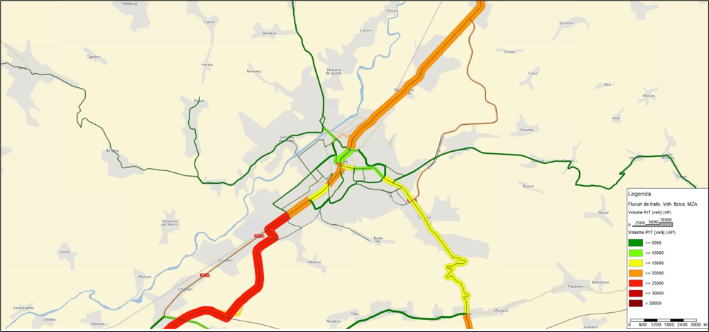

2.4. Analiza cererii de bunuri şi servicii, inclusiv prognoze pe termen mediu şi lung privind evoluţia cererii, în scopul justificării necesităţii obiectivului de investiţii

Cererea de realizare a prezentului proiect este formulată de Municipiul Targu Mures prin tema de proiectare pusă la dispozitia proiectantului in format de caiet de sarcini avand titlul:

Prelungire calea Sighişoarei în direcția Dn 13, inclusiv lucrărilor de protejare şi deviere rețele (actualizare CU nr. 868/2017) - tronson 6

Analiza cererii de transport care să justifice dimensionarea obiectivului de investitii s-a efectuat in cadrul studiului de trafic aferent studiuiui de fezabilitate pentru Varianta de ocolire a Municipiului Targu Mureș.
Studiul are la baza un model macroscopic de trafic realizat cu ajutorul programelor de specialitate.
Principalele objective ale studiului de trafic au urărit asigurarea elementelor necesare analizelor privind:
- cererea de bunuri și servicii, inclusiv prognoze pe termen mediu și lung privind evolutia cererii, in scopul justificării necesitații obiectivului de investiții;
- analiza cost-beneficiu.

Studiu de trafic utilizeaza Modelul de Transport National pus la dispozitia Prestatorului la sediul CESTRIN.
MTN este realizat sub licenta VISUM fiind actualizat la anul de baza al traficului 2017;
Traseul studiat a fost analizat in baza ariei de influenta a proiectului, a strategiei de dezvoltare a infrastructurii rutiere la nivel national, la diferite paliere de timp, folosind date de trafic colectate prin masuratori directe in teren sau puse la dispozitie prin intermediul CESTRIN, INS sau CNP, (viteze medii de circulatie, recensamant CESTRIN 2015, contori automati, stare de viabilitate, accidente etc.).

Componentele cheie ale modelului de trafic sunt:
- zonificarea;
- modelarea retelei de strazi si/ sau drumuri;
- generarea calatoriilor - producții și atracții pentru fiecare zona;
- distribuirea calatoriilor între zone;
- afectarea distributiei pe rețeaua modelata.

fluxuri de trafic rezultate
Fluxuri de Trafic – Scenariul Fara Proiect
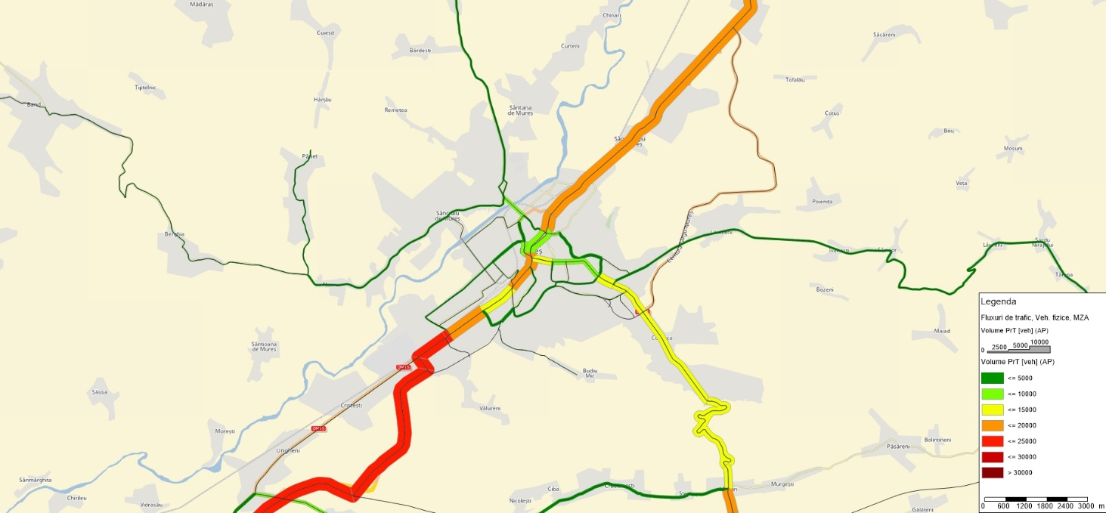
Figura 9-4. Fluxuri de trafic in scenariul Fara Proiect,
la nivelul etapei de perspectiva 2025

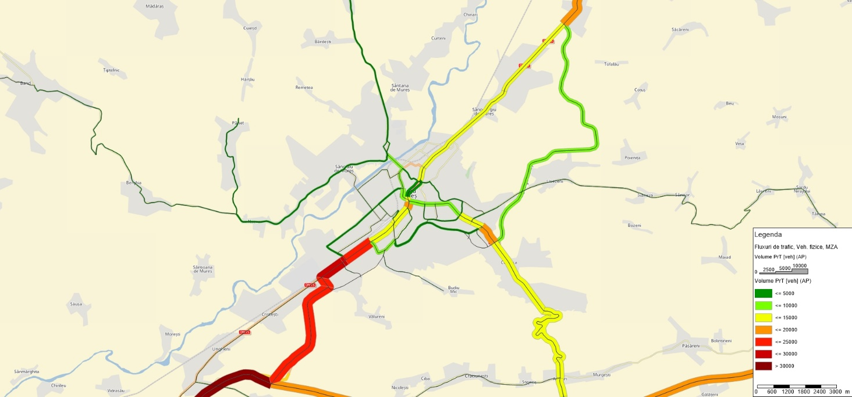
Figura 9-5. Fluxuri de trafic in scenariul Fara Proiect,
la nivelul etapei de perspectiva 2030
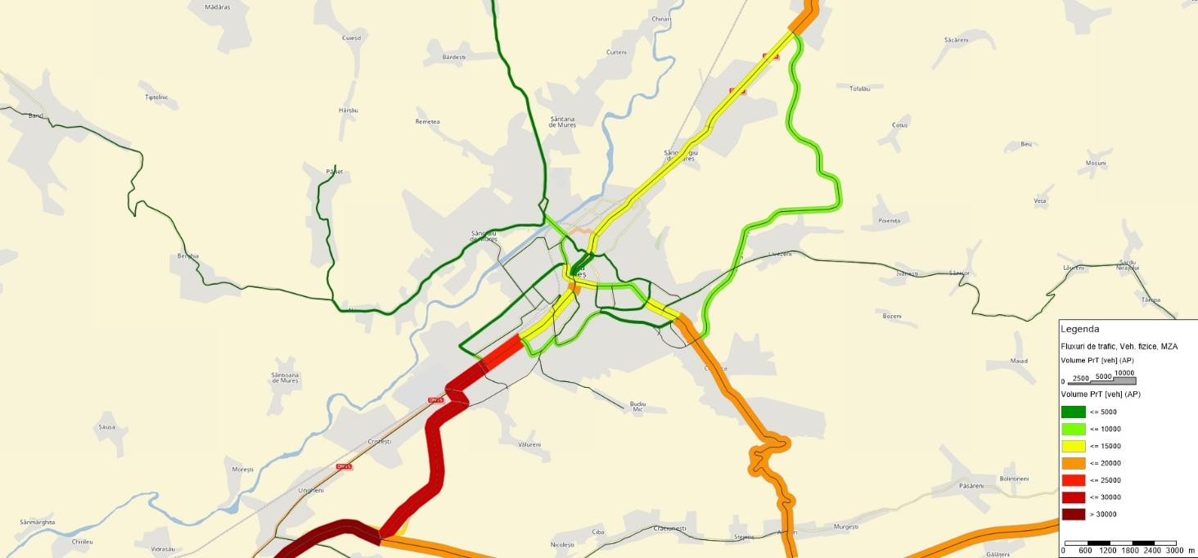
Figura 9-6. Fluxuri de trafic in scenariul Fara Proiect,
la nivelul etapei de perspectiva 2035

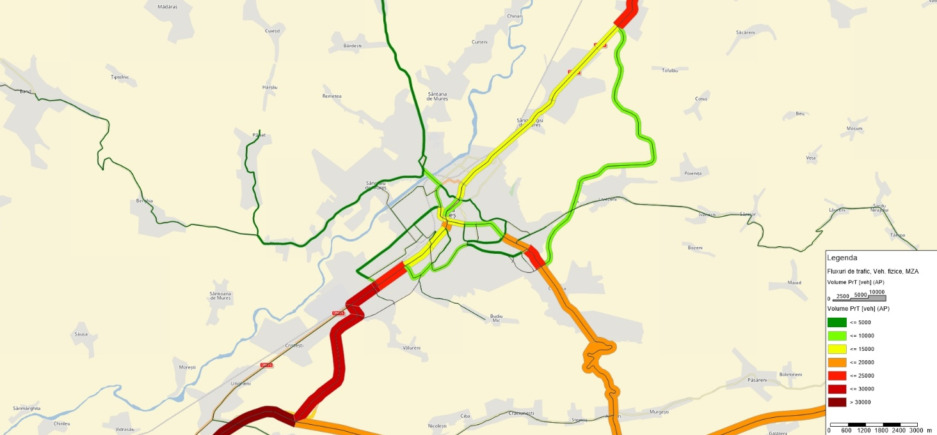
Figura 9-7. Fluxuri de trafic in scenariul Fara Proiect,
la nivelul etapei de perspectiva 2040
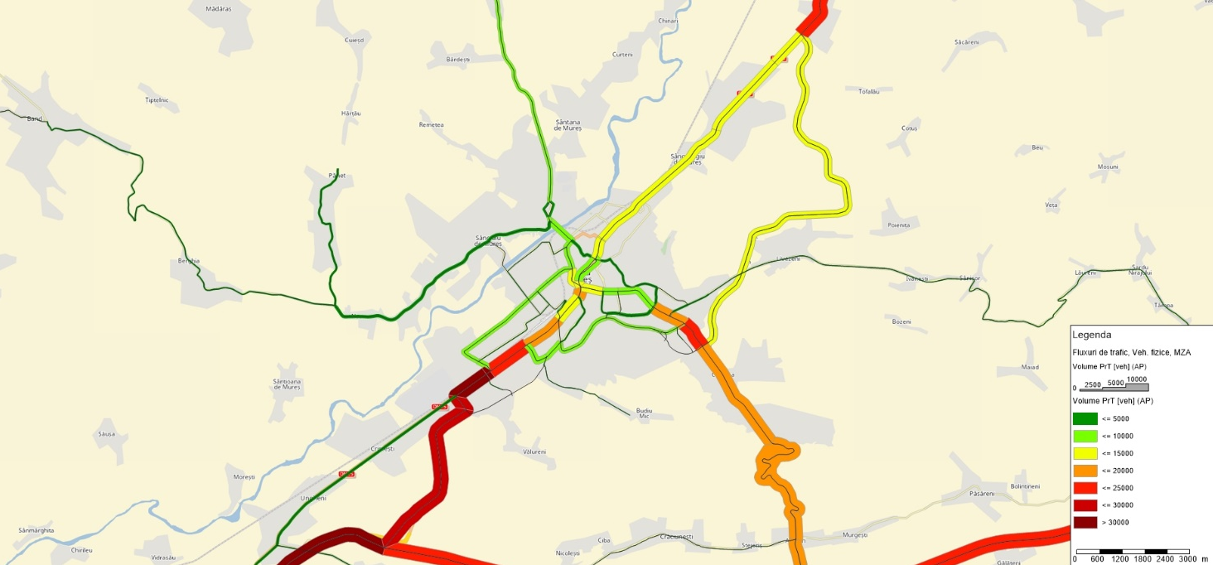
Figura 9-8. Fluxuri de trafic in scenariul Fara Proiect,
la nivelul etapei de perspectiva 2050

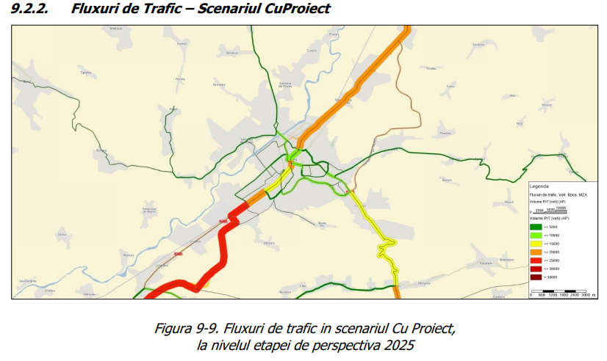

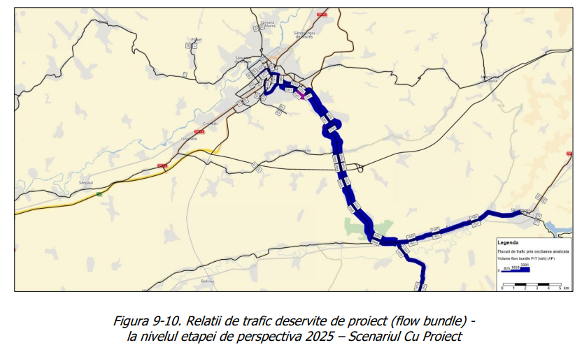

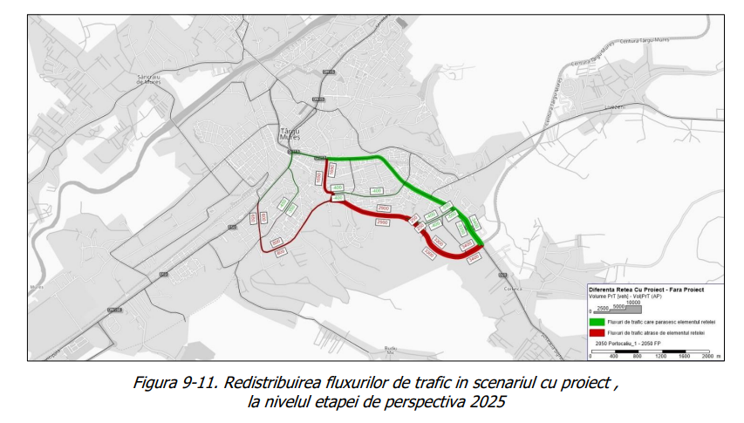

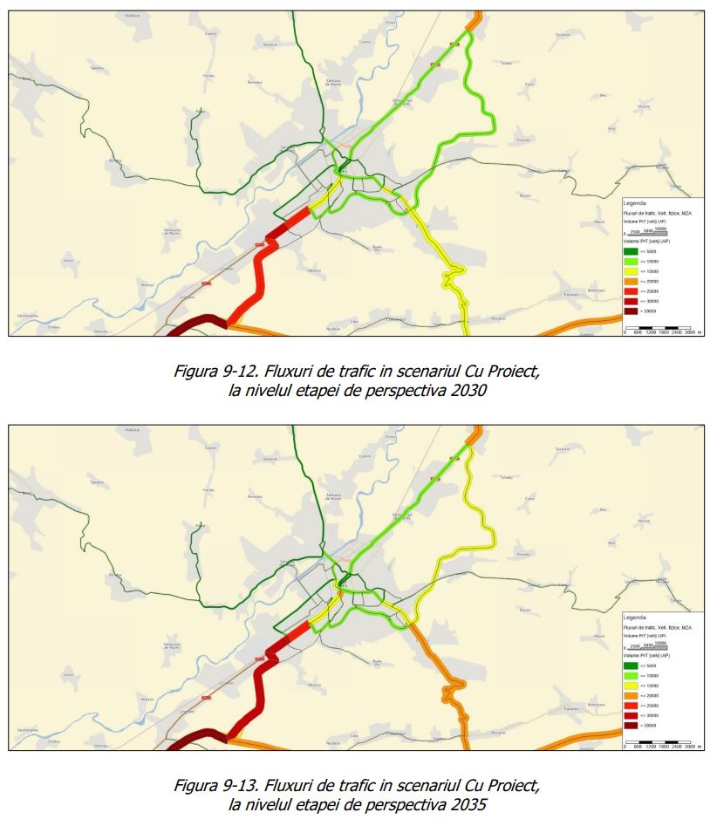

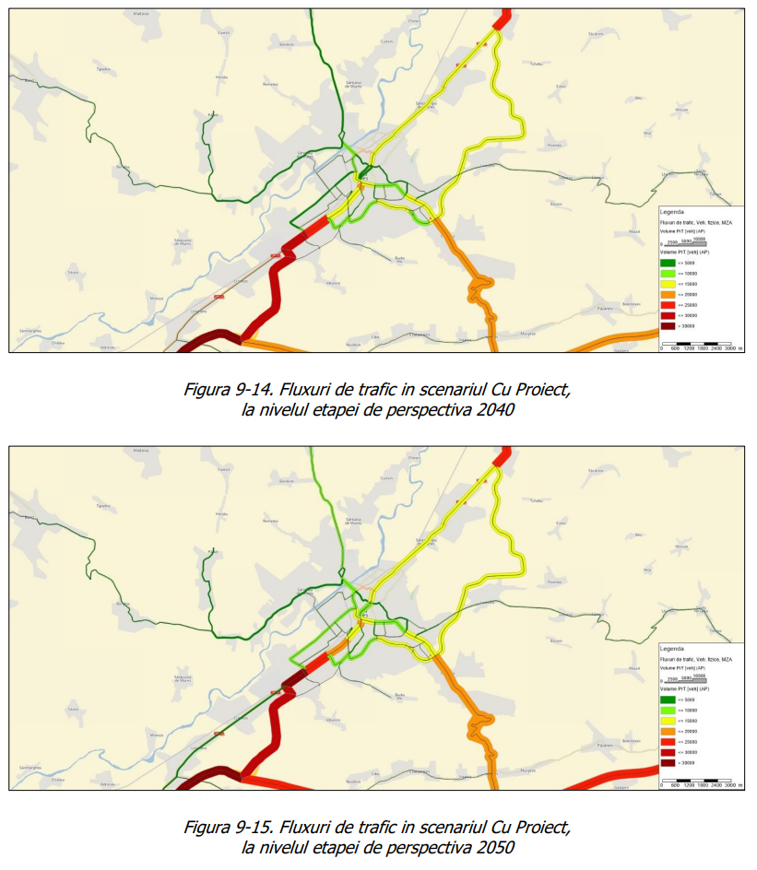
nivelul de serviciu
De asemenea modelul de transport poate furniza informatii privind nivelul de serviciu al retelei rutiere, bazat pe raportul debit capacitate, in scenariile Cu/Fara Proiect la diferite paliere de timp:
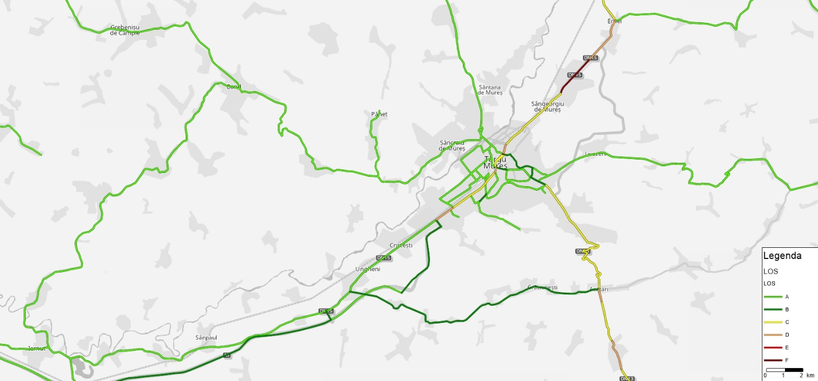
Figura 9-18. Nivelul de Serviciu in scenariul Fara Proiect,
la nivelul etapei de perspectiva 2025
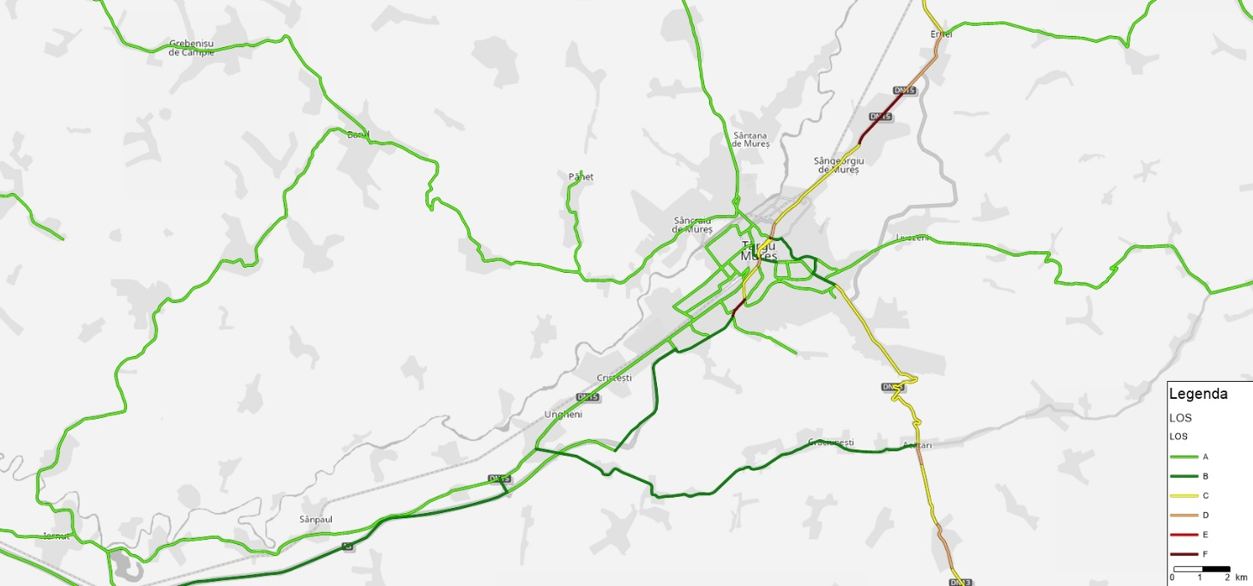
Figura 9-19. Nivelul de Serviciu in scenariul Cu Proiect,
la nivelul etapei de perspectiva 2025
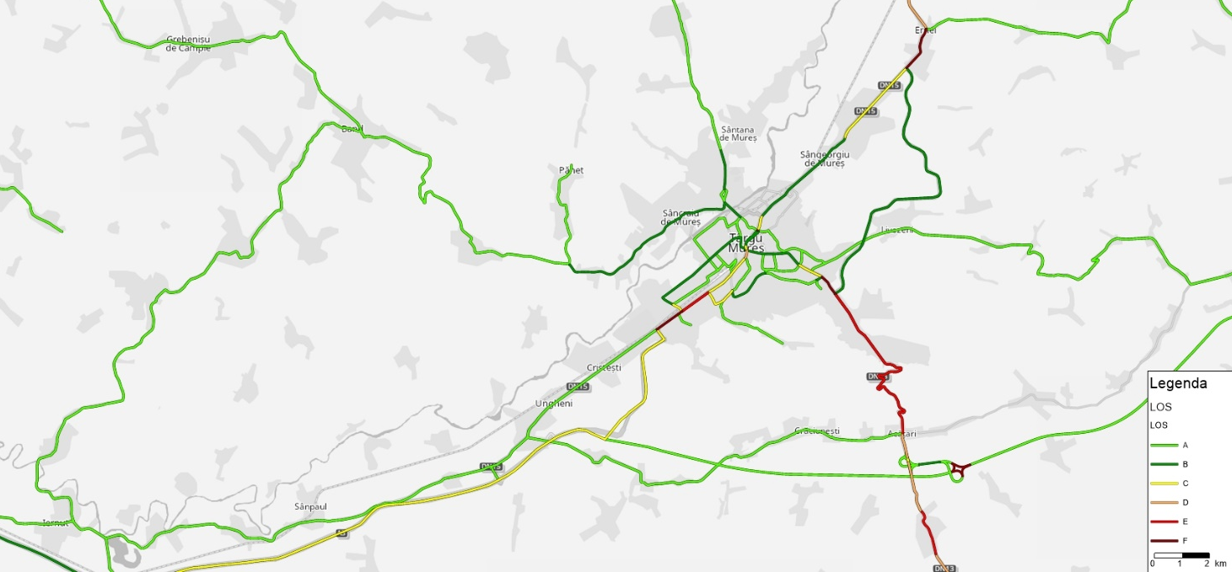
Figura 9-20. Nivelul de Serviciu in scenariul Fara Proiect,
la nivelul etapei de perspectiva 2050
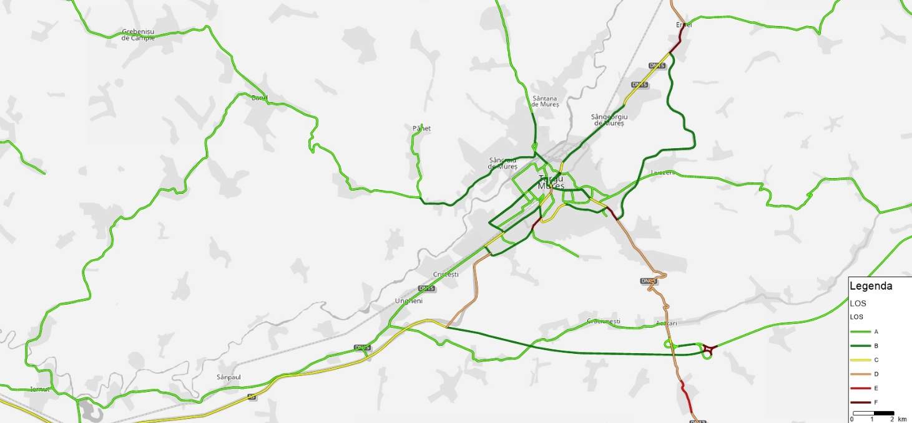
Figura 9-21. Nivelul de Serviciu in scenariul Cu Proiect,
la nivelul etapei de perspectiva 2050
In scenariul fara proiect, se observa ca sectoare de drum din DN15, respectiv DN13 ajung la/sau depasesc capacitatea de circulatie, iar in scenariul cu proiect acestea vor functiona la nivel de serviciu „C” – debit recomandabil, respectiv „D” – debit admisibil. De asemenea, in scenariul cu proiect se observa o crestere a traficului atras pe str. Calea Sighisoarei, unde nivelul de serviciu se modifica din „B” – (scenariu fara proiect), in „D” – (scenariu cu proiect).
Scenariul „Cu Proiect” – Tronson 6 , a fost testat in ipoteza „Stand Alone”, pentru a verifica viabilitatea proiectului in conditiile in care se va executa exclusiv acest tronson, independent de celelalte tronsoane;

concluzii
Tronsonul de centura studiat asigura conectivitatea autostrazii A3 cu DN13, prin DN15, Strada Budiului, respectiv Str. Calea Sighisoarei. Astfel se obtin:
- Devierea partiala a traficului din zona comerciala de pe Bd. 1 Decembrie (DN13), prin Str. Calea Sighisoarei, cu acces in DN15 prin str. Budiului;

Scenariul „Cu Proiect” – Tronson 6 – Calea Sighisoarei – DN13, a fost testat in ipoteza „Stand Alone”, pentru a verifica viabilitatea proiectului in conditiile in care se va executa exclusiv acest tronson, independent de celelalte tronsoane; Sectorul de drum studiat va avea nivel de serviciu „A” – la palierul de timp 2025, respectiv 2050; La orizontul de timp 2050, in scenariul Cu/Fara proiect, se observa ca sectoare de drum din zona periurbana a municipiului, DN15, respectiv DN13 ajung la/sau depasesc capacitatea de circulatie. Daca la orizontul de timp 2025, sectoarele de drum amintite mai sus functioneaza la nivel de serviciu admisibil, la orizontul de timp 2050 este evidenta necesitatea redistribuirii fluxurilor de trafic catre autostrada A3 prin realizarea unei infrastructuri rutiere noi care sa faca legatura cu proiectul studiat. Volumele de trafic in vehicule fizice la nivel MZA, atrase de proiect sunt de apx. 7000 veh la palierul de timp 2025 si apx. 11000 veh la orizontul de timp 2050.

2.5. Obiective preconizate a fi atinse prin realizarea investiţiei publice

Obiectivul general al proiectuiui îl constitute susținerea creşterii economice a Romaniei prin dezvoltarea infrastructurii de transport ce facilitează reducerea decalajelor între țarile UE, contribuind astfel la dezvoltarea pieții interne cu scopul de a creea condițiile pentru creșterea volumului investițiilor, promovarea transportului durabil și a coeziunii in rețeaua de drumuri europene.

Prin implementarea studiului de fezabilitate se vor asigura următoarele premise

Obiectivele directe ale proiecte ce se doresc atinge prin prezentul proiect sintetizate astfel:

- amenajrea drum ocolitor intre strada Sighisoarei capat tronson 5 si intersectia cu BDl 1 Decembrie 1918
- Amenajare intersectie cu strada Sighisoarei prin sens giratoriu asigurare acces spre zona Comercială
- Amenajare acces la cartierul si zona de dezvoltare conform cerinte de dezvoltare stabilite prin PUG si Puzuri realizate in zona
- Asigurare acces spre Coruca
- Asigurarea continuitătii traficului pe traseul propus implementarea tronsoanelor.
- Amenajarea unei părti carosabile ce face fată la un trafic greu dimensionat pentru 30 ani
- Asigurarea elementelor geometrice ale traseului in plan orizontal pentru un trafic cu viteză de 50 - 70 km/ h
- Amenajarea iluminat public pentru intersectiile drumuluiși pe sectoarele cu lucrările de artă de pe traseu
- Asigurarea colectării si evacuării apelor provenite din precipitatii și descărcarea acestora în afluenții aflati adiacent traseului.

Obiective indirecte ale proiectului:
- reducerea timpului de caiatorie si cresterea vitezei medii de deplasare;
- imbunatatirea conditiilor de siguranta a traficului rutier;
- reducerea numarului de accidente precum si imbunatatirea confortului in timpul calatoriei;
- reducerea emisiilor de poluanti si impactului negativ asupra mediului, prin cresterea fluentei atat a traficului de tranzit deviat, cat si a traficului ramas in zona urbana, de reducere a poluarii sonore in zonele populate.

- Identificarea, propunerea şi prezentarea a minimum două scenarii/opţiuni tehnico-economice pentru realizarea obiectivului de investiţii

3.1. Particularităţi ale amplasamentului:

- descrierea amplasamentului

Amplasamentul lucrării se află pe teritoriul administrativ al Municipiului Targu Mures se află în intravilanul localitătii

REGIMUL JURIDIC
Teren situat în intravilanul municipiului Tg. Mureş, parfial extravilan aflat in teritoriul administrativ al mun. Tg. Mureş, proprietate publică şi proprietati private.

REGIMUL ECONOMIC
Corp de drum reglementatprin HCL nr. 301/06/09/2007 - P. U.Z. - prelungire Calea Sighisoarei - Mureseni, tronson I ", HCL nr. 302/06/09/2007- P.U.Z.-prelungire Calea Sighisoarei - Livezeni, tronson II".
Teren intravilan cu diferite categorii de folosința: terenuri agricole, pașuni,fanețe, păduri și zone construite, rezervat pentru realizarea drumului ocolitor nodurilor de circulafie aferente, cu interdicție de construire pe culoarul aferent drumului ocolitor, nodurilor de circulate și in zonele de protecfie față de infrastructura edilitara, respectiv cu interdicție temporara de construire în zona rezervata largirii Căii Sighișoarei la 4 benzi de circulafie.

REGIMUL TEHNIC
Utilizări admise:- drum ocolitor de interes local cu 2x2 benzi de circulafie cu lâțimea platformei de 23,9ml- lucrâri de artă: poduri, podețe, pasaje, viaducte, ziduri de sprijin- trotuare - devieri şi protejări de rețele de utilități: electrice LEA HOkv şi 20 kv, refele de TRANSGAZ şi ROMGAZ

- relaţii cu zone învecinate, accesuri existente şi/sau căi de acces posibile;
In prezent amplasamentul este liber de constructii la Est de acesta se regăsește DN13 punctul de intersectie propus al Ocolitoarei Corunca Ernei
la Partea Vestică accesul se va realiza de pe str. Sighisoarei.
La Sud de acesta se regăseste accesul spre Sonde.

- orientări propuse faţă de punctele cardinale şi faţă de punctele de interes naturale sau construite;
Nord Est Bdl 1 Decembrie 1918 ( DN 13)
Sud strada spre sonde si liziera padure
Vest str. Sighisoarei

- surse de poluare existente în zonă; - nu sunt

- date climatice şi particularităţi de relief; -

Amplasamentul se situează în extremitatea sud vestică a a municipiului, se situează în podişul Tg. Mureş, care face parte din Podişul Târnavelor şi care se caracterizează prin interfluvii netede, orientate est-vest, prin prezenţa domurilor gazeifere, a văilor largi, cu terase dezvoltate, adică un ţinut deluros, uşor ondulat, relief cu creşte şi versanţi asimetrici, afectaţi de alunecări de teren.

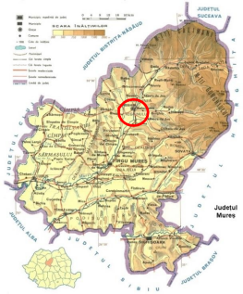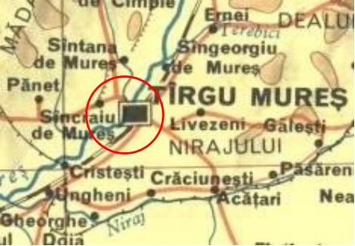

Geografia Târgu-Mureșului cuprinde toate subiectele referitoare la așezarea localității și modul în care a evoluat de-a lungul istoriei din perspectiva teritoriului. Astfel orașul Târgu Mureș este amplasat la intersecția a trei zone geografice: Câmpia Transilvaniei, Valea Mureșului și Valea Nirajului, la o altitudine de aproximativ 320 m față de nivelul mării. Ridicat inițial pe terasa inferioară de pe stânga râului Mureș, orașul s-a dezvoltat de-a lungul timpului ocupând și povârnișurile și dealurile din apropiere. În prezent municipiul se întinde pe ambele părți al cursului râului Mureș și pe dealul Cornești și dealul Nirajului.
Municipiul Târgu Mureș este așezat pe terasele râului Mureș. Dintre toate acestea Platoul Cornești) este cea mai înaltă cotă a orașului fiind situat la 488 m deasupra Mării Negre și la 197 m deasupra localității. Astfel teritoriul se caracterizează printr-un relief colinar fragmentat de văi largi și dealuri înalte
Câmpia Transilvaniei este alcătuită dintr-o succesiune de culmi domoale despărţiete prin văi largi cu lunci joase, altitudinea sa generală fiind mai coborâtă în comparaţie cu Podişul Târnavelor.
Interfluviile au aspectul unor spinări domoale orientate în toate direcţiile, care se încadrează într- un nivel de eroziune modelat în argile şi nisipuri, cu altitudini de peste 450 m. Deasupra acestuia câţiva martori de erozine cu altitudini de 550 - 600 m rezistă factorilor modelatori externi prin rocile mai dure care îi alcătuiesc: calcare şi tufuri vulcanice.

Zona localităţii aparţine sectorului cu climă continental-moderată.
Clima municipiului Târgu Mureș este plăcută, de tip continental moderată cu veri călduroase și ierni aspre. Este influențată de vecinătatea Munților Gurghiu, iar toamna și iarna resimte și influențele atlantice de la vest. Trecerea de la iarnă la primăvară se face, de obicei, la mijlocul lunii martie, iar cea de la toamnă la iarnă în luna noiembrie. Verile sunt călduroase, iar iernile în general sunt lipsite de viscole.

Principalele caracteristici meteorologice observate la staţia zonală cea mai apropiată, cea din Târgu Mureş sunt următoarele:
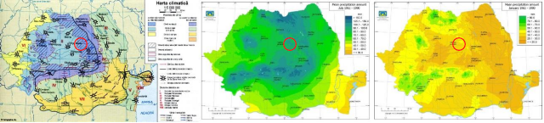

Temperatura aerului | °C
Temperatura medie anuală | 9°C
Temperatura medie a lunii celei mai reci | -5°C
Temperatura medie a celei mai calde | 16-19°C
Temperatura maximă absolută | 40,6°C
Temperatura minimă absolută | -32,8°C

Precipitații | mm
Cantităţi medii anuale | 600 mm
Cantităţi medii lunare cele mai mari | 120 mm
Cantităţi medii lunare cele mai mici | 30 mm
Cantitatea maximă căzută în 24 de ore | 145 mm

Prima ninsoare apare în general în ultima decadă a lunii noiembrie, iar fenomenul de ninsoare se înregistrează între 20 – 30 zile pe an.
Îngheţul este prezent într-un interval mediu de 120 – 130 zile pe an.

dâncimea de îngheţ în terenul natural, conform STAS STAS-6054-85, este de 80-90 cm.
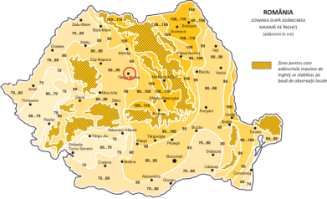

- existenţa unor:
- reţele edilitare în amplasament care ar necesita relocare/protejare, în măsura în care pot fi identificate;

Retele gaz

Traseu conducte Transgaz

Prezenta documentație are ca obiect propunerea de deviere și protejare a conductelor :
- Conducta Φ24” Ernei-C.I.C. Tîrgu-Mureș (golire)
- Conducta Φ20” Ernei - C.I.C. Tîrgu-Mureș
evidențiate în planul de situație anexat, pentru a permite construcția execuția tronsonului de legătură între strada Calea Sighișoarei și Dn 13.
Proiectarea se va executa conform „Normelor tehnice pentru proiectarea și execuția conductelor de transport gaze naturale” – NT 118/2013.
În vederea executării obiectivului mai sus menționat beneficiarul a solicitat și obținut de la SNTGN TRASNGAZ SA aviz nr. 73689/1764/30.09.2021.

Retele electrice
Pentru realizarea investiției „Prelungire Calea Sighișoarei în direcția DN 13 - Tîrgu Mureș, jud. Mureș”, sunt necesare lucrări pentru devierea, reglementarea și protejarea instalaților electrice afectate de construcția drumului de centura.

- Aviz de amplasament favorabil conditionat nr. 7030210302531 / 29.03.2021 emis de DEER;
- Certificatul de Urbanism nr. 41/13.01.2021 eliberat de Primăria Mun.Tg.Mures;
- Acte de documentare încheiate cu personalul de exploatare de la SDEE Mureș, cu privire la condițiile specifice de racordare;
- Date preluate de la operatorul de distribuție SDEE Mureș cu privire la caracteristicile tehnice ale instalațiilor electrice existente;
- Date preluate de la utilizator: plan de amplasament;
- Informații din alte studii și proiecte elaborate pentru zona respectivă:„Studiu de Soluție „Eliberare de amplasament rețele 110 kV la Complex Comercial SC TIRGU MURES SHOPPING CITY SRL, str. Calea Sighișoarei F.n., Tîrgu Mureș” – proiect nr.GC 20902071/2017 elaborat de S.C. ENERGOBIT S.R.L..
- Normative şi standarde în vigoare;

- posibile interferenţe cu monumente istorice/de arhitectură sau situri arheologice pe amplasament sau în zona imediat învecinată; existenţa condiţionărilor specifice în cazul existenţei unor zone protejate sau de protecţie; Nu este cazul

- terenuri care aparţin unor instituţii care fac parte din sistemul de apărare, ordine publică şi siguranţă naţională; Nu este cazul

nu atingem terenuri ce apartin institutiilor

- caracteristici geofizice ale terenului din amplasament - extras din studiul geotehnic elaborat conform normativelor în vigoare, cuprinzând:
In urma analizării şi interpretărilor datelor geotehnice s-a ajuns la concluzia că pe traseul
In urma analizării şi interpretărilor datelor geotehnice s-a ajuns la concluzia că pe traseul In urma analizării şi interpretărilor datelor geotehnice s-a ajuns la concluzia că pe traseul VARIANTEI DE OCOLIRE A MUNICIPIULUI TÂRGU MUREȘ – TRONSON 6, din punct de vedere litologic au fost interceptate sub stratul de sol vegetal, gros de cca. 20-100 cm, respectiv umpluturile de origine antropică cu grosimi variabile de la 2 la 13,50 m - argile, argile prăfoase, argile nisipoase, nisipuri prăfoase argiloase consistente sau vârtoase.
Local grosimea umpluturilor conform datelor culese pe teren poate depăși chiar grosimea de 15 m.
În câteva foraje lungi a fost interceptat și stratul de bază marnos format din marnă argiloasă cenușie intercalat cu nivele subțiri prăfoase, tare de la adâncimi cuprinse între ≈3-17 m. Adâncimea de interceptare a stratului de bază crește cu altitudinea morfologiei inițiale a livezii unde stratele deluviale sunt mai groase respectiv grosimea umpluturilor este mai mare.
Pachetul argilos local se efilează fiind înlocuit de nisipuri argiloase eventual apare un praf nisipos argilos.
Argilele interceptate la partea superioară a terenului natural pot avea umflări libere între 100-120%, ceea ce, împreună cu indicele de plasticitate (Ip) şi procentul de argilă coloidală (A2) le încadrează în terenuri cu potenţial de umflare mediu- mare, conform NP126/2010. Grosimea acestui interval este extrem de variabilă.
Local este posibil ca datorită geomorfolgiei traseului lucrările de debleere să atingă complexul bazal marnos nu nivele nisipoase. Acest complex marnos în stratele mai argiloase și paleorelief variabil cu cădere asemănătoare morfolgiei inițiale deasemenea se poate încadra în categoria de terenuri cu potenţial de umflare mediu- mare, conform NP126/2010
La aceste drumuri se va avea în vedere caracterul posibil PUCM al argilelor de la suprafață conform datelor de arhivă referitoare și a măsurătorilor de laborator din straturile superioare ale patului drumului, au fost identificate umflări libere de 95-100 % la pachetele argiloase susceptibile pentru PUCM datele exacte se vor lua din fișele forajelor.
Pământurile cu umflări şi contracţii mari numite pe scurt PUCM, sunt pământuri argiloase active în raport cu apa, care au proprietatea de a-şi modifica sensibil volumul ca urmare a variaţiei de umiditate. Pot fi întâlnite în literatura de specialitate şi sub denumirea de pământuri contractile sau pământuri expansive.
Normativul pentru fundarea constructiilor pe PUCM este NP 126 – 2010, care specfica urmatoarele măsuri ce trebuie luate
- menţinerea unor condiţii stabile de umiditate prin ecrane impermeabile sub trotuare (pământ stabilizat sau geomembrane) şi evitarea infiltraţiilor din interior.
- controlul sau prevenirea variaţiilor de volum prin mărirea presiunilor pe teren, prevederea unor spaţii de expansiune.
- rigidizarea structurii prin centuri.
- îmbunătaţirea pământurilor prin stabilizare, injecţii sau înlocuire.
- fundarea în adâncime sub zona afectată de variaţiile de volum

Cercetări de laborator
Din probele prelevate s-au efectuat încercări de identificare şi clasificare a materialului şi încercări de evidenţiere a stării naturale a materialelor (umiditate şi greutate volumetrică, porozitate, edometru şi forfecare directă).
Toate aceste încercări s-au efectuat în conformitate cu prevederile STAS 1913/5-85, 1913/2-76, 1913/1- 82, 1913/3-76, 1243-88.

Interpretarea rezultatelor cercetărilor efectuate
Pe baza observaţiilor şi cercetărilor de teren şi laborator efectuate, se constată că pe traseul viitoarei
Variante de ocolire a municipiului Târgu Mureș, terenul de fundare poate fi împărţit în două tipuri de depozite:

Depozite de terasă superioară a Mureșului și afluenților între ≈ 1+100- 1+600 km
Aceste depozite de terasă sunt alcătuite din argile prăfoase nisipoase cu porozitate mai redusă cu indice de plasticitate medie spre mare și compresibilitate medie și capacități portante medii, respectiv nisipuri fine prăfoase argiloase mediu consolidate dispuse pe stratul de bază marnos inteceptat până la adâncimi de ≈3,0- 4,0 m. În această zonă se presupune existența unui plaerelief variabil privind roca de bază marnoasă. În aceste zone nivelul apei este legat de depozitele permeabile.
Oricare dintre depozitele enumerate deasupra stratului de bază se pot efila local

Depozite de versant al dealurilor ≈ km 0+000-1+100
Aceste depozite de versant de tip eluvial - deluvial sunt alcătuite din argile prăfoase nisipoase cu porozitate crescută fiind depozite mai recente, cu indice de plasticitate medie spre mare și compresibilitate medie spre mare și capacități portante medii sau reduse respectiv nisipuri fine prăfoase argiloase mediu consolidate dispuse pe stratul de bază marnos.
Roca de bază marnoasă apare preponderent sub depozitele deluviale de diferite grosimi. Oricare dintre depozitele enumerate deasupra stratului de bază se pot efila local
proprietăți fizico-mecanice | UM | Intervale medii de calcul din literatură
proprietăți fizico-mecanice | UM | Complexe argiloase/ argiloase prăfoase nisipoase | Complexe nisipoase mixte/ nisipuri  argiloase prăfoase | Complexe aluvionare permeabile grosiere cu  lentile nisipoase | Complexul de bază marnos din marne argiloase și  nivele prăfoase
gv = greutate volumetrică în stare naturală; | kN/c  m3 | 17.60(nisip)- 19,50(argile) | 18.84-19.90 | 17,00-18,50 | 19,50-21,00
j = unghiul de frecare internă; | ° | 15-25-  30(nisip) | 20-35(nisip) | 35-45 | 15-25
c = kPa - coeziunea; | kPa | 15-30-  0(nisip) | 30-50 | 0 | 30-60
Ip = indice de plasticitate; | % | 30-40 | 32-45 | - | 30-45
Ic = indicele de consistență; | - | 0,50-0,75 | 0,95-1,20 | - | 0,90-1,20
Id= grad de îndesare pământuri necoezive | - | 0,40-0,55 | - | 0,40-0,55 | -
M2-3 = modul edometric; | kPa | 5000-15000 | 15000-30000 | - | 15000-35000
m = coeficient frecare dintre fundaţie – teren; | - | 0,25-0,40  (nisip) | 0,30-0,40  (nisip) | 0,50 | 0,25-0,30
n = coef. lui Poisson (coef. de deformare laterală); | - | 0,25-0,35 | 0,30-0,42 | 0,27-0,30 | 0,35
PUCM-umflare liberă / indice activitate | % | 80-120 | - | - | -
Pconv = presiunea admisbilă pe baza determinărilor dinamice sau  laborator | kPa | 150-250 | ≥300 | 250-350 | 300-400

- date privind zonarea seismică;
Conform Normativ P100-1-2013, întreg amplasamentul se situează în zona cu o acceleraţie seismică a terenului ag = 0,15 g şi perioada de colţ Tc=0,7 sec.
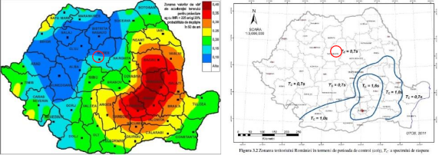

* date suplimentare privind seismicitatea zonei se regăsesc în volumul ”Studiu de seismicitate”

- date preliminare asupra naturii terenului de fundare, inclusiv presiunea convenţională şi nivelul maxim al apelor freatice;

Reţeaua hidrografică a întregii zone este drenată de râul Mureş. Pocloșul devine din unirea pârâurilor din Sânișor și Corunca. Străbătând orașul ajunge la Canalul Turbinei, apoi în râul Mureș.
Pe lângă Poklos în localitate se găsesc încă două pârâuri mai importante, Vulpele izvorând din Viile Dealului Mic și Budiul din Budiul Mic.
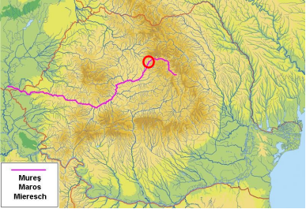
Principalul emisar al zonei este râul Mureș cu afluenții săi din zonă cu un bazin hidrografic foarte extins.
Apele freatice sunt legate de depozitele proluviale şi unele acumulări locale ale văilor fluviatile actuale şi mai vechi, de formaţiunile superficiale ale spaţiilor interfluviale, de piemonturile de acumulare şi bazinele intramontane.
Litologic, depozitele de piemont sunt alcătuite din nisipuri şi argile de vârstă pleistocenă, iar depozitele de terasă sunt constituite din nisipuri şi bolovănişuri de vârstă holocenă.
Forajele geotehnice executate pe amplasament au interceptat apele freatice la adâncimiile trecute în fișele de foraj, acviferele având un caracter cu nivel liber sau puțin ascensional.
Apele freatice, condiţiile de acumulare şi de răspândire sunt determinate, pe lângă condiţiile hidrometeorologice locale şi de caracterul geomorfologic al zonei, fiind în legătură directă cu structura tectonică şi cu caracterul petrografic al formaţiunilor sedimentare care alcătuiesc cadrul geologic.
Acumulările de ape freatice sunt legate de depozitele aluviale şi de unele acumulări locale ale văilor fluviatile actuale şi vechi, de formaţiunile superficiale: eluviale, deluviale şi proluviale ale spaţiilor interfluviale
În cazul depozitelor eluviale, deluviale şi proluviale, datorită predominaţiei în substrat a rocilor impermeabile, este favorizată scurgerea apei în detrimentul infiltraţiei, astfel încât pânzele freatice capătă un caracter superficial.
Orizontul acvifer freatic, cantonat în în aceste depozite, este alimentat de precipitaţiile căzute pe suprafeţele versanţilor; regimul hidrogeologic al acestuia este condiţionat de cantitatea de precipitaţii care se produce în bazinul de recepţie. Datorită permeabilităţii reduse, apa infiltrată are o circulaţie lentă spre baza versanţilor sau se infiltrează în rocile de bază.
Depozitele de terasă sunt constituite din nisipuri, pietrişuri şi bolovănişuri de vârstă holocenă, având o dezvoltare maximă în terasele râului Mureş datorită aportului masiv de material terigen grosier adus din munţii Gurghiu şi Călimani. Adâncimea freaticului se cantonează la adâncimi variabile, de aprox. 10 - 15 m, având caracter discontinuu.
Nivelul apelor freatice în aluviuni se găseşte la adâncimi relativ mici, la 2-6 m, iar în zonele interfluviale la 10-15 m.
Alimentarea pânzei de apă freatică din bazinul Mureşului se face din precipitaţiile căzute pe versanţi şi direct, pe suprafeţele aferente luncilor şi teraselor.
Apele freatice au, de obicei, o mineralizaţie redusă, de tip hidrocarbonatic, calcic, magnezian şi sodic, ele fiind ape dulci, potabile, cu excepţia unor zone locuite unde, în special factori poluanţi organici (nitriţi, nitraţi, amoniu) fac ca aceste ape să nu se încadreze în limitele indicatorilor de potabilitate.

- date geologice generale
Formaţiunile de mică adâncime sunt alcătuite din depozite pannoniene şi pleistocene.
Depozitele pannoniene cuprind un orizont marnos în bază, şi un altul nisipos cu intercalţii de argile marnoase, în partea superioară.
Ca formaţiuni acoperitoare apar depozite deluviale, cu granulaţie fină, alcătuite din prafuri argiloase, argile, argile nisipoase, plastic consistente la plastic vârtoase, care au luat naştere prin procese erozionale asupra stratului de bază, reprezentat prin marne (argiloase) compacte.
Pleistocenul inferior este reprezentat prin depozite de terasă şi luncă, cu altitudini relative în jurul a 100 m, în lungul văii Mureşului, alcătuite din pietrişuri şi nisipuri, între care, spre nord de Tg. Mureş, au fost remarcate şi intercalaţii loessoide.
În unele locuri apar depozite lagunare prin schimabrea meandrelor râurilor și în zonele inundabile unde stătea apa mult din cauza morfologiei
Pentru identificarea elementelor geologice, s-a consultat harta geologică scara 1:200.000 foaia
- Bistrița, ediţia 1967.
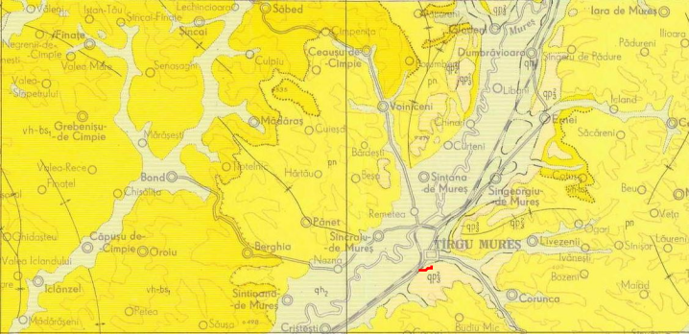

Coloana stratigrafică | Legenda
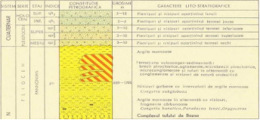 | 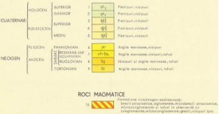

Depozitele care formează umplutura Depresiunii Transilvaniei aparţin Paleogenului şi Miocenului. Într-o prima etapă, care a durat până la Miocenul inferior, spaţiul transilvan se identifică cu platforma epicontinentală a fundamentului cristalin de la marginea nord-vestică a bazinului. În asemenea condiţii au luat naştere depozitele de şelf. Într-o a doua etapă, începând din Badenian, partea central - estică a Depresiunii Transilvaniei a fost supusă unei subsidenţe accentuate şi a fost umplută cu depozite de molasă.
Formaţiunea geologică de bază, cât şi cea de suprafaţă din zonă este alcătuită din depozitele pannoniene-sarmațiene.
PALEOGENUL
Paleogenul a fost caracterizat prin mişcări de basculare a fundamentului bazinului, care în suita sedimentară se reflectă în alternanţa pe verticală a depozitelor de facies continental-lacustru cu depozite de facies marin.
Eocenul include depozite continental-lagunare şi marine, fiind reprezentate prin depozite argiloase, marnoase, calcaroase şi grezoase.
Oligocenul în Depresiunea Transilvaniei aflorează pe arii întinse mai ales în partea nord- vestică, fiind reprezentat prin depozite marine de facies salmastru şi depozite continentale.
NEOGENUL
Este reprezentat prin depozite Miocene şi Pliocene.
  - MIOCENUL acoperă o bună parte din Depresiunea Transilvaniei.
Acvitanianul este reprezentat prin stratele de Sânmihai alcătuite din argile roşii şi gresii cu cărbuni, care urmează peste stratele de Zimbor. Aceste depozite au caracter regresiv şi încheie ciclul de sedimentare al Oligocenului.
Burdigalianul marchează o transgresiune importantă şi este reprezentat în bază de nisipuri, gresii şi conglomerate, descrise strate de Coruş, urmate de argile cu foraminifere denumite strate de Checiş.
Helveţianul include depozite de molasă (conglomerate, gresii, nisipuri) descrise strate de Hida.
Acestea sunt regresive şi cu ele se încheie primul ciclu de sedimentare al Miocenului.
Badenianul marchează începutul unui nou ciclu de sedimentare şi începutul celei de a doua etapedin evoluţia Depresiunii Transilvaniei. Condiţiile de acumulare au fost similare cu cele de la exteriorul Carpaţilor, încât se întâlnesc aceleaşi entităţi litologice. Astfel, se individualizează un prim complex reprezentat prin tufuri, marne, brecii, denumit tuful de Dej ce poate atinge 500 m grosime.
Peste tufurile dacitice se situează formaţiunea saliferă, în care sarea se găseşte ca o pătură continuă în toată depresiunea, având o grosime medie de 400 m. Datorită plasticităţii şi mobilităţii, sarea migrează spre suprafaţă în zonele cu rezistenţă mai mică, cum ar fi axele de anticlinal, formând structurile diapire din zonele marginale ale Depresiunii Transilvaniei, cum sunt cele de la Ocna Dej, Ocna Mureş, Praid, Sovata, Mereşti şi Sânpaul.
Badenianul superior cuprinde marne argiloase compacte, peste care urmează bancuri de nisip cu intercalatii de argile marnoase cenuşii, gresii şi tufuri dacitice.
Sarmaţianul (Buglovian - Volhynian - Bassarabianul inferior) urmează în continuitate de sedimentare peste Badenian, iar limita dintre aceste două etaje este marcată de un strat subţire de tuf, denumit tuful de Borşa.
Prezintă o litologie relativ monotonă, incluzând marno-argile şi nisipuri în care apar şi câteva intercalaţii de tufuri.

PLIOCENUL
Pannonian
Aceste depozite au grosimi până la 1600 m, grosimile mai mari fiind în partea nord-estică a Depresiunii Transilvaniei, cu extindere regională pe trei orizonturi:
- orizontul inferior este alcătuit dintr-o succesiune de argile marnoase cenuşiu-albăstrui, fin micacee în alternanţă cu nisipuri cenuşii, cu resturi vegetale carbonizate.
- orizont mediu se caracterizează prin depozite detritice grosiere: nisipuri gălbui, gresii şi conglomerate cu matrice nisipoasă. Materialul care constituie aceste conglomerate provine exclusiv din zona cristalino-mezozoică şi zona flişului Carpaţilor Orientali. Fauna este reprezentată prin Congeria banatica Hoernes, Melanopsis vindobonensis Fuchs, ostracode.
- orizontul superior este constituit din argile marnoase cu intercalaţii subordonate de nisipuri gălbui şi roşcate. Fauna acestui orizont cuprinde: Congeria banatica Hoernes, Paradacna lenzi Hoernes, Melanopsis sturii Fuchs etc.
Cu depozitele în facies pannonic se încheie suita formaţiunilor Depresiunii Transilvaniei. Spre est acestea sunt acoperite de formaţiunea vulcanogen-sedimentogenă care constituie infrastructura edificiului vulcanic Călimani-Gurghiu-Harghita.
FORMAŢIUNI SEDIMENTARE CUATERNARE
Pleistocenul inferior este reprezentat prin depozite de terasă cu altitudini relative în jurul a 100 m în lungul văii Mureşului.
Pleistocenul superior este reprezentat prin pietrişuri şi nisipuri, între care spre nord de Tg. Mureş au fost remarcate şi intercalaţii loessoide.
Holocenului îi aparţin toate depozitele care alcătuiesc terasele joase cu altitudini cuprinse între 5 şi 10 m şi depozitele aluvionare, formaţiuni superficiale - eluviale, deluviale şi proluviale.
Formaţiunea geologică de bază şi parţia de suprafaţă în zona municipiului Tg Mureș este alcătuită din depozite sedimentare pannoniene – sarmaţiene, reprezentate prin argile marnoase cu intercalaţii de mai multe strate de nisipuri. Local s-au semnalat nivele de gresii dure, calcare dolomitice şi nivele de tufuri dacitice, cu dezvoltare redusă.
Fondul geologic al municipiului Tg Mures este alcătuit preponderant din depozitele aluvionare de- a lungul văii Mureşului, formate din bolovănişuri, pietrişuri şi nisipuri andezitice, precum şi din depozte de terasă de pe malul drept al râului, de vârstă Pleistocen superior, alcătuite din pietrişuri, nisipuri + argiloase andezitice.

- date geotehnice obţinute din: planuri cu amplasamentul forajelor, fişe complexe cu rezultatele determinărilor de laborator, analiza apei subterane, raportul geotehnic cu recomandările pentru fundare şi consolidări, hărţi de zonare geotehnică, arhive accesibile, după caz;

Datele complete se regăsesc in studiul geotehnic anexat elaborat de către sc Geotech srl.
Traseul cu o lungime de ≈1600 m începe din actuala cale a Sighișoarei urcă spre platoul fostei Livade desființate trece peste un drum de exploatare și o zonă cu umpluturi temporare rezultată din debleeri executate pentru investițiile imobiliare din aval, trece sub liniei de înaltă tensiune de unde coboară spre DN 13 în localitatea Corunca în dreptul pieței auto unde se va face racordul cu DN13 printr-un sens giratoriu.

Km ≈0+000÷0+400
Începând de la calea Sighișoarei a cărei amprentă se va modifica, de la cota ≈359 m traseul urcă cu pantă variabilă spre SE (în direcția fostei livezi desființate), până în zona forajului F18 unde traseul tronsonului 6 se va racorda printr-un sens giratoriu de calea Sighișoarei cota ≈361 m. Traseul traversează terenuri agricole înierbate mai mult sau mai puțin lucrate cu o zonă și continuă după curba de rază mare de la început pe o amprentă dreaptă până la intersecția cu strada amenajată din calea Sighișoarei până la lizera pădurii din spatele fostei livezi. Intersecția cu această stradă se va face probabil prin pasaj de supratraversare și ridicare străzii de la calea Sighișoarei până aproape de cota actuală a traseului se va face prin rambleu sau viaduct dispus pe piloți forați, pentru păstrarea pantei maxime de 6% impusă de CNAIR pentru drumuri naționale.
Calea Sighișoarei cu traseul modificat circa 250 de din amprenta actuală se vor dezafecta, marcat cu roșu pe schiță respectiv sensul girtatoriu de racord proiectat, diferența de nivel dintre sensul giratoriu și inflexiunea proiectată fiin de circa 2-3 m

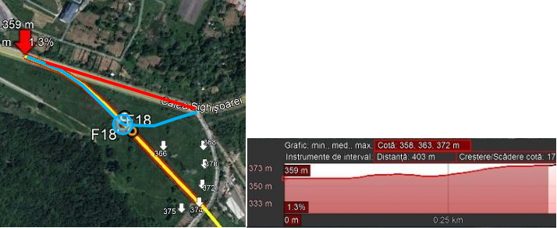

Km 0+400÷0+800
După intersecția cu drumul amenajat de Transgaz până la liziera pădurii, traseul continuă pe o zonă tip platou la distanța de 50-70 de m de liziera pădurii. La circa 70 de m de intersecție traseul trece peste terenuri înierbate de unde încep umpluturile cu grosimi mari și destul de variabile de origine autohtonă rezultate din debleeri masive cu ocazia construirii investițiilor imobiliare din aval (ansambluri rezidențiale, complexuri comerciale respectiv City Mall. Din informațiile primite aceste umputuri au un caracter temporar care înainte de construirea teresamentului drumului de ocolire se vor degaja pe o lățime mare pentru a nu influența stabilitatea drumului de ocolire care se va dispune pe terenuri naturale sau în zonele concave pe umpluturi omogene și controlate.
Lungimea acestui sector actualmente dominat de umpluturi este de circa 350 de m și se termină în zona liniei electrice de înaltă tensiune cu care se va intersecta prin subtrversare datorită degajării masive a umpluturilor temporare.
Momentan pe această zonă cvaziorizontală (cu mici variații locale de 2-3 m) este atins cota maximă a traseului de aproximativ 373 m (cote RNMN) care se va reduce substanțial prin degajarea umpluturilor.
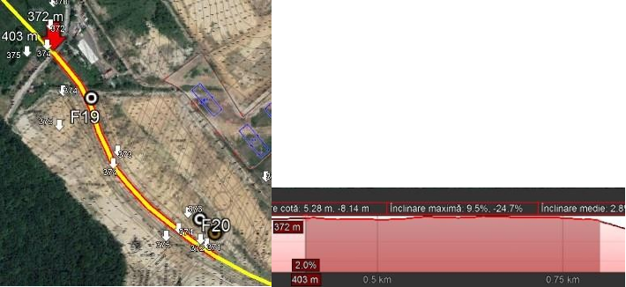

Km 0+800÷1+000
Acest sector începe după subtraversarea liniei de înaltă tensiune și actualmente este cu coborâre onulatoie în direcția universității Sapientia și este străbătută de o vapă cu adâncime mare dintre cele 2 blocuri mari (cu vechime diferită) de umplutură de sub liziera pădurii și cea din aval, adâncitura aceasta a dat naștere unui lac artificial cu caracter provizoriu format pe stratele impermeabile deluvial - eluviale ale umpluturilor în lipsa unui drenaj controlat.

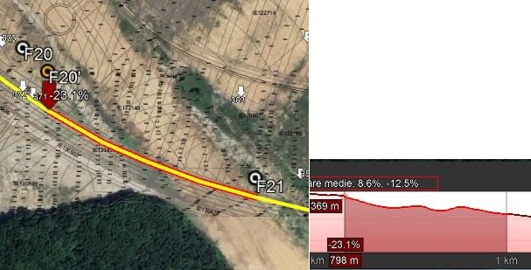

Km 1+000÷1+600
Începe de la km 1+000 (cota ≈355 m) în zona cu pantă variabilă după subtraversarea linilor electrice de înaltă tensiune care se desfășoară pe umpluturi groase nenivelate local cu zone concave semnificative. Traseul are o coborâre ușor ondulatorie cu pante line de sub 4 % până la intersecția cu DN 13 B la SE de benzinăria OMV. Pe acest sector se proiectează un sens giratoriu la km 1+320 unde există drumul de acces spre fostul depozit și hală de procesare a livezii. De aici se va proiecta un drum de legătură spre universitatea Sapientia care face parte din actualul proiect și are lungimea de circa 100 m și are o pnată actuală de circa 10 % conform geomorfologiei din prezent cu urcare spre SE.

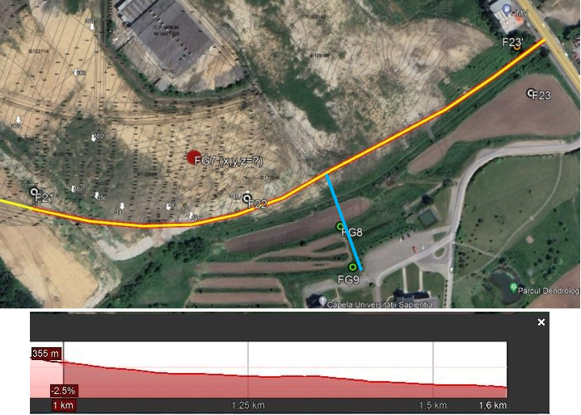

În lungul traseului drumului de centură proiectat a fost efectuată o cartare geotehnică de detaliu care a urmărit identificarea pe o bandă de teren cu lățimea medie de 200 m, a elementelor geomorfologice, geodinamice (alunecări incipiente şi cu potenţial ridicat de reactivare, ravenări de versanţi, procese erozionale existente şi în dezvoltare şi/sau cu capacitate portantă redusă, deschideri naturale).
De aici traseul drumului începe să urce pe versantul nord – vestic al dealului trecând peste un drum agricol şi un canal colector prin intermediul unui pasaj după care urcă spre rezervorul de apă pe care le ocoleşte dinspre nord.
Până la intersecţia cu prelungirea străzii Dealului traseul drumului urcă pe versant, iar de aici va traversa un teren slab înclinat situat la sud de pereţii în taluz a carierei de argilă. În continuare traseul drumului coboară spre valea pârâului Budiului şi va traversa atât pârâul Budiului cât şi strada Budiului printr-un pasaj cu lungime necunoscută
Forajele au interceptat în general depozite eluviale şi deluviale, alcătuite din argile prăfoase și nisipoase, formate din alterarea rocilor de bază marnoase, cu nivele nisipoase.
Morfologic, traseul drumului proiectat parcurge suprafețe de terasă înaltă al Mureșului, predominant suprafețe cu înclinare mică spre medie de la baza versanților, pentru care în condiții naturale nederanjate nu ar fi necesare soluții speciale de consolidare.
Pentru traseu în noimebrie 2021, au fost actualizate 6 foraje din lucrarea lui Gagyi Peter din 2009 pentru amprenta traseului actual.

F18  Stereo ’70, N 468376,00 / E 556820,86  Cota teren actual, 362,0 m, fără umpluturi ulterioare |  |  |  |  |  |  |  |  | F19  Stereo ’70, N 468562,50 / E 558655,62  Cota teren actual, 373,5 m,  2,00 m, umplutură necompactată pământ coeziv, argilos de origine antropică, depozitat temporar
 | 0,30 | 361,70 | 0,30 |  |  |  | Sol v egetal caf eniu închis |  |  | 3,00 | 370,50 | 1,00 | FAR  A APA |  | D E L | Sol v egetal argilos negru
 | 1,90 | 360,10 | 1,60 | FAR A APA |  | D E L U V I U - | Argilă prăf oasă nisipoasă caf enie închisă , consistentă
 |  |  |  |  |  |  |  |  |  | 4,50 | 369,00 | 1,50 |  |  | U V I U - E L | Argilă prăf oasă caf enie, v ârtoasă
 | 2,40 | 359,60 |  |  |  | E L
 | 3,50 | 358,50 | 1,60 |  |  | U V I U | Argilă prăf oasă nisipoasă caf enie  gălbuie, v ârtoasă |  |  | 5,50 | 368,00 | 1,00 |  |  | U V I U | Argilă prăf oasă nisipoasă caf enie gălbuie, v ârtoasă
F20  Stereo ’70, N 468707,64 / E 558449,43  Cota teren actual, 376,5 m,  4,30 m, umplutură necompactată pământ coeziv, argilos de origine antropică, depozitat temporar |  |  |  |  |  |  |  |  | F21  Stereo ’70, N 468928,00 / E 558362,00  Cota teren actual, 376,5 m,  8,50 m, umplutură necompactată pământ coeziv, argilos de origine antropică, depozitat temporar
 | 4,60 | 371,90 | 0,30 |  |  |  | Sol v egetal caf eniu închis |  |  | 9,00 | 354,50 | 0,50 |  |  | D | Sol v egetal negru
 | 6,30 | 370,20 |  | FAR A APA |  | D E L U V I U - | Argilă prăf oasă caf enie gălbuie, v ârtoasă
 |  |  |  |  |  |  |  |  |  | 9,90 | 353,60 | 0,90 | NH 1,00 |  | E L U V I U - | Argilă prăf oasă caf enie gălbuie, v ârtoasă
 | 7,80 | 368,70 | 3,20 |  |  | E L U V I U |  |  |  | 12,0 | 351,50 | 2,10 |  |  | E L U V I U
F122  Stereo ’70, N 469157,76 / E 558354,32  Cota teren actual, 353 m,  6,50 m, umplutură necompactată pământ coeziv, argilos de origine antropică, depozitat temporar |  |  |  |  |  |  |  |  | F23  Stereo ’70, N 469459,48 / E 558462,82  Cota teren actual, 336,4 m,  0,80 m, umplutură necompactată pământ coeziv, argilos de origine antropică, depozitat temporar
 | 6,90 | 339,60 | 0,40 |  |  |  | Sol v egetal negru |  |  | 2,05 | 334,35 | 1,25 |  |  | D E L U V I | Sol v egetal argilos negru
 | 8,50 | 338,00 | 1,60 | NH 1,60 |  | D E L U V I U - | Argilă prăf oasă caf enie gălbuie, v ârtoasă
 | 10,0 | 336,50 | 1,50 |  |  | E L U V I U | Nisip f in prăf os- argilos, caf eniu- cenușiu cu zone ruginii, consistent |  |  | 2,80 | 333,60 |  | NH 1,5 |  | U - E L
 |  |  |  |  |  |  |  |  |  | 4,30 | 332,10 | 1,50 |  |  | U V I U | Nisip f in prăf os- argilos, caf eniu- gălbui, consistent

Precum se observă, morfologia actuală a traseului diferă în limite largi datorită umpluturilor necompactate de tip pământ coeziv, argilos - nisipos de origine antropică, depozitat temporar cu origini din lucrările de debleere pentru investițiile imobiliare din aval.
Pe locul identificat al forajelor pe baza măsurătorilor topografice vechi și actuale grosimea acestor umpluturi este variabilă de la 0 la 8,50 m.
Aceste foraje au rolul de a identifica stratele naturale de sub umpluturi deoarece din informațiile primite de la beneficiar aceste umpluturi se vor evacua în totalitate sau parțial pe ampriza de circa 50 tronsonului 6 al drumului de ocolire.
Terasamentul drumului se va proiecat pe baza acestor strate naturale identificate în forajele vechi respectiv cu datele obținute din forajele recente de adâncimi mai mari din paragraful următor.

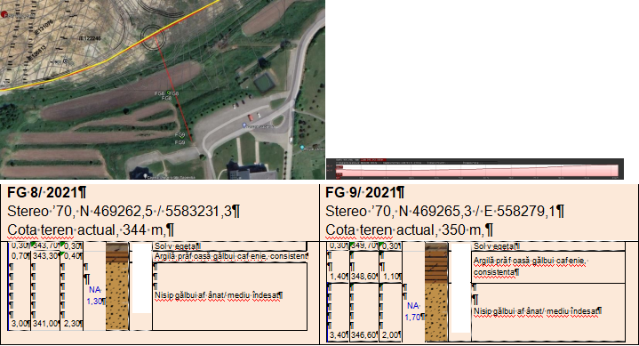

Foraje executate pentru drumul de legătură spre universtitatea Sapientia

Pe acest tronson de legătură din cauza condițiilor geomorfologice actuale de la sensul giratoriu se va proiecta un rambleu peste zona concavă, care va trece printr-un podeț peste canalul de scurgere a apelor pluviale de lângă zona de umplutură.
Diferența de nivel dintre punctul minim al drumului de lagătură și platforma parcării Sapienția (la zona de racord este de peste 10 m din cauza canalului de evacuare pe o distanță de circa 80-90 m.
Înălțimea și lungimea rambleului se va proiecta în așa fel încât partea ce urcă spre platforma parcării Sapientia să se încadreze în pana maximă acceptată de 6 %.

LITOLOGIA TERENULUI

Cercetările geotehnice efectuate au constat din observaţii de ansamblu asupra traseului viitoarei Variante de ocolire S a municipiului Târgu Mureș, Tronson 6, precum şi din executarea respectiv actualizarea a 12 (6 foraje scurte actualizate + 6 foraje recente de adâncime medie sau mare) foraje geotehnice ce au investigat terenul până la o adâncime de 5,00-25.00 m.
Forajele geotehnice actuale au fost executat cu foreza mecanică autopurtată M+E, pe platformă IVECO dotat cu instalație SPT respectiv cu o foreza mecanică autopurtată Nordmeyer, pe platformă Unimog. cu probare de diametrul de 110 mm.
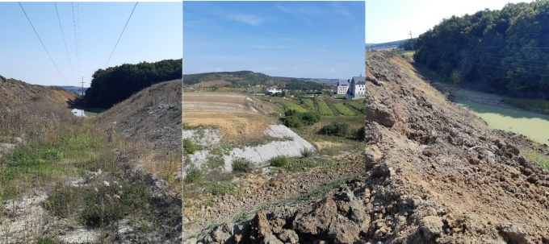
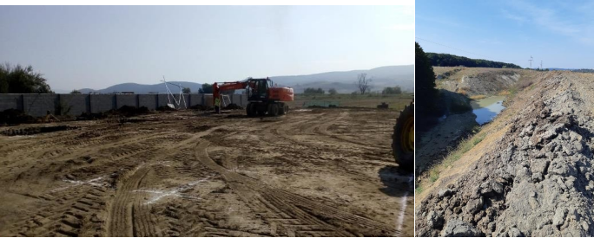

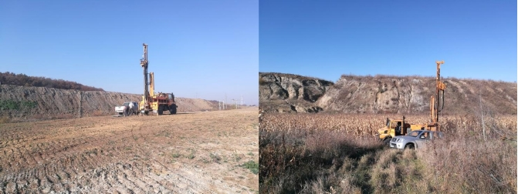
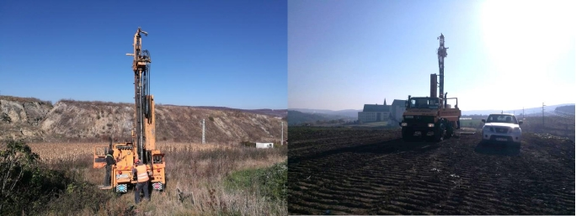

Din foraje au fost prelevate probe tuburate şi netulburate care s-au analizat în laboratorul geotehnic propriu al societǎţii SC GEO-TECH S.R.L.
Forajele sunt prezentate în ordinea crescătoare a pozițiilor km-ice de la calea Sighișoarei (amprenta actuală).

F18' (2021) – 15 m / racord la sensul giratoriu ce face legătura cu viitorul traseu deviat al căii Sighișoarei, a interceptat următoarea litologie
Stereo ’70 |  | N | 469463,00 |  | E | 558467,00 | Cota foraj 362,5 m
Adân cime | Grosi me strat | NA 6,80 |  | Caracterizarea stratului |  |  |  | SPT |  | kPa
 |  |  |  |  |  |  |  | Cota | N30 | kPa
0,30 | 0,30 |  |  | Sol vegetal
1,90 | 1,60 |  |  | Argilă prăfoasă cafenie închisă , consistentă |  |  |  |  |  | 190
3,60 | 1,70 |  |  | Argilă prăfoasă gălbui cafenie , consistentă |  |  |  |  |  | 160
4,90 | 1,30 |  |  | Argilă slab nisipoasă cafenie consistentă↓ |  |  |  |  |  | 130
7,20 | 2,30 |  |  | Argilă slab nisipoasă cenuşie , moale |  |  |  |  |  | 110
8,60 | 1,40 |  |  | Marnă cenuşie cu nivele nisipoase, vârtoasă/ tare |  |  |  | 8,00 | 31 | 280
15,0 | 7,80 |  |  | Marnă cenuşie cu nivele nisipoase , tare |  |  |  | 10,00 | 47 | 300-  350

Terasamentul racordului la sensul giratoriu proiectat se va executa conform normativelor în vigoare luând în considerație stratificația întâlnită în foraj.

F20' (2021) – 10,9 m / pentru verificarea grosimii umpluturiilor de sub liziera pădurii, a interceptat următoarea litologie.
Stereo ’70 |  | N | 469463,00 |  | E | 558467,00 | Cota foraj 376,4 m
Adân cime | Grosi me strat | Fără apă |  | Caracterizarea stratului |  |  |  | SPT |  | kPa
 |  |  |  |  |  |  |  | Cota | N30 | kPa
4,90 | 4,90 |  |  | UMPLUTURĂ NECOMPACTATĂ Pământ coeziv, argilos  de origine antropică, depozitat temporar
5,20 | 0,30 |  |  | Sol vegetal
6,30 | 0,90 |  |  | Argilă prăfoasă cafenie închisă , consistentă |  |  |  |  |  | 130
10,9 | 4,60 |  |  | Argilă prăfoasă cafenie gălbuie cu rar pietriş mărunt,  consistentă |  |  |  | 7,00 | 31 | 150

F7 (2021) – 25 m / la stânga de traseu spre unitatea de procesare fructe, pentru verificarea grosimii umpluturilor, a interceptat următoarea litologie
Stereo ’70 |  | N | 469025,80 |  | E | 558336,32 | Cota foraj 363 m
Adân cime | Grosi me strat | INF 4,00 |  | Caracterizarea stratului |  |  |  | SPT |  | kPa
 |  |  |  |  |  |  |  | Cota | N30 | kPa
13,50 | 13,50 |  |  | UMPLUTURA  material argilos de origine antropica depozitat temporar
13,80 | 0,30 |  |  | Sol vegetal
14,30 | 0,50 |  |  | Argilă prăfoasă gălbui cafenie , moale |  |  |  | 14,50 | 28
15,00 | 0,70 |  |  | Argilă prafoasa nisipoasă cafenie, vârtoasa |  |  |  |  |  | 220
17,20 | 2,20 |  |  | Argilă prafoasa nisipoasă cafenie, vartoasa |  |  |  |  |  | 230
19,00 | 1,80 |  |  | Marnă cenuşie cu nivele nisipoase, vârtoasă/ tare |  |  |  | 18,00 | 52 | 300
25,00 | 6,00 |  |  | Marnă cenuşie cu nivele nisipoase, tare |  |  |  | 20,00 | 61 | 330-  370

F8 (2021) – 20 m / drum de legătură spre universitatea Sapientia, a interceptat următoarea litologie

Stereo ’70 |  | N | 469252,5 |  | E | 558321,3 | Cota foraj 344 m
Adân cime | Grosi me strat | NA 1,30 |  | Caracterizarea stratului |  |  |  | SPT |  | kPa
 |  |  |  |  |  |  |  | Cota | N30 | kPa
0,30 | 0,30 |  |  | Sol vegetal
0,70 | 0,40 |  |  | Argilă prăfoasă gălbui cafenie, consistenta
3,00 | 2,30 |  |  | Nisip gălbui afânat/ mediu îndesat
20,0 | 0,40 |  |  | Marnă cenuşie cu nivele nisipoase, tare |  |  |  | 5,00  10,0  15,0  20,0 | 48  53  50R  50R | 300-  400
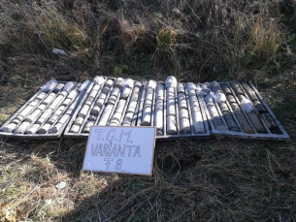
F9(2021) – 15 m / drum de legătură spre universitatea Sapientia, a interceptat următoarea litologie

Stereo ’70 |  | N | 469265,3 |  | E | 558279,1 | Cota foraj 350 m
Adân cime | Grosi me strat | INF 4,00 |  | Caracterizarea stratului |  |  |  | SPT |  | kPa
 |  |  |  |  |  |  |  | Cota | N30 | kPa
0,30 | 0,30 |  |  | Sol vegetal
1,40 | 1,10 |  |  | Argilă prăfoasă gălbui cafenie, consistenta |  |  |  |  |  | 170
3,40 | 2,00 |  |  | Nisip gălbui afânat/ mediu îndesat |  |  |  |  |  | 150
15,0 | 11,60 |  |  | Marnă cenuşie cu nivele nisipoase, tare |  |  |  | 5,00  10,0  15,0 | 45  49  50R | 300-  370

- F23 ' (2021) – 15 m / racord la sensul giratoriu ce face legătura cu DN 13, lângă benzinăria OMV,
a interceptat următoarea litologie

Stereo ’70 |  | N | 469463,00 |  | E | 558467,00 | Cota foraj 350 m
Adân cime | Grosi me strat | INF 4,00 |  | Caracterizarea stratului |  |  |  | SPT |  |  | kPa
 |  |  |  |  |  |  |  | Cota |  | N30 | kPa
0,40 | 0,40 |  |  | Sol vegetal
1,50 | 1,10 |  |  | Argilă prăfoasă maronie, consistentă |  |  |  |  |  |  | 180
3,00 | 1,50 |  |  | Argilă prăfoasă cafenie- gălbuie , consistentă |  |  |  |  |  |  | 170-  190
3,60 | 0,60 |  |  | Argilă slab nisipoasă gălbui-cenușie consistentă |  |  |  |  |  |  | 200
6,00 | 2,00 |  |  | Marnă nisipoasă cu nivele de marnă argiloasă, vârtoasă/ tare |  |  |  | 5,00 |  | 44 | 250
15,0 | 9,00 |  |  | Marnă cenuşie cu nivele nisipoase , tare |  |  |  | 9,00  12,0 |  | 49  50 R | 340-  350

Terasamentul racordului la sensul giratoriu proiectat se va executa conform normativelor în vigoare luând în considerație stratificația întâlnită în foraj.

Încadrarea în zone de risc (cutremur, alunecări de teren, inundaţii) în conformitate cu reglementările tehnice în vigoare;

Încadrarea în categoriile geotehnice se face în conformitate cu NP074/2014: “Normativ privind documentaţiile geotehnice pentru construcţii”. Categoria geotehnică indică riscul geotehnic la realizarea unei construcţii. Încadrarea preliminară a unei lucrări într-una din categoriile geotehnice trebuie să se facă în mod uzual înainte de cercetarea terenului de fundare. Această încadrare poate fi ulterior schimbată în fiecare fază a procesului de proiectare şi de execuţie.
Riscul geotehnic depinde de două grupe de factori: pe de o parte factorii legaţi de teren, dintre care cei mai importanţi sunt condiţiile de teren şi apa subterană, iar pe de altă parte factorii legaţi de structura şi de vecinătăţile acestora. Punctajul în această fază de proiectare este următorul:

Factorii de avut în vedere pentru stabilirea categoriei geotehnice |  | Punctaj
A.1.2.1. Condiţiile de teren | Terenuri bune- depozite necoezive grosiere și stratul de | 2
 | bază marnos
 | Terenuri medii –depozitele coezive argiloase de sub solul vegetal | 3
 | Terenuri dificile – zone mlăștinoase cu lentile mâloase | 6
A.1.2.2. Apa subterană | Fără epuismente – în zonele unde apa subterană este sub | 1
 | 1,50 m
 | Epuismente normale- unde nivelul hidrostatic este ridicat sau băltește apa | 2
A.1.2.3. Categoria de importanţă | Normală clasificarea construcţiei funcţie de categoria de importanţă în conformitate cu H.G. nr.766/1997 pentru aprobarea unor regulamente privind calitatea in construcţii, modificată de H.G. nr. 1231/2008, anexa 3, şi P100/1-2013, tabel 4.2 | 3
A.1.2.4. Vecinătăţi | Fără riscuri lipsa unor vecinătăţi care pot să creeze probleme la realizarea excavaţiilor | 1
A.1.3.Zona seismică | Acceleraţia seismică a terenului ag=0,15 g P100/1- 2013, tabel 4.2 | 2
Categoria geotehnică | Risc geotehnic redus-moderat | 8-13

Categoria geotehnică 1-2, risc geotehnic moderat, include tipuri uzuale de lucrări şi fundaţii, fără riscuri anormale sau condiţii de teren şi de solicitare neobișnuite sau excepționale.

Caracteristici din punct de vedere hidrologic stabilite în baza studiilor existente, a documentărilor, cu indicarea surselor de informare enunţate bibliografic.
Pe baza observaţiilor şi cercetărilor de teren şi laborator efectuate, se constată că pe traseul viitoarei
Variante de ocolire a municipiului Târgu Mureș, terenul de fundare poate fi împărţit în două tipuri de depozite:
Depozite de terasă superioară a Mureșului și afluenților între ≈ 1+100- 1+600 km
Aceste depozite de terasă sunt alcătuite din argile prăfoase nisipoase cu porozitate mai redusă cu indice de plasticitate medie spre mare și compresibilitate medie și capacități portante medii, respectiv nisipuri fine prăfoase argiloase mediu consolidate dispuse pe stratul de bază marnos inteceptat până la adâncimi de ≈3,0- 4,0 m. În această zonă se presupune existența unui plaerelief variabil privind roca de bază marnoasă. În aceste zone nivelul apei este legat de depozitele permeabile.
Oricare dintre depozitele enumerate deasupra stratului de bază se pot efila local

Depozite de versant al dealurilor ≈ km 0+000-1+100
Aceste depozite de versant de tip eluvial - deluvial sunt alcătuite din argile prăfoase nisipoase cu porozitate crescută fiind depozite mai recente, cu indice de plasticitate medie spre mare și compresibilitate medie spre mare și capacități portante medii sau reduse respectiv nisipuri fine prăfoase argiloase mediu consolidate dispuse pe stratul de bază marnos.
Roca de bază marnoasă apare preponderent sub depozitele deluviale de diferite grosimi. Oricare dintre depozitele enumerate deasupra stratului de bază se pot efila local
proprietăți fizico-mecanice | UM | Intervale medii de calcul din literatură
proprietăți fizico-mecanice | UM | Complexe argiloase/ argiloase prăfoase nisipoase | Complexe nisipoase mixte/ nisipuri  argiloase prăfoase | Complexe aluvionare permeabile grosiere cu  lentile nisipoase | Complexul de bază marnos din marne argiloase și  nivele prăfoase
gv = greutate volumetrică în stare naturală; | kN/c  m3 | 17.60(nisip)- 19,50(argile) | 18.84-19.90 | 17,00-18,50 | 19,50-21,00
j = unghiul de frecare internă; | ° | 15-25-  30(nisip) | 20-35(nisip) | 35-45 | 15-25
c = kPa - coeziunea; | kPa | 15-30-  0(nisip) | 30-50 | 0 | 30-60
Ip = indice de plasticitate; | % | 30-40 | 32-45 | - | 30-45
Ic = indicele de consistență; | - | 0,50-0,75 | 0,95-1,20 | - | 0,90-1,20
Id= grad de îndesare pământuri necoezive | - | 0,40-0,55 | - | 0,40-0,55 | -
M2-3 = modul edometric; | kPa | 5000-15000 | 15000-30000 | - | 15000-35000
m = coeficient frecare dintre fundaţie – teren; | - | 0,25-0,40  (nisip) | 0,30-0,40  (nisip) | 0,50 | 0,25-0,30
n = coef. lui Poisson (coef. de deformare laterală); | - | 0,25-0,35 | 0,30-0,42 | 0,27-0,30 | 0,35
PUCM-umflare liberă / indice activitate | % | 80-120 | - | - | -
Pconv = presiunea admisbilă pe baza determinărilor dinamice sau  laborator | kPa | 150-250 | ≥300 | 250-350 | 300-400

Concluzii

Cercetările geotehnice efectuate pe traseul VARIANTEI OCOLITOARE A MUNICIPIULUI TÂRGU MUREȘ au constat din observaţii geomorfologice şi cercetări geologo-tehnice concretizate prin executarea a 12 foraje geotehnice la adâncimea de 5,00 -25,0 m executate in puncte de interes limitat de posibilitatea de acces cu utilajul de foraj.
Ca urmare a cercetărilor geotehnice efectuate pe traseul VARIANTEI DE OCOLIRE A MUNICIPIULUI TÂRGU MUREȘ se pot trage următoarele concluzii:
Conform STAS 2916-84, pământurile întâlnite sub solul vegetal în patul amprizei drumului pot fi:

- Tip P5 (argile nisipoase sau prăfoase ± pietriș rar bolovâniș pl consistentă) este foarte sensibilă la îngheţ-dezgheţ, având adâncimea de îngheţ de: 96 cm.
- Tip P4 (prafuri argiloase sau nisipoase ± pietriș răzleț de consistență medie) este foarte sensibilă la îngheţ-dezgheţ, având adâncimea de îngheţ de: 104 cm.
- Tip P3 (nisipuri argiloase sau prăfoase ± rar pietriș cu îndesare medie) este foarte sensibilă la îngheţ- dezgheţ, având adâncimea de îngheţ de: 110 cm.
- Tip P2 (pietriș mixt rar bolovăniș în matrice argiloasă/prăfoasă/nisipoasă sau interspații nisipoase
↔argiloase) care este sensibilă la îngheţ-dezgheţ, având adâncimea de îngheţ de: 134 cm

Descrierea pământului din patul structurii rutiere
Tip pământ de fundare conf. stas 1709/2-90 |  | P1 | P2 | P3 | P4 | P5
Condiţii hidrologice |  | Defavorabile
Regim hidrologic |  | 2b | 2b | 2b | 2b | 2b
Tip climatic |  | II | II | II | II | II
Modul de elasticitate dinamic | MPa | 100 | 80 | 65 | 70 | 70
Sensibilitate la îngheț |  | Insensibil | Sensibil | Foarte  Sensibil | Foarte  Sensibil | Foate  sensibil
Indice de îngheț ( sistem  rutier nerigid tarfic greu și f greu) | I3/30  med | 675 | 675 | 675 | 675 | 675
Adâncimea de îngheț | cm |  | 134 | 110 | 104 | 96
Conform 1709/1-90 se poate conclude, că pe întreg traseul străzilor proiectate, terenul natural din bază, stratul superior, este de tip, P3, P4 sau P5 , sensibil sau foarte sensibil la îngheţ, caracterizate prin modul de elasticitate dinamic de 65-80 Mpa, cu capacitate portantă medie, iar valorile coeficientului Poisson este între 0,27-0,42.

- Stablitatea actuală și fenomene de erozine ale suprafeței:
Din punct de vedere al stabilităţii, precizăm că momentan traseul cercetat se prezintă în condiţii bune de stabilitate, sectorul de teren nefiind afectat de fenomene de alunecare, eroziune, sau alte fenomene geologice care să pună în pericol stabilitatea obiectivului proiectat dar în momentul intervenţiei prin încărcarea cu ramblee sau descărcarea prin deblee adânci, respectiv eliminarea masivă a umpluturilor temporare eterogene de origine autohtonă, echilibrul natural se va strica, fiind de aşteptat declanşarea unor fenomene de instabilitate, în cazul în care nu se vor lua măsuri de consolidare.
Totuși se observă eroziuni vizibile torențiale la N de capătul Tronsonului în zona Sapientia prin existența unor ravene torențiale masive care foremază crăpături adânci în stratul gros de umplutură la marginea acesteia unde apele torențiale se preling necontrolat.

Încadrarea în zone de risc (cutremur, alunecări de teren, inundaţii) în conformitate cu reglementările tehnice în vigoare;
Încadrarea în categoriile geotehnice se face în conformitate cu NP074/2014: “Normativ privind documentaţiile geotehnice pentru construcţii”. Categoria geotehnică indică riscul geotehnic la realizarea unei construcţii. Încadrarea preliminară a unei lucrări într-una din categoriile geotehnice trebuie să se facă în mod uzual înainte de cercetarea terenului de fundare. Această încadrare poate fi ulterior schimbată în fiecare fază a procesului de proiectare şi de execuţie.
Riscul geotehnic depinde de două grupe de factori: pe de o parte factorii legaţi de teren, dintre care cei mai importanţi sunt condiţiile de teren şi apa subterană, iar pe de altă parte factorii legaţi de structura şi de vecinătăţile acestora. Punctajul în această fază de proiectare este următorul:
Factorii de avut în vedere pentru stabilirea categoriei geotehnice |  | Punctaj
A.1.2.1. Condiţiile de teren | Terenuri bune- depozite necoezive grosiere și stratul de | 2
 | bază marnos
 | Terenuri medii –depozitele coezive argiloase de sub solul vegetal | 3
 | Terenuri dificile – zone mlăștinoase cu lentile mâloase | 6
A.1.2.2. Apa subterană | Fără epuismente – în zonele unde apa subterană este sub | 1
 | 1,50 m
 | Epuismente normale- unde nivelul hidrostatic este ridicat sau băltește apa | 2
A.1.2.3. Categoria de importanţă | Normală clasificarea construcţiei funcţie de categoria de importanţă în conformitate cu H.G. nr.766/1997 pentru aprobarea unor regulamente privind calitatea in construcţii, modificată de H.G. nr. 1231/2008, anexa 3, şi P100/1-2013, tabel 4.2 | 3
A.1.2.4. Vecinătăţi | Fără riscuri lipsa unor vecinătăţi care pot să creeze probleme la realizarea excavaţiilor | 1
A.1.3.Zona seismică | Acceleraţia seismică a terenului ag=0,15 g P100/1- 2013, tabel 4.2 | 2
Categoria geotehnică | Risc geotehnic redus-moderat | 8-13
Categoria geotehnică 1-2, risc geotehnic moderat, include tipuri uzuale de lucrări şi fundaţii, fără riscuri anormale sau condiţii de teren şi de solicitare neobișnuite sau excepționale.

- caracteristici din punct de vedere hidrologic stabilite în baza studiilor existente, a documentărilor, cu indicarea surselor de informare enunţate bibliografic.

Cercetările geotehnice efectuate pe traseul VARIANTEI OCOLITOARE A MUNICIPIULUI TÂRGU MUREȘ au constat din observaţii geomorfologice şi cercetări geologo-tehnice concretizate prin executarea a 12 foraje geotehnice la adâncimea de 10,00 -20,0 m executate in puncte de interes limitat de posibilitatea de acces cu utilajul de foraj.
Ca urmare a cercetărilor geotehnice efectuate pe traseul VARIANTEI DE OCOLIRE A MUNICIPIULUI TÂRGU MUREȘ se pot trage următoarele concluzii :
Conform STAS 2916-84, pământurile întâlnite sub solul vegetal în patul amprizei drumuli sunt

- Tip P5 (argile nisipoase sau prăfoase ± pietriș rar bolovâniș pl consistentă) este foarte sensibilă la îngheţ-dezgheţ, având adâncimea de îngheţ de: 96 cm.
- Tip P4 (prafuri argiloase sau nisipoase ± pietriș răzleț de consistență medie) este foarte sensibilă la îngheţ-dezgheţ, având adâncimea de îngheţ de: 104 cm.
- Tip P3 (nisipuri argiloase sau prăfoase ± rar pietriș cu îndesare medie) este foarte sensibilă la îngheţ- dezgheţ, având adâncimea de îngheţ de: 110 cm.
- Tip P2 (pietriș mixt rar bolovăniș în matrice argiloasă/prăfoasă/nisipoasă sau interspații nisipoase
↔argiloase) care este sensibilă la îngheţ-dezgheţ, având adâncimea de îngheţ de: 134 cm

Descrierea pământului din patul structurii rutiere
Tip pământ de fundare conf. stas 1709/2-90 |  | P1 | P2 | P3 | P4 | P5
Condiţii hidrologice |  | Defavorabile
Regim hidrologic |  | 2b | 2b | 2b | 2b | 2b
Tip climatic |  | II | II | II | II | II
Modul de elasticitate dinamic | MPa | 100 | 80 | 65 | 70 | 70
Sensibilitate la îngheț |  | Insensibil | Sensibil | Foarte  Sensibil | Foarte  Sensibil | Foate  sensibil
Indice de îngheț ( sistem  rutier nerigid tarfic greu și f greu) | I3/30  med | 675 | 675 | 675 | 675 | 675
Adâncimea de îngheț | cm |  | 134 | 110 | 104 | 96
Conform 1709/1-90 se poate conclude, că pe întreg traseul străzilor proiectate, terenul natural din bază, stratul superior, este de tip P2, P3, P4 sau P5 , sensibil sau foarte sensibil la îngheţ, caracterizate prin modul de elasticitate dinamic de 65-80 Mpa, cu capacitate portantă medie, iar valorile coeficientului Poisson este între 0,27-0,42.

Stablitatea actuală și fenomene de erozine ale suprafeței:
Din punct de vedere al stabilităţii, precizăm că traseul cercetat se prezintă în condiţii bune de stabilitate, sectorul de teren nefiind afectat de fenomene de alunecare, eroziune, sau alte fenomene geologice care să pună în pericol stabilitatea obiectivului proiectat dar în momentul intervenţiei prin încărcarea cu ramblee sau descărcarea prin deblee adânci, echilibrul natural se va strica, fiind de aşteptat declanşarea unor fenomene de instabilitate, în cazul în care nu se vor lua măsuri de consolidare.

3.2. Descrierea din punct de vedere tehnic, constructiv, funcţional-arhitectural şi tehnologic:

- caracteristici tehnice şi parametri specifici obiectivului de investiţii;

Sectorul de drum studiat al ocolitoarei cuprins intre poziţiile kilometrice km 0+000 – 1+590,00 are elemente geometrice si caracteristici specifice zonei depresionare strabatute si ocoleste terenurile impadurite, pana la tronsonul de iesire din oras a b-dului 1 Decembrie 1918.
Pe aceasta zona de 1590 m , se va realiza racordarea de la tronsonul 4 al Ocolitoarei str. Sighisoarei cu Sensul giratoriu ce se va realiza pe Dn 13
Se va amenaja racordul la Strada sighisoarei spre str. 1 Decembrie 1018 la km 0+240 prin amenjarea unui sens giratoriu.
Proiectarea traseului s-a facut conform normativelor în vigoare privind circulaţia cu 50 km/h proiectată. Limitarea este dată de retelele de utilitati si sondele de gaz existente pe traseul lucrării respectiv de necesitatea de asigurare a pantei longitudinale de sub 6% a traseului.

Geometria traseului a fost influenţată de natura terenului şi construcţiile existente, limitarea este dată de retelele de utilitati si sondele de gaz existente pe traseul lucrării respectiv de necesitatea de asigurare a pantei longitudinale de sub 6% a traseului.
Aliniamentul vertical şi orizontal al variantei de ocolire a fost conceput astfel încât parametrii lor corespund vitezei de proiectare de 50 km/h pe întreaga lungime a traseului.
Menţionăm că parametrii de proiectare permit şi viteze mai mari, de pana la 70 km/h, pe întreaga lungime a tronsonului de proiectare , însă nu recomandăm o limită de viteză mai mare de 50 km/h, din cauza distanţelor mici dintre nodurile rutiere panta longitudinală și nr de autovehicole mari ce tranzitează acest sector, forma de execuţie a tehnicii rutiere pentru drumurile de racord şi a prognozei de dezvoltare a clădirilor din perimetrul variantei de ocolire.

Caracteristicile principale ale constructiei
Conform normelor tehnice în vigoare, drumul se încadrează astfel:

- categoria de importanţă conform HG 766/1997 | C
- clasa de importanţă conform STAS 4273/83 | II
Viteza de proiectare | 50 km /h
Viteza trafic admis in conditii de siguranta | 50 km/h
Lungime tronson km 0+000 la km 1+590,00 | 1590 m

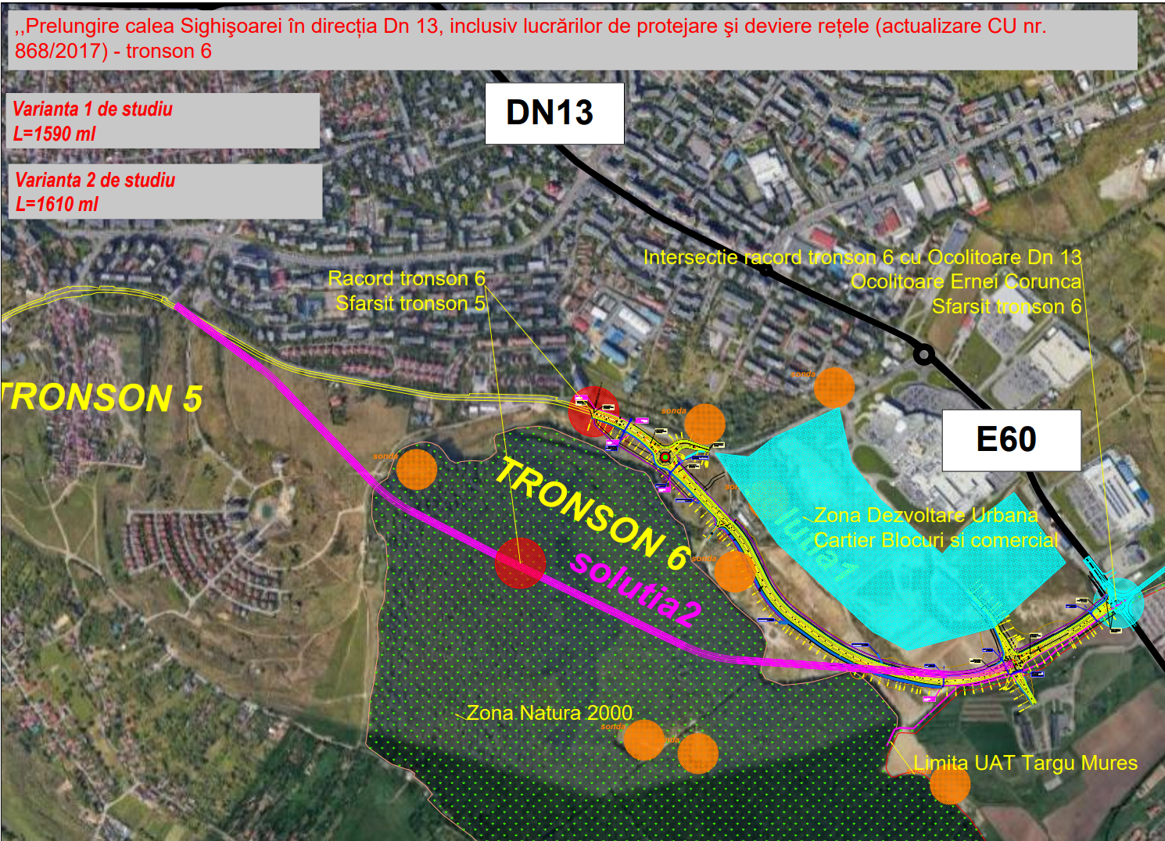

Volume de trafic la nivel MZA in scenariile Cu/Fara Proiect

Solutia 1 de traseu: Amplasamentul se caracterizează prin următoarele
- Punctul de racordare este str. Sighisoarei sfarsit Tronson 5 – Bdl 1 Decembrie 1918 nod rutier Ocolitoare Corunca Ernei.
Caracteristici generale:
- Lungime traseu 1590 ml
- lăţimea benzilor de circulaţie 3,50 m
- numărul benzilor de circulaţie 2x2 pe sens
- Zona mediana de sigurantă 2 m
- Element median de separare a sensurilor de circulație New Jersey

Descărcarea traficului la realizarea tronsonului se va face in intersectia ce se va amenja cu Bdl 1 Decembrie 1918 nod rutier Ocolitoare Corunca Ernei.
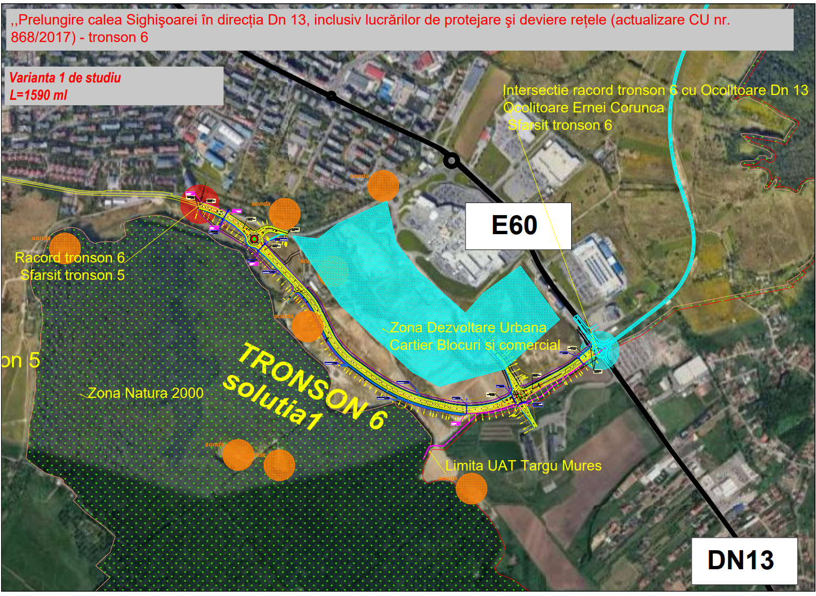

Solutia 2 de traseu: Amplasamentul se caracterizează prin următoarele
- Punctul de racordare este str. Sighisoarei sfarsit Tronson 5 – Bdl 1 Decembrie 1918 nod rutier Ocolitoare Corunca Ernei.
Caracteristici generale:
- Lungime traseu 3092 ml
- lăţimea benzilor de circulaţie 3,50 m
- numărul benzilor de circulaţie 2x2 pe sens
- Zona mediana de sigurantă 2 m
- Element median de separare a sensurilor de circulație New jersey
Pe acest traseu se regăsesc sonde de gaz si trece prin teren Natura 2000i.
Descărcarea traficului la realizarea tronsonului se va face in intersectia ce se va amenja cu Bdl 1 Decembrie 1918 nod rutier Ocolitoare Corunca Ernei.

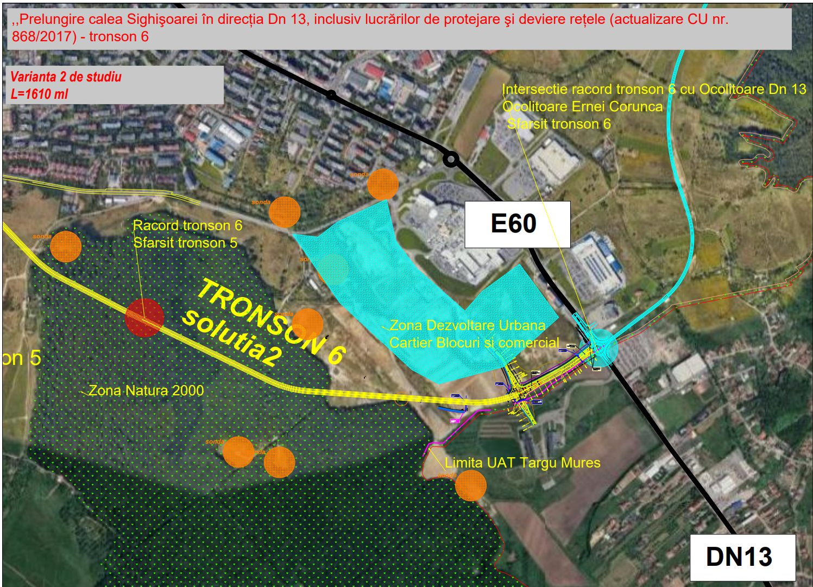

Nivelul de serviciu
Nivelul de serviciu reprezintâ o estimare calitativâ a conditiilor opera^ionale de desfâşurare a traficului exprimate prin viteza de circulatie, durata deplasârii, libertatea de manevra, confortul şi siguran|a circulatiei.
în practicâ se utilizeazâ 6 niveluri de serviciu, notate cu litere de la A la F, a câror caracterizare
Conform normativului AND 600, clasificarea intersecțiilor se poate realiza in patru clase functionale

Nivelul de serviciu |  |  | Intersectie semaforizata | Intersectie nesemaforizată
A | Circulafie fluentâ, fara cozi de aşteptare, viteza libera de circulatie |  | <10 | <10
B | Circulatie fluentâ, fârâ cozi de aşteptare, vitezâ mai redusâ |  | 10-20 | 10-15
C | Circulatie acceptabilâ, posibilitate de form are a cozi lor de aşteptare, viteza mai redusâ |  | 20-35 | 15-25
D | Circulatie acceptabilâ, cozi de aşteptare, viteza redusâ |  | 35-55 | 25-35
E | Circulatie dificilâ, cozi de aşteptare remanente, viteza redusâ |  | 55-80 | 35-50
F | Circulatie foarte dificilâ, cozi de aşteptare remanente, viteza redusâ, opriri multiple |  | >80 | >50

- Clasa I de intersect" include noduri rutiere si intersectii denivelate de mare capacitate
- Clasa II de intersectii include intersectii denivelate, intersectii semaforizate cu geometrie completa, turbogiratii de mare capacitate
- Clasa III de intersectii include intersectii semaforizate, turbogiratii, sensuri giratorii de mare capacitate, intersectii nesemaforizate cu geometrie completa
- Clasa IV de intersectii include sensuri giratorii, minigirați, intersecții nesemaforizate, accese necontrolate
Evaluarea parametrilor de functionare a unei intersectii se realizeaza pentru ora de vîrf a traficului de perspectiva. In functie de clasa intersectiei, orizontul minim de perspectiva este indicat în tabelul urmator:

Clasa intersectiei | Perioada de perspectiva
I | 20
II | 15
III | 10
IV | 5-10

Intersectia | Clasa Intersectiei cf AND 600/2010 | Orizontul de analiză pentru proiectarea intersectiilor | Tip amenajare
Strada Budiului | III | 10 | Intersectie Giratorie
Intersectia cu A3 | III | 10 | Intersectie Giratorie

- varianta constructivă de realizare a investiţiei, cu justificarea alegerii acesteia;
Varianta1
Solutia 1 de traseu:
  - este traseu liber de constructii nu este necesar demolarea unor constructii.
  - Nu atinge zona natura 2000
  - Traseul nu implică atingerea zonelor protejate a sondelor din zona amplasamentului
  - Viteza de parcurgere a traseului este mai mare ca si la solutia 2
  - Lungimea traseului este mai redusă cu 20 m astfel costurile de realizare sunt mai reduse
  - Traseul implică nu implică defrișarea de pădure.
  - Suprafata de expropiere este mai mică
  - Pe traseu se vor amenja cu 6 podete
  - Se va amenja doar 704 ml de zid de sprijin
Varianta 2
Solutia 2 de traseu:
  - este traseu liber de constructii nu este necesar demolarea unor constructii.
  - Atinge zona natura 2000 pe o lungime de cca 1200 ml
  - Traseul implică atingerea zonelor protejate a sondelor din zona amplasamentului
  - Viteza de parcurgere a traseului este de 50 km / h datorită geometriei in plan a traseului
  - Lungimea traseului este mai mare cu 20 m și a tronsonului 5 este mai mare cu 300 ml astfel costurile de realizare sunt mai mari cu cca 12 %
  - Traseul implică defrișarea a 32400 mp pădure
  - Suprafata de expropiere va fii cu 35360 mp mai mare de cât la varianta 1 de studiu astfel costurile vor fii mai mari
  - Pe traseu se vor amenja cu 10 podete
  - Pe traseu se vor amenaja ziduri de sprijin mai lungi cu 500 ml
Varianta 3
Pentru solutia 1 de traseu a fost elaborat o variantă in care se vor amenja:
  - Se mentine traseul solutiei 1 care este traseu liber de constructii nu este necesar demolarea unor constructii.
  - Nu atinge zona natura 2000
  - Traseul nu implică atingerea zonelor protejate a sondelor din zona amplasamentului
  - Viteza de parcurgere a traseului este mai mare ca si la solutia 2
  - Lungimea traseului este mai redusă cu 20 m astfel costurile de realizare sunt mai reduse
  - Traseul implică nu implică defrișarea de pădure.
  - Suprafata de expropiere este mai mică
  - Pe traseu se vor amenja 3 podete
  - Se va amenja doar 281 ml de zid de sprijin
  - Se va amenaja o retea de canalizare pluvială
  - Se va reduce suprafata ocupată de acostamente si de santuri, se va reduce suprafata de expropieri fata de solutia 1.

Solutia recomanta de către proiectant varianta 3.

Lucrari de drum: structura rutiera
Analiza multicriterială a celor două variante de alcătuire a structurii rutiere a luat în considerare criterii referitoare la performantele structurale cât şi la costurile de executie şi întretinere.
Fiecarui criteriu i s-a atribuit un procent care exprima importanta lui per ansamblul lucrări şi un punctaj, aşa cum este prezentat mai jos.
Atribuirea punctajelor pentru criterii şi tip de structura rutiera s-a fâcut astfel:
• “costul de executie" este criteriu cel mai important în alegerea tipului de structura rutiera ( a fost cotat cu 40%), Punctajul aferent acestui criteriu s-a calculat ca ra port între Costul minim şi Costul fiecărei variante.
Conform evaluari financiare pe mp, costul minim este costul pe metru pătrat obținut pentru executia structurii rutiere suple şi primeşte 100 puncte.
Cel mai mic punctaj, 85,09 a fost atribuit structurii rutiere semirigide;
• “confortul circulatiei” - cel mai bun punctaj, 100, a fost atribuit structurilor rutiere cu îmbrâcâminte bituminoasâ ( structuri rutiere suple şi semirigide), iar cel mai mic punctaj, 70, a fost acordat structurilor rutiere rigide, çare prezintâ disconfort în circulatie;
• "conditii de execute” - cel mai bun punctaj, 95, a fost atribuit structurilor rutiere semirgid, deoarece realizarea straturilor rutiere se face cu timpi de așteptare reduse, singura conditie ce urmeazâ a fi îndeplinită constă în impermeabilizarea straturilor de fundatie, în perioada toamnă - iarnă, bogatâ în precipita|ii, prin turnarea cel putin a stratului de baza din mixtura asfalticâ, iar cel mai mic punctaj, 70, a fost atribuit structurilor rutiere rigide, la care materialul legat cu ciment se rigidificâ în timp, ceea ce mâreşte perioada de construcție a tronsonului de drum ocolitor;
• “disconfortul circulatiei în timpul lucrârilor de întretinere” - structurile rutiere semirigide au primit cel mai mic punctaj, 70, deoarece aşternerea din patru în patru ani a unui strat de uzurâ, pe întreaga suprafațâ de rulare creeazâ un impediment serios în asigurarea condițiilor optime de circulatie, in timp ce structura rutiera rigida a primit punctajul de 100;
• “potentialul de nedegradare” - structurile rutiere rigide au primit punctaj,’ 70, deoarece: pentru structura rutierâ rigidă prezintă risc ridicat de fisurare din contractția trmică.
Un punctaj mai bun, 80, a fost acordat structurii rutiere semirigide, care prezintă un risc mai mic de fisurare;

• “situatia structurilor la sfârşitul Pp" - acest criteriu indica costul intervenpilor ( ranforsârilor) ce vor fi efectuate asupra structurilor rutiere la sfârşitul perioadei de perspectiva. Cei mai mic punctaj, 70, a fost acordat structurii rutiere rigide, care independent de capacitatea portanta existenta, va fi acoperitâ constructiv cu minim 15 cm straturi asfaltice, în scopul întârzierii transmiterii fisurilor şi crăpăturilor la suprafata de rulare.
Cel mai mare punctaj, 100, au primit structurile rutiere semirigide, care în cadrul lucrărilor de întreținere şi-au mărit capacitatea portantă în mod constant, prin realizarea unor covoare bituminoase din patru în patru ani;
• “comportare în conditii specifice proiectului" - cel mai mare punctaj, 100, a primit structura rutierâ semirigidă care preia cel mai bine tasările locale datorate neuniformitâtii executiei, iar cel mai mic punctaj, 70, a primit structura rutierâ rigidâ, care poate suferi degradări accentuate datorate neregularitâtii suportului;
Analiza multicriterialâ prezentatâ mai sus arata faptul că structura rutieră semirigidă cel mai bun punctaj cumulat şi este recomandatâ pentru construirea Variantei de Ocolire a Municipiului Targu Mureș.

Varianta 0: fara proiect.
- prin mentinerea stării existente se perpetuează situatia existentă creșterea disconfortului datorită creșterii traficului și a cheltuielilor ce implică reparatiile infrastructurii rutiere a municipiului, imposibilitatea implementării proiectelor de dezvoltare a infrastructurii rutiere si edilitare a Municipiului.

Varianta 1: cu proiect,

Varianta 1 de traseu: Amplasamentul se caracterizează prin următoarele
- Punctul de racordare este str. Sighisoarei sfarsit Tronson 5 – Bdl 1 Decembrie 1918 nod rutier Ocolitoare Corunca Ernei.
Caracteristici generale:
- Lungime traseu 1590 ml
- Lătime platformă min 22,50 maxim 25,80
- Lăţimea părtii carosabile 16 m
- Lăţimea benzilor de circulaţie 3,50 m
- numărul benzilor de circulaţie 2x2 pe sens
- Zona mediana de sigurantă 2 m
Element median de separare a sensurilor de circulație New jersey
- Lătime acostament 2x1,50m
Din care lăţimea benzilor de incadrare 2X0,75 m structură si pantă identică cu benzile de circulatie
- Fâsie amplasare 1,75 m
Din care in zona parapetelor 1,3 m latime de lucru
- Lungime zid de sprijin 704 ml
- Podete descarcare ape 6 buc
- Sistem de iluminat public;
Descărcarea traficului la realizarea tronsonului se va face in intersectia ce se va amenja cu Bdl 1 Decembrie 1918 nod rutier Ocolitoare Corunca Ernei.

- Pentru varianta aceasta datorită limitărilor de amplasament se propune solutia cu varianta constructivă a straturilor rutiere sistem rutier semirigid dimensionat pentru o perspectivă de 25 ani pentru un trafic avand valoarea 11,57 milioane osii standard.

- 5 cm strat de uzură din asfalt MAP 16 rul. PMB 45/80
- 6 cm strat de legătură din asfalt BADPC 22,4 leg. 50/70 cu aditiv adezivitate
- 10 cm start de bază din asfalt AB 31,5 baza liant
- 20 cm start de fundaţie din balast stabilizat 5% ciment
- 24 cm substrat de fundaţie din balast amestec optim
Pat drum consolidat avand modulul de deformatie liniar E= 115 MPa
- 20 cm substart de fundaţie din balast
- Patul drumului se va realiza o stabilizare cu 30 cm strat de formă din pamânt stabilizat cu liant hidrauluic 4% datorită

Acostamente:
- 21 cm strat piatra sparta inchisa cu split
- 20 cm strat balast stabilizat
- 24 cm strat de balast amestec optimal
Pat drum consolidat avand modulul de deformatie liniar E= 115 MPa
- 20 cm substart de fundaţie din balast
- Patul drumului se va realiza o stabilizare cu 30 cm strat de formă din pamânt stabilizat cu liant hidrauluic 4% datorită

Varianta 2: cu proiect, valoare maximală

Varianta 2 de traseu: Amplasamentul se caracterizează prin următoarele
- Punctul de racordare este str. Sighisoarei sfarsit Tronson 5 – Bdl 1 Decembrie 1918 nod rutier Ocolitoare Corunca Ernei.
Caracteristici generale:
- Lungime traseu 3092 ml
- Lătime platformă min 22,50 maxim 25,80
- Lăţimea părtii carosabile 16 m
- Lăţimea benzilor de circulaţie 3,50 m
- numărul benzilor de circulaţie 2x2 pe sens
- Zona mediana de sigurantă 2 m
Element median de separare a sensurilor de circulație New jersey
- Lătime acostament 2x1,50m
Din care lăţimea benzilor de incadrare 2X0,75 m structură si pantă identică cu benzile de circulatie
- Fâsie amplasare 1,75 m
Din care in zona parapetelor 1,3 m latime de lucru
- Lungime zid de sprijin 1200 ml
- Podete descarcare ape 10 buc
- Sistem de iluminat public;
Pe acest traseu se regăsesc sonde de gaz si trece prin teren Natura 2000i.
Descărcarea traficului la realizarea tronsonului se va face in intersectia ce se va amenja cu Bdl 1 Decembrie 1918 nod rutier Ocolitoare Corunca Ernei.

Varianta 3: cu proiect, valoare minimală

Pentru varianta 3 a fost mentinut varianta 1 de traseu: Amplasamentul se caracterizează prin următoarele
- Punctul de racordare este str. Sighisoarei sfarsit Tronson 5 – Bdl 1 Decembrie 1918 nod rutier Ocolitoare Corunca Ernei.
Caracteristici generale:
- Lungime traseu 1590 ml
- Lătime platformă min 22.20 max 25.20 -
- Lăţimea părtii carosabile 16 m
- lăţimea benzilor de circulaţie 3,50 m
- numărul benzilor de circulaţie 2x2 pe sens
- Zona mediana de sigurantă 2 m
Element median de separare a sensurilor de circulație New jersey
Modificările fiind următoarele:
- Lătime acostament 2x1,35m
Din care 2x0,75 cm bandă de incadrare cu sistem rutier identic cu cea a sistemului rutier urmat de rigolă de acostament element prefabricat tip rigola
- Fâsie amplasare 2x1,75 m
Din care in zona parapetelor 1,3 m latime de lucru
- Lungime zid de sprijin 281 ml
- Podete descarcare ape 3 buc
- Sistem de iluminat public;
- Lungime canalizare pluviala 1774 ml

Descărcarea traficului la realizarea tronsonului se va face in intersectia ce se va amenja cu Bdl 1 Decembrie 1918 nod rutier Ocolitoare Corunca Ernei.

- Pentru varianta aceasta datorită limitărilor de amplasament se propune solutia cu varianta constructivă a straturilor rutiere sistem rutier semirigid dimensionat pentru o perspectivă de 25 ani pentru un trafic avand valoarea 5.63 milioane osii standard.

- 4 cm strat de uzură din asfalt MAP 16 rul. PMB 45/80
- 6 cm strat de legătură din asfalt BADPC 22,4 leg. 50/70 cu aditiv adezivitate
- 8 cm start de bază din asfalt AB 22.4 baza liant
- 20 cm start de fundaţie din balast stabilizat 5% ciment
- 24 cm substrat de fundaţie din balast amestec optim

Pat drum consolidat avand modulul de deformatie liniar E= 115 MPa
- 20 cm substart de fundaţie din balast
- Patul drumului se va realiza o stabilizare cu 30 cm strat de formă din pamânt stabilizat cu liant hidrauluic 4% datorită

Acostamente:
Structura rutieră se va extinde pe lățimea acostamentului până la rigola de acostamet amenajată.
La marginea părtii carosabile se va amenaja o rețea de canalizare pluvială ce va colecta apele provenite din precipitatii de pe partea carosabilă si din zona drumului descărcarea se va realiza prin intermediul separatoarelor de hidrocarburi către emisarul aflat in zonă s-au reteaua existentă.

Adiacent drumului pe sectoare cu versanti se va amenaja un sant cu sectiune protejată pentru colectarea apei priovenite din precipitatii acestea se vor descărca prin podetele spre emisar.

- echiparea şi dotarea specifică funcţiunii propuse.
Pentru ambele solutii se vor adopta următoarele principii:

Amenajare intersectii cu drumurile si străzile:
Racordare la tronson 5 km 0+000
Intersectia km 0+210 se prevede un sens giratoriu prin la care se racordează str. Sighisoarei asigurare acces la zona comercială.
Intersectia de la km 0+420 se va asigura acces pe str drum de sonda pe relatia dreapta acesul de pe acesta se va relationa spre dreapta.
La km 1+310 se va amenaja acces conform cerinte PUG si PUZ la zona comercială si acces spre Corunca zona Sapientia.
La km 1+590 drumul ocolitor se va descărca înm sensul giratoriu propus a se amenaja in investitia:
la sensul giratoriu ce se va amenja prin proiectul de Ocolitoare Corunca Ernei implementat de CNAIR.

Colectarea si evacuarea apelor provenite din precipitatii:
- Retea de santuri si rigole adiacent părtii carosabiel
- Evacuarea apei de la baza fundatiei prin sistem de drenaj amplasat longitudinal
- Amenajarea de podete de descarcare a apei din zona drumului
- Pentru Varianta 3 se prevede un sistem de colectare a apei centralizat retea canalizare pluvială pentru apa provenittă de pe partea carosabilă si zona drumului.

Amenajarea stabilizării versantilor prin sisteme:
- ziduri de sprijin de beton armat fundatii pe piloti amenajate la baza taluzelor, amenajare sprijiniri complexe cu piloti forati pentru asigurarea debleelor mari.
- taluzuri de racordare stabilizate cu geocelule si saltele geovegetale

Amenajarea elementelor de sigurantă a traficului si semnalizarea pe verticală si orizontală a sectorului de drum
Amenajarea de drum de servici pentru asigurarea sistemelor de utilitati translocate traseului drum ocolitor.
Protectia traseului impotriva accesului animalelor prin amplasare gard perimetral.
Iluminat a intersectiilor
Modificare traseu utilități retele elctrice și gaz

3.3. Costurile estimate pentru realizarea obiectivului de investifii, cu luarea in considerare a costurilor unor investitii similare, ori a unor standsrde de cost pentru investitii similare corelativ cu caracteristicile tehnice şi parametrii specifici obiectivului de investifii

După stabilirea de către proiectant a variantei optime de traseu și aprobarea acesteia de către Beneficiar, Proiectantul a întocmit documentația tehnica faza Studiu de Fezabilitate, pe baza informațiilor obținute în urma realizarii ridicarilor topografice, a studiilor geotehnice, hidrologice si hidraulice, astfel încat, în coroborare cu masurile de protectia mediului, se estimeaza cantitațiie și implicit costurile investitiei având în vedere costurile unor investiții similare proiectate de prestator corelate cu caracteristicile tehnice și parametrii specifici ai variantei de ocolire a municipiului Targu Mureș.

Listele de cantitati cuprind urmatoarele lucrari:
- lucrari pregatitoare;
- terasamente;
- structura rutiera;
- lucrari de arta/poduri/pasaje
- Ziduri de sprijin
- Podete
- Scurgerea apelor
- Consolidări
- Semnalizare si marcaje siguranța circulației
- Lucrări privind protecția mediului
- Lucrări relocare utilități
- Amenajare ilumnat public retele
- Alte lucrări

Preturile unitare s-au stabilit pentru fiecare tip de lucrare inclusă în lista de cantități estimativă realizată la faza de SF.
Procedura pentru estimarea prețurilor unitare s-a bazat pe urmatoarele:
- comparare cu prețurile de ofertă din lucrări similare de drumuri calculate anterior și actualizate cu rata inflatiei;
- pe baza analizelor de prețîntocmite pe "baza indicatoarelor de norme de deviz" luând în considerare sursele de materiale și posibile amplasări ale bazelor de producție specifice zonei, instrucțiuni și agremente tehnice în vigoare pentru tehnologii sau materiale noi, implementate pe piața internă în domeniul execuției drumurilor;
- pe baza prețurilor acceptate anterior in zonă, actualizate cu rata inflatiei;
- prețurile unitare cuprind și cheltuielile indirecte și profitul;

Preturile sunt calculate in lei la nivelul lunii ianuarie martie 2023

In concordanță cu legislația din România următoarele costuri sunt estimate separat:
- costurile de constructie taxe, comisioane;
- lucrari diverse si neprevazute care pot afecta cantitățile și costurile proiectarea, cercetarea;
- asistenta tehnica in timpul execuției lucrărilor servicii de consultantă pentru verificarea lucrărilor achiziții terenuri;
- protectia mediului;
- cheltuieli pentru punerea in functiune;
Prezenta documentatie a fost întocmită conform cu HG 907/2018 precum și a Structurii și Metodologiei de elaborare a Devizului General pentru obiective de investitii și lucrări de interventii.
La realizarea lucrarilor se propun numai materiale agrementate conform reglementărilor naționale în vigoare, precum și legislației și standardelor naționale armonizate cu legislatia U.E.
Aceste materiale sunt în conformitate cu prevedrile H.G. nr. 766 / 1997 și a Legii nr. 10 /1995 privind obligativitatea utilizarii de materiale agrementate tehnic pentru executia lucrarilor.
Se menționeaza că toate calculele privind cantitățile de lucrări și implicit evaluările s-au întocmit pe categorii de lucrari astfel încât Beneticiarul să aibă la dispozitie toate elementele de cost necesare pentru finanțare pe parcursul execuției lucrărilor de construcție.
Evaluarile pentru subcapitolul “Cheltuieli diverse și neprevăzute” au fost stabilite la un procent de 10% din valoarea lucrărilor de bază.

Nivelurile aproximative de cheltuieli, exprimate in procente, sunt repartizate astfel
- Proiectare inginerie
- Consultanță
- Asistenșă tehnică
- Organizare santier
- Suma prevazuta pentru Asistenta Tehnica, cuprinde atat cheltuielile pentru asistenta tehnica din partea proiectantului cît și cheltuielile pentru dirigentie de santier, defalcate astfel:
  - cheltuielile pentru asistenta tehnica din partea proiectantului = 1 % din suma prevazuta pentru Cap 4,1;
  - cheltuielile pentru dirigenție de santier = 1,5 % din suma prevazuta pentru Cap 4,1;

Cheltuielile cu obtinerea terenului au fost trecute pe baza date primite de la Beneficiar realizate pe baza evaluării de către un expert evaluator specializat ANEVAR

Varianta 1 deviz

Proiectant General |  |  |  | Anexa7
 | PROINVEST SRL
 | CUI:RO14720605, J26/5078/2002, loc. Tg. Mureș, str. Gh Doja, nr. 67
Proiectant de specialitate
 | MULTINVEST PROIECTARE SRL
 | CUI: RO15697900, J26/104/2003, Loc. Tg. Mureș, str. Gh Doja, nr. 67
 | Beneficiar Municipiul Targu Mures
 | ,,Prelungire calea Sighişoarei în direcția Dn 13, inclusiv lucrărilor de protejare şi deviere rețele (actualizare CU nr. 868/2017) - tronson 6
 | Pr/nr 162/2021 |  | DATA 04.2023
 | DEVIZ GENERAL | al obiectivului de investiţii
 | ,Prelungire calea Sighişoarei în direcția Dn 13, inclusiv lucrărilor de protejare şi deviere rețele (actualizare CU nr. 868/2017) - tronson 6
Nr. crt. | Denumirea capitolelor şi subcapitolelor de cheltuieli | Valoare  (fără TVA) | TVA | Valoare  cu TVA
Nr. crt. | Denumirea capitolelor şi subcapitolelor de cheltuieli | lei | lei | lei
1 | 2 | 3 | 4 | 5
CAPITOLUL 1 Cheltuieli pentru obţinerea şi amenajarea terenului
1.1 | Obţinerea terenului | 7,893,398.00 | - | 7,893,398.00
1.2 | Amenajarea terenului | 15,543,494.06 | 2,953,263.87 | 18,496,757.93
1.3 | Amenajări pentru protecţia mediului şi aducerea terenului la starea iniţială | 911,921.96 | 173,265.17 | 1,085,187.13
1.4 | Cheltuieli pentru relocarea/protecţia utilităţilor | 5,986,062.00 | 1,137,351.78 | 7,123,413.78
Total capitol 1 |  | 30,334,876.02 | 4,263,880.82 | 34,598,756.84
CAPITOLUL 2 Cheltuieli pentru asigurarea utilităţilor necesare obiectivului de investiţii
Total capitol 2 |  | 65,000.00 | 12,350.00 | 77,350.00
CAPITOLUL 3 Cheltuieli pentru proiectare şi asistenţă tehnică
3.1 | Studii | 37,360.00 | 7,098.40 | 44,458.40
 | 3.1.1. Studii de teren | 37,360.00 | 7,098.40 | 44,458.40
 | 3.1.2. Raport privind impactul asupra mediului | - | - | -
 | 3.1.3. Alte studii specifice | - | - | -
3.2 | Documentaţii-suport şi cheltuieli pentru obţinerea de avize, acorduri şi autorizaţii | 65,000.00 | 12,350.00 | 77,350.00
3.3 | Expertizare tehnică | 5,000.00 | 950.00 | 5,950.00
3.4 | Certificarea performanţei energetice şi auditul energetic al clădirilor | - | - | -
3.5 | Proiectare | 2,126,641.92 | 404,061.96 | 2,530,703.88
 | 3.5.1. Temă de proiectare | - | - | -
 | 3.5.2. Studiu de prefezabilitate | - | - | -
 | 3.5.3. Studiu de fezabilitate/documentaţie de avizare a lucrărilor de intervenţii şi deviz general | 86,500.00 | 16,435.00 | 102,935.00
 | 3.5.4. Documentaţiile tehnice necesare în vederea obţinerii avizelor/acordurilor/autorizaţiilor | 125,642.35 | 23,872.05 | 149,514.40
 | 3.5.5. Verificarea tehnică de calitate a proiectului tehnic şi a detaliilor de execuţie | 120,000.00 | 22,800.00 | 142,800.00
 | 3.5.6. Proiect tehnic şi detalii de execuţie | 1,794,499.57 | 340,954.92 | 2,135,454.49
3.6 | Organizarea procedurilor de achiziţie | 65,000.00 | 12,350.00 | 77,350.00
3.7 | Consultanţă | 385,000.00 | 73,150.00 | 458,150.00
 | 3.7.1. Managementul de proiect pentru obiectivul de investiţii | 325,000.00 | 61,750.00 | 386,750.00
 | 3.7.2. Auditul financiar | 60,000.00 | 11,400.00 | 71,400.00
3.8 | Asistenţă tehnică | 1,495,416.31 | 284,129.10 | 1,779,545.40
 | 3.8.1. Asistenţă tehnică din partea proiectantului | 598,166.52 | 113,651.64 | 711,818.16
 | 3.8.1.1. pe perioada de execuţie a lucrărilor | 299,083.26 | 56,825.82 | 355,909.08
 | 3.8.1.2. pentru participarea proiectantului la fazele incluse în programul de control al lucrărilor de execuţie, avizat de către Inspectoratul de Stat în Construcţii | 299,083.26 | 56,825.82 | 355,909.08
 | 3.8.2. Dirigenţie de şantier asigurat de către personal tehnic autorizat | 897,249.78 | 170,477.46 | 1,067,727.24
Total capitol 3 |  | 4,179,418.22 | 794,089.46 | 4,973,507.69
CAPITOLUL 4 Cheltuieli pentru investiţia de bază
4.1 | Construcţii şi instalaţii | 59,816,652.26 | 11,365,163.93 | 71,181,816.19
4.2 | Montaj utilaje, echipamente tehnologice şi funcţionale | - | - | -
4.3 | Utilaje, echipamente tehnologice şi funcţionale care necesită montaj | - | - | -
4.4 | Utilaje, echipamente tehnologice şi funcţionale care nu necesită montaj şi echipamente de transport | - | - | -
4.5 | Dotări | 821,500.00 | 156,085.00 | 977,585.00
4.6 | Active necorporale | - | - | -
Total capitol 4 |  | 60,638,152.26 | 11,521,248.93 | 72,159,401.19
CAPITOLUL 5 Alte cheltuieli
5.1 | Organizare de şantier | 2,680,080.00 | 509,215.20 | 3,189,295.20
 | 5.1.1. Lucrări de construcţii şi instalaţii aferente organizării de şantier | 2,294,000.00 | 435,860.00 | 2,729,860.00
 | 5.1.2. Cheltuieli conexe organizării şantierului | 386,080.00 | 73,355.20 | 459,435.20
5.2 | Comisioane, cote, taxe, costul creditului | 1,050,788.43 | - | 1,050,788.43
 | 5.2.1. Comisioanele şi dobânzile aferente creditului băncii finanţatoare | - | - | -
 | 5.2.2. Cota aferentă ISC pentru controlul calităţii lucrărilor de construcţii | 423,085.65 | - | 423,085.65
 | 5.2.3. Cota aferentă ISC pentru controlul statului în amenajarea teritoriului, urbanism şi pentru autorizarea lucrărilor de construcţii | 423,085.65 | - | 423,085.65
 | 5.2.4. Cota aferentă Casei Sociale a Constructorilor - CSC | 84,617.13 | - | 84,617.13
 | 5.2.5. Taxe pentru acorduri, avize conforme şi autorizaţia de construire/desfiinţare | 120,000.00 | - | 120,000.00
5.3 | Cheltuieli diverse şi neprevăzute 10% | 6,063,815.23 | 1,152,124.89 | 7,215,940.12
5.4 | Cheltuieli pentru informare şi publicitate | 12,500.00 | 2,375.00 | 14,875.00
Total capitol 5 |  | 9,807,183.66 | 1,663,715.09 | 11,470,898.75
CAPITOLUL 6 Cheltuieli pentru probe tehnologice şi teste
6.1 | Pregătirea personalului de exploatare | 62,000.00 | 11,780.00 | 73,780.00
6.2 | Probe tehnologice şi teste | 65,000.00 | 12,350.00 | 77,350.00
Total capitol 6 |  | 127,000.00 | 24,130.00 | 151,130.00
TOTAL GENERAL |  | 105,086,630.16 | 18,267,064.31 | 123,353,694.47
din care: C + M (1.2 + 1.3 +1.4 + 2 + 4.1 + 4.2 + 5.1.1) |  | 84,617,130.28 | 16,077,254.75 | 100,694,385.03
Valoare euro

In preturi la data de |  | 15.mai. 2023 | 1 euro= | 4.9365
TOTAL GENERAL |  | 21,287,679.56 | 3,700,408.04 | 24,988,087.61
din care: C + M (1.2 + 1.3 +1.4 + 2 + 4.1 + 4.2 + 5.1.1) |  | 17,141,118.26 | 3,256,812.47 | 20,397,930.73

 | Data |  | Intocmit
 | 15.mai. 2023
 | Beneficiar / Investitor

Proiectant General |  |  |  | Anexa 8
 | PROINVEST SRL
 | CUI:RO14720605, J26/5078/2002, loc. Tg. Mureș, str. Gh Doja, nr. 67
Proiectant de specialitate
 | MULTINVEST PROIECTARE SRL
 | CUI: RO15697900, J26/104/2003, Loc. Tg. Mureș, str. Gh Doja, nr. 67
Beneficiar Municipiul Targu Mures
Pr/nr | 163/2021
 | Anexa 8
 | DEVIZUL OBIECTULUI
,,Prelungire calea Sighişoarei în direcția Dn 13, inclusiv lucrărilor de protejare şi deviere rețele (actualizare CU nr. 868/2017) - tronson 6
Nr. crt. | Denumirea capitolelor şi subcapitolelor de cheltuieli | Valoare | TVA | Valoare cu TVA
Nr. crt. | Denumirea capitolelor şi subcapitolelor de cheltuieli | (fără TVA) | TVA | Valoare cu TVA
Nr. crt. | Denumirea capitolelor şi subcapitolelor de cheltuieli | lei | lei | lei
1 | 2 | 3 | 4 | 5
Cap. 4 - Cheltuieli pentru investiţia de bază
4.1* | Construcţii şi instalaţii
4.1.1 | Lucrări Amenajare Drumuri Tronson 6 | 38,836,439 | 7,378,923 | 46,215,362
4.1.2 | Lucrări Amenajare Drumuri Laterale | 1,811,913 | 344,263 | 2,156,176
4.1.4 | Lucrări Amenajare Ziduri de Sprijin | 18,604,681 | 3,534,889 | 22,139,570
4.1.5 | Lucrări Amenajare Iluminat public | 563,620 | 107,088 | 670,708
TOTAL I - subcap. 4.1 |  | 59,816,652 | 11,365,164 | 71,181,816
4.2 | Montaj utilaje, echipamente tehnologice şi funcţionale | - | - | -
TOTAL II - subcap. 4.2 |  | - | - | -
4.3 | Utilaje, echipamente tehnologice şi funcţionale care necesită montaj | - | - | -
4.4 | Utilaje, echipamente tehnologice şi funcţionale care nu necesită montaj şi echipamente de transport | - | - | -
4.5 | Dotări | 821,500 | 156,085 | 977,585
4.6 | Active necorporale | - | - | -
TOTAL III - subcap. 4.3+4.4+4.5+4.6 |  | 821,500 | 156,085 | 977,585
Total deviz pe obiect (Total I + Total II + Total III) |  | 60,638,152 | 11,521,249 | 72,159,401

Varianta 3 deviz

Proiectant General |  |  |  | Anexa7
 | PROINVEST SRL
 | CUI:RO14720605, J26/5078/2002, loc. Tg. Mureș, str. Gh Doja, nr. 67
Proiectant de specialitate
 | MULTINVEST PROIECTARE SRL
 | CUI: RO15697900, J26/104/2003, Loc. Tg. Mureș, str. Gh Doja, nr. 67
 | Beneficiar Municipiul Targu Mures
 | ,,Prelungire calea Sighişoarei în direcția Dn 13, inclusiv lucrărilor de protejare şi deviere rețele (actualizare CU nr. 868/2017) - tronson 6
 | Pr/nr 162/2021 | 163/2021
 | DEVIZ GENERAL | al obiectivului de investiţii
Prelungire calea Sighişoarei în direcția Dn 13, inclusiv lucrărilor de protejare şi deviere rețele (actualizare CU nr. 868/2017) - tronson 6
Preturi pe actualizate la valoarea din trimestrul I anul 2023
Nr. crt. | Denumirea capitolelor şi subcapitolelor de cheltuieli | Valoare  (fără TVA) | TVA | Valoare  cu TVA
Nr. crt. | Denumirea capitolelor şi subcapitolelor de cheltuieli | lei | lei | lei
1 | 2 | 3 | 4 | 5
CAPITOLUL 1 Cheltuieli pentru obţinerea şi amenajarea terenului
1.1 | Obţinerea terenului | 8,235,899.90 | - | 8,235,899.90
1.2 | Amenajarea terenului | 6,652,795.00 | 1,264,031.05 | 7,916,826.05
1.3 | Amenajări pentru protecţia mediului şi aducerea terenului la starea iniţială | 1,272,053.00 | 241,690.07 | 1,513,743.07
1.4 | Cheltuieli pentru relocarea/protecţia utilităţilor | 11,814,149.60 | 2,244,688.42 | 14,058,838.02
Total capitol 1 |  | 27,974,897.50 | 3,750,409.54 | 31,725,307.04
CAPITOLUL 2 Cheltuieli pentru asigurarea utilităţilor necesare obiectivului de investiţii
Total capitol 2 |  | 65,000.00 | 12,350.00 | 77,350.00
CAPITOLUL 3 Cheltuieli pentru proiectare şi asistenţă tehnică
3.1 | Studii | 37,360.00 | 7,098.40 | 44,458.40
 | 3.1.1. Studii de teren | 37,360.00 | 7,098.40 | 44,458.40
 | 3.1.2. Raport privind impactul asupra mediului | - | - | -
 | 3.1.3. Alte studii specifice | - | - | -
3.2 | Documentaţii-suport şi cheltuieli pentru obţinerea de avize, acorduri şi autorizaţii | 65,000.00 | 12,350.00 | 77,350.00
3.3 | Expertizare tehnică | 5,000.00 | 950.00 | 5,950.00
3.4 | Certificarea performanţei energetice şi auditul energetic al clădirilor | - | - | -
3.5 | Proiectare | 2,126,641.92 | 404,061.96 | 2,530,703.88
 | 3.5.1. Temă de proiectare | - | - | -
 | 3.5.2. Studiu de prefezabilitate | - | - | -
 | 3.5.3. Studiu de fezabilitate/documentaţie de avizare a lucrărilor de intervenţii şi deviz general | 86,500.00 | 16,435.00 | 102,935.00
 | 3.5.4. Documentaţiile tehnice necesare în vederea obţinerii avizelor/acordurilor/autorizaţiilor | 125,642.35 | 23,872.05 | 149,514.40
 | 3.5.5. Verificarea tehnică de calitate a proiectului tehnic şi a detaliilor de execuţie | 120,000.00 | 22,800.00 | 142,800.00
 | 3.5.6. Proiect tehnic şi detalii de execuţie | 1,794,499.57 | 340,954.92 | 2,135,454.49
3.6 | Organizarea procedurilor de achiziţie | 65,000.00 | 12,350.00 | 77,350.00
3.7 | Consultanţă | 385,000.00 | 73,150.00 | 458,150.00
 | 3.7.1. Managementul de proiect pentru obiectivul de investiţii | 325,000.00 | 61,750.00 | 386,750.00
 | 3.7.2. Auditul financiar | 60,000.00 | 11,400.00 | 71,400.00
3.8 | Asistenţă tehnică | 1,055,229.78 | 200,493.66 | 1,255,723.43
 | 3.8.1. Asistenţă tehnică din partea proiectantului | 422,091.91 | 80,197.46 | 502,289.37
 | 3.8.1.1. pe perioada de execuţie a lucrărilor | 211,045.96 | 40,098.73 | 251,144.69
 | 3.8.1.2. pentru participarea proiectantului la fazele incluse în programul de control al lucrărilor de execuţie, avizat de către Inspectoratul de Stat în Construcţii | 211,045.96 | 40,098.73 | 251,144.69
 | 3.8.2. Dirigenţie de şantier asigurat de către personal tehnic autorizat | 633,137.87 | 120,296.19 | 753,434.06
Total capitol 3 |  | 3,739,231.69 | 710,454.02 | 4,449,685.71
CAPITOLUL 4 Cheltuieli pentru investiţia de bază
4.1 | Construcţii şi instalaţii | 42,209,191.00 | 8,019,746.29 | 50,228,937.29
4.2 | Montaj utilaje, echipamente tehnologice şi funcţionale | - | - | -
4.3 | Utilaje, echipamente tehnologice şi funcţionale care necesită montaj | - | - | -
4.4 | Utilaje, echipamente tehnologice şi funcţionale care nu necesită montaj şi echipamente de transport | - | - | -
4.5 | Dotări | 821,500.00 | 156,085.00 | 977,585.00
4.6 | Active necorporale | - | - | -
Total capitol 4 |  | 43,030,691.00 | 8,175,831.29 | 51,206,522.29
CAPITOLUL 5 Alte cheltuieli
5.1 | Organizare de şantier | 2,495,080.00 | 474,065.20 | 2,969,145.20
 | 5.1.1. Lucrări de construcţii şi instalaţii aferente organizării de şantier | 2,109,000.00 | 400,710.00 | 2,509,710.00
 | 5.1.2. Cheltuieli conexe organizării şantierului | 386,080.00 | 73,355.20 | 459,435.20
5.2 | Comisioane, cote, taxe, costul creditului | 825,344.07 | - | 825,344.07
 | 5.2.1. Comisioanele şi dobânzile aferente creditului băncii finanţatoare | - | - | -
 | 5.2.2. Cota aferentă ISC pentru controlul calităţii lucrărilor de construcţii | 320,610.94 | - | 320,610.94
 | 5.2.3. Cota aferentă ISC pentru controlul statului în amenajarea teritoriului, urbanism şi pentru autorizarea lucrărilor de construcţii | 320,610.94 | - | 320,610.94
 | 5.2.4. Cota aferentă Casei Sociale a Constructorilor - CSC | 64,122.19 | - | 64,122.19
 | 5.2.5. Taxe pentru acorduri, avize conforme şi autorizaţia de construire/desfiinţare | 120,000.00 | - | 120,000.00
5.3 | Cheltuieli diverse şi neprevăzute 10% | 4,303,069.10 | 817,583.13 | 5,120,652.23
5.4 | Cheltuieli pentru informare şi publicitate | 12,500.00 | 2,375.00 | 14,875.00
Total capitol 5 |  | 7,635,993.17 | 1,294,023.33 | 8,930,016.50
CAPITOLUL 6 Cheltuieli pentru probe tehnologice şi teste
6.1 | Pregătirea personalului de exploatare | 62,000.00 | 11,780.00 | 73,780.00
6.2 | Probe tehnologice şi teste | 65,000.00 | 12,350.00 | 77,350.00
Total capitol 6 |  | 127,000.00 | 24,130.00 | 151,130.00
TOTAL GENERAL |  | 82,507,813.37 | 13,954,848.18 | 96,462,661.55
din care: C + M (1.2 + 1.3 +1.4 + 2 + 4.1 + 4.2 + 5.1.1) |  | 64,122,188.60 | 12,183,215.83 | 76,305,404.43
Valoare euro
In preturi la data de |  | 15.mai. 2023 | 1 euro= | 4.9365
TOTAL GENERAL |  | 16,713,828.29 | 2,826,870.90 | 19,540,699.19
din care: C + M (1.2 + 1.3 +1.4 + 2 + 4.1 + 4.2 + 5.1.1) |  | 12,989,403.14 | 2,467,986.60 | 15,457,389.74
 | Data actualizare deviz |  | Intocmit
 | 15.mai. 2023
 | Beneficiar / Investitor

Proiectant General |  |  |  | Anexa 8
 | PROINVEST SRL
 | CUI:RO14720605, J26/5078/2002, loc. Tg. Mureș, str. Gh Doja, nr. 67
Proiectant de specialitate
 | MULTINVEST PROIECTARE SRL
 | CUI: RO15697900, J26/104/2003, Loc. Tg. Mureș, str. Gh Doja, nr. 67
Beneficiar Municipiul Targu Mures
Pr/nr | 163/2021
 | Anexa 8
 | DEVIZUL OBIECTULUI
,,Prelungire calea Sighişoarei în direcția Dn 13, inclusiv lucrărilor de protejare şi deviere rețele (actualizare CU nr. 868/2017) - tronson 6
Preturi pe actualizate la valoarea din trimestrul I anul 2023
Nr. crt. | Denumirea capitolelor şi subcapitolelor de cheltuieli | Valoare | TVA | Valoare cu TVA
Nr. crt. | Denumirea capitolelor şi subcapitolelor de cheltuieli | (fără TVA) | TVA | Valoare cu TVA
Nr. crt. | Denumirea capitolelor şi subcapitolelor de cheltuieli | lei | lei | lei
1 | 2 | 3 | 4 | 5
Cap. 4 - Cheltuieli pentru investiţia de bază
4.1* | Construcţii şi instalaţii
4.1.1 | Lucrări Amenajare Drumuri Tronson 6 | 31,065,159 | 5,902,380 | 36,967,539
4.1.2 | Lucrări Amenajare Drumuri Laterale | 1,910,712 | 363,035 | 2,273,747
4.1.4 | Lucrări Amenajare Ziduri de Sprijin | 8,669,700 | 1,647,243 | 10,316,943
4.1.5 | Lucrări Amenajare Iluminat public | 563,620 | 107,088 | 670,708
TOTAL I - subcap. 4.1 |  | 42,209,191 | 8,019,746 | 50,228,937
4.2 | Montaj utilaje, echipamente tehnologice şi funcţionale | - | - | -
TOTAL II - subcap. 4.2 |  | - | - | -
4.3 | Utilaje, echipamente tehnologice şi funcţionale care necesită montaj | - | - | -
4.4 | Utilaje, echipamente tehnologice şi funcţionale care nu necesită montaj şi echipamente de transport | - | - | -
4.5 | Dotări | 821,500 | 156,085 | 977,585
4.6 | Active necorporale | - | - | -
TOTAL III - subcap. 4.3+4.4+4.5+4.6 |  | 821,500 | 156,085 | 977,585
Total deviz pe obiect (Total I + Total II + Total III) |  | 43,030,691 | 8,175,831 | 51,206,522

- costurile estimate pentru realizarea obiectivului de investiţii, cu luarea în considerare a costurilor unor investiţii similare, ori a unor standarde de cost pentru investiţii similare corelativ cu caracteristicile tehnice şi parametrii specifici obiectivului de investiţii;

Valoarea investitiei este de :
TOTAL GENERAL | 82,507,813.37 | 13,954,848.18 | 96,462,661.55
din care: C + M (1.2 + 1.3 +1.4 + 2 + 4.1 + 4.2 + 5.1.1) | 64,122,188.60 | 12,183,215.83 | 76,305,404.43
Valoare euro
In preturi la data de | 15.mai. 2023 | 1 euro= | 4.9365
TOTAL GENERAL | 16,713,828.29 | 2,826,870.90 | 19,540,699.19
din care: C + M (1.2 + 1.3 +1.4 + 2 + 4.1 + 4.2 + 5.1.1) | 12,989,403.14 | 2,467,986.60 | 15,457,389.74

- costurile estimative de operare pe durata normată de viaţă/de amortizare a investiţiei publice.

Analiza comparativă a costului realizării lucrărilor de intervenţii faţă de valoarea de inventar a construcţiei.

Costurile de operare sunt costuri aditionale generate de utilizarea investitiei, dupa finalizarea investitiei.
In cazul prezentat aceste costuri de operare constau in:
• intretinerea partii carosabile, compusa din intretinere curenta si periodica;
• Costurile administrative pentru asigurarea unor conditii optime de trafic;
• Inlocuirea echipamentelor;

Problematica starii tehnice a drumurilor și a lucrarilor de intretinere și reparații a drumurilor se abordeaza in cadrul a doua norme tehnice, și anume:
• Instructiuni tehnice pentru Determinarea Starii Tehnice a drumurilor moderne, CD 155- 2001;
• Normativ pentru intretinerea drumurilor nationale pe criterii -de performanta - AND 599 — 2010;
• Normativ pentru intretinerea autostrazilor pe criterii de performanta, AND 596-2009;
• Standard de cost pentru intretinere pe timp de iama a drumurilor publice, MT;

Costurile de intretinere și operare au fost estimate pe baza solutiei tehnice propuse si a prognozelor de trafic, in conformitate cu Normativul AND 599-2010 pentru drumuri naționale, și au fost analizate, impreuna cu periodicitatea si cuantumul lucrarilor de intretinere, pentru fiecare din scenariile analizate, respectiv Scenariul „Fara Project" si Scenariul „Cu Proiect”.
Costurile unitare pentru fiecare operație de intretinere au la baza estimarile proiectantului, utilizand studiile existente precum si referintele cu privire la lucrarile deja realizate, pentru care preturile au fost aduse la anul de baza 2019.

Cheltuielile pe care le suportă momentan sunt alcătuite din cheltuielile cu reparaţie şi întreţinere pe traseele existente si impactul asupra mediului.
Cheltuielile cu reparaţia şi întreţinerea sunt formate din cheltuieli materiale şi cheltuieli cu manopera, care au o pondere de aproximativ 70%, respectiv 30% din totalul cheltuielilor.

Cheltuielile pentru întreţinerea şi repararea drumurilor au variat în ultimii ani și sunt caracterizati de impactul degradărilor.
Datorit[ faptului că cheltuielile de intretinere cresc anual conduc la cheltuieli ridicate ce au un impact negativ pe dezvoltarea locală sprijinirea economiei locale s-au implementarea unor investitii de crestere a viabilitătii Municipiului
Luând în calcul creşterile de întreţinere şi pornind de la premiza că nu se va păstra acelaşi ritm de creştere a salariilor personalului şi a costului materialelor de întreţinere în perioada următoare, creşterea cheltuielilor de întreţinere a fost actualizată cu rata medie a inflaţiei prognozată de Banca Naţională a României şi Comisia Naţională de Prognoză pentru următorii 20 ani – 2,9%.
În condiţiile implementării proiectului, cheltuielile cu întreţinerea vor fi efectuate anual şi au fost estimate la cca 26 euro / mp necesar a se repara fără TVA.
Astfel în primul an aceste cheltuieli vor fi stabile in primi cinci ani. Dupa primii cinci ani cheltuielile cu intretinerea vor creste cu 2,1% în fiecare din următorii 5 de ani, astfel incat la 15 ani de la implementarea investitiei fiind necesar lucrări de intretinere majore ce implică o valoare maxima de 30% din valoarea investitiei de urmat de continuarea valorilor de reparatii cu cresteri din anul 6 .
Valoarea intervenţiei a fost calculat având în vedere implicaţiile economico tehnice ale intervenţiei pe următorii 25 de ani.

Valoarea intervenţiei este calculat prin scoaterea cheltuielilor actualizate de întreţinere din valoare investiţiei fără TVA.

Tabel comparativ intretinere cu proiect si fără proiect pentru varianta 1 , varianta 3 si fara proiect cu mentinerea infrastructurii existente.

 | An 1 | An 2 | An 3 | An 4 | An 5 | An 6 | An 7 | An 8 | An 9 | An 10 | An 11 | An 12 | An 13 | An 14 | An 15 | An 16 | An 17 | An 18 | An 19 | An 20 | An 21 | An 22 | An 23 | An 24 | An 25 | Total
Cost cu întreţinere şi reparaţii varianta 1 | 0.00 | 169.23 | 169.23 | 169.23 | 169.23 | 172.79 | 176.42 | 180.12 | 183.90 | 187.77 | 191.71 | 195.73 | 199.85 | 204.04 | 25385.14 | 191.71 | 195.73 | 199.85 | 204.04 | 208.33 | 25918.23 | 195.73 | 199.85 | 204.04 | 208.33 | 55480.24
Indice de actualizare financiară | 0.95 | 0.91 | 0.86 | 0.82 | 0.78 | 0.75 | 0.71 | 0.68 | 0.64 | 0.61 | 0.58 | 0.56 | 0.53 | 0.51 | 0.48 | 0.46 | 0.44 | 0.42 | 0.40 | 0.38 | 0.38 | 0.38 | 0.38 | 0.38 | 0.38
Cost actualizat anual proiect varianta 1 | 0.00 | 154.00 | 145.54 | 138.77 | 132.00 | 129.59 | 125.26 | 122.48 | 117.70 | 114.54 | 111.19 | 109.61 | 105.92 | 104.06 | 12184.87 | 88.19 | 86.12 | 83.94 | 81.62 | 79.16 | 9848.93 | 74.38 | 75.94 | 77.54 | 79.16 | 24370.51
Cost cu întreţinere şi reparaţii varianta 3 | 0.00 | 115.42 | 115.42 | 115.42 | 115.42 | 117.84 | 120.32 | 122.85 | 125.42 | 128.06 | 130.75 | 133.49 | 136.30 | 139.16 | 19236.66 | 130.75 | 133.49 | 136.30 | 139.16 | 142.08 | 19640.63 | 133.49 | 136.30 | 139.16 | 142.08 | 41725.96
Indice de actualizare financiară | 0.95 | 0.91 | 0.86 | 0.82 | 0.78 | 0.75 | 0.71 | 0.68 | 0.64 | 0.61 | 0.58 | 0.56 | 0.53 | 0.51 | 0.48 | 0.46 | 0.44 | 0.42 | 0.40 | 0.38 | 0.38 | 0.38 | 0.38 | 0.38 | 0.38
Cost actualizat anual fara proiect varianta 3 | 0.00 | 105.03 | 99.26 | 94.64 | 90.03 | 88.38 | 85.43 | 83.53 | 80.27 | 78.12 | 75.83 | 74.76 | 72.24 | 70.97 | 9233.60 | 60.14 | 58.74 | 57.24 | 55.66 | 53.99 | 7463.44 | 50.73 | 51.79 | 52.88 | 53.99 | 18290.70
Cost actualizat anual cu proiect varianta 0 | 0 | 260.39 | 246.08 | 234.64 | 223.19 | 220.83 | 215.11 | 212 | 205.32 | 201.37 | 197.02 | 195.74 | 190.62 | 188.75 | 32963.51 | 156.25 | 153.79 | 151.06 | 148.04 | 144.72 | 148.91 | 153.23 | 157.68 | 162.25 | 166.95 | 37297.45
Economii proiect varianta 1 / fara proiect |  | 40.86% | 40.86% | 40.86% | 40.86% | 41.32% | 41.77% | 42.23% | 42.68% | 43.12% | 43.56% | 44.00% | 44.43% | 44.87% | 63.04% | 43.56% | 44.00% | 44.44% | 44.87% | 45.30% | -6514.01% | 51.46% | 51.84% | 52.21% | 52.58% | 34.66%
Economii proiect varianta 3 / fara proiect |  | 60% | 60% | 60% | 60% | 60% | 60% | 61% | 61% | 61% | 62% | 62% | 62% | 62% | 72% | 62% | 62% | 62% | 62% | 63% | -4912% | 67% | 67% | 67% | 68% | 51%
Economii proiect varianta 1 / varianta 3 |  | 31.80% | 31.80% | 31.80% | 31.80% | 31.80% | 31.80% | 31.80% | 31.80% | 31.80% | 31.80% | 31.80% | 31.80% | 31.80% | 24.22% | 31.80% | 31.80% | 31.80% | 31.80% | 31.80% | 24.22% | 31.80% | 31.80% | 31.80% | 31.80% | 24.95%

Cost actualizat anual proiect varianta 1 = 24370.51 mii lei fara TVA
Cost actualizat anual fara proiect varianta 3 = 18290.70mii lei fara TVA

Valoarea de intervenţie= Valoarea investiţiei fără TVA – Valoarea totală actualizată a cheltuielilor

Costul intervenţiei estimat în prezenta documentaţie depăşeşte valoarea de inventar a construcţiei.

Analiza comparativă a costului realizării lucrărilor de intervenţii faţă de valoarea de inventar a construcţiei este fără obiect în cazul de faţă deoarece nu se poate pune problema demolării sau desfiinţării construcţiei existente fiind vorba de o suprafata teren a cărui amplasament nu poate fi schimbat.
Neexistând posibilitatea demolării construcţiei şi posibilitatea construirii unui obiectiv nou, eficacitatea intervenţiei se poate aprecia numai prin scenariile tehnico economice propuse.

DENUMIRE | VALOARE
DENUMIRE | (mii RON)
Valoarea Investiţiei fără TVA | 64,122.19
Cost total de întreţinere actualizat | 24,370.51
Valoarea Intervenţiei | 39,751.68
Valoare expropieri | 8,235.90
Valoarea de inventar actuala | 8,235.90
Valoarea de inventar rezultata | 47,987.58

3.4. Studii de specialitate, în funcţie de categoria şi clasa de importanţă a construcţiilor, după caz:

- studiu topografic; anexat la prezenta
Studiile topografice au fost realizate in sistemul STEREO 70, astfel încât datele rezultate sa poata fi utilizate pentru modelarea tridimensionala a terenului (coordonate X,Y,Z) si sa poata fi prelucrate cu programe de proiectare moderne (ex. ARD, CivilCAD, ete).
Studiul topografic a fost elaborat si avizat de catre OCPI Tg Mures.

- studiu geotehnic anexat la prezenta
Obiectul studiului geotehnic il constituie prezentarea conditiilor geologice si geotehnice, in vederea stabilirii caracteristicilor geotehnice ale terenului de fundare, pentru realizarea obiectivului de investitii Tronson 6 Ocolitoare Targu Mures.
Studiul geotehnic este intocmit in conformitate cu normativul NP074/2014:
Normativ privind principiile, exigentele sİ metodele cercetarii geotehnice a terenului de fundare si SR EN 1997-2: Eurocod 7
Incercarile efectuate in laborator au fost urmatoarele:
- umiditate naturala, conform STAS 1913/1 -82;
- densitate în stare naturalâ, conform STAS 1913/3-76;
- plasticitate şi consistent, conform STAS 1913/4-86;
- distribu|ie granulometrica, conform STAS 1913/5-85;
- compresibilitate si consolidare edometricâ, conform STAS 8942/1 -89;
- presiunea de umflare;
- umflare libera, conform STAS 1913/12-88;
- forfecare directâ, conform STAS 8942/2-82;
- determinarea continutului de humus, conform STAS 7107/1-76;
- determinarea continutului de carbonat de calciu, conform STAS 7107/1-76;
- Studiile de analiza si stabilitate a terenului se regasesc in cadrul studiului geotehnic.

- Studiu hidrologic, hidogeologic si hidraulic
Studiul hidrologic si hidraulic se elaboreaza in vederea dimensionarii hidraulice a podurilor, podetelor si a localizarii zonelor de inundare a taluzului drumului, in vederea stabilirii liniei rosii a acestuia si a proiectarii lucrarilor hidrotehnice.
Varianta de traseu a Tronsonului 3 nu intersecteaza niciun rau/parau cadastral ori cu curs de apa permenent.

- Studiu trafic
Într-o primă etapă, Modelul de Transport translatează în mediul VISUM cererea de transport rutier (pasageri și mărfuri) importată din modelului anului de bază 2011 MNT MPGT. Ulterior, Modelul a fost calibrat și validat la anul de bază 2017 .
Așa cum a fost descris anterior, unul dintre obiectivele generale ale elaborării Modelului de Transport a fost acela de a actualiza input-urile utilizate în cadrul MNT MPGT. Pentru aceasta, au fost colectate cele mai relevante date existente la nivelul CESTRIN și CNAIR, cu privire la:
a) caracteristicile ofertei de tranport
o Baza de date privind viabilitatea rețelei de drumuri naționale
o Baza de Date Tehnico Rutieră CESTRIN
o Informații privind starea de degradare, măsurători de capacitate portantă și măsurători ale indicelului mediu de planeitate (IRI) pentru anii 2015, 2016 și 2017

b) caracterictile cererii de transport
o numărători de circulație clasificate pe rețeaua de drumuri naționale și județene, conform Recensământului Național de Circulație 2010 și 2015
o anchete origine-destinație 2010 și 2015
o rezultatele măsurătorilor automate de trafic (contori)

3.5. Grafice orientative de realizare a investiţiei

Varianta 1

Nr | OBIECTIVUL | Executie in luni |  |  |  |  |  |  |  |  |  |  |  |  |  |  |  | Total în RON
Nr | OBIECTIVUL | anul1 |  |  |  | anul2 |  |  |  |  |  | anul3
Nr | OBIECTIVUL | 1 | 2 | 3 | 4 | 5 | 6 | 7 | 8 | 9 | 10 | 11 | 12 | 13 | 14 | 15 | 16
3.7 | Consultanta Asistenta Tehnica |  |  |  |  |  |  |  |  |  |  |  |  |  |  |  |  | -
 | 3.7.1. Managementul de proiect pentru obiectivul de investiţii | 20,313 | 20,313 | 20,313 | 20,313 | 20,313 | 20,313 | 20,313 | 20,313 | 20,313 | 20,313 | 20,313 | 20,313 | 20,313 | 20,313 | 20,313 | 20,313 | 325,000
 | 3.7.2. Auditul financiar |  |  |  | 20,000 |  |  |  |  |  | 20,000 |  |  |  |  |  | 20,000 | 60,000
3.8 | Asistenţă tehnică
 | 3.8.1. Asistenţă tehnică din partea proiectantului | 37,385 | 37,385 | 37,385 | 37,385 | 37,385 | 37,385 | 37,385 | 37,385 | 37,385 | 37,385 | 37,385 | 37,385 | 37,385 | 37,385 | 37,385 | 37,385 | 598,167
 | 3.8.2. Dirigenţie de şantier | 56,078 | 56,078 | 56,078 | 56,078 | 56,078 | 56,078 | 56,078 | 56,078 | 56,078 | 56,078 | 56,078 | 56,078 | 56,078 | 56,078 | 56,078 | 56,078 | 897,250
1.2 | Amenajarea terenului
 | Terasamente tronson 6 | 3,758,948 | 3,758,948 | 3,758,948 | 3,758,948 |  |  |  |  |  |  |  |  |  |  |  |  | 15,035,790
 | Terasamente drum lateral | 126,926 | 126,926 | 126,926 | 126,926 |  |  |  |  |  |  |  |  |  |  |  |  | 507,704
1.3 | Amenajări pentru protecţia mediului şi aducerea terenului la starea iniţială
 | Plantatii tronson |  |  |  |  |  |  |  |  |  |  |  |  | 227,980 | 227,980 | 227,980 | 227,980 | 911,922

1.4 | Cheltuieli pentru relocarea/protecţia utilităţilor
 | Relocare retele distributie electrice | 748,258 | 748,258 | 748,258 | 748,258 | 748,258 | 748,258 |  |  |  |  |  |  |  |  |  |  | 4,489,547
 | DEVIERE/PROTEJARE RETELE APARTINAND ROMGAZ | 728,511 | 728,511 | 728,511 | 728,511 | 728,511 | 728,511 | 728,511 | 728,511 |  |  |  |  |  |  |  |  | 5,828,088
4.1.1 | Lucrări Amenajare Drumuri Tronson 6
 | INFRASTRUCTURA |  | 1,392,807 | 1,392,807 | 1,392,807 | 1,392,807 | 1,392,807 | 1,392,807 | 1,392,807 | 1,392,807 |  |  |  |  |  |  |  | 11,142,453
 | SUPRASTRUCTURA |  |  |  |  | 740,203 | 740,203 | 740,203 | 740,203 | 740,203 | 740,203 | 740,203 | 740,203 | 740,203 | 740,203 | 740,203 | 740,203 | 8,882,436
 | SIGURANTA CIRCULATIEI |  |  |  |  |  |  |  |  |  |  | 1,619,642 | 1,619,642 | 1,619,642 | 1,619,642 | 1,619,642 | 1,619,642 | 9,717,851
 | Canalizare Pluviala si podete | 717,660 | 717,660 | 717,660 | 717,660 | 717,660 | 717,660 | 717,660 | 717,660 | 717,660 | 717,660 |  |  |  |  |  |  | 7,176,598
 | SANTURI SI RIGOLE | 191,710 | 191,710 | 191,710 | 191,710 | 191,710 | 191,710 | 191,710 | 191,710 | 191,710 | 191,710 |  |  |  |  |  |  | 1,917,101
4.1.2 | Lucrări Amenajare Drumuri Laterale
 | INFRASTRUCTURA |  |  |  |  | 163,430 | 163,430 | 163,430 | 163,430 | 163,430 | 163,430 |  |  |  |  |  |  | 980,579
 | SUPRASTRUCTURA |  |  |  |  | 138,556 | 138,556 | 138,556 | 138,556 | 138,556 | 138,556 |  |  |  |  |  |  | 831,334

4.1.4 | Lucrări Amenajare Ziduri de Sprijin | 3,100,780 | 3,100,780 | 3,100,780 | 3,100,780 | 3,100,780 | 3,100,780 |  |  |  |  |  |  |  |  |  |  | 18,604,681
4.1.5 | Lucrări Amenajare Iluminat public |  |  |  |  |  |  |  |  |  |  | 93,937 | 93,937 | 93,937 | 93,937 | 93,937 | 93,937 | 563,620
TOTAL (C+M)+(Consultanta si asistenta tehnica) |  | 9,486,568 | 10,879,375 | 10,879,375 | 10,899,375 | 8,035,690 | 8,035,690 | 4,186,652 | 4,186,652 | 3,458,141 | 2,085,334 | 2,567,558 | 2,567,558 | 2,795,538 | 2,795,538 | 2,795,538 | 2,815,538 | 88,470,119
TOTAL (C+M)+(Consultanta si asistenta tehnica) / an lucru |  | 42,144,693 |  |  |  | 29,988,159 |  |  |  |  |  | 16,337,267
TOTAL (C+M)+(Consultanta si asistenta tehnica) |  | 88,470,119 |  |  |  |  |  |  |  |  |  |  |  |  |  |  |  | 88,470,119
 | IN PROCENTE | 10.72% | 12.30% | 12.30% | 12.32% | 9.08% | 9.08% | 4.73% | 4.73% | 3.91% | 2.36% | 2.90% | 2.90% | 3.16% | 3.16% | 3.16% | 3.18% | 100%

Varianta 3
Nr | OBIECTIVUL | Executie in luni |  |  |  |  |  |  |  |  |  |  |  | Total în RON
Nr | OBIECTIVUL | anul1 |  |  |  | anul2 |  |  |  |  |  | anul3 |  | Total în RON
Nr | OBIECTIVUL | 1 | 2 | 3 | 4 | 5 | 6 | 7 | 8 | 9 | 10 | 11 | 12 | Total în RON
3.7 | Consultanta Asistenta Tehnica |  |  |  |  |  |  |  |  |  |  |  |  | -
 | 3.7.1. Managementul de proiect pentru obiectivul de investiţii | 27,083 | 27,083 | 27,083 | 27,083 | 27,083 | 27,083 | 27,083 | 27,083 | 27,083 | 27,083 | 27,083 | 27,083 | 325,000
 | 3.7.2. Auditul financiar |  |  |  | 20,000 |  |  |  |  |  | 20,000 |  | 20,000 | 60,000
3.8 | Asistenţă tehnică
 | 3.8.1. Asistenţă tehnică din partea proiectantului | 35,174 | 35,174 | 35,174 | 35,174 | 35,174 | 35,174 | 35,174 | 35,174 | 35,174 | 35,174 | 35,174 | 35,174 | 422,092
 | 3.8.2. Dirigenţie de şantier | 52,761 | 52,761 | 52,761 | 52,761 | 52,761 | 52,761 | 52,761 | 52,761 | 52,761 | 52,761 | 52,761 | 52,761 | 633,138
1.2 | Amenajarea terenului
 | Terasamente tronson 3 | 1,536,273 | 1,536,273 | 1,536,273 | 1,536,273 |  |  |  |  |  |  |  |  | 6,145,091
 | Terasamente drum lateral | 126,926 | 126,926 | 126,926 | 126,926 |  |  |  |  |  |  |  |  | 507,704
1.3 | Amenajări pentru protecţia mediului şi aducerea terenului la starea iniţială
 | Plantatii tronson 3 |  |  |  |  |  |  |  |  |  |  | 636,027 | 636,027 | 1,272,053
1.4 | Cheltuieli pentru relocarea/protecţia utilităţilor
 | Relocare retele distributie electrice tronson 3 | 748,258 | 748,258 | 748,258 | 748,258 | 748,258 | 748,258 |  |  |  |  |  |  | 4,489,547
 | DEVIERE/PROTEJARE RETELE APARTINAND ROMGAZ | 728,511 | 728,511 | 728,511 | 728,511 | 728,511 | 728,511 | 728,511 | 728,511 |  |  |  |  | 5,828,088

4.1.1 | Lucrări Amenajare Drumuri Tronson 3
 | INFRASTRUCTURA |  | 992,268 | 992,268 | 992,268 | 992,268 | 992,268 | 992,268 | 992,268 | 992,268 |  |  |  | 7,938,142
 | SUPRASTRUCTURA |  |  |  |  | 858,833 | 858,833 | 858,833 | 858,833 | 858,833 | 858,833 | 858,833 | 858,833 | 6,870,661
 | SIGURANTA CIRCULATIEI |  |  |  |  |  |  |  |  | 2,651,836 | 2,651,836 | 2,651,836 | 2,651,836 | 10,607,342
 | Canalizare Pluviala | 460,177 | 460,177 | 460,177 | 460,177 | 460,177 | 460,177 | 460,177 | 460,177 |  |  |  |  | 3,681,419
 | Podete | 555,368 | 555,368 | 555,368 | 555,368 | 555,368 | 555,368 | 555,368 | 555,368 |  | -
 | SANTURI SI RIGOLE | 245,949 | 245,949 | 245,949 | 245,949 | 245,949 | 245,949 | 245,949 | 245,949 |  |  |  |  | 1,967,595
4.1.2 | Lucrări Amenajare Drumuri Laterale
 | INFRASTRUCTURA |  |  |  |  | 136,455 | 136,455 | 136,455 | 136,455 | 136,455 | 136,455 |  |  | 818,730
 | SUPRASTRUCTURA |  |  |  |  | 149,545 | 149,545 | 149,545 | 149,545 | 149,545 | 149,545 |  |  | 897,267
 | SANTURI SI RIGOLE |  |  |  |  | 32,453 | 32,453 | 32,453 | 32,453 | 32,453 | 32,453
4.1.4 | Lucrări Amenajare Ziduri de Sprijin | 1,444,950 | 1,444,950 | 1,444,950 | 1,444,950 | 1,444,950 | 1,444,950 |  |  |  |  |  |  | 8,669,700
4.1.5 | Lucrări Amenajare Iluminat public |  |  |  |  |  | 93,937 | 93,937 | 93,937 | 93,937 | 93,937 | 93,937 |  | 563,620
TOTAL (C+M)+(Consultanta si asistenta tehnica) |  | 5,961,431 | 6,953,699 | 6,953,699 | 6,973,699 | 6,467,785 | 6,561,722 | 4,368,514 | 4,368,514 | 5,030,344 | 4,058,076 | 4,355,650 | 4,281,714 | 61,697,188
TOTAL (C+M)+(Consultanta si asistenta tehnica) / an lucru |  | 26,842,529 |  |  |  | 30,854,954 |  |  |  |  |  | 8,637,364
TOTAL (C+M)+(Consultanta si asistenta tehnica) |  | 66,334,847 |  |  |  |  |  |  |  |  |  |  |  | 66,334,847
 | IN PROCENTE | 8.99% | 10.48% | 10.48% | 10.51% | 9.75% | 9.89% | 6.59% | 6.59% | 7.58% | 6.12% | 6.57% | 6.45% | 100%

Din comparatie varianta 3 de realizare prezintă o economie de timp de 4 luni durata de realizare fata de solutia variantei 1

- Analiza fiecărui/fiecărei scenariu/opţiuni tehnico- economic propus

  - Prezentarea cadrului de analiză, inclusiv specificarea perioadei de referinţă şi prezentarea scenariului de referinţă

Analiza este îngreunată în cazul proiectelor de infrastructură care nu generează venituri, cum este prezentul proiect, având în vedere că recuperarea capitalului investit nu este facilă, ea putând fi paţial recuperat doar prin intermediul unor servicii, taxe sau alte mecanisme care pot genera fluxuri financiare.
În cazul nostru este vorba de un drum ocolitor, deci investiţia nu va genera venituri.
În analiza noastră am avut în vedere:
– durata de viaţă a proiectului se recomandă perspectiva de 25 ani,
Perioada de implementare a proiectului include:
-fazele premergatoare implementarii proiectului (studii, proiecte, autorizatii, licitatii, contractare) – conform grafic de esalonare

Varianta de proiect 1
Implementarea proiectului care este programata sa se realizeze pe durata a 34 luni iar executie lucrarilor pe durata a 12 luni.

Varianta de proiect 2
Implementarea proiectului care este programata sa se realizeze pe durata a 34 luni iar executie lucrarilor pe durata a 20 luni.

Varianta de proiect 3
Implementarea proiectului care este programata sa se realizeze pe durata a 34 luni iar executie lucrarilor pe durata a 12 luni.

Pentru perioada de exploatare a proiectului orizontul de analiza de 25 de ani s-a stabilit tinand cont de specificul investitiei propuse, respectiv infrastructura generala si dotari respectiv de durata medie de functionare a investitiei, care este apreciata la 25 ani.

Scenariile de referinta sunt următoarele:

Varianta 0: fara proiect.
- această variantă implică mentinerea terenului fără o dezvoltare pe această suprafață respectiv mentinerea funcționalităților existente.

Varianta 1: cu proiect, valoare medie
Structură rutieră semirigidă cu imbrăcăminte rutieră asfaltică
Varianta a) prezentata la pct 3.2
Prin scenariile următoare se prevede amenjarea drum de ocolire racordarea la intersectiile prvăzute in planulde situatie, asigurarea colectării si evacuării apei provenite din precipitatii, relozcarea utilitătilor amenajarea zonelor de protectie, si elementelor necesare desfăsurării traficului in conditii de sigurantă, realizare podete, pasaj, ziduri de sprijin,

Valoarea estimată a investiţiei în varianta 1: 123353694,47 lei, inclusiv tva.

Varianta 2: Varianta avînd solutia de traseu 2 valoare maximala
Varianta b) prezentata la pct 3.2
Prin scenariile următoare se prevede amenjarea drum de ocolire racordarea la intersectiile prvăzute in planulde situatie, asigurarea colectării si evacuării apei provenite din precipitatii, relozcarea utilitătilor amenajarea zonelor de protectie, si elementelor necesare desfăsurării traficului in conditii de sigurantă, realizare podete, pasaj, ziduri de sprijin,

Valoarea estimată a investiţiei în varianta 2: 165700319,31 lei, inclusiv tva

Varianta 3: cu proiect, valoare minima
Structură rutieră semirigidă cu imbrăcăminte rutieră asfaltică
Varianta a) prezentata la pct 3.2
Prin scenariile următoare se prevede amenjarea drum de ocolire racordarea la intersectiile prvăzute in planul de situatie, asigurarea colectării si evacuării apei provenite din precipitatii, relocarea utilitătilor amenajarea zonelor de protectie, si elementelor necesare desfăsurării traficului in conditii de sigurantă, realizare podete, pasaj, ziduri de sprijin,

Valoarea estimată a investiţiei în varianta 3: 96462661,55 lei, inclusiv tva.

  - Analiza vulnerabilităţilor cauzate de factori de risc, antropici şi naturali, inclusiv de schimbări climatice, ce pot afecta investiţia

Schimbarile climatice reprezinta o componenta reala, efectele lor negative fiind resimțite atat pe plan economic, cît și social.
Astfel, datele privind încălzirea globală arată o modificare continuă a climei, iar fenomenele meteorologice extreme sunt tot mai freevente si constau în inundații, seceta, cresterea temperaturilor medii la nivel global.

Incalzirea globala implică, în prezent, două probleme majore pentru omenire:
• reducerea drastică a emisiilor de gaze cu efect de seră
• adaptabilitatea la efectele schimbarilor climatice, având în vedere că aceste efecte sunt deja vizibile și inevitabile, indiferent de rezultatul actiunilor de reducere a emisiilor.
In Europa, se poate observa deja o creștere a nivelului și intensitații precipitațiilor, valuri de căldură cu o frecvență și durată din ce in ce mai mare și acutizarea fenomenului de seceta in sudul Europei.
In același timp, in centrul și nordul Europei se pot observa creșteri la nivelul precipitatiilor, care conduc la inundații intense pe cursurile de apa și în zona costiera.
Evenimentele meteorologice extreme sunt legate din ce in ce mai frecvent de schimbările climatice.
Este necesară identificarea impactului schimbărilor climatice asupra sistemelor naturale și antropice, vulnerabilitatea acestor sisteme precum si adaptarea la efectele schimbarilor climatice.
Vulnerabilitatea implica analiza impactului negativ al schimbarilor climatic, inclusiv al variabilitatii climatice și al evenimentelor meteorologice extreme asupra sistemelor naturale și antropice si depinde de tipul, amplitudinea și rata variabilitații climatice la care acestea sunt expuse precum si posibilitatea lor de adaptare.
Adaptarea reprezinta abilitatea sistemelor naturale si antropice, de a raspunde efectelor schimbarilor climatice, incluzând variabilitatea climatică și fenomenele meteorologice extreme, pentru a reduce potențialele pagube, a profita de oportunitați sau a face fata consecințelor schimbarilor climatice.
Adaptarea la efectele climatice este un proces complex, datorita faptului că gravitatea efectelor variază de la o regiune la alta.
În funcție de expunere, vulnerabilitatea fizica, gradul de dezvoltare socio-economica, capacitatea naturala și umana de adaptare, serviciile de sănătate și mecanismele de monitorizare a dezastrelor.
Efectele viitoarelor schimbari climatice reprezintă o provocare semnificativa pentru administratorii infrastructurii, operatorii de transport rutier si alți factori implicati, care se pot confrunta cu o serie de factori precum:
- cedarea infrastructurii,
- restrictii de viteza,
- efecte ale inundatiilor,
- alunecari de teren,
- costuri de intretinere neprevazute,
- închiderea unor zone ca urmare a deficientelor aparute in urma inundatiilor, alunecarilor de teren, etc, in vederea remedierii, in scopul evitării situației în care circulația nu se desfășoară în condiții de siguranță.

Documentele de politica luate in considerare sunt:
- Strategia UE privind adaptarea la efectele schimbarilor climatice (2013).
- "Europa 2020: O strategie europeana pentru o crestere inteligenta, durabila si favorabila incluziunii” (COM (2010) 2020 final, 3.3.2010)
- Strategia Nationala privind Schimbarile Climatice (2013-2020),. Implementarea Strategiei Naționale privind schimbările climatice se afla în responsabilitatea Guvernului, sub coordonarea Ministerului Mediului, Apelor si Pădurilor (MMAP), respectiv a Directiei Generale Schimbari Climatice.
- In 2008 a fost aprobat Ghidul privind adaptarea la efectele schimbărilor climatice (GASC) prin OM 1170/2008, iar in 2013,
- Strategia Nationala a Romaniei privind Schimbarile Climatice (2013-2020) prin HG 529/2013.
- Documentele elaborate de catre Administratia Nationala de Meteorologie, care desfasoara cercetari in cadrul proiectelor nationale/Europene având ca tematici urmatoarele: evaluarea hazardurilor în condițiile climatice actuale și viitoare, riscurile climatice asociate, adaptarea in sectoare economice cheie vulnerabile la efectele schimbarilor climatice (agricultura, paduri, resurse de apa, turism, etc).

Prezentul capitol se bazeaza pe ghidul elaborat de catre Uniunea Europeana - Directia Generala de Actiuni Climatice (DG - CLIMA) - „Guidelines for Project Managers: Making vulnerable investments climate resilient", cerintele sale avand aplicabilitate in cadrul proiectului, în stricta interdependență cu relevanța și disponibilitatea datelor.
Următoarele etape au fost luate în considerare în realizarea analizei:
  - Identificarea sensibilităților climatice ale proiectului;
  - Evaluarea expunerii proiectului la hazardul climatic;
  - Analiza vulnerabilitatilor;
  - Analiza riscurilor
  - Identificarea opțiunilor de adaptare

Analiza de senzitivitate presupune identificarea senzitivității proiectului in raport cu o serie de variabile climatice si efecte secundare/ hazard privind clima.
Senzitivitatea proiectului în relație cu variabilele climatice trebuie să fie realizate la nivel de componente, respectiv: bunuri și procese, intrări (apa, energie, etc), ieșiri (produse, piețe, cerinte ale consumatorilor) și legături de transport.
Urmatoarele clase de senzitivitate sunt utilizate in concordanta cu urmatoarele linii generale:
  - Senzitivitate inalta: variabilele climatice / hazard pot avea un impact semnificativ asupra bunurilor si proceselor, intrari, iesiri si legaturi de transport;
  - Senzitivitate medie: variabilele climatice/ hazard pot avea un impact “minimal" asupra bunurilor si proceselor, intrarilor si iesirilor sau altor legaturi de transport;
  - Făra senzitivitate: variabilele climatice/ hazardul nu au efect.

Analiza vulnerabilitatii consta in identificarea variabilelor climatice sau hazardului care pot avea un impact asupra proiectului, bazandu-ne pe senzitivitatea si expunerea, atat pentru conditiile actuale, cat si pentru cele viitoare. Aceasta analiza a fost realizata utilizandu-se matricea prezentata in Tabelul 1, in care
Vulnerabilitatea = Senzitivitatea*Expunerea

Descriere Senzitivitate |  |  | Expunere
 |  | Scazut | Mediu | Mare
Senzitivitate | Scazut
Senzitivitate | Mediu
Senzitivitate | Mare

Analiza riscurilor se bazeaza pe analiza vulnerabilitatilor si se focalizeaza pe identificarea riscurilor si a oportunitatilor asociate cu vulnerabilitatile medii sau ridicate. Aceasta consta in analiza probabilitatii și magnitudinii consecințelor efectelor asociate cu hazardul identificat in etapa a 2-a, în acelasi timp cu analiza importanței riscului in succesul proiectului.

Matricea utilizata pentru analiza riscurilor este prezentata detaliat in urmatorul tabel:

Descriere Probabilitate |  | Magnitudine consecinte
 |  | nesemnificativ | minor | Moderat | major | Catastrofal
Probabilitate de aparitie | Rar
Probabilitate de aparitie | Improbabil
Probabilitate de aparitie | Moderat
Probabilitate de aparitie | Probabil
Probabilitate de aparitie | Aproape sigur

Identificarea optiunilor de adaptare la schimbarile climatice consta in identificarea acelor masuri care raspund la vulnerabilitatile climatice si riscurile care au fost identificate prin aplicarea pasilor anteriori.

Identificarea sensibilitatilor climatice ale proiectului
Senzitivitatea proiectului la schimbarile climatice a fost analizata in relație cu un set de variabile cheie din punct de vedere climatic, care s-au bazat pe cerințele specifice ale proiectelor de infrastructură de transport, precum și caracteristicile ariei pe care se desfășoara proiectul.
Senzitivitatea la schimbările climatice a fost identificată în fiecare dintre etapele de implementare a proiectului de infrastructura de transport:
  - Bunuri și procese;
  - leșiri și legături de transport.
Fiecare dintre aceste componente a fost inclusa in clasele de senzitivitate prezentate in secțiunile de mai sus.
In cazul proiectelor de infrastructura de transport, etapa bunurilor si proceselor este reprezentată de traficul rutier inregistrat reprezentat de toate tipurile de vehicule, beneficiile reprezentate de timp, confort sporit, etc, in timp ce elementele de infrastructura, precum suprastructura, poduri, pasaje, viaducte, marcaje rutiere sunt incluse in categoria legăturilor de transport,
lesirile sunt reprezentate de utilizatori, beneficii și cererea de trafic.
Variabilele climatice includ efecte primare ale schimbarilor climatice, cum ar fi efecte secundare direct dependente de efectele primare.
Componentele unui proiect sunt interdependente, astfel încât anumite deficiențe pot avea consecințe directe asupra altor componente.
De exemplu, anumite deficiente cauzate de schimbarile climatice pot conduce la intreruperea traficului rutier, creșterea timpului de deplasare, generarea unor costuri superioare de transport.

 |  | Senzitivitatea – Proiecte de infrastructura de transport
Nr crt. | Variabile climatice | Infrastructura de transport | Rezultate utilizatori venituri | Interdependenta Legaturi de transport | Evaluare generala senzitivitate
1 | Cresterea temperaturilor | Medie | Medie | Medie | Medie
2 | Schimbari ale mediei precipitatiei | Scazuta | Scazuta | Scazuta | Scazuta
3 | Schimbari ale maximelor vitezei vantului | Scazuta | Scazuta | Scazuta | Scazuta
4 | Inundatii | Medie | Medie | Medie | Medie
5 | Incendii de vegetatie | Medie | Medie | Medie | Medie
6 | Instabilitatea pamantului la alunecări de teren | Medie | Medie | Medie | Medie

Cresterea temperaturilor
Impactul cresterii temperaturilor în cazul unor îmbrăcăminti asfaltice au impact major pe durata de viață a acestora.
Creșterea temperaturilor prognozată pentru perioada 2020-2029 este între 0,5 si 1,5 C

Aceasta are efect in perioada iernilor la multiplicarea ciclurilor de inghet dezgheț ce are un impact direct pe structura rutieră.
Pe perioada verii creșterea temperaturii are un impact pe durabilitatea imbrăcămintii asfaltice respectiv comportarea acesteia sub trafic greu si intens.

Concluzii
- Drumurile prin natura lor constructive sunt supuse intemperiilor si fenomenelor meteorologice.
- Prin realizarea tronsonului de drum se va micsora impactul factorilor de risc, prin asigurarea unor pante transversale si longitudinale ale drumurilor amenajarea unor podete, drenuri santuri, sistem canalizare pluvială și a menajrea iuminatului.
- Structurile rutiere propuse vor prelua incărcările din trafic si vor asigura o suprafata de rulare continuizată, scăzând astfel gradul de poluare si posibilitatea de scurgeri de materiale nocive uleiuri etc datorită unor defectiuni in cadrul natural.
- Utilizarea unor structuri rutiere semirigide și utilizarea de betoane asfaltice speciale conduc la reducerea impactului factorilor de mediu asupra structurii rutiere.

  - Situaţia utilităţilor şi analiza de consum:

- necesarul de utilităţi şi de relocare/protejare, după caz;

- Au fost realizate studii de coexistentă a retelelor pe amplasament.

Retele electrice aflate in zonă

Situatia energetică a rețelelor de distributie din zona:
Pe traseul tronsonului de legătura între Calea Sighisoarei si DN 13 s-au identificat urmatoarele rețele electrice afectate de constructia drumului de centura:
- LEA 20kV – Oras 1 (din St. 110kV Livezeni) intre stalpii nr. 15 - 11;
- LEA 20kV – Oras 2 (din St. 110kV Livezeni) intre stalpii nr. 15 - 16;
- LEA 20kV – Shopping City intre PC 21 si PC 22;
- LEA 20kV – Fantanele (din St. 110kV Livezeni) intre stalpii nr. 159 - 149;
- LEA 20kV – Oras 2 – racord la PTA 541;
- LEA 20kV – intre PT 20 Corunca si PT 15 Sapientia.
Instalaţiile energetice de pe traseul de legătura între Calea Sighisoarei - DN 13 la care sunt necesare lucrări de reglementare a coexistenţei cu centura sunt în proprietatea şi exploatarea DISTRIBUŢIE ENERGIE ELECTRICĂ ROMANIA S.A - SDEE Mureș.

Pe retelele de gaz aflate in zonă:

Prezenta documentație are ca obiect propunerea de deviere și protejare a conductelor :
- Conducta Φ24” Ernei-C.I.C. Tîrgu-Mureș (golire)
- Conducta Φ20” Ernei - C.I.C. Tîrgu-Mureș
evidențiate în planul de situație anexat, pentru a permite construcția execuția tronsonului de legătură între strada Calea Sighișoarei și Dn 13.
Proiectarea se va executa conform „Normelor tehnice pentru proiectarea și execuția conductelor de transport gaze naturale” – NT 118/2013.
În vederea executării obiectivului mai sus menționat beneficiarul a solicitat și obținut de la SNTGN TRASNGAZ SA aviz nr. 73689/1764/30.09.2021.

- soluţii pentru asigurarea utilităţilor necesare.
Solutiile tehnice de protectie/relocare necesară realizării variantei de ocolire a Municipiului Tîrgu Mureș, cît și cele pentru rețelele noi, vor fi în concordanta cu avizul tehnic al detinatorului de utilități, respectiv a avizului de amplasament favorabil, soluții care se vor definitiva la etapele următoare de elaborare a documentației tehnice

Se anexează documentatii de specialitate pentru solutiile de devieri și reamenajari impuse de proiect în faza de Studiu fezabilitate și DTAC.

Pentru retelele electrice au fost realizate următoarele documentatii anexate:
Proiect Nr.36/2/2021
REGLEMENTARE RETELE ELECTRICE DE DISTRIBUJIE PENTRU OBIECTIVUL
TRONSON DE LEGATURA INTRE STR. BUDIULUI SI AUTOSTRADA TRANSILVANIA - TG. MURES

Proiectant de specialitate: SC INSTA GROUP SRL

Pentru retele gaz au fost realizate următoarele documentatii anexate

Denumirea obiectivului de investiţii:
Deviere și Protejare Conducte de Transport Gaze Naturale Afectate de
-Prelungire Calea Sighisoarei în direcția DN 13 – tronson 6
Elabrator: S.C. MONTREPCOM S.R.L. Tîrgu-Mureş;

  - Sustenabilitatea realizării obiectivului de investiţii

- impactul social şi cultural, egalitatea de şanse;

Impactul realizării ocolitoarei Sud a Municipiului este unul general ce implică atingerea mai multor deziderate:
- scăderea circulatiei in centrul orasului prin reducerea traficului de tranzit
- scăderea poluării cu noxe pe traseul existent de pe arterele utilizate in prezent de traficul de tranzit.
- Scăderea timpilor de asteptare in intersectii si la trecerile de pieton semaforizate.
- Utilizarea suprafetei carosabilului pentru traficul in comun si cel alternativ.
- Implementarea unor proiecte de urbanizare si linistire a traficului in zona urbană.
- In prezent arterele principale datorită traficului intens se comportă in reteaua urbană ca și ziduri despărtitoare intre cartiere si zonele de locuit accesul pietonal se face prin treceri de pieton amplasate la distente mari, impactul pozitiv ce conduce la scăderea traficului implică, cresterea posibilitătilor de amenajare a unor treceri de pieton si accese la clădirile publice si sociale.
- Un deziderat propus este si scăderea costurilor la transportul in comun, prin eliminarea traficului de tranzit de pe arterele principae a Municipiului se va micsora timpii d asteptare in trafic astfel fiind făcute economii substantiale pentru participantii in trafic respectiv se vor putea amenaja benzi dedicate transportului in comun. Scăderile de cheltuieli datorate reducerii timpilor de trafic se pot regăsii in prețul biletelor abonamentelor, avand un impact pozitiv prin cresterea utilizatorilor transportului in comun.
Proiectul a fost dezvoltat cu respectarea principiului egalitătii de șanse.
Documentatia proiectului nu include restricții care să incalce acest principiu. In scopul dezvoltării infrastructurii vor fi create locuri de munca, iar accesul la acestea se va asigura făra discriminare pe criterii de gen, rasa, religie, etnie, etc., singurele criterii fiind cele de natura profesionala.
Infrastructura nou creata va fi pusă la dispozitia tuturor utilizatorilor în mod nediscrimrnatoriu.

- estimări privind forţa de muncă ocupată prin realizarea investiţiei:
în faza de realizare cca 81 persoane

Structura personalului în faza de execuţie:
Diriginţi de şantier: 2 ing. Drumuri poduri, 1 ing. Civile, , 1 ing. Edilitar, 1 ing. electrice. 1 ing gretele gaz
Ingineri: 3 ing. Drumuri, 2 ing. Poduri, 1 ing retele gaz, 1 ing. Edilitar, 1 ing. electrice.
Maiştrii: 2 maistri constructii;
Muncitori calificaţi: 20;
Muncitori necalificaţi: 40;
Asistenţă tehnică: 1 ing. Drumuri, 1 ing. Poduri, 1 ing retele gaz, 1 ing. Edilitar, 1 ing. electrice..
TOTAL execuţie + asistenţă: 81 persoane
Durata medie de angajare 34 luni
In faza de operare este necesar intretinerea se va realiza cu personalul deja existent cca 2-4 persoane.

- impactul asupra factorilor de mediu, inclusiv impactul asupra biodiversităţii şi a siturilor protejate, după caz;
Lucrările ce se realizează, trec pe langă zonă de protectie Natura 2000 la cca 25 – 50 m de acesta
Denumire site:

SITE ROSCI0342
SITENAME Pădurea Târgu Mureș
1. SITE IDENTIFICATION
1.1 Type B
1.2 Site code ROSCI0342
1.3 Site name Pădurea Târgu Mureș
1.4 First Compilation date 2011-01
1.5 Update date 2020-12
1.6 Respondent: Name/Organisation: Ministerul Mediului, Apelor și Pădurilor
Email: john.smaranda@mmediu.ro
1.7 Site indication and designation / classification dates
Date site proposed as SCI: 2011-09
Date site confirmed as SCI: 2013-01
Date site designated as SAC: No information provided
National legal reference of SAC designation: No information provided
2. SITE LOCATION
2.1 Site-centre location [decimal degrees]:
Longitude: 24.604975
Latitude: 46.554056

Investiția fiind de mare anvergură, se anexează studiul de impact realizat pentru studierea impactului asupra factorilor de mediu
La realizarea lucrărilor s-a propus utilizarea unor materiale ecologice și a unor surse de energie conventională, a căror acțiune nu duce la afectarea negativă a calității mediului, sau creșterea emisiilor poluante.
Impactul lucrărilor de construcție a drumului asupra mediului va fi temporar și reversibil, inregistrându-se numai pe perioada execuției lucrărilor.

Surse de poluare in perioada de constructie
In perioada de constructie, sursele de poluare a mediului provin din urmatoarele activitati:
- Lucrări de excavatii;
- Activitatea utilajelor de construcție;
- Transportul materialelor de construcție, prefabricatelor, personalului, etc.;
- Depunerea materialelor de umplutura, montarea elementelor de constructii;
- Impactul produs asupra mediului prin activitatile desfasurate in perioada de construcție se manifestă prin:
Emisiile de substanțe poluante în aer specifice arderii carburanților in motoarele utilajelor de construcție și de transport (NOx, CO, SO2, pulberi) în frontul de lucru și pe culoarele de transport;
- Apa pluviala colectată de pe platformele amenajate
- Pulberile de la anrocamentele și materialele de construcție puse in opera;
- Apa uzata menajeră care se va evacua in rețeaua de canalizare sau în bazine vidanjabile;
- Pulberile degajate în atmosferă la manipularea agregatelor, operațiunile de incărcare-descărcare a anrocamentelor și materialelor de construcție;
- Deseurile generate de organizarea si activitatile de santier.
Luând în considerare sursele de poluare cu impact asupra mediului, in perioada de executie, concentratiiie cele mai ridicate ale poluantilor, sunt:
  - pulberile, in zona de manevrare a materialelor de constructie;
  - materiile in suspensie și produsele petroliere din apele uzate provenite de la organizarea de șantier;
  - pulberile descărcate in emisar la lucrarile de umpluturi;
  - zgomotul produs prin activitatea utilajelor de constructie si transport.
Pentru diminuarea/eliminarea impactuiui, în studiul de impact asupra mediului au fost recomandate măsurile necesare.
Cea mai nefavorabila situație ar fi aceea în care toate utilajele sunt in funcțiune, acest lucru fiind puțin probabil, datorita faptului că lucrările sunt eșalonate în timp și sunt necesare întreruperi tehnologice datorate fluxului de material tipului de întărire a betonului și a condițiilor meteo.
Pentru limitarea emisiilor de pulberi se recomanda ca drumurile șantierului să fie umectate în perioada secetoasă.
De asemenea se recomandă ca utilajele şi mijloacele de transport utilizate să fie în stare tehnică bună.
Umectarea este necesară, în perioadele secetoase şi pentru depozitele provizorii de agregate de carieră utilizate la construcție.
Se apreciază că în zona lucrărilor concentrațiiie maxime de substanțe poluante în aer prognozate nu vor depâşi valorile CMA (Concentratie Maxima Admisâ) şi se vor încadra în intervalul 0,2-0,5 CMA.
Limita superioară a intervalului este posibil să se realizeze în perioada de constructie + operare, limită minima în perioada de operare.
Referitor la poluarea cu pulberi a aerului. din experiența șantierelor de construcții, se poate aprecia că, în perioadele lipsite de precipitații, pe traseele de circulație a mijloacelor de transport şi în zonele de activitate a utilajelor pot fi depâşite de 2-3 ori valorile CMA de 0,5 mg/mc.
Zonele de poluare cu pulberi/particule materiale sunt limitate ca extindere.
Conform US-EPA AP42, particulele cu diametrul mai mare de 100 pm se depun în timp scurt, zona de depunere nedepâşind 10 m de la marginea drumului.
Particulele cu diametrul cuprins între 30 pm şi 100 pm se depun pânâ la 100 m partea laterală a drumului şi numai particulele mai mici de 30 pm respectiv pulberile în suspensie, se depun la distante mai mari de 100 m şi pot depâşi zona drumului.
Este dificil de făcut o evaluare a poluării aerului cu pulberi, cantitățile şi distanțele de depunere ale acestora depinzând de natura căii de rulare (asfatt, beton, pâmânt), de natura materialelor vehiculate, de condițiile meteorologice.
Emisiile de compuşi nocivi rezultați de la motoarele cu ardere interna sunt relativi scăzute, atât în concentrație cât şi în debite masice, fapt ce nu va avea un efect nociv semnificativ asupra mediului.
Impactul asupra aşezărilor umane va fi negltjabil, cu exceptia cazurilor in care acestea se desfasoara in apropierea zonelor locuite.
In zona drumului nu se regăsesc zone locuite, acesta trece la marginea zonei industriale ale Municipiului.

Măsuri de diminuare a poluării aerului
Pentru reducerea poluării aerului cu noxe rezultate din gazele de eşapament, măsurile eficiente se referâ la:
- Folosirea, pe şantierul de constructii cât şi în activitățile de încărcare, descărcare şi transport mărfuri/materiale, a unor utilaje şi mijloace de transport performante, adecvate ca eficiențâ şi cu consumuri specifice reduse de carburant.
Este indicatâ folosirea unor utilaje ce respectă normele EURO 5 sau 6;
Starea tehnicâ a utilajelor şi mijloacelor de transport trebuie verificatâ periodic
- Pe căile de acces, pe unde circulă autocamioanele, se va realiza ciclic o stropire în vederea reducerii pânâ la anulare, a poluării cu praf a zonei;
- Folosirea camioanelor acoperite cu prelată pentru transportul materialelor pulverulente, susceptibile antrenării/spuIberârii de vânt;
- Folosirea prelatelor este indicată şi pentru protectia temporară a unor depozite de acțiunea vântului;
- Pentru materiale inerte, stropirea cu apă reprezintâ o soluție de reducere a antrenarii de vânt a particulelor fine;
- Este utilă monitorizarea calității aerului, în special a poluării cu pulberi.

Impactul santierului si a activitatilor asupra solului solului, subsolului şi apelor subterane
Din punct de vedere al mediului, factoruI „sol", în cazul obiectivului, este nerelevant. Toate lucrârile de constructie se desfâşoarâ pe drum și în apropierea acestuia.
În zona drumului nu se cunosc depășiri ale concentrațiilor de substanțe poluante în sol sau cazuri de poluari accidentale.
In consecinta se apreciază că substanțele poluante se situeazâ în vecinâtatea valorilor normale cf. prevederilor Ordinului 756/1997 pentru Reglementarea privind evaluarea poluării mediului.
Se poate aprecia că activitățile desfășurate până în prezent nu au determinat poluarea solului.
Lucrârile de săpături preconizate in etapa de executie vor avea doar un impact mecanic asupra straturilor superioare ale drumului, in zona taluzelor, unde sunt propuse lucrări de protejare, fără a favoriza apariția eroziunilor sau siroirilor,
Lucrârile proiectate pentru construcția drumului asigură o protecție corespunzâtoare a solului, inclusiv în cazul deversării accidentale a unor substanțe poluante, putându-se intervenii urgent in caz de necesitate pentru curățarea unor eventuale poluări accidentale

Măsuri de diminuare a posibilelor poluari ale solului, subsolului şi apelor subterane
În perioada de execute, impactul asupra solului, subsolului si apelor subterane poate fi diminuat prin urmatoarele masuri:
- platformele bazelor de productie să fie așezate pe o suprafata de beton pentru a împiedica sau reduce infiltrațiile de substanțe poluante; prevederea unor rigole de dirijare a eventualelor scurgeri, cu debușarea în bașe impermeabİlizate din care să se poată colecta operativ lichidele contaminante;
- platformele organizării de şantier vor fii prevăzute cu șanturi impermeabilizate de colectare şi un sistem de epurare a apelor uzate pluviale sau provenite din spălări;
- evitarea degradării zonelor învecinate amplasamentului drumului şi a vegetației existente din perimetrul adiacent zonelor de lucru prin staționarea utilajelor, efectuarea de reparații. depozitarea de materiale etc.;
- evitarea ocuparii terenurilor de calitate superioară pentru organizarea de şantier;
- depozitarea provizorie a materialelor excavate pe suprafețe cît mai reduse. Se va delimita fizic, cu exactitate, ampriza, astfel încât să nu se produca distrugeri inutile ale terenurilor adiacente;
- se va dispune materialul excavat astfel încât să nu fie antrenat de apa de ploaie;
- colectarea și evacuarea periodică a deșeurilor provenite din activitațile de şantier;
- refacerea ecologică în zonele unde terenul a fost afectat prin lucrârile de excavare, depozitare materiale, staționare utilaje, organizarea de şantier, în scopul redării în circuit la categoria de folosintă deținută inițial
Condițiile de contractare vor trebui să cuprindă măsuri specifice pentru managementut deşeurilor produse în amplasamente, pentru a evita poluarea solului.
Se recomandă urmărirea periodica a calității solului, pentru identificarea situațiilor de depașire a concentratiilor de metale grele in zona de influența a drumului.

Sursele de poluare in perioada de exploatare
In perioada de exploatare a obiectivelor, sursele de poluare cu impact asupra mediului sunt:
- Apele pluviale care spală platforma drumului și antrenează poluanții depuși pe acesta, evacuându-i în șanțurile colectoare și apoi spre emisar;
- Zgomotul produs de traficul auto;
- Pierderi accidentale de substanțe poluante de la autovehiculele care tranzitează drumul.
- Datorită debitelor masice și concentrațiilor reduse ale poluanților generați de a ceste surse, impactul în perioada de operare este redusă și se încadrează în limitele admisibile.
- Realizarea lucrărilor proiectate au un impact hidromorfologic redus, strict local și nu influențează procesul dinamic al zonelor drumului și a celor adiacente.
- În perioada de exploatare, impactul asupra solului, subsolului și apelor subterane poate fi diminuat prin urmatoarele măsuri:
- dotarea zonelor stațiilor mijloacelor transpoortului in comun și a zonelor de parcare, cu cosuri de colectare a deșeurilor, descărcarea periodica a acestora, întreținerea generala a trotuarelor și a spațiilor verzi prin curățarea periodica, vopsirea, igienizarea acoio unde este cazul;
- organizarea unui sistem de control prin care să poată fi depistate operativ depunerile clandestine de deșeuri sau orice alte materiale inutilizabile în vecinatatea drumului; Responsabilitatea gestionarii deseurilor revine administratorului drumului;
- organizarea riguroasa a traficului prin semnalizări și marcaje.

Modificari fizice ce pot apare prin implementarea proiectului legate de ariile protejate din apropiere
- Proiectul nu include acțiuni de amenajare care să conducă la modificari fizice în ariile protejate acestea nefiind aflate in vecinatatea drumului.
- Lucrările proiectate generează un impact specific in cele doua etape de viata ale infrastructurii, respectiv:
- ๐ Perioada de constructie;
- Perioada de operare.
- Activitațile din perioada de construcție a lucrărilor de constucție sunt sintetizate dupa cum urmeaza:
- Transportul materialelor și muncitorilor la fronturile de lucru;
- Mobilizarea utilajelor de constructii in frontul de lucru;
- Pregătirea terenului prin curățire și săpături pentru realizarea umpluturilor cu material granular;
- Depunerea straturilor piatra spartă, balast, beton, punerea in opera a pereului (din prefabricate);
- Executia dalelor din beton şi a celorlalte elemente de infrastructura prevăzute prin proiect;
- Lucrarile de refacere ecologică a terenului care constau in indepărtarea deșeurilor rămase în zona de amplasament, dezafectarea eventualelor anexe din perioada de construcție

- Trebuie menționat că pentru realizarea proiectului nu se prevăd atingerea resurselor naturale din cadrul ariilor protejate;
- Emisiile atmosferice datorate lucrărilor de construcție precum și emisiile provenite din traficul auto în perioada de operare nu vor avea impact asupra ariei protejate deoarece, frontul de dispersie la 50-100 m lateral drumului, are concentratiile mult sub limitele admise pentru protectia ecosistemelor.
- In timpul constructiei se vor produce deșeuri solide, care însa nu vor afecta ariile protejate deoarece vor fi eliminate ritmic, pe măsura generării, iar la sfarsitul executiei sunt prevazute lucrări de ecologizare și refacere a zonelor ocupate temporar. Aceste lucrări au ca obiect indepărtarea deșeurilor de orice natura rămase in zonă și dezafectarea amenajărilor temporare.
- Proiectul nu prevede dezvoltari conexe in sectoarele din apropierea ariilor protejate și nu au fost identificate impacturi cumulate cu alte proiecte existente sau propuse.
- Lucrarile de construcție vor avea un impact pozitiv asupra resurselor de natura sociala sau economica.
- Se stabilesc astfel, urmatoarele masuri de protectie pentru speciile animale și vegetate, precum și pentru habitatele din zona drumului:
- ๐ Se vor delimita zonele de lucru pentru a preveni/minimiza distrugerea suprafețelor vegetale;
- Se va evita afectarea de către infrastructura temporară, creată în perioada de desfâşurare a proiectului, a altor suprafețe decât cele pentru care a fost întocmit proiectul;
- ๐ In cadrui planului de prevenire şi combatere a poluărilor accidentale (obligație a executantului), se vor stabili măsuri de protectie împotriva poluărilor ecosistemelor acvatice. O atentie specialâ trebuie acordată poluării cu substanțe solide sedimentabile în timpul lucrărilor de constructie;
- ๐ Se va evita amplasarea directa pe sol a materialelor de construcție şi a deșeurilor, depozitarea temporara a acestora se va face doar după ce suprafețele destinate au fost impermeabilizate cu folie de polietilena;
- Se recomandă folosirea utilajelor și echipamentelor de lucru silentioase pentru a evita disturgerea speciilor de păsări prezente în zona;
- Se va evita perturbarea păsărilor şi mamiferelor din zonă, prin execuția punctiforma a lucrărilor;
- ๐ Modificările de proiect pe durata execuției lucrărilor de construcție, vor respecta recomandările din prezenta documentație.

Conditii de protectie a mediului in zona lucrarilor
- Amplasarea organizării de șantier se va face numai cu acceptul beneficiarului;
- Nu se vor organiza depozite de deșeuri.
- Pentru diminuarea impactului datorat creşterii nivelului pulberilor în suspensie şi/sau sedimentabile se va proceda la umezirea în permanentâ a drumurilor fapt ce va împiedica creşterea gradului de impurificare a atmosferei.
- Pentru reducerea impactului datorat substanțelor poluante din atmosfera cea mai importanta măsură de reducere este folosirea de utilaje şi maşini conforme cu standardele in vigoare.
- Pentru reducerea impactului datorat poluârilor accidentale, se recomanda realizarea unui management eficient al depozitării hidrocarburilor şi a altor substante poluante în perimetrul şantierului, și realizarea unui management eficient al deșeurilor

- impactul obiectivului de investiţie raportat la contextul natural şi antropic în care acesta se integrează, după caz.
Avand in vedere faptul ca lucrarile prevăzute în prezenta documentație sunt lucrări de construcții de drumuri, iar dupa terminarea lucrarilor amplasamentui va fi reamenajat, obiectivul de investitie nu va avea impact negativ major asupra contextului natural și antropic in care va fi amplasat.
Totusi, ținand cont că lucrarea se află în apropierea unor arii protejate,, se pot propune, la cererea APM, măsuri de diminuare a impactului pe componente de mediu, astfel:
Pentru protectia apelor
• Colectarea apelor uzate si descărcarea acestora în bazine vidanjabile prevăzute la organizarea de șantier sau în rețelele de canalizare menajeră din zona (dacă există și dacă îndeplinesc conditiile impuse NTPA 002/2005).
• Colectarea apelor pluviale incărcate cu poluanți antrenați de pe platformele de lucru și descărcarea în decantor cu separator de hidrocarburi;
Pentru protectia aerului
• Stropirea agregatelor, anrocamentelor și a drumurilor tehnologice pentru a impiedica degajarea pulberilor;
• Transportul materialelor de umplutura (balast, agregate) sa se faca cu utilaje adecvate, echipate cu prelate pentru acoperirea materialelor in timpul transportului;
• Respectarea calendarului reviziilor tehnice la vehiculele de transport pentru incadrarea noxelor în norme;
• Intreținerea corespunzatoare a utilajelor de construcții pentru limitarea emisiilor în atmosfera provenite de la arderea carburanților în motoarele termice.
Pentru protecția comunității umane
• Adaptarea programuiui de lucru a constructorului in vedera respectării orelor de odihna a locuitorilor pe traseele de transport ale materialelor;,

  - Analiza cererii de bunuri şi servicii, care justifică dimensionarea obiectivului de investiţii
Dat fiind faptul că investitia nu este unul de consum, si generatoare de venituri, ci unul de inbunatatire a conditiilor de viată a populatiei nu se poate realiza o analiza cererii de bunuri.Analiza financiară, inclusiv calcularea indicatorilor de performanţă financiară:

Principalul obiectiv al analizei financiare (analiza cost-beneficiu financiară) este de a calcula indicatorii performanţei financiare a proiectului (profitabilitatea sa). Această analiză este dezvoltată, în mod obişnuit, din punctul de vedere al proprietarului (sau administratorului legal) al infrastructurii.
Metoda utilizată în dezvoltarea ACB financiară este cea a „fluxului net de numerar actualizat”. În această metodă, fluxurile non-monetare, cum ar fi amortizarea şi provizioanele, nu au fost luate în consideraţie.
Orizontul de analiză pentru acest proiect a fost ales de 25 de ani. Rata de actualizare financiară luată în considerare este de 5%.
În cadrul analizei sa utilizat metoda incrementală.
Analiza financiară a evaluat în special:
- profitabilitatea financiară a investiţiei şi a contribuţiei proprii investite în proiect determinată cu indicatorii VNAF (venitul net actualizat calculat la total valoare investiţie) şi RIRF (rata internă de rentabilitate calculată la total valoare investiţie).
Total valoare investiţie include totalul costurilor eligibile şi ne-eligibile din Devizul de cheltuieli.
Pentru ca un proiect să necesite intervenţie financiară din partea fondurilor structurale, VNAF/C trebuie să fie negativ, iar RIRF/C mai mică decât rata de actualizare (RIRF/C < 5).

- durabilitatea financiară a proiectului în condiţiile intervenţiei financiare din partea fondurilor structurale.
Durabilitatea financiară a proiectului a fost evaluată prin verificarea fluxului net de numerar cumulat (neactualizat).
Acesta este pozitiv în fiecare an al perioadei de analiză.
La determinarea fluxului de numerar net cumulat s-a luat în considerare toate costurile (eligibile şi ne-eligibile) şi toate sursele de finanţare (atât pentru investiţie cât şi pentru operare şi funcţionare, inclusiv veniturile nete).

Din analiza tabelului, unde s-au ales soluţii tehnice specifice, indicatorii economici şi anume:
- Venitul net actualizat financiar – este negativ;
- Rata interna de rentabilitate financiară – este mai mică fată de rata de actualizare financiară de 5%;
- Raportul beneficiu / cost este supraunitar.

Rezultă faptul că proiectul: are nevoie de finanţare din fonduri nerambursabile.

Sustenabilitatea financiară

Dat fiind faptul că proiectul nu este unul ce generează venituri nu se poate declara si dovedii sustenabilitatea in valori financiari.
Investitia fiind pe domeniul public realizat de o entitate administrativ locală sustenabilitatea financiară este dată de necesitătile date de impactul social al proiectului.

Dat fiind faptul că investitia nu este unul de consum, si generatoare de venituri, ci unul de inbunatatire a conditiilor de viată a populatiei nu se poate realiza o analiza cererii de bunuri.Analiza financiară, inclusiv calcularea indicatorilor de performanţă financiară:

Analiza a fost efectuata pentru un interval de timp de 25 ani care cuprinde doua perioade distincte:
perioada de implementare a proiectului ( anii 3 );
perioada de operare (exploatare) a proiectului (anii 2- anul 25).

ANALIZA FINANCIARA - MII LEI
ANUL | 1 | 2 | 3 | 4 | 5 | 6 | 7 | 8 | 9 | 10 | 11 | 12 | 13
ALOCARI BUGETARE | 0.00 | 105.03 | 99.26 | 94.64 | 90.03 | 88.38 | 85.43 | 83.53 | 80.27 | 78.12 | 75.83 | 74.76 | 72.24
VENITURI ALTE SERVICII
VALOARE REZIDUALA A INFRASTRUCTURII | -
TOTAL VENITURI | - | 105.03 | 99.26 | 94.64 | 90.03 | 88.38 | 85.43 | 83.53 | 80.27 | 78.12 | 75.83 | 74.76 | 72.24
INTRETINERE | - | 105.03 | 99.26 | 94.64 | 90.03 | 88.38 | 85.43 | 83.53 | 80.27 | 78.12 | 75.83 | 74.76 | 72.24
BUNURI SI SERVICII TEHNICE INTERMEDIARE
SERVICII FINANCIARE, ADMINISTRATIVE | -
SERVICII FINANCIARE, ADMINISTRATIVE | -
TOTAL COSTURI EXPLOATARE | - | 105.03 | 99.26 | 94.64 | 90.03 | 88.38 | 85.43 | 83.53 | 80.27 | 78.12 | 75.83 | 74.76 | 72.24
MATERIALE SI ECHIPAMENTE | -
EXPROPIERI | 8,235.90
STUDII DEPROIECTARE SI TESTE | 3,739.23
TOTAL COSTURI INVESTITE | 43,030.69 | - | - | - | - | - | - | - | - | - | - | - | -
TOTAL CHELTUIELI | 46,769.92 | 105.03 | 99.26 | 94.64 | 90.03 | 88.38 | 85.43 | 83.53 | 80.27 | 78.12 | 75.83 | 74.76 | 72.24
FLUX NET DE NUMERAR PROIECTAT | (46,769.92)
FLUX DE NUMERAR CUMULAT PROIECT | (46,769.92) | - | (99.26) | (193.91) | (283.93) | (372.32) | (457.74) | (541.28) | (621.55) | (699.66) | (775.50) | (850.25) | (922.49)
FINANTARE | 46,769.92 | 105.03 | 99.26 | 94.64 | 90.03 | 88.38 | 85.43 | 83.53 | 80.27 | 78.12 | 75.83 | 74.76 | 72.24
FLUX DE NUMERAR CU FINANTARE | (46,769.92) | - | (99.26) | (193.91) | (283.93) | (372.32) | (457.74) | (541.28) | (621.55) | (699.66) | (775.50) | (850.25) | (922.49)

ANUL | 14 | 15 | 16 | 17 | 18 | 19 | 20 | 21 | 22 | 23 | 24 | 25
ALOCARI BUGETARE | 70.97 | 9233.60 | 60.14 | 58.74 | 57.24 | 55.66 | 53.99 | 7463.44 | 50.73 | 51.79 | 52.88 | 53.99
VENITURI ALTE SERVICII
VALOARE REZIDUALA A INFRASTRUCTURII
TOTAL VENITURI | 70.97 | 9,233.60 | 60.14 | 58.74 | 57.24 | 55.66 | 53.99 | 7,463.44 | 50.73 | 51.79 | 52.88 | 53.99
INTRETINERE | 70.97 | 9,233.60 | 60.14 | 58.74 | 57.24 | 55.66 | 53.99 | 7,463.44 | 50.73 | 51.79 | 52.88 | 53.99
BUNURI SI SERVICII TEHNICE INTERMEDIARE
SERVICII FINANCIARE, ADMINISTRATIVE
TOTAL COSTURI EXPLOATARE | 70.97 | 9,233.60 | 60.14 | 58.74 | 57.24 | 55.66 | 53.99 | 7,463.44 | 50.73 | 51.79 | 52.88 | 53.99
MATERIALE SI ECHIPAMENTE
EXPROPIERI
STUDII DEPROIECTARE SI TESTE
TOTAL COSTURI INVESTITE | - | - | - | - | - | - | - | - | - | - | - | -
TOTAL CHELTUIELI | 70.97 | 9,233.60 | 60.14 | 58.74 | 57.24 | 55.66 | 53.99 | 7,463.44 | 50.73 | 51.79 | 52.88 | 53.99
FLUX NET DE NUMERAR PROIECTAT
FLUX DE NUMERAR CUMULAT PROIECT | (993.46) | (10,227.06) | (10,287.20) | (10,345.94) | (10,403.19) | (10,458.85) | (10,512.84) | (17,976.28) | (18,027.01) | (18,078.80) | (18,131.68) | (18,185.67)
FINANTARE | 70.97 | 9,233.60 | 60.14 | 58.74 | 57.24 | 55.66 | 53.99 | 7,463.44 | 50.73 | 51.79 | 52.88 | 53.99
FLUX DE NUMERAR CU FINANTARE | (993.46) | (10,227.06) | (10,287.20) | (10,345.94) | (10,403.19) | (10,458.85) | (10,512.84) | (17,976.28) | (18,027.01) | (18,078.80) | (18,131.68) | (18,185.67)

FLUX NUMERAR CU FINANTARE CUMULAT | 65060.62
RATA RENTABILITATII FINANCIARE | 0
VALOAREA FINANCIARA NETA ACTUALIZATA | 2.45
VALOAREA ACTUALIZATA CONSIDERAND RATA DE ACTUALIZARE 5% | 68313.66

  - Analiza economică³⁾, inclusiv calcularea indicatorilor de performanţă economică:

Analiza economică (metodologie, corecţiile fiscale şi preţurile „umbră”, costuri economice şi beneficii, analiza cost beneficiu)
Analiza economică constă în luarea în considerare şi analiza tuturor elementelor care conduc la costuri şi beneficii economice, sociale şi de mediu şi care nu au fost avute în vedere în analiza financiară, motivat de faptul că nu generează cheltuieli sau venituri băneşti directe pentru proiect.
Metodologia folosită pentru evaluarea contribuţiei proiectului la bunăstarea economică şi socială a regiunii, ca urmare a implementării investiţiei urmează paşii recomandaţi în Ghidul pentru Analiza Cost Beneficiu şi anume:
- corecţii fiscale, în sensul eliminării impozitelor şi a altor transferuri;
- corecţii pentru externalităţi;
- corecţii economice: trecerea de la preţurile de piaţă la preţurile contabile (utilizarea preţurilor umbră) în scopul includerii costurilor şi beneficiilor sociale.
După aplicarea acestor corecţii, rezultatele se introduc în modelul financiar şi se calculează indicatorii analizei economice: Rata internă de Rentabilitate Economică, Venitul Net Actualizat Economic şi Raportul Beneficiu Cost Economic.
Rata socială utilizată la determinarea indicatorilor este de 5,5%.
În această analiză sunt luate în considerare acele elemente de beneficii şi costuri pentru societate pe durata implementării proiectului şi pe durata sa de operare.
Aceste elemente se împart în două categorii:
  - Elemente ce se pot cuantifica şi exprima în monedă (cantitative) şi
  - Elemente ce nu se pot valoriza, adică exprima în monedă (calitative).
Elementele ce se iau în considerare sunt:
  - Scurtarea timpului de parcurgere a drumului respectiv. Analiza se efectuează separat pentru traficul de marfă şi separat pentru cel de călători. Proiectul duce la scurtarea timpului de parcurgere a retelei de drumuri cu 40%;
  - Scăderea costurilor de operare a vehiculelor, adică a consumului de carburanţi, a cheltuielilor de reparaţii şi întreţinere pentru acestea;
  - Reducerea nivelului poluării datorat, pe de o parte, creşterii traficului dar, pe de altă parte, reducerii emisiilor pentru fiecare vehicul care parcurge drumul modernizat cu viteze optime;
  - Creşterea siguranţei traficului, măsură prin scăderea numărului de accidente (raportate şi neraportate);
  - Creşterea accesului populaţiei la şcoli, instituţii sanitare şi alte obiective socio-culturale;
  - Creşterea accesibilităţii unor noi locuri de muncă pentru populaţie.

COSTURI DE INVESTITIE
An | 1 | 2 | 3 | 4 | 5 | 6 | 7 | 8 | 9 | 10 | 11 | 12 | 13 | 14 | 15 | 16 | 17 | 18 | 19 | 20 | 21 | 22 | 23 | 24 | 25
Amenajare drum ocolitor | (64,122.19)
Cladiri | 0
Echipament | 0
Intretinere extraordinara | 0 | 105.03 | 99.26 | 94.64 | 90.03 | 88.38 | 85.43 | 83.53 | 80.27 | 78.12 | 75.83 | 74.76 | 72.24 | 70.97 | 9233.60 | 60.14 | 58.74 | 57.24 | 55.66 | 53.99 | 7463.44 | 50.73 | 51.79 | 52.88 | 53.99
Valoare reziduala |  |  |  |  |  |  |  |  |  | 0
Imobilizari | -64122.19 | 105.03 | 99.26 | 94.64 | 90.03 | 88.38 | 85.43 | 83.53 | 80.27 | 78.12 | 75.83 | 74.76 | 72.24 | 70.97 | 9233.60 | 60.14 | 58.74 | 57.24 | 55.66 | 53.99 | 7463.44 | 50.73 | 51.79 | 52.88 | 53.99
Licente | 0
Patente | 0
Alte cheltuieli pre-productie | 0
Total costuri initiale (start-up) | 0 | 0 | 0 | 0 | 0 | 0 | 0 | 0 | 0 | 0 | 0 | 0 | 0 | 0 | 0 | 0 | 0 | 0 | 0 | 0 | 0 | 0 | 0 | 0 | 0
Active circulante | 0 | 0 | 0 | 0 | 0 | 0 | 0 | 0 | 0 | 0 | 0 | 0 | 0 | 0 | 0 | 0 | 0 | 0 | 0 | 0 | 0 | 0 | 0 | 0 | 0
Datorii de termen scurt | 0 | 0 | 0 | 0 | 0 | 0 | 0 | 0 | 0 | 0 | 0 | 0 | 0 | 0 | 0 | 0 | 0 | 0 | 0 | 0 | 0 | 0 | 0 | 0 | 0
Fond de rulment net | 0 | 0 | 0 | 0 | 0 | 0 | 0 | 0 | 0 | 0 | 0 | 0 | 0 | 0 | 0 | 0 | 0 | 0 | 0 | 0 | 0 | 0 | 0 | 0 | 0
Modif fondului de rulment net | 0 | 0 | 0 | 0 | 0 | 0 | 0 | 0 | 0 | 0 | 0 | 0 | 0 | 0 | 0 | 0 | 0 | 0 | 0 | 0 | 0 | 0 | 0 | 0 | 0
Costuri de investitie totale | -64122.19 | 105.03 | 99.26 | 94.64 | 90.03 | 88.38 | 85.43 | 83.53 | 80.27 | 78.12 | 75.83 | 74.76 | 72.24 | 70.97 | 9233.60 | 60.14 | 58.74 | 57.24 | 55.66 | 53.99 | 7463.44 | 50.73 | 51.79 | 52.88 | 53.99

Anul 1 este considerat anul dării in operare

VENITURI
An | 1 | 2 | 3 | 4 | 5 | 6 | 7 | 8 | 9 | 10
Venit X = 1000 ron/ora | 0 | 0 | 0 | 0 | 0 | 0 | 0 | 0 | 0 | 0
Venit Y | 0 | 0 | 0 | 0 | 0 | 0 | 0 | 0 | 0 | 0
Total venituri operationale | 0 | 0 | 0 | 0 | 0 | 0 | 0 | 0 | 0 | 0
Venit operational net | 0 | 0 | 0 | 0 | 0 | 0 | 0 | 0 | 0 | 0

Investitia nu are venituri directe

COSTURI OPERATIONALE
An | 1 | 2 | 3 | 4 | 5 | 6 | 7 | 8 | 9 | 10 | 11 | 12 | 13 | 14 | 15 | 16 | 17 | 18 | 19 | 20 | 21 | 22 | 23 | 24 | 25
Materii prime si materiale | - | 0 | 0 | 0 | 0 | 0 | 0 | 0 | 0 | 0 | 0 | 0 | 0 | 0 | 0 | 0 | 0 | 0 | 0 | 0 | 0 | 0 | 0 | 0 | 0
Forta de munca | 0 | 0 | 0 | 0 | 0 | 0 | 0 | 0 | 0 | 0 | 0 | 0 | 0 | 0 | 0 | 0 | 0 | 0 | 0 | 0 | 0 | 0 | 0 | 0 | 0
Electricitate, apa, consumabile | 120 | 120 | 120 | 120 | 120 | 120 | 120 | 120 | 120 | 120 | 120 | 120 | 120 | 120 | 120 | 120 | 120 | 120 | 120 | 120 | 120 | 120 | 120 | 120 | 120
Intretinere | 0.00 | 105.03 | 99.26 | 94.64 | 90.03 | 88.38 | 85.43 | 83.53 | 80.27 | 78.12 | 75.83 | 74.76 | 72.24 | 70.97 | 9233.60 | 60.14 | 58.74 | 57.24 | 55.66 | 53.99 | 7463.44 | 50.73 | 51.79 | 52.88 | 53.99
Alte costuri administrative | 0 | 0 | 0 | 0 | 0 | 0 | 0 | 0 | 0 | 0 | 0 | 0 | 0 | 0 | 0 | 0 | 0 | 0 | 0 | 0 | 0 | 0 | 0 | 0 | 0
Total costuri operationale | 120.00 | 225.03 | 219.26 | 214.64 | 210.03 | 208.38 | 205.43 | 203.53 | 200.27 | 198.12 | 195.83 | 194.76 | 192.24 | 190.97 | 9353.60 | 180.14 | 178.74 | 177.24 | 175.66 | 173.99 | 7583.44 | 170.73 | 171.79 | 172.88 | 173.99
Total flux cumulat pe 25 ani |  | 345.03 | 564.29 | 778.94 | 988.97 | 1197.35 | 1402.77 | 1606.31 | 1806.58 | 2004.70 | 2200.53 | 2395.29 | 2587.52 | 2778.50 | 12132.09 | 12312.24 | 12490.97 | 12668.22 | 12843.88 | 13017.87 | 20601.31 | 20772.04 | 20943.83 | 21116.71 | 21290.70

RANDAMENTUL FINANCIAR AL CAPITALULUI
An | 1 | 2 | 3 | 4 | 5 | 6 | 7 | 8 | 9 | 10 | 11 | 12 | 13 | 14 | 15 | 16 | 17 | 18 | 19 | 20 | 21 | 22 | 23 | 24 | 25
Total venituri din exploatare | 0.00 | 0.00 | 0.00 | 0.00 | 0.00 | 0.00 | 0.00 | 0.00 | 0.00 | 0.00 | 0.00 | 0.00 | 0.00 | 0.00 | 0.00 | 0.00 | 0.00 | 0.00 | 0.00 | 0.00 | 0.00 | 0.00 | 0.00 | 0.00 | 0.00
Total venituri | 0.00 | 0.00 | 0.00 | 0.00 | 0.00 | 0.00 | 0.00 | 0.00 | 0.00 | 0.00 | 0.00 | 0.00 | 0.00 | 0.00 | 0.00 | 0.00 | 0.00 | 0.00 | 0.00 | 0.00 | 0.00 | 0.00 | 0.00 | 0.00 | 0.00
Total costuri operationale | 120.00 | 225.03 | 219.26 | 214.64 | 210.03 | 208.38 | 205.43 | 203.53 | 200.27 | 198.12 | 195.83 | 194.76 | 192.24 | 190.97 | 9353.60 | 180.14 | 178.74 | 177.24 | 175.66 | 173.99 | 7583.44 | 170.73 | 171.79 | 172.88 | 173.99
Total costuri de investitie (cash flow) | -64122.19 | 0.00 | 0.00 | 0.00 | 0.00 | 0.00 | 0.00 | 0.00 | 0.00 | 0.00 | 0.00 | 0.00 | 0.00 | 0.00 | 0.00 | 0.00 | 0.00 | 0.00 | 0.00 | 0.00 | 0.00 | 0.00 | 0.00 | 0.00 | 0.00
Total costuri | -64002.19 | 225.03 | 219.26 | 214.64 | 210.03 | 208.38 | 205.43 | 203.53 | 200.27 | 198.12 | 195.83 | 194.76 | 192.24 | 190.97 | 9353.60 | 180.14 | 178.74 | 177.24 | 175.66 | 173.99 | 7583.44 | 170.73 | 171.79 | 172.88 | 173.99
Fluxuri financiare nete | -64002.19 | 225.03 | 219.26 | 214.64 | 210.03 | 208.38 | 205.43 | 203.53 | 200.27 | 198.12 | 195.83 | 194.76 | 192.24 | 190.97 | 9353.60 | 180.14 | 178.74 | 177.24 | 175.66 | 173.99 | 7583.44 | 170.73 | 171.79 | 172.88 | 173.99
RAF sau FDR | 5.0%
RIRF(C) sau FRR(C) | -7% | (<5%) | Are nevoie de finantare comunitara!
VANF(C) sau FNPV(C) | $51,298.69 | (<0) | Vezi analiza economica!

ANALIZA ECONOMICA
 |  | An
 | Factor conversie | 1 | 2 | 3 | 4 | 5 | 6 | 7 | 8 | 9 | 10 | 11 | 12 | 13 | 14 | 15 | 16 | 17 | 18 | 19 | 20 | 21 | 22 | 23 | 24 | 25
Corectie fiscala
Monetizare efect non-monetar pozitiv |  | 0 | 0 | 0 | 0 | 0 | 0 | 0 | 0 | 0 | 0 | 0 | 0 | 0 | 0 | 0 | 0 | 0 | 0 | 0 | 0 | 0 | 0 | 0 | 0 | 0
Beneficii externe |  | 0 | 0 | 0 | 0 | 0 | 0 | 0 | 0 | 0 | 0 | 0 | 0 | 0 | 0 | 0 | 0 | 0 | 0 | 0 | 0 | 0 | 0 | 0 | 0 | 0
Venit X |  | 0 | 0 | 0 | 0 | 0 | 0 | 0 | 0 | 0 | 0 | 0 | 0 | 0 | 0 | 0 | 0 | 0 | 0 | 0 | 0 | 0 | 0 | 0 | 0 | 0
Venit Y |  | 0 | 0 | 0 | 0 | 0 | 0 | 0 | 0 | 0 | 0 | 0 | 0 | 0 | 0 | 0 | 0 | 0 | 0 | 0 | 0 | 0 | 0 | 0 | 0 | 0
Total venituri operationale |  | 0 | 0 | 0 | 0 | 0 | 0 | 0 | 0 | 0 | 0 | 0 | 0 | 0 | 0 | 0 | 0 | 0 | 0 | 0 | 0 | 0 | 0 | 0 | 0 | 0
Monetizare efect non-monetar negativ |  | 0 | 0 | 0 | 0 | 0 | 0 | 0 | 0 | 0 | 0 | 0 | 0 | 0 | 0 | 0 | 0 | 0 | 0 | 0 | 0 | 0 | 0 | 0 | 0 | 0
Costuri externe |  | 0 | 0 | 0 | 0 | 0 | 0 | 0 | 0 | 0 | 0 | 0 | 0 | 0 | 0 | 0 | 0 | 0 | 0 | 0 | 0 | 0 | 0 | 0 | 0 | 0
Forta de munca |  | 0 | 0 | 0 | 0 | 0 | 0 | 0 | 0 | 0 | 0 | 0 | 0 | 0 | 0 | 0 | 0 | 0 | 0 | 0 | 0 | 0 | 0 | 0 | 0 | 0
Alte costuri operationale |  | 120.00 | 225.03 | 219.26 | 214.64 | 210.03 | 208.38 | 205.43 | 203.53 | 200.27 | 198.12 | 195.83 | 194.76 | 192.24 | 190.97 | 9353.60 | 180.14 | 178.74 | 177.24 | 175.66 | 173.99 | 7583.44 | 170.73 | 171.79 | 172.88 | 173.99
Total costuri operationale |  | 120.00 | 225.03 | 219.26 | 214.64 | 210.03 | 208.38 | 205.43 | 203.53 | 200.27 | 198.12 | 195.83 | 194.76 | 192.24 | 190.97 | 9353.60 | 180.14 | 178.74 | 177.24 | 175.66 | 173.99 | 7583.44 | 170.73 | 171.79 | 172.88 | 173.99
Total costuri investitie |  | -64122.19 | 0.00 | 0.00 | 0.00 | 0.00 | 0.00 | 0.00 | 0.00 | 0.00 | 0.00 | 0.00 | 0.00 | 0.00 | 0.00 | 0.00 | 0.00 | 0.00 | 0.00 | 0.00 | 0.00 | 0.00 | 0.00 | 0.00 | 0.00 | 0.00
Total numerar net |  | -64002.19 | 225.03 | 219.26 | 214.64 | 210.03 | 208.38 | 205.43 | 203.53 | 200.27 | 198.12 | 195.83 | 194.76 | 192.24 | 190.97 | 9353.60 | 180.14 | 178.74 | 177.24 | 175.66 | 173.99 | 7583.44 | 170.73 | 171.79 | 172.88 | 173.99
RAS sau SDR | 5.55% |  | Proiectul este benefic social, se justifica finantarea
RIRE sau ERR | 6.56% | (>5.5%)
VANE sau ENPV | 51,728.5 | (>0)

Principalii indicatori ai analizei financiare:
Rata interna a rentabilitatii financiare RIRF = -7%;
Valoarea neta actualizata financiara VNAF = -51,298,69 mii lei valoare fara TVA;
Raportul cost-beneficii C/B = 0,9
Rata intrerna de rentabilitate RIR 6,56%
Durata de executie a lucrarilor este estimata la 34 luni.

Rata interna de rentabilitate financiara nu se poate determina intrucat toate fluxurile financiare sunt negative de-a lungul intregii perroade de referinta.
Avand in vedere valorile rezuttate ale indicatorilor de rentabilitate financiara rezulta urmatoarele:
• Investitia nu este rentabila din punct de vedere financiar, fiind necesara finantarea integrala din fonduri publice;
• Asistenta financiara din fonduri europene contribuie la imbunatatirea rentabilitatii financiare a capitalului national investit.

  - Analiza de senzitivitate
Calcularea indicatorilor de performanţă economică: valoarea actuală netă, rata internă de rentabilitate şi raportul cost beneficiu; (este obligatorie doar în cazul investiţiilor publice majore)

Analiza de senzitivitate este o tehnică de evaluare cantitativă a impactului modificării unor variabile de intrare asupra rentabilităţii proiectului investiţional.
Mediul economic caracteristic României presupune existenţa unei palete variate de factori de risc care mai mult sau mai puţin probabil pot influenţa performanţa previzionată a proiectului.
Aceşti factori de risc se pot încadra în două categorii:
- categorie care poate influenţa costurile de investiţie;
- categorie care poate influenţa elementele cash-flow-ului previzionat.

Metodologia se bazează pe:
- analiza senzitivităţii, respectiv identificarea variabilelor critice ale parametrilor proiectului;
- calcularea valorii aşteptate a indicatorilor de performanţă a proiectului.

Scopurile analizei de senzitivitate sunt:
- identificarea variabilelor critice ale proiectului, adică acele variabile care au cel mai mare impact asupra rentabilităţii sale;
- evaluarea generală a robusteţii şi a eficienţei proiectului;
- aprecierea gradului de risc: cu cât numărul de variabile critice este mai mare, cu atât proiectul este mai riscant;
- sugerarea măsurilor care ar trebui luate în vederea reducerii riscurilor proiectului.

Indicatorii care se vor lua în calcul pentru analiza senzitivităţii vor fi:
- rata internă de rentabilitate (RIR);
- valoarea netă actualizată (VNA).

În principiu, analiza constă din calcularea pentru fiecare variabilă a următorilor indicatori:

Indice de senzitivitate – IS
Indicele de senzitivitate este de fapt un coeficient de elasticitate care ne arată cu câte procente se modifică parametrul studiat în cazul modificării variabilei cu un procent. Variabilele pentru care o variaţie de 1% provoacă o variaţie de 1% a ratei interne de rentabilitate sau a valorii actuale nete sunt considerate variabile critice, adică au influenţă mare asupra rentabilităţii proiectului.

Valori de comutare (Switching Value) – SV
Acest indice ne arată cu cât ar trebui să se modifice o variabilă pentru ca VNA să ia valoarea 0 (altfel spus pentru ca proiectul să devină neviabil).
O valoare mică a SV pentru o variabilă dată ne indică un risc legat de acea variabilă: o abatere mică de la valoarea medie pune în pericol rentabilitatea investiţiei.
Cu cât valoarea de comutare este mai mare cu atât riscurile sunt mai reduse.

Etapele analizei de senzitivitate sunt:

- Identificarea variabilelor critice
Pentru analiza de faţă s-au luat în considerare următoarele variabile:
        - costurile de investiţie şi exploatare;
        - beneficiile utilizatorilor (reducerea timpului de parcurs şi a costurilor de operare a autovehiculelor), beneficii datorate reducerii numărului de accidente, beneficii de mediu şi fonice.
      - Formularea ipotezelor privind abaterile variabilelor de intrare de la valorile probabile
      - Pentru fiecare din aceste variabile va fi considerată ipoteza unei abateri rezonabile de la valoarea medie stabilită în secţiunile anterioare (analiza financiară), abateri exprimate procentual:
        - pentru beneficiile/impacturile socio-economice şi cele de mediu se estimează o abatere cu 10% faţă de nivelul previzionat;
        - pentru costurile de investiţie şi exploatare se estimează o creştere de 10% faţă de nivelul previzionat. 3.
      - Recalcularea valorilor indicatorilor de performanţă în ipoteza realizării abaterilor prognozate şi analiza de senzitivitate
Analiza de senzitivitate se va prezenta pentru indicele de senzitivitate (IS) şi pentru valorile de comutare (SV).
Din punct de vedere al indicelui de senzitivitate, cea mai mare influenţă asupra indicatorilor economici ai proiectului o au beneficiile economice datorate economiei timpului de parcurs (VOT) şi costurile investiţiei. Prin prisma definiţiei variabilei critice, variabile critice sunt beneficiile economice datorate economiei timpului de parcurs (VOT).
Cea mai mică influenţă o au beneficiile de mediu şi cele datorate reducerii poluării fonice.
O variaţie de +/-20% a variabilelor nu influenţează foarte mult nivelul rentabilităţii economice, aceasta rămânând la un nivel rezonabil, ceea ce arată că proiectul este stabil în condiţiile variaţiilor variabilelor de intrare.
Varianta 1:
Investiţia prezentă are valoarea totală C+M 100694385,03 lei valoare cu TVA. Varianta 1 solutie traseu

Lungime traseu 1,590 KM valoare / 1 km de drum 53218320,93 lei valoare fara TVA C+M

Varianta 2:

Investiţia prezentă are valoarea totală C+M 137067031,87 lei valoare cu TVA. Varianta 2 solutie traseu

Lungime traseu 1,610 KM valoare / 1 km de drum 71541850,76 lei valoare fara TVA C+M

Varianta 3:

Investiţia prezentă are valoarea totală C+M 96462661,55 lei valoare cu TVA. Varianta 3 solutie traseu

Lungime traseu 1,590 KM valoare / 1 km de drum 40328420,50 lei valoare fara TVA C+M

3) Standardele de cost aferente obiectivelor de investiţii prevăzute la art. 4 alin. (1) lit. c) din Ordonanţa de urgenţă a Guvernului nr. 95/2021 se determină prin raportarea valorii obiectivului de investiţii, fără TVA, la lungimea preconizată şi sunt:
Nr crt | Tip drum | Standard de cost euro/km
1 | Centură ocolitoare tip drum naţional (2 benzi) | 4.050.000
(5) Standardele de cost prevăzute la alin. (3) sunt stabilite pentru tipuri de drum având următoarelecaracteristici tehnice:
c) centură ocolitoare tip drum naţional (2 benzi) - clasă tehnică II:
• lăţime parte carosabilă - 2 x 7,00 m;
• lăţime acostament - 2 x 1,50 m;”
CALCUL conform standardul de cost:
Lungime drum 1,590km
Latime parte carosabila proiect:2x7+2 m
Curs valutar 4.9353 lei/ eur
4.050.000*4.9353=19.987.965 lei/km
Pentru determinarea încadrării în standardul de cost prevăzut la alin. (3), valoarea obiectivului se determină cu luarea în considerare numai a cheltuielilor aferente lucrărilor care sunt continue pe lungimea unui kilometru de drum, şi nu şi a celorlalte cheltuieli aferente categoriilor de lucrări care intră în componenţa unui drum, dar nu sunt continue pe fiecare kilometru, astfel:
cheltuielile aferente lucrărilor care sunt continue pe lungimea unui kilometru de drum , pentru obiectivul nostru sunt de 27.383.740 lei /1,590 km=17.222.477.99 lei/km
Prin comparatie se observa incadrarea in standardul de cost prevazut in Ordin 1321/2021.
17.222.477.99 lei/km<19.987.965 lei/km.
  - costurile estimative de operare pe durata normată de viaţă/de amortizare a investiţiei publice.
Realizarea proiectului va presupune costuri de intretinere de 18290,70 mii lei + TVA pentru o perioada de 25 ani.

  - Analiza de riscuri, măsuri de prevenire/diminuare a riscurilor

Pentru analiza proiectului de investiţii, s-au luat în considerare riscurile ce pot apărea atât în perioada de implementare a proiectului, cât şi în perioada de exploatare a obiectelor de investiţie.

Riscuri tehnice
Această categorie de riscuri depinde direct de modul de desfăşurare al activităţii prevăzute în planul de acţiune al proiectului, în raza de proiectare sau în faza de execuţie:
  - etapizarea eronată a lucrărilor;
  - erori în calculul soluţiilor tehnice;
  - executarea defectuoasă a unei/unor părţi în vigoare;
  - dificultăţi în angajarea şi instruirea personalului în întreţinerea şi exploatarea noilor instalaţii.
Administrarea acestor riscuri constă în:
  - în planificarea logică şi cronologică a activităţilor cuprinse în planul de acţiune, au fost prevăzute marje de eroare pentru etapele mai importante ale proiectului;
  - se va pune accent mare pe etapa de verificare a fazei de proiectare;
  - managerul de proiect, împreună cu responsabilul juridic şi responsabilul tehnic, se vor ocupa direct de colaborarea, în bune condiţii, cu entităţile implicate în implementarea proiectului; activitatea dirigintelui de şantier va fi monitorizată; în Caietul de sarcini pentru contractul de consultanţă în managementul investiţiei se vor face precizări privind monitorizarea calităţii lucrărilor;

  - responsabilul tehnic se va implica direct şi va supraveghea atent modul de execuţie al lucrărilor; având o bogată experienţă în domeniu, se va implementa un sistem riguros de supervizare a lucrărilor de execuţie. Acesta va presupune organizarea de raportări parţiale pentru fiecare stadiu în parte al lucrărilor. Acestea vor fi prevăzute în documentaţia de atribuire şi la încheierea contractelor;
  - se va urmări încadrarea proiectului în standardele de calitate şi termenele prevăzute;
  - se va urmări respectarea specificaţiilor referitoare la materialele, echipamentele şi metodele de implementare a proiectului;
  - se va pune accent pe protecţia şi conservarea mediului înconjurător; în documentaţia de atribuire pentru contractul de execuţie lucrări, se vor face precizări privind minimalizarea suprafeţelor ocupate temporar pe perioada
lucrărilor, precum şi precizări privind locul în care se vor depozita deşeurile rezultate din lucrările prevăzute în contract, ca şi lucrările de refacere a mediului înconjurător (depozitarea stratului vegetal rezultat din decaparea porţiunilor de drum, refacerea acestuia după terminarea lucrărilor, refacerea terenurilor ocupate temporar pe durata lucrărilor şi redarea acestora utilizărilor iniţiale);
  - se va solicita, furnizorilor de echipamente şi instalaţii, instruirea personalului responsabil cu întreţinerea şi exploatarea acestora. Procesul de recrutare a personalului va avea în vedere calificarea corespunzătoare posturilor.

Riscuri financiare
  - creşterea nejustificată a preţurilor de achiziţie pentru utilajele şi echipamentele implicate în proiect;
  - creşterea peste limite de 1% analizate în proiect, a preţurilor materialelor de construcţie în euro;
  - modificări majore ale cursului de schimb.

Administrarea riscurilor financiare:
- asigurarea condiţiilor pentru sprijinirea liberei concurenţe pe piaţă, în vederea obţinerii unui număr cât mai mare de oferte conforme în cadrul procedurilor de achiziţie a lucrărilor, echipamente şi utilaje;
- estimarea cât mai realistă a creşterii preţurilor pe piaţă;
- includerea în proiect a unor sume pentru cheltuieli neprevăzute;
- asigurarea în bugetul local, cel puţin a sumei aferente contribuţiei proprii, plus un coeficient de risc de 10 %.

Riscuri legate de eşecul de furnizare
În cadrul procesului de achiziţie privind contractul de lucrări, pot exista operatori
economici care să nu poată executa contractul în condiţiile prevăzute în documentaţia de atribuire, la preţul sau în termenul specificat. De asemenea, poate apărea situaţia în care,
procedura de ofertă aleasă, să nu reprezinte nicio ofertă sau toate să fie neconfirmate sau inacceptabile. Aceasta ar însemna reluarea procesului de achiziţie, ceea ce ar duce la întârzierea lucrărilor. O altă situaţie ar fi aceea a contestaţiilor ce ar putea apărea şi care atrage întârzierea începerii lucrărilor.
Eşecul în achiziţii poate fi gestionat printr-o serie de măsuri, cum ar fi:
  - respectarea cât mai riguroasă a reglementărilor privind achiziţiilor publice, pentru a evita contestaţiile;
  - angajamentul din partea beneficiarului de a include o anumită sumă în bugetul propriu care ar putea suplimenta valoarea eligibilă a contractului de execuţie lucrări, pentru a evita întârzierile ce ar putea apărea în cazul în care nicio ofertă nu se încadrează în bugetul aprobat proiectului;
  - popularizarea pe scară cât mai largă a proiectului, în vederea obţinerii a cât mai multor oferte tehnico-economice din partea cât mai multor ofertanţi/ candidaţi, fără însă a încălca prevederile privind achiziţiile publice şi fără a favoriza anumiţi agenţi economici;

Riscuri instituţionale
Comunicarea defectuoasă între entităţile implicate în implementarea proiectului, pe de o parte şi executanţii contractelor de lucrări şi furnizorii de echipamente şi utilaje, pe de altă parte.
Remediul: şedinţe periodice, stabilirea de noi modalităţi de comunicare atât de natură formală cât şi informale si a unor modalităti de raportare săptămânală precum si realizarea unui control continu de calitate pe faze etapizate.

Riscuri legale
Această categorie de riscuri este greu de controlat, deoarece nu depinde direct de beneficiarul proiectului:
- obligativitatea repetării procedurilor de achiziţii datorită gradului redus de participare la licitaţii;
- obligativitatea repetării procedurilor de achiziţii datorită numărului mare de oferte neconforme primite în cadrul licitaţiilor;
- instabilitatea legislativă - frecvenţa modificărilor de ordin legislativ, modificări ce pot influenţa implementarea proiectului.

Ca şi o concluzie a evaluărilor riscurilor, se pot afirma următoarele:
- riscurile care pot apărea în derularea proiectului au în general un impact mare la producere, dar o probabilitate redusă de apariţie şi declanşare;
- riscurile majore care pot afecta proiectul sunt riscurile financiare şi economice.

Măsuri de contracarare a riscurilor
Administrarea riscurilor interne ale proiectului:
- în planificarea logică şi cronologică a activităţilor cuprinse în planul de acţiune sunt
prevăzute marje de eroare pentru etapele mai importante ale proiectului;
b) se va pune mare accent pe etapa de verificare a fazei de proiectare;
c) managerul de proiect, impreună cu responsabilul juridic şi responsabilul tehnic se vor ocupa direct de colaborarea în bune condiţii cu entitaţile implicate in implementarea proiectului;
- responsabilul tehnic se va implica direct şi va supraveghea atent modul de execuţie
al lucrărilor, având bogata experienţă în domeniu. Se va implementa un sistem foarte riguros de supervizare a lucrărilor de execuţie. Acesta va presupune organizarea de raportări parţiale pentru fiecare studiu al lucrărilor în parte. Acestea vor fi prevăzute în ducumentaţia de licitaţie şi la încheierea contractelor;
- se va urmări încadrarea proiectului în standardele de calitate şi în termenele
prevăzute;
- se va urmări respectarea specificaţiilor referitoare la materialele, echipamentele şi
metodele de implementare a proiectului;
- se va pune accent pe protecţia şi conservarea mediului înconjurător.

Administrarea riscurilor externe ale proiectului
Legat de stabilitatea forţei de muncă, proiectul însuşi va fi factorul de stabilitate care va cointeresa atat personalul din cadrul societăţii, cat şi colaboratorii potenţiali externi, să realizeze activităţi în cadrul proiectului.

- Scenariul/Opţiunea tehnico-economic(ă) optim(ă), recomandat(ă)

  - Comparaţia scenariilor/opţiunilor propuse, din punct de vedere tehnic, economic, financiar, al sustenabilităţii şi riscurilor

Variantele comparative s-au rezumat pe baza analizei trasseelor la variante constructive ale structurii rutiere datorită faptului că traseele studiate sunt limitate de următoarele premise
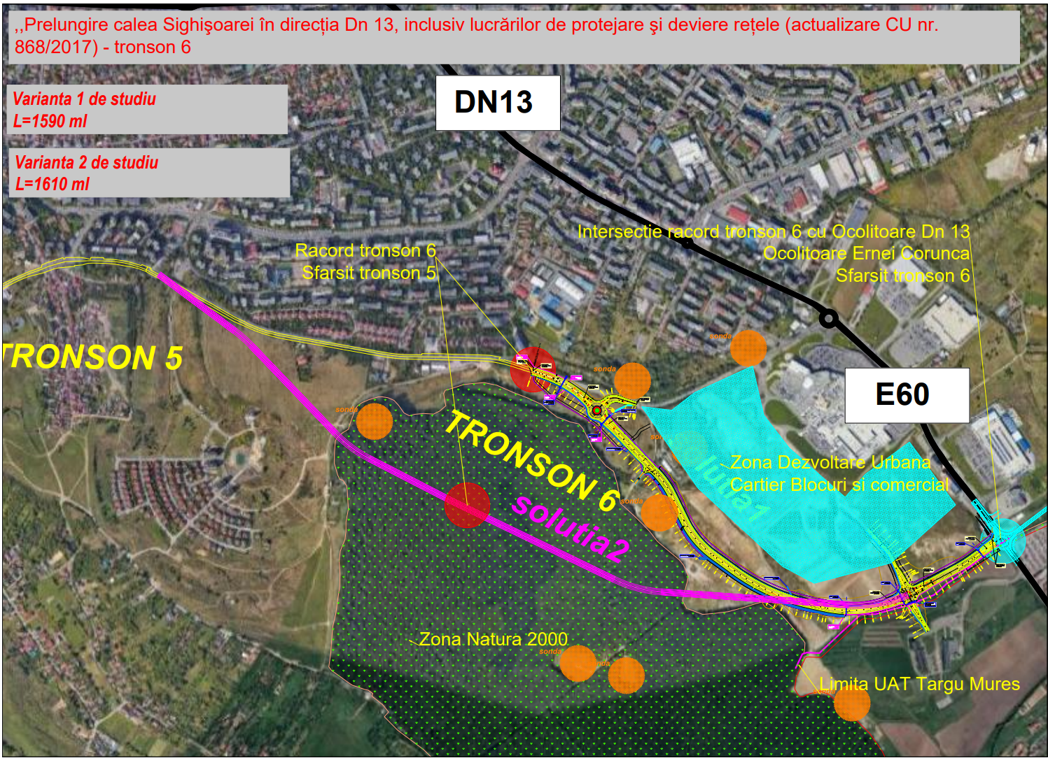

Solutia 1 de traseu:
  - este traseu liber de constructii nu este necesar demolarea unor constructii.
  - Nu atinge zona natura 2000
  - Traseul nu implică atingerea zonelor protejate a sondelor din zona amplasamentului
  - Viteza de parcurgere a traseului este mai mare ca si la solutia 2
  - Lungimea traseului este mai redusă cu 20 m astfel costurile de realizare sunt mai reduse
  - Traseul implică nu implică defrișarea de pădure.
  - Suprafata de expropiere este mai mică
  - Pe traseu se vor amenja cu 6 podete
  - Se va amenja doar 704 ml de zid de sprijin

Solutia 2 de traseu:
  - este traseu liber de constructii nu este necesar demolarea unor constructii.
  - Atinge zona natura 2000 pe o lungime de cca 1200 ml
  - Traseul implică atingerea zonelor protejate a sondelor din zona amplasamentului
  - Viteza de parcurgere a traseului este de 50 km / h datorită geometriei in plan a traseului
  - Lungimea traseului este mai mare cu 20 m și a tronsonului 5 este mai mare cu 300 ml astfel costurile de realizare sunt mai mari cu cca 12 %
  - Traseul implică defrișarea a 32400 mp pădure
  - Suprafata de expropiere va fii cu 35360 mp mai mare de cat la varianta 1 de studiu astfel costurile vor fii mai mari
  - Pe traseu se vor amenja cu 10 podete
  - Pe traseu se vor amenaja ziduri de sprijin mai lungi cu 500 ml

Pentru solutia 3 de traseu a fost elaborat o variantă in care se vor amenja:
  - Se mentine traseul solutiei 1 care este traseu liber de constructii nu este necesar demolarea unor constructii.
  - Nu atinge zona natura 2000
  - Traseul nu implică atingerea zonelor protejate a sondelor din zona amplasamentului
  - Viteza de parcurgere a traseului este mai mare ca si la solutia 2
  - Lungimea traseului este mai redusă cu 20 m astfel costurile de realizare sunt mai reduse
  - Traseul implică nu implică defrișarea de pădure.
  - Suprafata de expropiere este mai mică
  - Pe traseu se vor amenja cu 6 podete mai putin de cît pe traseul solutiei 2
  - Se va amenja doar 281 ml de zid de sprijin
  - Se va amenaja o retea de canalizare pluviala
  - Pe traseu se vor amenja cu 3 podete
  - Se va reduce suprafata ocupată de acostamente si de santuri, se va reduce suprafata de expropieri fata de solutia 1.

Lucrari de drum: structura rutiera
Analiza multicriterială a celor două variante de alcătuire a structurii rutiere a luat în considerare criterii referitoare la performantele structurale cât şi la costurile de executie şi întretinere.
Fiecarui criteriu i s-a atribuit un procent care exprima importanta lui per ansamblul lucrări şi un punctaj, aşa cum este prezentat mai jos.
Atribuirea punctajelor pentru criterii şi tip de structura rutiera s-a fâcut astfel:
• “costul de executie" este criteriu cel mai important în alegerea tipului de structura rutiera ( a fost cotat cu 40%), Punctajul aferent acestui criteriu s-a calculat ca ra port între Costul minim şi Costul fiecărei variante.
Conform evaluari financiare pe mp, costul minim este costul pe metru pătrat obținut pentru executia structurii rutiere suple şi primeşte 100 puncte.
Cel mai mic punctaj, 85,09 a fost atribuit structurii rutiere semirigide;
• “confortul circulatiei” - cel mai bun punctaj, 100, a fost atribuit structurilor rutiere cu îmbrâcâminte bituminoasâ ( structuri rutiere suple şi semirigide), iar cel mai mic punctaj, 70, a fost acordat structurilor rutiere rigide, çare prezintâ disconfort în circulatie;
• "conditii de execute” - cel mai bun punctaj, 95, a fost atribuit structurilor rutiere semirgid, deoarece realizarea straturilor rutiere se face cu timpi de așteptare reduse, singura conditie ce urmeazâ a fi îndeplinită constă în impermeabilizarea straturilor de fundatie, în perioada toamnă - iarnă, bogatâ în precipita|ii, prin turnarea cel putin a stratului de baza din mixtura asfalticâ, iar cel mai mic punctaj, 70, a fost atribuit structurilor rutiere rigide, la care materialul legat cu ciment se rigidificâ în timp, ceea ce mâreşte perioada de construcție a tronsonului de drum ocolitor;
• “disconfortul circulatiei în timpul lucrârilor de întretinere” - structurile rutiere semirigide au primit cel mai mic punctaj, 70, deoarece aşternerea din patru în patru ani a unui strat de uzurâ, pe întreaga suprafațâ de rulare creeazâ un impediment serios în asigurarea condițiilor optime de circulatie, in timp ce structura rutiera rigida a primit punctajul de 100;
• “potentialul de nedegradare” - structurile rutiere rigide au primit punctaj,’ 70, deoarece: pentru structura rutierâ rigidă prezintă risc ridicat de fisurare din contractția trmică.
Un punctaj mai bun, 80, a fost acordat structurii rutiere semirigide, care prezintă un risc mai mic de fisurare;

• “situatia structurilor la sfârşitul Pp" - acest criteriu indica costul intervenpilor ( ranforsârilor) ce vor fi efectuate asupra structurilor rutiere la sfârşitul perioadei de perspectiva. Cei mai mic punctaj, 70, a fost acordat structurii rutiere rigide, care independent de capacitatea portanta existenta, va fi acoperitâ constructiv cu minim 15 cm straturi asfaltice, în scopul întârzierii transmiterii fisurilor şi crăpăturilor la suprafata de rulare.
Cel mai mare punctaj, 100, au primit structurile rutiere semirigide, care în cadrul lucrărilor de întreținere şi-au mărit capacitatea portantă în mod constant, prin realizarea unor covoare bituminoase din patru în patru ani;
• “comportare în conditii specifice proiectului" - cel mai mare punctaj, 100, a primit structura rutierâ semirigidă care preia cel mai bine tasările locale datorate neuniformitâtii executiei, iar cel mai mic punctaj, 70, a primit structura rutierâ rigidâ, care poate suferi degradări accentuate datorate neregularitâtii suportului;
Analiza multicriterialâ prezentatâ mai sus arata faptul că structura rutieră semirigidă cel mai bun punctaj cumulat şi este recomandatâ pentru construirea Variantei de Ocolire a Municipiului Targu Mureș.

Varianta 0: fara proiect.
- prin mentinerea stării existente se perpetuează situatia existentă creșterea disconfortului datorită creșterii traficului și a cheltuielilor ce implică reparatiile infrastructurii rutiere a municipiului, imposibilitatea implementării proiectelor de dezvoltare a infrastructurii rutiere si edilitare a Municipiului.

Varianta 1: cu proiect,

Varianta 1 de traseu: Amplasamentul se caracterizează prin următoarele
- Punctul de racordare este str. Sighisoarei sfarsit Tronson 5 – Bdl 1 Decembrie 1918 nod rutier Ocolitoare Corunca Ernei.
Caracteristici generale:
- Lungime traseu 1590 ml
- Lătime platformă min 22,50 maxim 25,80
- Lăţimea părtii carosabile 16 m
- Lăţimea benzilor de circulaţie 3,50 m
- numărul benzilor de circulaţie 2x2 pe sens
- Zona mediana de sigurantă 2 m
Element median de separare a sensurilor de circulație New jersey
- Lătime acostament 2x1,50m
Din care lăţimea benzilor de incadrare 2X0,75 m structură si pantă identică cu benzile de circulatie
- Fâsie amplasare 1,75 m
Din care in zona parapetelor 1,3 m latime de lucru
- Lungime zid de sprijin 704 ml
- Podete descarcare ape 6 buc
- Sistem de iluminat public
Descărcarea traficului la realizarea tronsonului se va face in intersectia ce se va amenja cu Bdl 1 Decembrie 1918 nod rutier Ocolitoare Corunca Ernei.

- Pentru varianta aceasta datorită limitărilor de amplasament se propune solutia cu varianta constructivă a straturilor rutiere sistem rutier semirigid dimensionat pentru o perspectivă de 25 ani pentru un trafic avand valoarea 11,57 milioane osii standard.

- 4 cm strat de uzură din asfalt MAP 16 rul. PMB 45/80
- 6 cm strat de legătură din asfalt BADPC 22,4 leg. 50/70 cu aditiv adezivitate
- 10 cm start de bază din asfalt AB 31,5 baza liant
- 20 cm start de fundaţie din balast stabilizat 5% ciment
- 24 cm substrat de fundaţie din balast amestec optim
Pat drum consolidat avand modulul de deformatie liniar E= 115 MPa
- 20 cm substart de fundaţie din balast
- Patul drumului se va realiza o stabilizare cu 30 cm strat de formă din pamânt stabilizat cu liant hidrauluic 4% datorită

Acostamente:
- 21 cm strat piatra sparta inchisa cu split
- 20 cm strat balast stabilizat
- 24 cm strat de balast amestec optimal
Pat drum consolidat avand modulul de deformatie liniar E= 115 MPa
- 40 cm substart de fundaţie din balast
- Patul drumului se va realiza o stabilizare cu 30 cm strat de formă din pamânt stabilizat cu liant hidrauluic 4% datorită

Varianta 2: cu proiect, valoare maximală

Varianta 2 de traseu: Amplasamentul se caracterizează prin următoarele
- Punctul de racordare este str. Sighisoarei sfarsit Tronson 5 – Bdl 1 Decembrie 1918 nod rutier Ocolitoare Corunca Ernei.
Caracteristici generale:
- Lungime traseu 3092 ml
- Lătime platformă min 22,50 maxim 25,80
- Lăţimea părtii carosabile 16 m
- Lăţimea benzilor de circulaţie 3,50 m
- numărul benzilor de circulaţie 2x2 pe sens
- Zona mediana de sigurantă 2 m
Element median de separare a sensurilor de circulație New jersey
- Lătime acostament 2x1,50m
Din care lăţimea benzilor de incadrare 2X0,75 m structură si pantă identică cu benzile de circulatie
- Fâsie amplasare 1,75 m
Din care in zona parapetelor 1,3 m latime de lucru
- Lungime zid de sprijin 1200 ml
- Podete descarcare ape 10 buc
- Sistem de iluminat public
Pe acest traseu se regăsesc sonde de gaz si trece prin teren Natura 2000i.
Descărcarea traficului la realizarea tronsonului se va face in intersectia ce se va amenja cu Bdl 1 Decembrie 1918 nod rutier Ocolitoare Corunca Ernei.

Varianta 3: cu proiect, valoare minimală

Pentru varianta 3 a fost mentinut varianta 1 de traseu: Amplasamentul se caracterizează prin următoarele
- Punctul de racordare este str. Sighisoarei sfarsit Tronson 5 – Bdl 1 Decembrie 1918 nod rutier Ocolitoare Corunca Ernei.
Caracteristici generale:
- Lungime traseu 1590 ml
- Lătime platformă min 22.20 max 25.20 -
- Lăţimea părtii carosabile 16 m
- lăţimea benzilor de circulaţie 3,50 m
- numărul benzilor de circulaţie 2x2 pe sens
- Zona mediana de sigurantă 2 m
Element median de separare a sensurilor de circulație New jersey
Modificările fiind următoarele:
- Lătime acostament 2x1,35m
Din care 2x0,75 cm bandă de incadrare cu sistem rutier identic cu cea a sistemului rutier urmat de rigolă de acostament element prefabricat tip rigola
- Fâsie amplasare 2x1,75 m
Din care in zona parapetelor 1,3 m latime de lucru
- Lungime zid de sprijin 281 ml
- Podete descarcare ape 3 buc
- Sistem de iluminat public
- Lungime canalizare pluviala 1774 ml

Descărcarea traficului la realizarea tronsonului se va face in intersectia ce se va amenja cu Bdl 1 Decembrie 1918 nod rutier Ocolitoare Corunca Ernei.

- Pentru varianta aceasta datorită limitărilor de amplasament se propune solutia cu varianta constructivă a straturilor rutiere sistem rutier semirigid dimensionat pentru o perspectivă de 25 ani pentru un trafic avand valoarea 5.63 milioane osii standard.

- 4 cm strat de uzură din asfalt MAP 16 rul. PMB 45/80
- 6 cm strat de legătură din asfalt BADPC 22,4 leg. 50/70 cu aditiv adezivitate
- 8 cm start de bază din asfalt AB 22,4 baza liant
- 20 cm start de fundaţie din balast stabilizat 5% ciment
- 24 cm substrat de fundaţie din balast amestec optim

Pat drum consolidat avand modulul de deformatie liniar E= 140 MPa
- 20 cm substart de fundaţie din balast
- Patul drumului se va realiza o stabilizare cu 30 cm strat de formă din pamânt stabilizat cu liant hidrauluic 4% datorită

Acostamente:
Structura rutieră se va extinde pe lățimea acostamentului până la rigola de acostamet amenajată.
La marginea părtii carosabile se va amenaja o rețea de canalizare pluvială ce va colecta apele provenite din precipitatii de pe partea carosabilă si din zona drumului descărcarea se va realiza prin intermediul separatoarelor de hidrocarburi către emisarul aflat in zonă s-au reteaua existentă.

Adiacent drumului pe sectoare cu versanti se va amenaja un sant cu sectiune protejată pentru colectarea apei priovenite din precipitatii acestea se vor descărca prin podetele spre emisar.

  - Selectarea şi justificarea scenariului/opţiunii optim recomandat

prin varianta 1, varianta 2 și varianta3 cu proiect se ating următoare cerinte
- Amenajarea drum ocolitor pe directia Str Sighisoarei legătură cu intersectie Ocolitoare Corunca Ernei.
- Relocarea utilitătilor pe traseu
- Realizarea lucrărilor de terasamente sprijiniri
- Colectarea si evacuarea apei din dreptul drumului pe traseul acestei și descărcarea in afluenti
- Realizarea iluminatului intersectiilor si a pasajului.

Lucrari de drum: structura rutiera
Analiza multicriterială a celor două variante de alcătuire a structurii rutiere a luat în considerare criterii referitoare la performantele structurale cât şi la costurile de executie şi întretinere.
Fiecarui criteriu i s-a atribuit un procent care exprima importanta lui per ansamblul lucrări şi un punctaj, aşa cum este prezentat mai jos.
Atribuirea punctajelor pentru criterii şi tip de structura rutiera s-a fâcut astfel:
• “costul de executie" este criteriu cel mai important în alegerea tipului de structura rutiera ( a fost cotat cu 40%), Punctajul aferent acestui criteriu s-a calculat ca ra port între Costul minim şi Costul fiecărei variante.
Conform evaluari financiare pe mp, costul minim este costul pe metru pătrat obținut pentru executia structurii rutiere suple şi primeşte 100 puncte.
Cel mai mic punctaj, 85,09 a fost atribuit structurii rutiere semirigide;
• “confortul circulatiei” - cel mai bun punctaj, 100, a fost atribuit structurilor rutiere cu îmbrâcâminte bituminoasâ ( structuri rutiere suple şi semirigide), iar cel mai mic punctaj, 70, a fost acordat structurilor rutiere rigide, çare prezintâ disconfort în circulatie;
• "conditii de execute” - cel mai bun punctaj, 95, a fost atribuit structurilor rutiere semirgid, deoarece realizarea straturilor rutiere se face cu timpi de așteptare reduse, singura conditie ce urmeazâ a fi îndeplinită constă în impermeabilizarea straturilor de fundatie, în perioada toamnă - iarnă, bogatâ în precipita|ii, prin turnarea cel putin a stratului de baza din mixtura asfalticâ, iar cel mai mic punctaj, 70, a fost atribuit structurilor rutiere rigide, la care materialul legat cu ciment se rigidificâ în timp, ceea ce mâreşte perioada de construcție a tronsonului de drum ocolitor;
• “disconfortul circulatiei în timpul lucrârilor de întretinere” - structurile rutiere semirigide au primit cel mai mic punctaj, 70, deoarece aşternerea din patru în patru ani a unui strat de uzurâ, pe întreaga suprafațâ de rulare creeazâ un impediment serios în asigurarea condițiilor optime de circulatie, in timp ce structura rutiera rigida a primit punctajul de 100;
• “potentialul de nedegradare” - structurile rutiere rigide au primit punctaj,’ 70, deoarece: pentru structura rutierâ rigidă prezintă risc ridicat de fisurare din contractția trmică.
Un punctaj mai bun, 80, a fost acordat structurii rutiere semirigide, care prezintă un risc mai mic de fisurare;

• “situatia structurilor la sfârşitul Pp" - acest criteriu indica costul intervenpilor ( ranforsârilor) ce vor fi efectuate asupra structurilor rutiere la sfârşitul perioadei de perspectiva. Cei mai mic punctaj, 70, a fost acordat structurii rutiere rigide, care independent de capacitatea portanta existenta, va fi acoperitâ constructiv cu minim 15 cm straturi asfaltice, în scopul întârzierii transmiterii fisurilor şi crăpăturilor la suprafata de rulare.
Cel mai mare punctaj, 100, au primit structurile rutiere semirigide, care în cadrul lucrărilor de întreținere şi-au mărit capacitatea portantă în mod constant, prin realizarea unor covoare bituminoase din patru în patru ani;
• “comportare în conditii specifice proiectului" - cel mai mare punctaj, 100, a primit structura rutierâ semirigidă care preia cel mai bine tasările locale datorate neuniformitâtii executiei, iar cel mai mic punctaj, 70, a primit structura rutierâ rigidâ, care poate suferi degradări accentuate datorate neregularitâtii suportului;
Analiza multicriterialâ prezentatâ mai sus arata faptul că structura rutieră semirigidă cel mai bun punctaj cumulat şi este recomandatâ pentru construirea Variantei de Ocolire a Municipiului Targu Mureș.

Varianta recomandata de către proiectant este varianta 3, acesta prezintă costurile cele mai reduse si indicatorri tehnico economici comparativi.

  - Descrierea scenariului/opţiunii optim recomandat privind:

- obţinerea si amenajarea terenului;
Pe traseul propus pentru varianta ocolitoare s-a identificat suprafata afectata de lucrari si evaluat suprafata pentru care sunt necesare exproprieri. Acestea sunt evidentiate in studiul anexat.

- asigurarea utilităţilor necesare funcţionării obiectivului;
Alimentarea cu energie pentru iluminatul sensurilor giratorii se va face de la rețeaua electrica, prin intermediul unui tablou general al postului de transformare medie/joasa tensiune existentă adiacent traseului.

- soluţia tehnică, cuprinzând descrierea, din punct de vedere tehnologic, constructiv, tehnic, funcţional-arhitectural şi economic, a principalelor lucrări pentru investiţia de bază, corelată cu nivelul calitativ, tehnic şi de performanţă ce rezultă din indicatorii tehnico-economici propuşi;

Sectorul de drum studiat al ocolitoarei cuprins intre poziţiile kilometrice km 0+000 – 1+590,00 are elemente geometrice si caracteristici specifice zonei depresionare strabatute si ocoleste terenurile impadurite, pana la tronsonul de iesire din oras a b-dului 1 Decembrie 1918.
Pe aceasta zona de 1590 m , se va realiza racordarea de la tronsonul 4 al Ocolitoarei str. Sighisoarei cu Sensul giratoriu ce se va realiza pe Dn 13
Se va amenaja racordul la Strada sighisoarei spre str. 1 Decembrie 1018 la km 0+240 prin amenjarea unui sens giratoriu.
Proiectarea traseului s-a facut conform normativelor în vigoare privind circulaţia cu 50 km/h proiectată. Limitarea este dată de retelele de utilitati si sondele de gaz existente pe traseul lucrării respectiv de necesitatea de asigurare a pantei longitudinale de sub 6% a traseului.

Geometria traseului a fost influenţată de natura terenului şi construcţiile existente, limitarea este dată de retelele de utilitati si sondele de gaz existente pe traseul lucrării respectiv de necesitatea de asigurare a pantei longitudinale de sub 6% a traseului.
Aliniamentul vertical şi orizontal al variantei de ocolire a fost conceput astfel încât parametrii lor corespund vitezei de proiectare de 50 km/h pe întreaga lungime a traseului.
Menţionăm că parametrii de proiectare permit şi viteze mai mari, de pana la 70 km/h, pe întreaga lungime a tronsonului de proiectare , însă nu recomandăm o limită de viteză mai mare de 50 km/h, din cauza distanţelor mici dintre nodurile rutiere panta longitudinală și nr de autovehicole mari ce tranzitează acest sector, forma de execuţie a tehnicii rutiere pentru drumurile de racord şi a prognozei de dezvoltare a clădirilor din perimetrul variantei de ocolire.

Caracteristicile principale ale constructiei
Conform normelor tehnice în vigoare, drumul se încadrează astfel:

- categoria de importanţă conform HG 766/1997 | C
- clasa de importanţă conform STAS 4273/83 | II
Viteza de proiectare | 50 km /h
Viteza trafic admis in conditii de siguranta | 50 km/h
Lungime tronson km 0+000 la km 1+590,00 | 1590 m

Lucrări pregătitoare
Pe baza mostrelor de foraj grosimea medie a stratului vegetal este de 0,40 m, care trebuie îndepărtat înainte de începerea lucrărilor de terasament.
La executia miscărilor de terasament se va urmării profilele transversale si se va urmării ca miscările de terasament să se efectueze pe lungimi compensate, astfel ca transportul de pămănt de fundare să fie scurt. Excesul de săpătură se va depozita în urma consultării Beneficiarului, pe amplasamentele precizate de acesta.
Se va urmării descrierea caietului de sarcini la amenjarea tertasamentelor.
Se va urmării asigurarea evacuării apei din zona amplasamentului si descărcarea acesteia in receptori prin santuri de gardă pe sectoarele mentionate in planul de situație.
Se va urmării evitarea realizării de transport pămănt prin reteaua de drumuri a localității.
Pentru varianta 3 de proiect depozitele de pamant au fost eliberate de pe sectorul de la km 0+400 pana la km 1+560 se astfel terenul este liber de constrângeri materialul de sapatură este cel pentru realizarea structurii rutiere si eventualele corectii de realizare.
Terasamentele ce se vor amenaja la marginea amprizei se vor proteja cu biosaltele antieroziune si geosintetice de retentie cu umplutură de pamant vegetal pe zonele necesare a se realiza delimitate conform profile tip.Pe amplasament adiacent drumului se vor realiza plantatii de arbori si arbusti pentru realizarea unei barieri verzi.
Plantatiile se vor realiza din foiase si rășinoase specii autohtone locale tei, stejar, frasin, brad.

Traseul în plan
Sectorul de drum studiat al ocolitoarei cuprins intre poziţiile kilometrice km 0+000 la km 1+590 are elemente geometrice si caracteristici specifice zonei depresionare strabatute.
Astfel sectorul studiat se află în intravilanul municipiul târgu Mureş, drumul se prezinta din aliniamente scurte racordate cu curbe cu racordare cu arce de cerc având raze cuprinse intre R=240, si 550 m).
Racordările prevăzute în plan, în număr de 6, sunt circulare cu raze cuprinse între Rmin= 240,0 m şi Rmax= 550,0 m.
Datele de trasare şi dimensiunile necesare trasării elementelor axului drumului, se regăsesc în planul de situaţie, profilul longitudinal, şi în deosebi în lista coordonatelor.
Elementele geometrice în plan, inclusiv amenajarea în spaţiu a curbelor (supralărgiri, convertiri, supraînălţări), sunt stabilite în conformitate cu prevederile STAS 863, pentru viteza de proiectare de 50km/h în condiţiile de mediu impuse în localitate, conform AND 582-2002. Aceste elemente se vor îmbunătăţii în limita posibilităţilor existente pe teren, fără a fi nevoie de lucrări mari de terasamente sau de lucrări de artă costisitoare.

Traseul în profil longitudinal
Pe intreaga sa lungime traseul prezinta un profil longitudinal specific zonei depresionar strabatute, cu declivitati de 1,09-5,50%, fara probleme deosebite din punct de vedere al asigurarii scurgerii apelor pluviale. Linia proiectată (linia roşie) este, aplicat în aşa fel ca pasul de proiectare prevăzut în STAS 863 să fie respectat.
Panta minimă este de 1,09%, iar cea maximă este de 5,50%.
Raza minimă de racordare este de Rmin=2806m, iar cea Rmax=5400 m

Traseul în profil transversal.
Pe planurile de situaţie am ilustrat varianta cu 2x2 benzi, acestea fiind relevante din punct de vedere al utilizării suprafeţelor.
Sa proiectat pe toată lungimea traseului acostamente pe ambele părţi ale secţiunii acostamentul fiind unul in care s-a realizat banda de siguranta si o rigola de acostament.

La marginea acostamentului se recomandabil să se amenajeze o suprafată pentru amplasare utilitati drum (tehnică) lată de minim 1,30 -1,75 m. Pe această zonă se va aşterne gazon, tot aici amplasându-se accesoriile rutiere necesare (panouri indicatoare, stâlpi de iluminat, la nevoie parapet, etc.), precum şi unele conducte de utilităţi.
Benzile de circulatie se vor separa fizic prin amenjarea la mijloc a unei benzi de sigurantă si element de delimitare fizică prefabricat din beton tip New Jersey.
Lătimea benzii centrale de sigurantă va fii de 2m
In profil transversal panta transversală a părtii carosabile va fii de 2,5 %
Acostamentele se vor amenja cu pantă transversală de 4 %

Amenajarea sectiunilor caracteristice vor fii realizate astfel:

Sectorul km 0+000 la km 0+105
Lătimeplatformă 22,35
Lăţimea părtii carosabile 16 m
Numărul benzilor de circulaţie 2x2 pe sens
Zona mediana de sigurantă 2 m
Element median de separare a sensurilor de circulație New jersey
Lăţimea benzilor de circulaţie 3,50 m

Lătime acostament 2x1,35m din care:
- banda de incadrare 75 cm structură si pantă identică cu benzile de circulatie
- rigola prefabricată de acostament 60 cm

Fâsie amplasare 1,90 m pe partea stângă
1,75 pe partea dreaptă
Sectiune profil mixt
Pe partea dreaptă a sensului de mers la marginea părtii carosabile se realizează racordarea la terasament existent cu panta de 1:1 taluz lătime variabilă.
Taluzul se va proteja cu biosaltele antieroziune si geosintetice de retentie umplute cu teren vegetal.
Pe partea drepta adiacent banchetei de 1 m latime amenajate se va monta gard de protectie având innăltimea 2m.

Pe partea stangă a sensului de mers:
La marginea acostament se va dispune parapet siguranta tip H4 latime de lucru 1,3m
Pe se va dispune zid de sprijin tip L innaltimea elevatiei 1,5 -2,5 m.
Pe coronament zid se va monta gard de protectie innaltime 2 m.

Sectorul km 0+105 la km 0+150
Lătimeplatformă 22,20
Lăţimea părtii carosabile 16 m
Zona mediana de sigurantă 2 m
Element median de separare a sensurilor de circulație New jersey
Numărul benzilor de circulaţie 2x2 pe sens
Lăţimea benzilor de circulaţie 3,50 m

Lătime acostament 2x1,35m din care:
- banda de incadrare 75 cm structură si pantă identică cu benzile de circulatie
- rigola prefabricată de acostament 60 cm

Fâsie amplasare 1,75 m pe partea stângă
1,75 pe partea dreaptă
Sectiune profil mixt
In partea dreaptă a sensului de mers se va amenaj un dren longitudinal
Pe partea dreaptă a sensului de mers la marginea părtii carosabile se realizează racordarea la terasament existent cu panta de 1:1 taluz lătime variabilă. .
Taluzul se va proteja cu biosaltele antieroziune si geosintetice de retsdntie umplute cu teren vegetal.
Adiacent banchetei de 1 m lățime amenajate se va monta gard de protectie având innăltimea 2m.

.

Pe partea stangă a sensului de mers:
La marginea acostament se va dispune parapet siguranta tip H4 latime de lucru 1,3m
diferenta de nivel se va prelua prin taluz. Terasamentul se va racorda la terasamentul existent.
Taluzul se va proteja cu biosaltele antieroziune si geosintetice de retentie umplute cu teren vegetal.
Adiacent banchetei de 1 m lățime amenajate se va monta gard de protectie având innăltimea 2m.

Sectorul km 0+150 la km 0+235
Lătimeplatformă 22,35
Lăţimea părtii carosabile 16 m
Numărul benzilor de circulaţie 2x2 pe sens
Zona mediana de sigurantă 2 m
Element median de separare a sensurilor de circulație New jersey
Lăţimea benzilor de circulaţie 3,50 m

Lătime acostament 2x1,35m din care:
- banda de incadrare 75 cm structură si pantă identică cu benzile de circulatie
- rigola prefabricată de acostament 60 cm

Fâsie amplasare 1,75 m pe partea stângă
1,90 pe partea dreaptă

Sectiune profil mixt.
In partea dreaptă a sensului de mers se va amenaj un dren longitudinal
La marginea acostament se va dispune parapet siguranta tip H4 lațime de lucru 1,3m
In partea dreaptă a sensului de mers se va amenaj zid de sprijin pentru preluarea diferentei de nivel din beton armat pe fundatii piloti adancime 6 m, elevație variabilă 1,5 -3 m.
In spatele zid de sprijin se va amenaja un taluz panta 1:2 lătime variabilă intre 1 si 4 m
Taluzul se va proteja cu biosaltele antieroziune si geosintetice de retsdntie umplute cu teren vegetal.
Adiacent banchetei de 1 m lățime amenajate se va monta gard de protectie având innăltimea 2m.

Pe partea stangă a sensului de mers:
La marginea acostament se va dispune parapet siguranta tip H4 latime de lucru 1,3m
diferenta de nivel se va prelua prin taluz. Terasamentul se va racorda la terasamentul existent. .
Taluzul se va proteja cu biosaltele antieroziune si geosintetice de retentie umplute cu teren vegetal.
Adiacent banchetei de 1 m lățime amenajate se va monta gard de protectie având innăltimea 2m.

Sectorul km 0+235 la km 0+660
Lătimeplatformă 22,20
Lăţimea părtii carosabile 16 m
Zona mediana de sigurantă 2 m
Element median de separare a sensurilor de circulație New jersey
Numărul benzilor de circulaţie 2x2 pe sens
Lăţimea benzilor de circulaţie 3,50 m

Lătime acostament 2x1,35m din care:
- banda de incadrare 75 cm structură si pantă identică cu benzile de circulatie
- rigola prefabricată de acostament 60 cm

Fâsie amplasare 1,75 m pe partea stângă
1,75 pe partea dreaptă
Sectiune profil mixt

In partea dreaptă a sensului de mers se va amenaj un dren longitudinal
Pe partea dreaptă a sensului de mers la marginea părtii carosabile se realizează racordarea la terasament existent cu panta de 1:1 taluz lătime variabilă. .
Taluzul se va proteja cu biosaltele antieroziune si geosintetice de retentie umplute cu teren vegetal.
Adiacent banchetei de 1 m lățime amenajate se va monta gard de protectie având innăltimea 2m.

Pe partea stangă a sensului de mers:
Diferenta de nivel se va prelua prin taluz. Terasamentul se va racorda la terasamentul existent. .
Taluzul se va proteja cu biosaltele antieroziune si geosintetice de retentie umplute cu teren vegetal.
Adiacent banchetei de 1 m lățime amenajate se va monta gard de protectie având innăltimea 2m.

Sectorul km 0+660 la km 0+725
Lătimeplatformă 22,20
Lăţimea părtii carosabile 16 m
Zona mediana de sigurantă 2 m
Element median de separare a sensurilor de circulație New jersey
Numărul benzilor de circulaţie 2x2 pe sens
Lăţimea benzilor de circulaţie 3,50 m

Lătime acostament 2x1,35m din care:
- banda de incadrare 75 cm structură si pantă identică cu benzile de circulatie
- rigola prefabricată de acostament 60 cm

Fâsie amplasare 1,75 m pe partea stângă
1,75 pe partea dreaptă

Sectiune profil debleu
La marginea acostament pe ambele parti se va dispune parapet siguranta tip H4 latime de lucru 1,3m

In partea dreaptă a sensului de mers se va amenaja sant sectiune betonată adiacent platformei drumului urmat de taluzul cu pantă de 1:1 pe lătime variabilă de la 1- la 2 m si o banchetă de racord la varf taluz de 1 m.
Taluzul se va proteja cu biosaltele antieroziune si geosintetice de retentie umplute cu teren vegetal.
Adiacent banchetei de 1 m lățime amenajate se va monta gard de protectie având innăltimea 2m.

In partea stangă a sensului de mers sant sectiune betonată adiacent platformei drumului, pe partea dreptă se va amenja taluzul cu pantă de 1:1 pe latime variabilă de la 1- la 2 m si o banchetă de racord la varf taluz de 1 m
Taluzul se va proteja cu biosaltele antieroziune si geosintetice de retentie umplute cu teren vegetal.
Adiacent banchetei de 1 m lățime amenajate se va monta gard de protectie având innăltimea 2m.

Sectorul km 0+728 la km 1+280
Lătimeplatformă 22,20
Lăţimea părtii carosabile 16 m
Zona mediana de sigurantă 2 m
Element median de separare a sensurilor de circulație New jersey
Numărul benzilor de circulaţie 2x2 pe sens
Lăţimea benzilor de circulaţie 3,50 m

Lătime acostament 2x1,35m din care:
- banda de incadrare 75 cm structură si pantă identică cu benzile de circulatie
- rigola prefabricată de acostament 60 cm

Fâsie amplasare 1,75 m pe partea stângă
1,75 pe partea dreaptă
Sectiune profil debleu
La marginea acostament pe ambele parti se va dispune parapet siguranta tip H4 latime de lucru 1,3m

In partea dreaptă a sensului de mers se va amenaja secțiunea cursului de apă nepermanent astfel incat se va prevedea o sectiune pereată a santului cu beton urmată de amenajarea taluzului cu pantă 1:2 protejat pe lătimea de 1-2 ,m urmat de banchetă de racordare de 1 m lătime la terasament.
Taluzul se va proteja cu biosaltele antieroziune si geosintetice de retentie umplute cu teren vegetal.
Adiacent banchetei de 1 m lățime amenajate se va monta gard de protectie având innăltimea 2m

In partea stangă a sensului de mers se va amenaja sant sectiune betonată urmat de taluzul cu pantă de 1:1 pe latime variabilă de la 1- la 2 m si o banchetă de racord la varf taluz de 1 m
Taluzul se va proteja cu biosaltele antieroziune si geosintetice de retentie umplute cu teren vegetal.
Adiacent banchetei de 1 m lățime amenajate se va monta gard de protectie având innăltimea 2m.

Sectorul km 1+280 la km 1+480
Lătimeplatformă 22,20
Lăţimea părtii carosabile 16 m
Zona mediana de sigurantă 2 m
Element median de separare a sensurilor de circulație New jersey
Numărul benzilor de circulaţie 2x2 pe sens
Lăţimea benzilor de circulaţie 3,50 m

Lătime acostament 2x1,35m din care:
- banda de incadrare 75 cm structură si pantă identică cu benzile de circulatie
- rigola prefabricată de acostament 60 cm

Fâsie amplasare 1,75 m pe partea stângă
1,75 pe partea dreaptă
Sectiune profil mixt
La marginea acostament pe ambele parti se va dispune parapet siguranta tip H4 latime de lucru 1,3m
Pe partea dreaptă la 1,3 m de acostament se va amenaja un perete fonic.
In partea dreaptă a sensului de mers se va amenaja taluzul pereat spre cursului de apă nepermanent la baza pereului se va amenaja un pinten pentru a preveni erodarea acestui sector
Pereul se va realiza cu beton turnat monolit.

In partea stangă a sensului de mers la baza taluzului se amenajează sant sectiune betonată urmat de taluzul cu pantă de 1:1 pe latime variabilă de la 1- la 2 m si o banchetă de racord la varf taluz de 2,25 m zona montare retele deviate urmat de un taluz 1:2 innaltime variabilă protejat si banchetă racord de 1 m.
Taluzul se va proteja cu biosaltele antieroziune si geosintetice de retentie umplute cu teren vegetal.
Adiacent banchetei de 1 m lățime amenajate se va monta gard de protectie având innăltimea 2m.

Sectorul km 1+480 la km 1+590
Lăţimea părtii carosabile 16 m
Zona mediana de sigurantă 2 m
Element median de separare a sensurilor de circulație New jersey
Numărul benzilor de circulaţie 2x2 pe sens
Lăţimea benzilor de circulaţie 3,50 m

Lătime acostament 2x1,35m din care:
- banda de incadrare 75 cm structură si pantă identică cu benzile de circulatie
- rigola prefabricată de acostament 60 cm

Fâsie amplasare 1,75 m pe partea stângă
1,75 pe partea dreaptă
Sectiune profil mixt
La marginea acostament pe ambele parti se va dispune parapet siguranta tip H4 latime de lucru 1,3m
Pe partea dreaptă la 1,75 m de acostament se va amenaja un perete fonicc acesta se va monta pe coronamentul zidului de sprijin ce va prelua diferenta de nivel spre valea existentă.
Zidul se va amenaja de forma L baza intoarsă sub drum innaltimea elevatiei este intre 3-7 m.
In partea stangă a sensului de mers la baza taluzului se amenajează sant sectiune betonată urmat de taluzul cu pantă de 1:1 pe latime variabilă de la 1- la 2 m si o banchetă de racord la varf taluz de 2,25 m zona montare retele deviate urmat de un taluz 1:2 innaltime variabilă protejat si banchetă racord de 1 m.
Taluzul se va proteja cu biosaltele antieroziune si geosintetice de retentie umplute cu teren vegetal.
Adiacent banchetei de 1 m lățime amenajate se va monta gard de protectie având innăltimea 2m.

Amenajare drum racordare str. Sighisoarei din intersectia de la km 0+240

Sectiune caracteristică str. Sighisoarei
Numărul benzilor de circulaţie 2x1 pe sens.
Lăţimea benzilor de circulaţie 3 m
Lăţimea părtii carosabile 6 m
Lățime acostament 2x1,10m din care:
- banda de incadrare 50 cm structură si pantă identică cu benzile de circulatie
- rigola prefabricată de acostament 60 cm

Sectiune profil mixt.

In partea dreaptă si cea stăngă se va racorda cu taluz de pamant.
In zona intersectiilor se va amena accesul din si in sensul giratoriu astfel
Banda de acces latime 4 m insula separare două benzi de iesire din sens giratoriu avand dimensiunea de 4,5m pentru fiecare bandă
La marginea zonei de racordare se va amenaja pe ambele părti ale carosabilului acostament 1,35 m din care 0,75 m banda de incadrare si 60 cm latime rigola de acostament.
.

Amenajare racordare spre platforma Universitatea SAPIENTIA si spre Cartier de locuinte
La pozitia km 1+310 se va amenja racordarea la aceste străzi prin intersectie sens giratoriu la nivel

Numărul benzilor de circulaţie 2x1 pe sens.
Lăţimea benzilor de circulaţie 3 m
Lăţimea părtii carosabile 6 m
Lățime acostament 2x1,10m din care:
- banda de incadrare 50 cm structură si pantă identică cu benzile de circulatie
- rigola prefabricată de acostament 60 cm

Sectiune profil mixt.

In partea dreaptă si cea stăngă se va racorda cu taluz de pamant.
In zona intersectiilor se va amena accesul din si in sensul giratoriu astfel
Banda de acces latime 4 m insula separare două benzi de iesire din sens giratoriu avand dimensiunea de 4,5m pentru fiecare bandă
La marginea zonei de racordare se va amenaja pe ambele părti ale carosabilului acostament 1,35 m din care 0,75 m banda de incadrare si 60 cm latime rigola de acostament.

Amenajare intersectiilor prin sens giratoriu de la km 0+240 si de la km 1+310

lăţimea benzilor de circulaţie 2x 5,50 m
numărul benzilor de circulaţie 2 pe cercul central
Raza cerc central 12 m
Zona de siguranta 2 m
Raza de racordare a benzilor de acces 25 m

Lătimea părtii carosabile benzii acces in sens giratoriu 4m
lăţimea benzilor de incadrare 2 X 0,75 m structură si pantă identică cu benzile de circulatie
Lătime insulă separare sens 2 m
Lăţimea părtii carosabile iesire de pe sens giratoriu 2 x 4,5 m

Sensul giratoriu se va amenaja conform detaliu se va amplasa denivelat insula centrala cu taluz de 1:1 pavat cu pavaj gri si rosu formand sageti in directia de acces.

Amenajare drum lateral la km 0+420 acces Statie reglare masura gaz
Numărul benzilor de circulaţie 2x1 pe sens.
Lăţimea benzilor de circulaţie 3 m
Lăţimea părtii carosabile 6 m
Lățime acostament 2x1,10m din care:
- banda de incadrare 50 cm structură si pantă identică cu benzile de circulatie
- rigola prefabricată de acostament 60 cm

Sectiune profil rambleu
In partea dreaptă a sensului de mers amenjat in rambleu preluare diferenta de nivel cu taluz,
In partea stangă a sensului de mers amenjat in rambleu preluare diferenta de nivel cu taluz,
Insulele de separare sens in zona intersectiilor se vor marginii cu bordura tesita si se vor pava suprafata acestora cu pavaj dale de beton culoare verde.

Structura rutieră;
- Pentru varianta aceasta datorită limitărilor de amplasament se propune solutia cu varianta constructivă a straturilor rutiere sistem rutier semirigid dimensionat pentru o perspectivă de 25 ani pentru un trafic avand valoarea 5.63 milioane osii standard conform date Cestrin
no.s.115R= |  |  | 848 | numarul de osii standard de 115 kN corespunzator anului de dare in exploatare R
no.s.115F= |  |  | 1896 | numarul de osii standard de 115 kN corespunzator sfirsitul perioadei de perspectiva F
Nc= | 5.63 | m.o.s.

- 4 cm strat de uzură din asfalt MAP 16 rul. PMB 45/80
- 6 cm strat de legătură din asfalt BADPC 22,4 leg. 50/70 cu aditiv adezivitate
- 8 cm start de bază din asfalt AB 22,4 baza liant
- 20 cm start de fundaţie din balast stabilizat 5% ciment
- 24 cm substrat de fundaţie din balast amestec optim

Pat drum consolidat avand modulul de deformatie liniar E= 115 MPa
- 20 cm substart de fundaţie din balast
- Patul drumului se va realiza o stabilizare cu 30 cm strat de formă din pamânt stabilizat cu liant hidrauluic 4% datorită

Structura rutieră pe drumurile laterale si străzile ce se racordează va fii astfel:

Straturi proiectate:
- 4 cm strat de uzură din asfalt MAP 16 rul. PMB 45/80
- 6 cm strat de legătură din asfalt BAD 22,4 leg. 50/70 cu aditiv adezivitate
- 20 cm start de fundaţie din balast stabilizat 5% ciment
- 24 cm substrat de fundaţie din balast amestec optim

DIMENSIONARE SISTEM RUTIER NERIGID
STABILIREA TRAFICULUI DE CALCUL
La dimensionarea sistemelor rutiere suple si semirigide se ia în considerare traficul de calcul corespunzător perioadei de perspectivă, exprimat în osii standard de 115 kN, echivalent vehiculelor care vor circula pe drum.
Osia standard de 115 kN (o.s.115) prezintă următoarele caracteristici:
    - sarcina pe roţile duble: 57,5 kN;
    - presiunea de contact: 0,625 MPa;
    - raza suprafeţei de contact pneu - drum: 0,171 m.
Perioada de perspectivă de 15 ani (2010 – 2025), a fost stabilită de beneficiar.
Traficul de calcul se exprimă în milioane de osii standard de 115 kN (m.o.s.) şi se stabileşte pe baza structurii traficului mediu zilnic anual în posturile de recenzare aferente sectorului de drum, cu relaţia:
N_{c} = 365 x 10⁻⁶ x p_{p} x c_{rt} x n_{ki} x (p_{kR} + p_{kF})/2 x f_{ek} (m.o.s.) (1) ,în care:
N_{c} - traficul de calcul; 365 - numărul de zile calendaristice într-un an;
p_{p} - perioada de perspectivă, în ani;
c_{rt} - coeficientul de repartiţie transversală, pe benzi de circulaţie şi anume:
    - drum cu o singură bandă de circulaţie c_{rt} = 1,00;
    - drum cu două şi trei benzi de circulaţie c_{rt} = 0,50;
    - drum cu patru sau mai multe benzi de circulaţie c_{rt} = 0,45;
n_{ki} - intensitatea medie zilnică anuală a vehiculelor din grupa k, conform rezultatului recensământului de circulaţe;
p_{kR} - coeficientul de evoluţie al vehiculelor din grupa k, corespunzător anului de dare în exploatare a drumului (anul R), stabilit prin interpolare;
p_{kF} - coeficientul de evoluţie al vehiculelor din grupa k, corespunzător sfârşitului perioadei de perspectivă luată în considerare (anul F), stabilit prin interpolare;
f_{ek} - coeficientul de echivalare al vehiculelor din grupa k în osii standard de 115 kN, conform anexei 2, tabelul 1.
În cazul în care se dispune de date privind intensitatea traficului mediu zilnic anual în osii standard de 115 kN, actual şi de perspectivă, traficul de calcul se stabileşte cu relaţia:
N_{c} = 365 x 10⁻⁶ x p_{p} x c_{rt} x (n_{o.s. 115R} + n_{o.s. 115F})/2 (m.o.s.) (2), în care:
N_{c}, 365, p_{p}, şi c_{rt} au semnificaţiile de mai sus;
n_{o.s. 115R} – numărul de osii standard de 115 kN, corespunzător anului de dare în exploatare a drumului (anul R), stabilit prin interpolare;
n_{o.s. 115F} – numărul de osii standard de 115 kN, corespunzător sfârşitului perioadei de perspectivă luată în considerare (anul F), stabilit prin interpolare;
Rezultă următorul trafic de calcul, în milioane de osii standard de 115 kN, conform relaţiei (2) şi cu ajutorul datelor din tabelele de mai sus:
N_{c} = 5,63 (m.o.s.)

ALEGEREA ALCĂTUIRII SISTEMULUI RUTIER
Sistem rutier semirigid imbracaminte asfalt

.Alegerea solutiei de dimensionare

Nr. strat | Denumire material | Profil transversal tip |  | Modul elasticitate dinamic | Coef. Poisson
Nr. strat | Denumire material | h(cm) |  | E,Mpa | m
1 | Strat de uzură din asfalt MAP 16 rul. PMB 45/80 | 4 |  | 3600 | 0.35
2 | Strat de legătură din asfalt BAD 22,4 leg. 50/70 | 6 |  | 3000 | 0.35
2 | Strat de bază din asfalt AB 22.4 | 8 |  | 5000 | 0.35
3 | Strat de fundaţie din balast stabilizat 6% ciment | 20 |  | 1000 | 0.25
4 | Strat de balast | 24 |  | 90 | 0.27
5 | Pamant fundare |  |  | 115 | 0.27
Grosime straturi bituminoase cm |  | 18
Baza straturilor stabilizate cm |  | 38
Grosime structura rutiera cm |  | 62

Pat drum consolidat avand modulul de deformatie liniar E= 115 MPa
- 20 cm substart de fundaţie din balast
- Patul drumului se va realiza o stabilizare cu 30 cm strat de formă din pamânt stabilizat cu liant hidrauluic 4% datorită

Structura rutiera si pamantul de fundare avand mai mult de 5 straturi rezulta reducerea acestora
la 5 straturi, prin luarea in considerare ai imbracaminti bituminoase,
având urmatoarea valoare a modulului de elasticitate dinamic mediu ponderat:
Em= | 14.4 | 6 | 17.09 | 8 | = | 4056
 | Em= | 4056 | MPa

Analiza structurii rutiere la solicitarea osiei standard cu programul Calderom

Sarcina..... 57.50 kN
Presiunea pneului 0.625 MPa
Raza cercului 17.11 cm
Stratul 1: Modulul 3600. MPa, Coeficientul Poisson .000, Grosimea 4.00 cm
Stratul 2: Modulul 4056. MPa, Coeficientul Poisson .000, Grosimea 14.00 cm
Stratul 3: Modulul 1000. MPa, Coeficientul Poisson .000, Grosimea 20.00 cm
Stratul 4: Modulul 90. MPa, Coeficientul Poisson .000, Grosimea 24.00 cm
Stratul 5: Modulul 115. MPa, Coeficientul Poisson .000 si e semifinit

R E Z U L T A T E:
R Z sigma r epsilon r epsilon z
cm cm MPa microdef microdef

.0 -18.00 .302E+00 .744E+02 -.587E+02
.0 18.00 .744E-01 .744E+02 -.238E+03
.0 -38.00 .143E+00 .143E+03 -.450E+02
.0 38.00 .128E-01 .143E+03 -.500E+03
.0 -62.00 .459E-02 .510E+02 -.260E+03
.0 62.00 .587E-02 .510E+02 -.203E+03

IV.Stabilirea comportarii structurii rutiere sub trafic
Proprietati de comportare a materialelor din alcatuirea structurilor rutiere pentru autostrazi, drumuri expres, drumuri nationale europene si drumuri si strazi cu trafic de calcul mai mare de 1m.o.s
pentru mixturile asfaltice din straturile bituminoase
Nc= | 5.63 | m.o.s.
er= | 74.4 | microdef
eradm=149.28xNc= | 840 | microdef
Nadm=4.27x10⁸xer^{-3.97}= | 15.86 | m.o.s
RDO=Nc/Nadm= | 0.35 | < | 0.80
max. 1.0 pentru drumuri judetene, comunale si vicinale.
max.0.80 pentru autostrazi
pentru agregate naturale stabilizate cu lianti hidraulici sau puzzolanici
Rt= | 0.4
s_{radm}= | R_{t}x(0.6-0.056xlogNc= |  | 0.22318861 | MPa | s_{r}=0.143 | MPa
pentru pamantul de fundare sau pentru materialele din stratul de forma
ez= | 203 | microdef
ezadm=329xNc-0.27= | 206 | microdef
Nadm=2.10x10⁹xez^{-3.70}= | 6.09 | m.o.s

V Verificarea la conditii de inghet dezghet Conform STAS 1709/1/90
Se considera ca o structura rutiera este rezistenta la inghet-dezghet daca gradul de asigurare la patrunderea inghetului in complexul rutier K are cel putin valoarea din tabelul 4 pag. 6 STAS 1709/2-90 .
K – reprezinta raportul dintre grosimea echivalenta a sistemului rutier H_{e} si adancimea de inghet intre complexul rutier Z_{cr}
K =
Grosimea echivalenta a sistemului rutier H_{e}, se calculeaza cu relatia:
H_{e} = h_{i} . C_{ti} [cm]
In care:
h = grosimea stratului rutier luat in calcul, in centimetri;
C_{t} = coeficientul de echivalare a capacitatii de transmitere a caldurii specifice fiecarui
material din alcatuirea stratului rutier luat in calcul, conform tabelului 3,
STAS 1709/1-90
n = numarul de straturi din materiale rezistente la inghet-dezghet
Z_{cr} = Z + Δ Z
Z = adancimea de inghet in pamantul de fundatie si se stabileste conform STAS 1709/1-90
Δ Z = H_{sr} - H_{e} [cm]
H_{sr} = grosimea sistemului rutier alcatuit din straturi de materiale rezistente la inghet [cm]
H_{e} = grosimea echivalenta de calcul la inghet a sistemului rutier [cm]
Zona strabatuta este caracterizata de tipul climatic II ,iar regimul hidrologic este b.
Adâncimea maxima de îngheţ, conform STAS 6054-84, este de 110 cm
 | Structura rutiera |  |  |  | Coef echivalare. | Valoare echivalata (cm)
1 | Strat de uzură din asfalt MAP 16 rul. PMB 45/80 |  | 4 | cm | 0.50 | 2.00
2 | Strat de legătură din asfalt BAD 22,4 leg. 50/70 |  | 6 | cm | 0.60 | 3.60
3 | Strat de bază din asfalt AB 22.4 baza liant |  | 8 | cm | 0.50 | 4.00
4 | Strat de fundaţie din balast stabilizat 6% ciment |  | 20 | cm | 0.65 | 13.00
5 | Strat de balast |  | 24 | cm | 0.70 | 16.80
 | Pat drum realizat prin stabilizare in situ 30 cm grosime și inbunatatire caracterisitici prin realizare strat balast in 20 cm grosime |  | 20 | cm | 0.80 | 16.00
 |  |  | 30 | cm | 0.65 | 19.50
pamant
 |  | Hsr | 112 | cm | He | 74.90
 | Zcr=Z+DZ | 147.10 | cm | < | Hsr
 | DZ=Hsr-He | 37.1 | cm
 | Z= | 110 | cm
 | 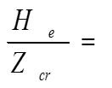 | 0.51 | > Kmin | 0.50
  K =
Concluzie:
Structura rutieră propusă verifică conditiile de stabilitate si rezistentă.

Dimensionarea s-a realizat conform " Normativului pentru dimensionare a structurilor rutiere suple si semirigide indic. PD 177/2001", aprobat prin ord. 9/17/01/2001 coroborat cu Normativului de dimensionare a structurilor bituminoase de ranforsare a straturilor rutiere suple si semirigide (metoda analitica) indic. AND 550", aprobat prin ord. 94/23.06.1999, rezulta urmatoarea alcatuire a structurii rutiere noi.
Verficarea la actiunea fenomenului inghet-dezghet a fost facuta conform STAS 1709/1,2,3-90 pentru tipul de pamant P5 si tipul climateric II. In urma verificarii la inghet-dezghet a structurii rutiere noi rezulta ca valoarea de calcul a gradului de asigurare la inghet rezista la actiunea fenomenului de inghet –dezghet.
Straturile au fost revizuite si adoptate confor Normativ AND 605/ 2016 Mixturi asfaltice executate la cald, conditii tehnice privind proiectarea si prepararea si punerea in opera. Inclusiv modif si amendamentele la acesta.

Acostamente:
Structura rutieră se va extinde pe lățimea acostamentului până la rigola de acostamet amenajată.
La marginea părtii carosabile se va amenaja o rețea de canalizare pluvială ce va colecta apele provenite din precipitatii de pe partea carosabilă si din zona drumului descărcarea se va realiza prin intermediul separatoarelor de hidrocarburi către emisarul aflat in zonă s-au reteaua existentă.

Adiacent drumului pe sectoare cu versanti se va amenaja un sant cu sectiune protejată pentru colectarea apei priovenite din precipitatii acestea se vor descărca prin podetele spre emisar.

Taluzurile se vor proteja cu biosaltele anti eroziune asezate pe un strat de geosintetice de retentie avand umplutură de teren vegetal.

Bordurile
Insulele de separare va fi încadrat cu borduri prefabricate tesite de beton cu dimensiunile 560x25x25 aşezat pe un pat de beton de 25 cm grosime.

Intersectii
Intersectii
- km 0+240 se prevede un sens giratoriu pentru racordarea la strada Sighisoarei prin devierea traseului acesteia si racordarea in plan vertical la sensul giratoriu pe o lungime de 125 ml

- km 0+420 se va amenja un Statie reglare masura gaz existent acesta este un aces cu latime de 6 m a părtii carosabile accesul se va realiza din directia intersectiei de la km 0+240, si accesul de pe drumul spre SRM se va realiza spre directia dreapta fara acces spre stanga
Traficul este unul redus local fără trafic de tranzit, limitare fiind dată de utilitatea industrială a drumului de acces. Traficul auto este de sub 10 autovehicole / zi, nu necesită bandă de accelerare s-au deccelerare.
Apele provenite din precipitatii se vor descărca in reteaua de canalizare pluvială.

- La km 1+310 se va amenja un sens giratoriu pentru a asigura accesul spre străzile spre cartierul de locuinte aflat pe partea Stangă și spre Universitatea Sapientia aflat pe partea dreaptă reglementări existente in PUZ aprobate pentru dezvoltarea zonei Urbane a municipiului Targu Mures.

- km 1+590 se va amenaja accesul la intersectia la sensul giratoriu al Ocolitoarei Estice in curs de realizare de pe Dn 13 spre Dn 15 spre Reghin

Evacuarea apelor

Scurgerea apelor meteorice se vor asigura prin pante longitudinale şi transversale. Colectarea apelor meteorice de pe carosabil se vor realiza prin retea de rigole acostament ce directionează apa spre guri de scurgere ce se descarcă in retea de canalizare pluvială,
La marginea zonelor cu taluzuri se vor amenaja șanturi proiectate la marginea carosabilului, conform PD 003-11.

Santurile perimetrale se vor descărca spre valea existentă in zonă prin intermediul unor podețe.

Reteaua de canalizare pe sectorul de la km 0+000 la km 0+400 se va descărca in reteaua existentă prin intermediul unui cămin racord precedat de un separator de ulei.

Reteaua de canalizare pluvială pe sectorul de la 0+400 pana la km 1+590 se va descărca in căminele colectoare a podetelor precedat de amenajarea unui separator de ulei.

Podeţe se vor realiza tip monolit avand deschiderea de 3 m descărcarea se va face spre valea existentă in zonă.

Descărcarea santurilor se va realiza prin intermediul unor camine de colectare avand dimensiunea interioara de 3x3 m.

Dimensionarea s-a realizat pentru a asigura lucrări de intretinere mecanizată și manuală. Sectiunea acestora este betonată.

Scurgerea apelor
În lungul traseului scurgerea apelor s-a studiat şi s-a proiectat funcţie de profilul longitudinal, configuraţia terenului şi posibilitatea evacuării apelor în emisarul natural. Scurgerea apelor meteorice se vor asigura prin pante longitudinale şi transversale. Colectarea apelor meteorice se va realiza prin şanţuri betonate. Din considerente hidraulice şi de preluare a apelor din corpul drumului, adâncimea minimă a şanţurilor este de 50 cm, iar lăţimea fundului de şanţ este tot de 50 cm.

Nr crt | TIP LUCRARE
1 | Sectorul de la km 0+000 la km 0+105  Rigola acostament pe ambele părti la marginea carosabilului guri de scurgere dispuse in punctele de minim | 105
2 | Sectorul de la km 0+105 la km 0+150  Rigola acostament pe ambele părti la marginea carosabilului guri de scurgere dispuse in punctele de minim  Pe partea dreaptă se va amenja dren longitudinal descarcare in reteaua pluvială in caminul gurilor de scurgere | 105

3 | Sectorul de la km 0+150 la km 0+235  Rigola acostament pe ambele părti la marginea carosabilului guri de scurgere dispuse in punctele de minim  Pe partea dreaptă se va amenja dren longitudinal descarcare in reteaua pluvială in caminul gurilor de scurgere | 345
4 | Sectorul de la km 0+235 la km 0+660  Rigola acostament pe ambele părti la marginea carosabilului guri de scurgere dispuse in punctele de minim  Pe partea dreaptă se va amenja dren longitudinal descarcare in reteaua pluvială in caminul gurilor de scurgere | 450
5 | Sectorul de la km 0+660 la km 0+725  Rigola acostament pe ambele părti la marginea carosabilului guri de scurgere dispuse in punctele de minim  Pe partea dreaptă se va amenja dren longitudinal descarcare in reteaua pluvială in caminul gurilor de scurgere  La baza taluzului pe partea stângă și partea dreaptă se va amenaja un șant de garda  Dimensiune sant 50x50x50 sectiune betonata | 65
6 | Sectorul de la km 0+725 la km 1+280  Rigola acostament pe ambele părti la marginea carosabilului guri de scurgere dispuse in punctele de minim  Pe partea stangă se va amenja dren longitudinal descarcare in reteaua pluvială in caminul gurilor de scurgere  La baza taluzului pe partea stângă se va amenaja un șant de garda  Dimensiune sant 50x50x50 sectiune betonata  Pe partea dreaptă se va amenja cursul de apă nepermanent prin perearea acesteia cu dala de beton conf profil tip.  Șanț betonat (ml) la nmarginea partii carosabile Dimensiune sant 2,30x2x2 sectiune betonată | 678

7 | Sectorul de la km 1+280 la km 1+480  Rigola acostament pe ambele părti la marginea carosabilului guri de scurgere dispuse in punctele de minim  Pe partea stangă se va amenja dren longitudinal descarcare in reteaua pluvială in caminul gurilor de scurgere  La baza taluzului pe partea stângă se va amenaja un șant de garda  Dimensiune sant 50x50x50 sectiune betonata  Pe partea dreaptă se va amenja taluzul spre cursul de apă nepermanent existent protejat cu beton la baza acesteia se va realiza un pinten. | 200
8 | Pe sectorul de la km 1+128 pana la km 1+590 pe partea dreaptă a tronsonului se regăseste o vale de colectare a apelor din precipitatii cu descărcare prin podetul existent pe drumul national Dn 13 ce se reamenajează in cadrul proiectului Ocolitoarei Dn 13 la Dn 15 | 462
9 | Pe sectorul de la km 1+128 pana la km 1+590 pe partea stangă  Pe partea stangă se va amenja dren longitudinal  La baza taluzului pe partea stângă se va amenaja un șant de garda  Dimensiune sant 50x50x50 sectiune betonata  Pe partea stangă se va amenja dren longitudinal descarcare in reteaua pluvială in caminul gurilor de scurgere | 462

Lista cu podețe proiectate
Nr crt | Poziție km și tip podeț | Tip
1 | 1+295 , | Podet
2 | 1+570 | Podet
3 | AX drum Sapientia

Podetele se vor amenaja conform detalii
Latime deschidere va fii de 3 m innăltime secțiune va fii de 2,28 m

La podetele de la pozitiile 1,2,se va amenaja cămine de 3x3 deschidere in care santurile, si canalizarea pluvială se va descărca. Căminele de colectare se va acoperii cu dală de beton.

Podetul de la pozitia 3 se va amenja cu timpane integrate in aliniamentul sprijinirilor amenjate la baza taluz

Canalizarea Pluvială
Conform amplasamentului se vor amenaja 4 retele de colectare ce se vor descărca in 3 puncte conform plan de situatie anexat privind scurgerea apelor.
Lungime canalizare pluviala 1774 ml

Sectorul de la km 0+000 la km 0+400
Astfel avem reteaua indicativ CP 400 si CP 300 ce se va descărca in reteaua existentă de canalizare pluvială prin intermediul unor separatoare de hidrocarburi si a unui camin racord. Caminul racord se află la capăt strada Calea Sighisoarei.

Pe aliniamentul CP400 se vor regăsii 22 de cămine și guri de scurgere
Lungime retea
Nominal Class Length
Diam (m)
525 P-Clas 271.725
375 P-Clas 226.322
225 P-Clas 254.580
==========
Total length 752.627

Pe aliniamentul Cp300 se vore regăsi 36 camine si guri de scurgere.

Lungime retea
Nominal Class Length
Diam (m)
600 P-Clas 112.445
525 P-Clas 172.201
225 P-Clas 211.472
375 P-Clas 53.686
==========
Total length 549.804

Sectorul de la km 0+400 la km 1+295
Aliniamentul sector CP 200 se vor regăsii 49 de cămine și guri de scurgere descărcarea se va face prin intermediul unui separator de hidrocarburi la caminul podet aflat la km 1+295 pe partea stângă a carosabilului in afara zonei de sigurantă.
Lungime retea
Pipe Summary
Nominal Class Length
Diam (m)
525 P-Clas 445.163
375 P-Clas 124.690
225 P-Clas 335.856
==========
Total length 905.709

Sectorul de la km 1+295 la km 1+570
Aliniamentul sector CP 100 se vor regăsii 39 de cămine și guri de scurgere descărcarea se va face prin intermediul unui separator de hidrocarburi la caminulș podet aflat la km 1+570 pe partea stângă a carosabilului in afara zonei de siguranță.
Nominal Class Length
Diam (m)
600 P-Clas 367.281
225 P-Clas 323.777
==========
Total length 691.058

Căminele de vizitare
Montarea căminelor de vizitare pe traseele reţelelor de canalizare este obligatorie în aliniamente şi în punctele de intersecţie. Rolul acestora este de a asigura, pe de o parte, condiţiile de curgere în limitele prevăzute de normativele în vigoare, iar pe de altă parte, accesul la segmentele de reţea în vederea intervenţiilor pe timpul exploatării.
La partea superioară căminele de vizitare se închid cu rame şi capace din fontă cu clasa de sarcină D400. Ramele vor fi susţinute de piese de suport carosabile prefabricate din beton armat, având clasa de sarcină D400.

Îmbinarea canalelor
Îmbinarea conductelor de canalizare se va realiza prin intermediul mufelor etanşate cu inel de cauciuc.
La efectuarea îmbinărilor se vor parcurge următoarele operaţiuni:
-se curăţă mufa şi garnitura, se verifică starea garniturii;
-se curăţă capetele ţevii şi racordul ce urmează a fi îmbinate;
-se aplică lubrifiant pe capetele ţevii şi pe garnitură (nu se va utiliza unsoare sau alţi lubrifianţi) ;
-se întroduce ţeava complet în mufă;
-se retrage ţeava circa 10 mm (acest spaţiu va permite compensarea dilatării), în cazul folosirii unui racord această operaţiune nu este necesară.
-la trecerea conductei verticale prin diverse planşee, se recomandă montarea unui colier alunecător lângă mufă şi un altul la distanţa recomandată mai sus. În acest caz fixarea în planşeu constituie ea în sine un punct fix de ancorare.
Lãţimea şanţurilor pentru conductele de canalizare pluvială va fi de 1,5 m. Umplutura se va executa fãrã deteriorarea conductelor şi numai dupã efecturea probelor de etanşeitate. Conductele de canalizare se vor monta pe un pat de 10cm nisip, iar dupã efectuarea probelor şi înaintea executãrii umpluturilor de pãmânt acestea se acoperă cu un strat de 30 cm de nisip.

Gurile de scurgere
Gurile de scurgere cu sifon si depozit servesc la colectarea apelor meteorice şi se montează la distanţa de cca. 50 m una faţă de cealaltă. Acestea se execută din tuburi de beton (cu diametrul interior de 250mm) care se imbină cu cep si buză, iar etanşarea tuburilor din beton se realizează cu ajutorul mortarului de ciment 1:2.
Gurile de scurgere se executa din beton prefabricat cf. STAS 6701/1973, concomitent cu execuţia reţelei de canalizare pluvială. Amplasarea gurilor de scurgere se la marginea părtii carosabile in fata bordurii, astfel încât latura lungă a grătarului din fontă să fie paralelă cu bordura trotuarului, iar balamaua sa fie îndreptată către trotuar (bordură) şi la 5 cm distanţa de acesta.
Gurile de scurgere sunt prevăzute cu:
- sifon - impiedică degajarea gazelor de canal;
- depozit - este prevăzut la fundul gurii de scurgere, are înălţimea de 500mm şi serveşte la depozitarea nisipului (pământului) antrenat de apele de ploaie.
Deasupra gurilor de scurgere se monteaza plăci de susţinere şi grătare din fontă cu clasa de sarcină D400 tip bordură acestea se monteză la marginea rigolei existente prin monolitizare cu beton C30/37 la acesta
Tubul de beton al gurii de scurgere se montează prin flane de conectare si se descarcă in reteaua principală prin intermediul unor conducte avand diametrul de 225.

Legătura între căminul de vizitare şi gura de scurgere se ralizează cu ajutorul unei ţevi din PVC-KG cu D = 225mm cu mufă şi garnitură de etanşare.
Ţeava se aşează pe un pat de nisip aşternut pe fundul şantului, ajutând la crearea pantei de scurgere şi asigurând totodată stabilitatea conductei din PVC-KG. Panta de scurgere a canalelor de racord va fi de i = 0,01.

Calculul debitelor la rigolele laterale.
Determinarea debitelor rigolelor laterale s-a efectuat prin relația Chezy iar rezultatele sunt redate în anexă.
În situația rigolelor marginale în calcule proiectantul a luat în considerare suprafața colectoare, precipitația de 1% probabilitate de producere, panta de scurgere spre podețul în cauză. De precizat că activitatea acestora este cu preponderență în situația producerii de precipitații și/sau topiri ale zăpezilor.
Utilizarea aceleiași metode de calcul a dus la determinarea unor debite posibil a fi transportate de șanțurile marginale. Debitul lor este în funcție de factorul generator dar și de suprafața colectoare. Calculele sunt prezentate în anexă.
Toate construcțiile proiectate și executate răspund favorabil cerințelor hidrologice din zonă drenarea spre râul colector făcându-se în condiții optime.
După execuție, lucrările (drumul, podețele , rigolele ) nu vor influența negativ curgerea apelor.
Asupra mediului impactul investiției în stadiul final este neimportant deoarece nu se intervine în nicin un fel asupra regimului de curgere a apelor, dimpotrivă, facilitează acest proces.
Lucrările proiectate nu vor influența negativ zona amonte și aval de acestea.
După definitivarea construirii obiectivelor propuse prin proiect, beneficiarul are obligația de a întreține sistemele de curgere a apelor pe toată perioada exploatării lucrărilor prin: curățirea albiilor de curgere (podeț, rigole).
Se va interveni în situația apariției unor degradări a lucrărilor ce ar putea deveni periculoase pentru lucrările efectuate.

Calculul debitelor
Respectiv pentru profile de; 5/3 m și profile tubulare Ø 2 ,0 m ;de Ø 800mm, prezentate în anexă . Tuburile colectează apele pluviale de pe traseul Centurii dar și cele colaterale construcției trecându-le de pe o parte pe cealaltă cu scurgere finală râul Budiu
Calculul debitului, cheia limnimetrică și profilul transversal a podețelor sunt prezentate în anexă . De asemenea și cel al șanțurilor laterale (rigole) .
Determinarea debitelor s-a efectuat prin relația Chezy :
Ω * R ^{2/3} * I ^{1/5}
Q = --------------------------
n
în care : Ω – secțiune de curgere;
R – raza hidraulică;
I =- panta
n – rugozitatea
Valorile elementelor de calcul sunt determinate din măsurători la teren dar și din măsurătorile efectuate de proiectantul lucrării.
Calculul debitelor pentru secțiuni tubulare , secțiunea de Ø 225 mm , Ø 375 mm. Ø 525 mm.
Au fost calculate in secțiuni ca element general, în care panta este variată iar secțiunea tuturor podețelor este uniformă conform cu dimensiunea profilului. Calculul este prezentat în anexă.
Calculul debitelor la rigolele laterale.
Determinarea debitelor rigolelor laterale s-a efectuat prin relația Chezy iar rezultatele sunt redate în anexă.
În situația rigolelor marginale în calcule proiectantul a luat în considerare suprafața colectoare, precipitația de 1% probabilitate de producere, panta de scurgere spre podețul în cauză. De precizat că activitatea acestora este cu preponderență în situația producerii de precipitații și/sau topiri ale zăpezilor.
Utilizarea aceleiași metode de calcul a dus la determinarea unor debite posibil a fi transportate de șanțurile marginale. Debitul lor este în funcție de factorul generator dar și de suprafața colectoare. Calculele sunt prezentate în anexă.
Toate construcțiile proiectate și executate răspund favorabil cerințelor hidrologice din zonă drenarea spre râul colector făcându-se în condiții optime.
După execuție, lucrările (drumul, podețele , rigolele ) nu vor influența negativ curgerea apelor.
Asupra mediului impactul investiției în stadiul final este neimportant deoarece nu se intervine în nicin un fel asupra regimului de curgere a apelor, dimpotrivă, facilitează acest proces.
Lucrările proiectate nu vor influența negativ zona amonte și aval de acestea.
După definitivarea construirii obiectivelor propuse prin proiect, beneficiarul are obligația de a întreține sistemele de curgere a apelor pe toată perioada exploatării lucrărilor prin: curățirea albiilor de curgere (podeț, rigole).
Se va interveni în situația apariției unor degradări a lucrărilor ce ar putea deveni periculoase pentru lucrările efectuate.

Lucrări de finisare terasamente și ziduri de sprijin

Suprafeţele ale terasamentelor trebuie reacoperite cu un strat de pamânt vegetal de 20 cm, iar pe cele înclinate cu panta mai mare s-au egala cu 1:2 se va realiza o stabilizare cu un strat de geosintetice de retenție ancorat si umplut cu pamant grosime de 10 cm pe care se va asterne un strat de protectie din Biosaltele antieroziune.

Pentru preluarea diferentelor mari de sapatură si umplutură pe sectoarele unde nu se pot extinde preluarea diferentelor de nivel prin terasamente simple se propune amenajarea unor ziduri de sprijin avand innăltimea elevatiei variabilă astfel se vor delimita următoarele sectoare:

MEMORIU TEHNIC
SISTEM DE SUSŢINERE A EXCAVAŢIEI

- DESCRIERE GENERALĂ
Obiectul prezentului document îl constituie descrierea soluției de susținere a excavației din cadrul proiectului „DRUM OCOLITOR MUNICIPIUL TG. MUREȘ”, Prelungirea Calea Sighișoarei – Livada – DN13, denumit Tronson 6.
Beneficiarul investiției este Compania Națională de Administrare a Infrastructurii Rutiere S.A.
Traseul cu o lungime de cca 1600 m începe din actuala ale a Sighișoarei urcă spre platoul fostei Livade desființate trece peste un drum de exploatare și o zonă cu umpluturi temporare rezultată din debleeri executate pentru investițiile imobiliare din aval, trece sub liniei de înaltă tensiune de unde coboară spre DN 13 în localitatea Corunca în dreptul pieței auto unde se va face racordul cu DN13 printr-un sens giratoriu.
Din punct de vedere al limitelor de proprietate, amplasamentul este lipsit de vecinătăți care să poată creea probleme la realizarea excavațiilor.
Prezentul document reprezintă descrierea soluției de sprijinire necesară protejării limitelor de proprietate.
Nu fac obiectul acestei documentații proiectarea structurii rutiere și a elementelor aferente acesteia.
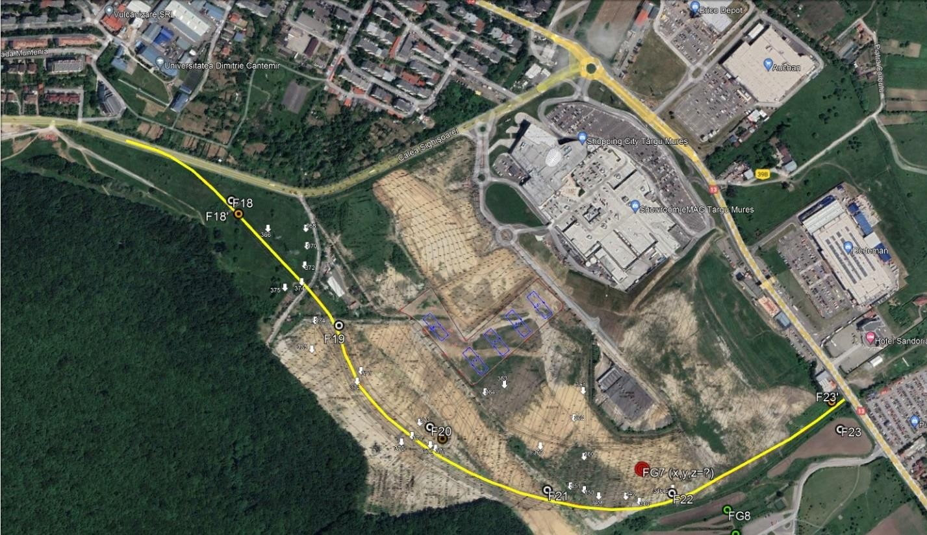
Dacă pe parcursul desfășurării prezentei documentații, situația vecinătăților se modifică (din punct de vedere al amenajării terenului, etc.), soluția detaliată în cadrul documentației poate suferi modificări.
Figura 1: Plan de situație

Proiectantul general este SC MULTINVEST SRL.
Categoria de importanță a construcției conform Legii nr.10 din 1995 privind calitatea în construcții și conform H.G.R. 766/97 este C. În conformitate cu Codul de proiectare seismică – Partea I – Prevederi de proiectare pentru clădiri (indicativ P100/1-2013), obiectivul se încadrează în clasa a II-a de importanță, căreia îi corespunde un coeficient de importanță γI=1.2.
Pentru lucrările proiectate a fost întocmit programul de control al execuției, împreună cu propuneri ale fazelor determinante, urmărind acele etape după care lucrările devin ascunse și a căror calitate este esențială.
În conformitate cu prevederile Legii 10 privind calitatea în construcții, proiectul se încadrează la cerința de verificare Af: rezistența și stabilitatea terenurilor de fundare, a construcțiilor și a masivelor de pământ.

- DESCRIEREA AMPLASAMENTULUI

  - Zonarea seismică
Conform hărților de zonare seismică (P100/1-2013), obiectivul este situat într-o zonă ce corespunde unei accelerații la nivelul terenului ag=0.15g, cu o perioadă de colț a spectrului seismic TC=0.7 sec, corespunzând unui seism cu perioada medie de revenire de 225 ani și 20% probabilitate de revenire în 50 de ani.

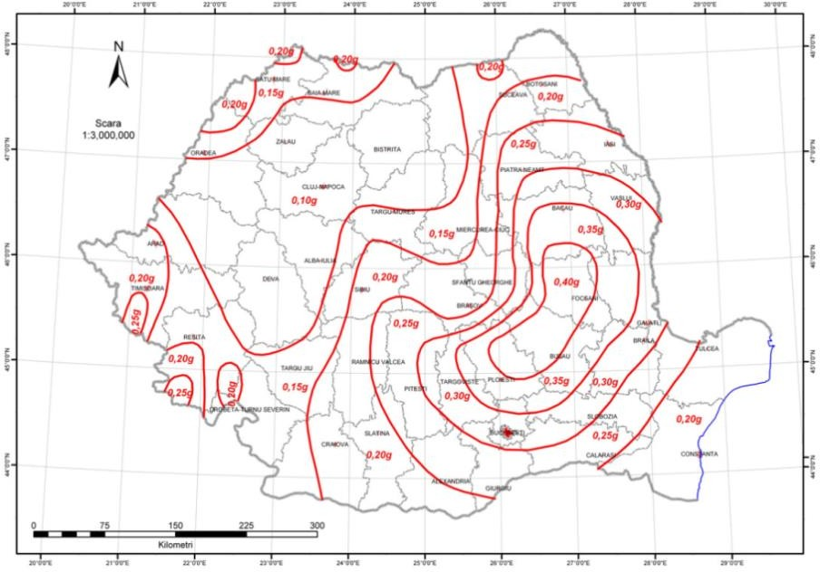
Figura 2: Zonarea teritoriul României în termeni de valori de vârf ale accelerației terenului de proiectare ag pentru cutremure având IMR=225 ani conform codului P100/1-2013

  - Condiții geotehnice
Studiul Geotehnic întocmit de către S.C. GEO-TECH S.R.L. are la bază investigații geotehnice in situ și de laborator. Pentru amplasamentul studiat s-au executat 12 foraje geotehnice (cu adâncimi cuprinse între 5.00m și 25.00m).
Stratificația terenului considerată în calcul este evidențiată de forajele geotehnice, după cum urmează:

F18’/2021 – Racord la sensul giratoriu ce face legătura cu viitorul traseu deviat al căii Sighișorei
0.00m - 0.30m – Sol vegetal;
0.30m - 1.90m – Argilă prăfoasă cafenie închisă, consistentă; 1.90m - 3.60m – Argilă prăfoasă gălbui cafenie, consistentă; 3.60m - 4.90m – Argilă slab nisipoasă cafenie, consistentă; 4.90m - 7.20m – Argilă slab nisipoasă cenușie, moale;
7.20m - 8.60m – Marnă cenușie cu nivele nisipoase, vârtoasă/tare;
8.60m - 15.00m – Marnă cenușie cu nivele nisipoase, tare.

F20’/2021 – Pentru verificarea grosimii umpluturiilor de sub liziera pădurii
0.00m - 4.90m – Umplutură necompactată (pământ coeziv, argilos de origine antropică, dedpozitat temporar);
4.90m - 5.20m – Sol vegetal;
5.20m - 6.30m – Argilă prăfoasă cafenie închisă, consistentă;
6.30m - 10.90m – Argilă prăfoasă cafenie gălbuie cu rar pietriș mărunt, consistentă.

F7/2021 – La stânga de traseu spre unitatea de procesare fructe, pentru verificarea grosimii umpluturilor
0.00m - 13.50m – Umplutură (material argilos de origine antropică depozitat temporar);
13.50m - 13.80m – Sol vegetal;
13.80m - 14.30m – Argilă prăfoasă gălbui cafenie, moale; 14.30m - 15.00m – Argilă prăfoasă nisipoasă cafenie, vârtoasă; 15.00m - 17.20m – Argilă prăfoasă nisipoasă cafenie, vârtoasă;
17.20m - 19.00m – Marnă cenușie cu nivele nisipoase, vârtoasă/tare;
19.00m - 25.00m – Marnă cenușie cu nivele nisipoase, tare.

F8/2021 – Drum de legătură spre Universitatea Sapientia 0.00m - 0.30m – Sol vegetal;
0.30m – 0.70m – Argilă prăfoasă gălbui cafenie, consistentă;
0.70m - 3.00m – Nisip gălbui afânat/mediu îndesat;

3.00m - 20.00m – Marnă cenușie cu nivele nisipoase, tare.

F9/2021 – Drum de legătură spre Universitatea Sapientia 0.00m - 0.30m – Sol vegetal;
0.30m – 1.40m – Argilă prăfoasă gălbui cafenie, consistentă;
1.40m - 3.40m – Nisip gălbui afânat/mediu îndesat;
3.40m - 15.00m – Marnă cenușie cu nivele nisipoase, tare.

F23’/2021 – Racord la sensul giratoriu ce face legătura cu DN 13, lângă benzinăria OMV 0.00m - 0.40m – Sol vegetal;
0.40m – 1.50m – Argilă prăfoasă maronie, consistentă;
1.50m - 3.00m – Argilă prăfoasă cafenie - gălbuie, consistentă;
3.00m - 3.60m – Argilă slab nisipoasă gălbui-cenușie, consistentă;
3.60m - 6.00m – Marnă nisipoasă cu nivele de marnă argiloasă, vârtoasă/tare;
6.00m - 15.00m – Marnă cenușie cu nivele nisipoaseă, tare.
Parametrii fizico-mecanici ai pământului sunt obținuți pe baza încercărilor de laborator. Nivelul apei subterane a fost interceptat la adâncimi cuprinse între 1.00m și 6.80m.
Adâncimea maximă de îngheț în zonă, conform STAS 6054/77, este de 80 - 90 cm.
Pentru amplasamentul studiat, se identifică următoarele aspecte geotehnice, conform Studiului Geotehnic, a „Normativului privind documentațiile geotehnice pentru construcții” – indicativ NP 074-2014 și temei de proiectare:

- condițiile de teren: | terenuri bune-dificile | 2-6p
- apă subterană: | Fără epuismente/cu epuizmente normale | 1-2p
- categoria de importanță a lucrării: | importanță normală | 3p
- vecinătăți: | fără risc | 1p
- zona seismică de calcul: | ag=0.12g | 2p
Total |  | 8-13p
Din punct de vedere al riscului geotehnic, amplasamentul se situează în categoria de „Risc Redus - Moderat”. Din punct de vedere al categoriei geotehnice, proiectul este încadrat în Categoria Geotehnica 1-2, care corespunde unui grad de dificultate mic - mediu, în conformitate cu SR EN 1997-1:2004 (Eurocod 7 Partea 1, Proiectare Geotehnică: Reguli Generale), SR EN 1997-2: 2007 (Eurocod 7 Partea 2, Proiectare Geotehnică: Investigații Geotehnice) și cu
normativul NP 074-2014.

- SPECIFICUL LUCRĂRILOR

  - Sistemul de sprijinire a excavației
Pentru execuția excavației și în vederea permiterii realizării lucrărilor de infrastructură, este necesară protecția excavației prin intermediul unor pereți de sprijin din piloți distanțați și tip cornier.
Pe baza caracteristicilor amplasamentului și a considerentelor tehnologice sprijinirea va fi constituită din piloți forați distanțați, din beton armat.
Sprijinirea din piloți va fi solidarizată la partea superioară prin intermediul unei grinzi de coronament.
Sprijinirea are caracter permanent și va deservi sprijinirii terenului din amplasament pe durata execuției infrastructurii și după finalizarea acesteia.
Conform normativului NP 120-14, este prevăzut ca pentru situațiile în care pot apărea întreruperi în execuția lucrărilor pe perioade mai mari de timp, ca urmare a timpului friguros, accidentelor tehnologice de execuție, sau altor cauze, să se stabilească condițiile specifice de asigurare a stabilității incintei în toată această perioadă.
Este interzisă depozitarea materialelor și a pământului rezultat din lucrările de excavații, precum și generarea unor suprasarcini suplimentare față de cele considerate în calcul pe o distanță mai mică de 5.00m față de conturul excavat.

  - Dimensionarea sprijinirii de piloți
Proiectarea pereților de susținere este realizată în concordanță cu prevederile NP 124-2010 „Normativ privind proiectarea geotehnică a lucrărilor de susținere”, NP 120-2014 „Normativ privind cerințele de proiectare execuție și monitorizare a excavațiilor adânci în zone urbane” și SR EN 1536+A1:2015 privind „Execuția lucrărilor geotehnice speciale. Piloți forați”. Prevederile normativelor românești se aplică împreună cu SR EN 1997- 1:2004 Eurocod 7: Proiectarea geotehnică. Partea 1. Reguli generale.
Elementele sistemului de sprijinire au fost dimensionate utilizând Abordarea de calcul 1 și 3, conform SR EN 1997-1:2004 și anexa națională SR EN 1997-1:2004 NB-2016, aplicându-se coeficienți parțiali de siguranță aplicați parametrilor geotehnici precum și eforturilor la care sunt supuse elementele.
Conform SR EN 1997-1:2004, Abordarea de calcul 1, dimensionarea și verificarea sistemului de sprijinire se efectuează în două combinații, corespunzând stării ultime limită (STR şi GEO).
Coeficienții parțiali de siguranță sunt aplicați efectelor acțiunilor și parametrilor de rezistență ai pământului, astfel:
    - combinația 1: „A1” + „M1”, coeficienții parțiali de siguranță din setul A1 au valoarea 1.35 și se aplică efectului acțiunilor asupra structurii de sprijin, iar coeficienții parțiali de siguranță din setul M1 sunt aplicați asupra caracteristicilor de material;
    - combinația 2: „A2” + „M2”, coeficienții parțiali de siguranță din setul A2 au valoare unitară și se aplică efectului acțiunilor asupra structurii de sprijin, iar coeficienții parțiali de siguranță din setul M2 au valoarea 1.25, fiind aplicați caracteristicilor de material,  și c;
Situațiile de proiectare reprezentative pentru dimensionarea incintei se diferențiază astfel:
- Calcul în situația normală de proiectare;
- Calcul în ipoteza accidentală de proiectare, considerând o excavație suplimentară;
- Calcul în ipoteza acțiunii seismice, conf. SR EN 1998-5:2004.
Verificarea la starea limită de serviciu presupune limitarea deplasării orizontale a sistemului de sprijin. Coeficienții parțiali de siguranță sunt considerați unitari, iar valorile rezultate aparțin situației normale de proiectare.
În vederea obținerii eforturilor de dimensionare la solicitări laterale, sistemul de sprijinire a fost modelat utilizând metoda interacțiunii teren-structura. Analiza este de tip bidimensional, elementele fiind dimensionate pe baza diagramelor înfășurătoare de moment încovoietor și forță tăietoare, ținând cont de etapizarea construcției și etapele relevante ale execuției.
Conform normativului NP 120-14, este prevăzut ca pentru situațiile în care pot să apară întreruperi în execuția lucrărilor pe perioade mai mari de timp, ca urmare a timpului friguros, accidentelor tehnologice de execuție, sau altor cauze, să se stabilească condițiile specifice de asigurare a stabilității incintei în toată această perioadă. 1998-5:2004.

3.2.1 Secțiuni caracteristice
Există 3 secțiuni caracteristice diferențiate prin cota și elementele de sistemului de sprijinire, tipul piloților, cota finală de excavare și modul de taluzare:
    - Secțiunea 1: Zid de sprijin tip cornier de la km 0+000 la km 0+105 pe partea stangă
Innaltimea elevatiei he = 1,50 m pe o lungime de 30 m
Innaltimea elevatiei he= 2,5 m pe o lungime de 60 m
Innaltimea elevatiei he= 2 m pe o lungime de 15 m
Fundatia se va realiza pe un pat de piatra sparta compactata in grosime de 30 cm.

    - Secțiunea 2:; Piloții de sprijin pe o latură a drumului, ce sunt rgidiazați prin intermediul unei grinzi de coronament; de la km 0+150 la km 0+235 pe partea dreaptă a sensului de mers
Innaltimea elevatiei he = 1,5 m pe o lungime de 10 m
Innaltimea elevatiei he= 3 m pe o lungime de 65 m
Innaltimea elevatiei he= 2 m pe o lungime de 10 m
Zidul de sprijin se va realiza pe piloti forati la o adancime de 6 m diametrul de 1000 mm

    - Secțiunea 3: Zid de sprijin tip cornier conectat la partea inferioară cu două rânduri de piloți; 1+480 la km 1+590

Innaltimea elevatiei he = 3 m pe o lungime de 110 m
Zidul de sprijin se va realiza pe piloti forati la o adancime de 4 m diametrul de 600 mm dispus in două randuri.

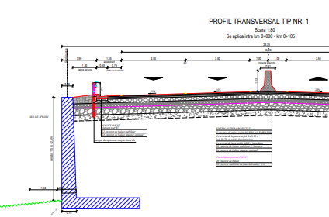

Figura 1: Secțiunea 1 - sistem de sprijin

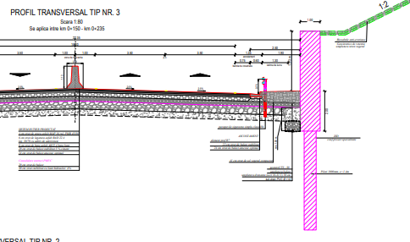

Figura 2: Secțiunea 2 - sistem de sprijin

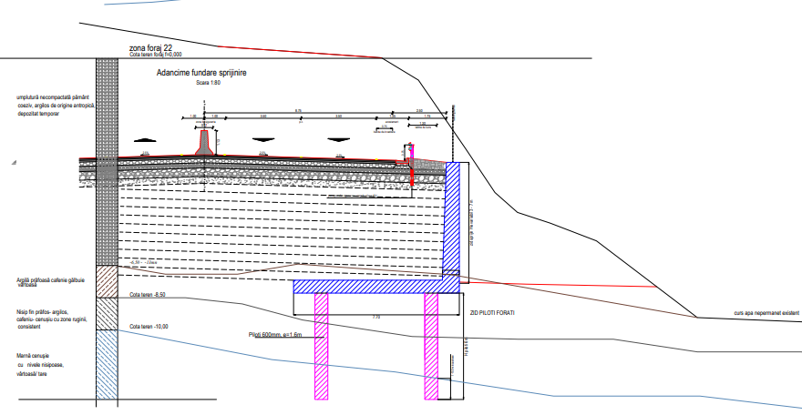

Figura 3: Secțiunea 3 - sistem de sprijin
În ceea ce privește momentele încovoietoare și forțele tăietoare ale sprijinirii din piloți, în cazul de față - lucrare permanentă, eforturile capabile ale acestora sunt în concordanță cu cerințele analizei structurale avute la dispoziție.

  - Etapele de realizare a incintei
Etapele de execuție ale structurii de sprijin se pot consulta în documentația desenată și cuprind următoarele etape caracteristice:
- Secțiunea 1-1:
  - Amenajarea platformei de lucru;
  - Execuție zid de sprijin tip cornier;
  - Realizare umputuri controlate.
- Secțiunea 2-2:
  - Amenajarea platformei de lucru;
  - Execuție piloți forați, spargere capete piloți;
  - Execuție grindă de coronament și de rigidizare;
  - Excavație interioară până la cota finală.
- Secțiunea 2-2:
  - Amenajarea platformei de lucru;
  - Execuție piloți forați, spargere capete piloți;
  - Execuție zid de sprijin tip cornier;
  - Realizare umputuri controlate.

- MONITORIZAREA LUCRĂRILOR DE SPRIJIN
Acțiunea de monitorizare are rolul de a prezenta starea de deformații a structurii de sprijin.
Activitățile de monitorizare ale structurii de sprijin se vor desfășura până la momentul finalizării lucrărilor de infrastructură ale obiectivului.
Pentru monitorizarea deplasărilor peretelui de incintă, pe perioada execuției lucrărilor de infrastructură se vor instala coloane inclinometrice până la baza piloților forați și prisme optice.

- NORME SPECIFICE UTILIZATE
La proiectarea structurii s-au folosit și s-au avut în vedere prevederile cuprinse în standardele și normativele care reglementează activitatea de proiectare și execuție în construcții, dintre care menționăm următoarele:
- NP 074-2014: Normativ privind documentațiile geotehnice pentru construcții.
- P100-1/2013 - Cod de proiectare seismică – Partea I – Prevederi de proiectare pentru clădiri;
- SR EN 1991-1-1:2004 Acțiuni asupra construcțiilor: Acțiuni Generale – Greutăți specifice, greutăți proprii, încărcări utile pentru clădiri; împreună cu anexa națională NA2006;
- NP 124:2010: Normativ privind proiectarea geotehnică a lucrărilor de susținere;
- NP 113:2004: Normativ privind proiectarea, execuția, monitorizarea și recepția pereților îngropați;
- SR EN 1997-1:2004: Proiectarea geotehnică; Partea 1: Reguli generale;
- SR EN 1997-1/NB:2016 Proiectarea geotehnică; Partea 1: Reguli generale, Anexă națională;
- SR EN 1536+A1:2015: Execuția lucrărilor geotehnice speciale. Piloți forați;
- NE 012-1:2007: Cod de practică pentru executarea lucrărilor din beton, beton armat și beton precomprimat. Partea 1 Producerea betonului;
- NE 012-2:2010: Cod de practică pentru executarea lucrărilor din beton, beton armat și beton precomprimat. Partea 2 Executarea lucrărilor din beton;
- SR EN 10025-1:2005: Produse laminate la cald din oțeluri pentru construcții. Partea 1: Condiții tehnice generale de livrare;
- SR EN 10080:2005: Oțeluri pentru armarea betonului. Oțeluri sudabile pentru beton armat. Generalități;
- ST 009:2011: Specificație tehnică privind produsele din oțel utilizate ca armături: cerințe și criterii de performanță;
- SR 438-1:2012: Produse de otel pentru armarea betonului. Otel beton laminat la cald. Mărci și condiții tehnice de calitate;
- STAS 9824-1:1987: Măsurători terestre. Trasarea pe teren a construcțiilor civile, industriale și agrozootehnice;
- P130-99: Normativ privind urmărirea comportării în timp a construcțiilor.

- CONCLUZII
Soluțiile de sprijinire a excavației au fost concepute și proiectate pe baza experienței dobândite în urma unor proiecte asemănătoare și a metodelor numerice moderne, bazate pe programe de calcul dedicate aplicațiilor geotehnice.
Pe baza documentației aferente, concepută în conformitate cu normativele și standardele în vigoare din România, executantul și unitățile specializate vor elabora proiecte tehnologice, rapoarte de încercări, proceduri de lucru și execuție care vor fi supuse spre aprobare proiectantului de specialitate.
Prin adoptarea soluției prezentate, s-a urmărit obținerea unui sistem structural eficient din punct de vedere al execuției, al productivității și al tehnologiilor de realizare a lucrărilor, optim adaptată particularităților proiectului.
Pe perioada lucrărilor de execuție, executantul va lua toate măsurile de respectare a normelor, a prevederilor legale și a instrucțiunilor cu privire la protecția mediului și la sănătatea și securitatea muncii.

Semnalizare

Pe amplasament se va realiza marcaje orizontale conform plan de situatie semnalizare si marcaje anexat sii elementele de semnalizare verticală se mentin se suplimentează conform următorul tabel.
După realizarea investiţiei, beneficiarul impreună cu proiectantul va stabili semnalizările care trebuie amplasate pe traseu, conform prevederilor STAS 1848/1/2/3/7.
Indicatoarele rutiere se vor confecţiona şi monta conform SR 1848/1-2011, SR 1848/2-2011 şi SR 1848/3-2015. Se vor realiza marcaje ale suprafetei carosabile pe ax si la marginea acesteia.

Pentru realizarea semnalizării se va studia planul de situatie anexat Plan semnalizare si marcaj plansele M1, M2, M3, M4,

Nr indicator | Pozitie kilometrica | Sens de mers | Figura tip | Denumire
1 | 0+032 | Dreapta | C29, B1,P8  F5 | Cedeaza trecerea  Aditional distanta aplicata  Limitare de viteza la 50km/h  Prsemnalizare sens giratoriu F5 amenajat in consola
2 | 0+080 | Dreapta | C29, A40 | Sens giratoriu  Limitare viteza 30 km/h
3 | 0+163 | Central pe insula intrare | D5  A47 | Ocolire prin dreapta  Baliza unidirectionala
4 | 0+180 | Central pe insula intrare | A48, D6, F3 | Ocolire prin dreapta  Baliza bidirectionala  Presemnalizare directiilor indicate
5 | 0+180 | Dreapta | B1, D7 | Cedeaza trecerea,  Sens giratoriu
6 | In isnula de sens giratoriu in dreptul accesului 3 buc indicatoare cate una pe directie. |  | A5, D7 | Curbă deosebit de  Periculoasă  Ocolire (Fig.75a)
7 | 0+235 | Central pe insula intrare | A48, D6, F3 | Ocolire prin dreapta  Baliza bidirectionala  Presemnalizare directiilor indicate
8 | 0+240 | Stanga | B1, D7 | Cedeaza trecerea,  Sens giratoriu
9 | 0+263 | Central pe insula intrare | D5  A47 | Ocolire prin dreapta  Baliza unidirectionala
10 | 0+285,00 | Dreapta | C29 | Limitare de viteza 70 km/h
11 | 0+340 | Stanga | C29, A40 | Sens giratoriu  Limitare viteza 30 km/h
12 | 0+390 | Stanga | F5 | Prsemnalizare sens giratoriu F5 amenajat in consola
13 | 0+420 | Central pe insula intrare drum acces | A48, D6, F3 | Ocolire prin dreapta  Baliza bidirectionala  Presemnalizare directiilor indicate
14 | 0+422 | Central pe insula intrare drum acces | D5  A47 | Ocolire prin dreapta  Baliza unidirectionala
15 | 0+430 |  | C24, B2 | Interzis la stanga  Stop
16 | 0+450 | Dreapta | C29 | Limitare de viteza 50 km/h
17 | 0+992 | Dreapta | F5 | Prsemnalizare sens giratoriu F5 amenajat in consola
18 | 1+142 | Dreapta | C29, B1,P8  F5 | Cedeaza trecerea  Aditional distanta aplicata  Limitare de viteza la 50km/h  Prsemnalizare sens giratoriu F5 amenajat in consola
19 | 1+165 | Stanga | C29 | Limitare de viteza 50 km/h
20 | 1+192 | Dreapta | C29, A40 | Sens giratoriu  Limitare viteza 30 km/h
21 | 1+268 | Central pe insula intrare | D5  A47 | Ocolire prin dreapta  Baliza unidirectionala
22 | 1+291 | Central pe insula intrare drum acces | A48, D6, F3 | Ocolire prin dreapta  Baliza bidirectionala  Presemnalizare directiilor indicate
23 | 1+299 | Dreapta | B1, D7 | Cedeaza trecerea,  Sens giratoriu
24 | In isnula de sens giratoriu in dreptul accesului 3 buc indicatoare cate una pe directie. |  | A5, D7 | Curbă deosebit de  Periculoasă  Ocolire (Fig.75a)
25 | 1+340 | Stanga | B1, D7 | Cedeaza trecerea,  Sens giratoriu
26 | 1+340 | Central pe insula intrare drum acces | A48, D6, F3 | Ocolire prin dreapta  Baliza bidirectionala  Presemnalizare directiilor indicate
27 | 1+136 | Central pe insula intrare | D5  A47 | Ocolire prin dreapta  Baliza unidirectionala
28 | 1+355 | Dreapta | C29 | Limitare de viteza 50 km/h
29 | 1+438,50 | Stanga | C29, A40 | Sens giratoriu  Limitare viteza 30 km/h
30 | 1+440 | Dreapta | C29, B1,P8  F5 | Cedeaza trecerea  Aditional distanta aplicata  Limitare de viteza la 50km/h  Prsemnalizare sens giratoriu F5 amenajat in consola
31 | 1+480 | Dreapta | C29, A40 | Sens giratoriu  Limitare viteza 30 km/h
32 | 1+490 | Stanga | C29, B1,P8  F5 | Cedeaza trecerea  Aditional distanta aplicata  Limitare de viteza la 50km/h  Prsemnalizare sens giratoriu F5 amenajat in consola
33 | 1+565 | Stanga | C29 | Limitare de viteza 50 km/h
34 | 1+565 | Central pe insula intrare | D5  A47 | Ocolire prin dreapta  Baliza unidirectionala
35 | 1+590 | Central pe insula intrare drum acces | A48, D6, F3 | Ocolire prin dreapta  Baliza bidirectionala  Presemnalizare directiilor indicate
36 | 1+590 | Dreapta | B1, D7 | Cedeaza trecerea,  Sens giratoriu
Semnalizare spre str. Sighisoarei
37 | 0+025 | Central pe insula intrare drum acces | A48, D6, F3 | Ocolire prin dreapta  Baliza bidirectionala  Presemnalizare directiilor indicate
38 | 0+030 | Central pe insula intrare | D5  A47 | Ocolire prin dreapta  Baliza unidirectionala
39 | 0+024 | Stanga | B1, D7 | Cedeaza trecerea,  Sens giratoriu
40 | 0+090 | Dreapta | B1, | Cedeaza trecerea,
Semnalizare spre Universitate
41 | 0+025 | Central pe insula intrare drum acces | A48, D6, F3 | Ocolire prin dreapta  Baliza bidirectionala  Presemnalizare directiilor indicate
42 | 0+030 | Central pe insula intrare | D5  A47 | Ocolire prin dreapta  Baliza unidirectionala
43 | 0+025 | Stanga | B1, D7 | Cedeaza trecerea,  Sens giratoriu
44 | 0+090 | Dreapta | B1, | Cedeaza trecerea,
Semnalizare spre Cartier
45 | 0+025 | Central pe insula intrare drum acces | A48, D6, F3 | Ocolire prin dreapta  Baliza bidirectionala  Presemnalizare directiilor indicate
46 | 0+030 | Central pe insula intrare | D5  A47 | Ocolire prin dreapta  Baliza unidirectionala
47 | 0+025 | Stanga | B1, D7 | Cedeaza trecerea,  Sens giratoriu
48 | 0+090 | Dreapta | B1, | Cedeaza trecerea,

Marcajele se vor realiza din material termoplstic.

Semnalizarea pe timpul execuţiei:
Aceasta se va organiza în conformitate cu “Norme metodologice privind condiţiile de închidere a circulaţiei şi de instituire a restricţiilor de circulaţie în vederea executării de lucrări în zona drumului public şi/sau pentru protejarea drumului”, funcţie de situaţia concretă şi se va supune avizării serviciului aprobării Inspectoratului Judeţean al Poliţiei Rutiere.

Auditul privind siguranta circulatiei
Auditul de siguranta rutiera se va realiza in conformitate cu prevederile Legii nr. 265/2008, cu completarile si modificarile ulterioare prin grija Investitorului / Beneficiarului
Telefonizare I Monitorizare / Sisteme de taxare
In prezentul proiect nu s-au prevazut sisteme de telefonizare, monitorizare si sisteme de taxare.

Documentatie privind iluminatul public si de joasa tensiune
Soluţia de realizare a lucrării

Varianta propusă beneficiarului constă în executia următoarelor categorii de lucrări:

1 | Plantare st. poligonal zincat 9 m | buc | 71
2 | Montat corp de iluminat LED 13000 lm cu telegestiune | buc | 80
3 | Lucrari sapatura profil T (sant cu latimea de 40cm) -deviz pt. 100m | ml | 28,2
4 | LES ACYABY 4x16 - deviz pt. 100m, Profil T | ml | 28,2
5 | Lucrari de integrare in SIP / Racord Electric BMPIP | buc | 2

Pornind de la prescripţiile impuse de standardele în vigoare și de la o serie de constatări din teren s-au ales structura străzii/străzilor in funcţie de importanța lor.
Aceasta structurare se face ținând cont de:
- categoria drumurilor;
- dimensiunea străzilor
- intensitatea traficului
- alți factori locali care pot influența necesarul de iluminat aferent fiecărei străzi.
Caracteristicile tehnice ale corpurilor de iluminat alese trebuie să îndeplinească și să corespundă cerințelor normelor SR EN 60598-1, iar proiectarea este realizată conform normei SR EN 13201.
În vederea modernizării sistemului de iluminat, străzile care fac obiectul prezentei documentații, au fost împărțite pe clase de drum (în funcție de tipul traficului predominant, viteza de circulație – conform criteriilor prezentate în calculul luminotehnic).
Sistemele de iluminat destinate căilor de circulație sunt caracterizate de:
- nivelul de luminanță și uniformitatea distribuției luminanței pe suprafața drumului;
- nivelul de iluminare al vecinătăților;
- limitarea orbirii de inconfort și incapacitate;
- ghidajul vizual.
Instalația este proiectată pentru a pune în evidență caracteristicile căii de circulație și a traficului rutier, precum și în scopul asigurării securității persoanelor.
Calculele luminotehnice au fost efectuat având în vedere următoarea configurație de amplasament:
- configurație drum: 2-4 benzi a 3,5 m fiecare, trotuare adiacente, treceri de pietoni, etc;
- distanța medie între stîlpi: 30-40m
- amplasare unilaterală/bilaterală a corpurilor de iluminat
- îmbrăcăminte asfaltică tip R3
- factor de mențiere global: MF=0,9
- înălțime punct luminos: 8-9,00m
- înclinare corp de iluminat: ≤5º
- distanța stîlpului față de marginea drumului: 0,5m
Calculele luminotehnice au fost efectuate cu următoarele caracteristici minimale ale corpurilor de iluminat:
- grad de protecție al compartimentului: minim IP65
- rezistență de impact: minim IK08
- temperatură de culoare: 4000K
- indice de redare al culorilor: minim 70
- durata de viață: minim 50.000 ore
- alimentare: 230V / 50Hz
Conform normativelor în vigoare, calculele de dimensionare prevăd utilizarea factorului de menținere în timp (reducerea performanțelor optice datorită depunerii de praf pe exteriorul și interiorul sistemului optic). Factorul de menținere are rolul prevenirii supradimensionării parametrilor luminotehnici inițiali.
Stâlpii propusi vor fi octogonali zincați, având o inălțime de 8-9 m.
Se vor efectua lucrări de săpături, spargere-desfacere-refacere suprafețe carosabile și necarosabile pentru introducerea utilităților nou proiectate, respectând regulamentul de spargeri impus de autoritatea publică locală.
Listele de cantități, respectiv detaliile de execuție pentru implementarea proiectului se regasesc în prezenta documentație.
Etape de lucru
- Montarea stâlpilor și a corpurilor de iluminat;
- executarea noilor legături și conexiuni la instalația de distribuție a energiei electrice;
- Pichetarea și turnarea fundațiilor stâlpilor nou proiectați;
- Desfacerea pavajelor existente;
- Execuția săpăturilor și introducerea rețelelor proiectate;
- Astupări/compactări și refacerea pavajelor carosabile și necarosabile;
- probe și verificări ale funcționării;
- punerea în funcțiune.
Toate materialele utilizate vor corespunde standardelor româneşti şi europene în vigoare și vor fi însoțite de declarații de conformitate, avînd aplicat distinct marcajul ’’CE’’.
Proiectul de faţă este întocmit cu respectarea prevederilor art. 13 lit. a) din Legea nr. 319/2006 şi cu respectarea prevederilor capitolului V din H.G. nr. 300/2006 privind cerinţele minime de securitate pentru şantierele temporare sau mobile.
La realizarea lucrărilor prezentate în această documentaţie se vor respecta cu stricteţe prevederile normativului Electrica IPSM IEE 001/2012 "Instrucţiuni proprii de securitate a muncii pentru instalaţiile electrice în exploatare".
La începerea lucrărilor între unitatea de construcţii-montaj şi unitatea de exploatare (DEER– SDEE Mureș) se va încheia o convenţie de lucru.

Plan de operare si intretinere
Lucrarile de întretinere se vor realiza conform Normativului privind întretinerea si reparatia drumurilor publice Ind. AND 554-2004.
Normativul stabileste tipurile de lucrări pentru fiecare din activitatile de întretinere si reparare a drumurilor si podurilor.
Cost lucrari de intretinere si reparatii
în cazul lucrarilor de infrastructura rutiera, costurile de întretinere și operare reprezinta costurile necesare asigurarii unei functionari a drumului la parametri optimi. Lucrarile de întretinere si reparare a drumurilor se impart in patru categorii:
  - lucrari de întretinere curenta;
  - lucrari de întretinere periodica;
  - lucrari de reparatii curente;
  - lucrari de reparatii capitale.
Costurile intretinerii au fost estimate pentru a fi cuprinse in calculul analizei financiare.

Considerente privind protectia mediuiui
Generalitati
în acest project se vor utiliza materiale moderne, având un impact redus asupra mediuiui înconjurător.
Evaluarea impactului aspra mediuiui înconjurător trebuie analizată în acord cu regulile şi normele impuse în România şi cu normele şi recomandările europene referitoare la protecția mediuiui.
Este de aşteptat ca proiectul să aibă un impact favorabil asupra mediuiui, atât la scară locală cît şi la scară globală.
La executia lucrărilor, care nu afectează mediul înconjurător, se vor respecta prevederile legii protecției mediuiui nr. 265/2006.
Evaluarea impactului aspra mediuiui înconjurător trebuie analizată în acord cu regulile şi normele impuse în România şi cu normele şi recomandările europene referitoare la protecția mediuiui, atât pentru perioada implementării proiectului, cât şi pentru perioada funcționârii (după implementarea prezentului proiect).
Este de aşteptat ca proiectul să aibă un impact favorabil asupra mediuiui prin creşterea sigurantei în alimentarea consumatorilor.
Pe baza considerațiilor de mai sus, scopul prezentului capitol este:
• să prezinte pe scurt cadrul legal specific problemelor de mediu din România,
• să arate pe scurt angajamentele institutiilor pentru monitorizarea impactului asupra mediuiui,
• să identifice şi să recomande căi pentru reducerea eventualului impact nociv asupra mediuiui cauzat de proiect (Planul de acțiune pentru mediu).

Cerințe de protecția mediuiui pentru contractant şi personalul acestuia
Contractantul general şi subcontractantii trebuie să facă dovada unui sistem de management de mediu certificat de una dintre societâțile acreditate de RENAR sau alt organism similar pe plan international, din care să reiasă că operatorul economic desfăşoară activitățile specifice lucrării, în conditiile standardului SR EN ISO 14001.
• Contractantul trebuie să dispună de dotarea tehnicâ corespunzătoare prevenirii sau reducerii poluării generate de aspectele de mediu specifice lucrărilor pe care le va efectua;
• Personalul trebuie să fie instruit pentru a putea preveni sau reduce poluarea mediuiui în timpul executiei lucrărilor;
• în timpul lucrărilor, personalul participant la lucrări va fi dotat şi va utiliza mijloace de prevenire şi de reducere a poluării ori de cîte ori exista un pericol potential de poluare sau s-a produs o poluare (situații anormale, incidente, accidente cu impact asupra mediuiui);
Conform HGR nr. 597/2007 pentru modificarea şi completarea Normelor metodologice privind clasificarea, etichetarea şi ambalarea preparatelor chimice periculoase, aprobate prin HG nr. 92/2003, Contractantul va cere Furnizoriior de echipamente din import sau din afara, fişele tehnice de securitate pentru componentele chimice din echipamente, cât şi cantitatea de substante chimice conținută în echipamente.

Lucrări propuse pentru refacerea amplasamentului

După finalizarea lucrărilor de construcție, zonele ocupate temporar vor fi curățate şi nivelate, iar terenul readus la starea initiala, prin acoperirea cu pământ vegetal şi plantarea de vegetație. Lucrări principale pentru refacerea zonei și redarea in circuitul natural, se propun:
• demontarea construcțiilor și structurilor specifice unde este cazul;
• retragerea de pe amplasamente a utilajelor de constructii și transport;
• colectarea și transportul de pe amplasament a deșeurilor rezultate din activitatea de construcție și cele conexe;
• inierbarea taluzelor;
• refacerea amplasamentului în zona căilor de acces și a altor terenuri ocupate temporar prin lucrarile de nivelare a terenului, înierbare.
Aceasta lista nu este exhaustiva, existand posibilitatea necesității și altor tipuri lucrări pentru refacerea amplasamentului, necunoscute in acest moment

Masuri SSM
Este necesara delimitarea și semnalizarea corespunzatoare a zonei de deplasare in șantier pentru utiiajele de manipulare a materialelor, cu benzi de delimitare și indicatoare.
Viteza de circulatie în șantier pentru utilaje și mijloace de transport este limitata la 5 km/h, motivat de imposibilitatea separării circulației lucrătorilor și a mijloacelor de transport, in spațiile reduse de circulație între amprizele gropilor de fundații, fundațiilor izolate cu grinzi de echilibrare, suprapuneri de fronturi de lucru.
Caile de acces spre cantonament vor fi drenate și menținute curate pe toata durata de derulare a șantierului.
Toate intrarile, scările, rampele și drumurile spre lucrări vor fi menținute în permanență degajate de orice materii și materiale.
Intretinerea acestor zone de circulație se va face zilnic de către intreprinderea numita in cadrul reuniunii de securitate dar, dacă se observa carențe din partea acesteia, Managerul de lucrare va angaja, pe cheltuiala celui vinovat, o alta societate la aIegere care să se ocupe de curățenie.
Prrncipalele circulații ce se vor lua in considerare sunt:
  - Fluxul de intrare a materialelor necesare constructiei;
  - Fluxuri pietonale: între locurile de munca, la inceputul și finalul lucrului, intrări și ieșiri din santier.
Principiile de punere in practica sunt:
  - Alegerea de preferinta a sistemelor de transport mecanizate, în fatț celor manuale și continue mai curând decat discontinue;
  - Sensuri unice de circulatie pe santier (de regula in sensul acelor de ceasomic);
  - Evitarea incrucișărilor diferitelor fluxuri;
  - Evitarea sau limitarea manevrelor, in special a camioanelor;
  - Amenajarea intersectiilor pentru a ușura vizibilitatea;
  - Dimensionarea corectă a căilor de rulare, a suprafetelor de garare și de manevra. Metoda de a stabili acest plan de circulatie consta in:
- Intocmirea unui plan de masa pentru execuția lucrării;
- Recenzarea mijloaceior de transport și deplasare;
- Determinarea și trasarea in plan a diferitelor fluxuri;
- Identificarea zonelor de circulatie și de intersectii;
  - Formalizarea rezultatelor intr-un document de sinteza;
  - Postarea, la intrarea in santier, a sinopticului planului de circulatie (panou de 1m x 2m minim) si semnalizarea corespunzatoare.
In cazul de fața, se considers că planul trebuie sa indice:
  - Parcarile;
  - Punctele de adunare a personalului;
  - Numerotarea căilor și aleeior;
  - Sensurile de circulatie;
  - Panouri de reglementare a vitezei maxim 5 km/h;
  - Panouri de obligativitate a purtarii EIP;
  - Amplasamentele:
- posturilor de incarcare;
- posturilor de descarcare;
  - Extinctoare si borne de incendii;
  - Locuri cu nisip.

Pentru masinile grele, planul trebuie să cuprindă:
  - evitarea intoarcerilor și marsarierelor prin circulatie unica
  - limitarea distanțelor de poziționare la descărcare.
Accesul vehiculelor si a utilajelor de santier se face sub controlul unui membru autorizat al societatii vizate (Post de Observatie), exceptie facand doar vehiculele salvarii; de asemenea va fi lasat liber accesulla hidranti.
In ceea ce priveste utilizarea cailor publice de transport, vor trebui respectate, de catre intreprinderile de transport sau pentru transportul utilajelor Speciale impuse de santier, urmatoarele dispozitii speciale:
    - Manipularea pe a ceste cai se va face prin mentinerea lor in stare normala de curatenie, pe toata durata de desfasurare a santierului;
    - Realizarea unui spatiu de spalare a camioanelor ce ies din zonele de terasament (dotata cu echipamente de indepartare a noroiului si a apelor uzate);
    - Este interzisa stationarea utilajelor si a camioanelor in afara zonelor prevazute in acest sens;
    - Stationarea utilajelor si a camioanelor se va face cu motorul oprit si cu imobilizare adecvata;
Pentru a se realiza și a se stabili controlul in vederea protejării șantierului în caz de incendiu, prin activitați de supraveghere și administrare care implica controlul, direcționarea și instruirea personalului se vor elabora proceduri pentru siguranța în caz de incendiu.
Scopul acestor proceduri este de a se asigura securitatea și sănătatea personalului prin desfășurarea activității in interiorul zonei limitate a șantierului.
Antreprenorut este responsabil de a se asigura ca toți angajații au cel puțin cunostințele de baza cu privire la echipamentul utilizat in prevenirea incendiului, in special folosirea stingatoarelor de incendiu.
De asemenea trebuie să informeze toți angajații cu privire la locația tuturor echipamentelor folosite in prevenirea și stingerea incendiului, precum și să asigure accesul permanent la acestea.

Toate stingatoarele și furtunurile folosite în stingerea incendiului vor fi instalate și menținute in stare buna de funcționare conform legislației în vigoare pentru incendiu.
Toate materialele inflamabile nu vor fi depozitate la o distanta mai mica de 3,5 metri față de orice clădire. Toate materialele combustibile care nu sunt necesare se vor inlătura din toate zonele exterioare în care se depozitează.
Stocarea tuturor substanțelor inflamabile și a combustibilului se va face numai in bazine sau containere.
Alimentarea cu combustibil a rezervoarelor vehiculelor se va face conform regulamentelor și normelor in vigoare. Se vor folosi furtunuri de alimentare și bazine adecvate.

Organizarea de santier
Din rațiuni de ordin economic, geomorfologic, dar și de protecție a mediului, localizarea organizării de șantier se va face intr-un amplasament care să beneficieze de unele facilități locale pentru a reduce costurile atat pentru realizarea organizării in sine cât și pentru lucrările propruse.
Aceste facilitati se referă la:
  - drumuri de acces în amplasamentul lucrărilor;
  - rețea electrică de minim 20 kV în proximitatea amplasamentului organizării de șantier;
  - surse de alimentare cu apa;
  - posibilitatea aprovizionării cu produse alimentare din vecinatatea organizarii de șantier;
Este posibil adoptarea și a două locații de organizare de șantier care ar putea avea in vedere rațiunile de ordin economic și care se referă la:
    - costuri red use pentru transportul materialelor, fara a necesita parcurgerea de distante man;
    - mentinerea calitatii materialelor (betoane de ciment, betoane asfalt ice) in timpul transportului;
    - utilizarea rationala a utilajelor sau instalatiilor, folosirea unui singur laborator pentru controlul parametrilor fizico-chimici ai materialelor.
Principalele lucrari necesare organizarii de santier sunt:
  - amplasarea construcțiilor temporare modulare (containere) sau realizarea unor construcții temporare de tipul magaziilor;
  - crearea unui sistem adecvat de drenaj al apelor pluviale rigole perimetrale impermeabilizate;
  - impermeabilizarea unor suprafețe fie prin betonare fie prin utilizarea unor material impermeabile de tipul foliei de polietilenă
In organizarea de șantier se pot desfașura umătoarele activități:
    - Intreținere mijloace auto și utilaje proprii
    - Recoltări de probe de pământ și agregate din șantier cât și de betoane
    - Pregătirea (fasonarea) oțelului beton necesar armării unor prefabricate ce se vor executa în cadrul organizării de șantier.
    - Depozitarea și pregătirea cofrajelor.
    - Fabricarea betonutui și a balastului stabilizat
    - Fabricarea mixturilor asfaltice
    - Activități de birou pentru conducerea și execuția lucrărilor la varianta de ocolire
    - Recepția diferitelor materiale care intră in depozitul central.
    - Cantarirea si receptia materialelor

Pe amplasamentul organizarii de șantier sunt realizate lucrările de sistematizare pe verticala.
Platforma organizarii de santier este gandită asttel:
  - cabina poartă;
  - accese auto;
  - cantar (pod bascula) -piesa metalica uzinata pe platforma de beton;
  - sisteme de evacuare a apelor pluviale - apele pluviale vor fi preluate printr-o retea de santuri si rigole si descarca intr-un decantor/separator;
Pe terenul sistematizat in prealabil se vor realiza platforme pentru amplasarea instalafiilor de şantier.
Platformele vor fi executate din piatră spartă sau beton aşezate pe un strat de geotextil, în scopul protejării subsolului de orice potențiate poluări. Sunt prevăzute urmatoarele dotări:
- Birouri tip container
- Birouri tip container topo
- Cantina
- Dormitoare
- Laborator
- Depozit carburanti
- Atelier mecanic
- Spatiu pentru statie concasare
- Spatii pentru statie balast stabilizat
- Spatii pentru statie betoane
- Spatii pentru statie şortare
- Spatii pentru statii asfalt
- Parcari autoturisme
Incinta organizării de şantier va fi împrejmuita cu gard confecționat din stâlpi metalici sau beton și plasă de sîrmă cu ochiuri, cu înălțimea de 1,50m.
Apele pluviale vor fi preluate printr-o re|ea de şanțuri și rigole iar dupa trecerea prin decantor/separator vor deversa în emisar. Apele menajere se vor colecta prin rețea de canalizare subterană către o stație de epurare mecano-biologică.
Alimentarea cu apă se va realiza prin puțuri forate efectaute de o firma specializată.
Organizarea de şantier, se va asigura cu utilitați prin branșarea la rețelele existente ( energie electrică, gaze, telefonie) în condițiile impuse prin avizele obținute de la deținatorii rețelelor.
Atât în etapa de realizare a organizării de şantier, cît și a funcționării acesteia, exista posibilitaiea poluării factorilor de mediu, dacă nu se iau masuri adecvate, atât preventive, cât și corective.
Aprovizionarea cu aceste materiale, ca și cu celelalte necesare executării unei astfel de lucrări, se va face prin transport auto.
Emisiile generate de aprovizionarea cu materiale sunt, în general, nesemnificative, iar cele generate de traficul auto se înscriu în cele normale pe traseele de circulate.
Autovehiculele folosite pentru transport vor fi:
- Betoniere
- treilere pentru transport utilaje,
- autobasculante
Măsuri privind protecția muncii - în cursul executării lucrărilor de constrire trebuie respectate prevederile Legii protectiei muncii nr. 90/1996 și Normelor generate de protecție a muncii, elaborate de Institutul de cercetări stiințifice pentru protectia muncii și avizate de ministerul muncii și protecției sociale. cap.3 referitor la clădiri și alte construcții. Aplicarea acestor prevederi pe perioada execuției se va face de către executant prin personal însărcinat cu protecția muncii și a prevenirii incendiilor, prin organizarea santierului și a lucrarilor specifice necesare de protectie.
Aceste prevederi nu sunt restrictive, executantul va inmplementa soluții ori de cîte ori va. fi necesar măsuri suplimentare pentru evitarea producerii oricărui accident.
La incheierea lucrărilor pentru care s-a creat organizarea de șantier
Antreprenorul va muta toate birourile, atelierele, magaziile, instalațiile, împrejmuirile, suprafețele dure, etc, și va curăța locul și va desfăsura toate lucrarile necesare pentru aducerea locului in starea inițială.

- probe tehnologice şi teste.

- Realizarea canalizarii pluviale va fii urmata de test de etanseitate.

- Amplasarea retelei de iluminat public se va testa privind gradul luminozitate si consum se va masura luminozitatea.
- Se va realiza test de rugozitate a imbrăcămintii
- Se vor verifica componentele ce tin de siguranta rutieră si tehnica de semnalizare si marcaj

  - Principalii indicatori tehnico-economici aferenţi obiectivului de investiţii:

- indicatori minimali, respectiv valoarea totală a obiectului de investiţii, exprimată în lei:

Valoare 96.462.661,55 cu TVA şi,
Valoare 82.507.813,37 fără TVA,

din care construcţii-montaj (C+M) 64.122.188,60 valoare fara TVA
în conformitate cu devizul general;

- indicatori minimali, respectiv indicatori de performanţă - elemente fizice/capacităţi fizice care să indice atingerea ţintei obiectivului de investiţii - şi, după caz, calitativi, în conformitate cu standardele, normativele şi reglementările tehnice în vigoare;

Conform Ordin MLPAT nr. 31/N/02.10.1995, lucrarea se încadrează în categoria de importanta C – constructii de importanta normală.

OBIECTIV |  | Proiectant,
ELABORARE SF  PENTRU OBIECTIVUL DE INVESTITII  ,Prelungire calea Sighişoarei în direcția Dn 13, inclusiv lucrărilor de protejare şi deviere rețele (actualizare CU nr. 868/2017) - tronson 6 |  | PROINVEST SRL  CUI:RO14720605, J26/5078/2002, loc. Tg. Mureș, str. Gh Doja, nr. 67
Beneficiar Municipiul Targu Mures
CENTRALIZATORUL
cheltuielilor pe obiectiv
Nr. cap./ subcap. deviz general | Denumirea capitolelor de cheltuieli | Valoarea cheltuielilor pe obiect (exclusiv TVA) | Din care: C+M
Nr. cap./ subcap. deviz general | Denumirea capitolelor de cheltuieli | Total | Total
1 | 2 | 3 | 4
1.1 | Obţinerea terenului | 8235899.90
1.2 | Amenajarea terenului 1.2.1 | 6652795.00 | 6652795.00
1.3 | Amenajări pentru protecţia mediului şi aducerea terenului la starea iniţială 1.3.1 | 1272053.00 | 1272053.00
1.4 | Cheltuieli pentru relocarea/protecţia utilităţilor | 11814149.60 | 11814149.60
2 | Realizarea utilităţilor necesare obiectivului | 0.00 | 0.00
4 | Investiţia de bază | 43030691.00 | 42209191.00
4.1 | Obiectul Lucrări amenajare constructii | 42209191.00 | 42209191.00
4.4 | Utilaje, echipamente tehnologice şi funcţionale care nu necesită montaj şi echipamente de transport | 0.00
4.4 | DOTARI | 821500.00
5.1 | Organizare de şantier | 2495080.00 | 2109000.00
5.1.1. Lucrări de construcţii şi instalaţii aferente organizării de şantier |  | 2109000.00 | 2109000.00
5.1.2. Cheltuieli conexe organizării şantierului |  | 386080.00
6.2 | Probe tehnologice şi teste
Total valoare (exclusiv TVA): |  | 45525771.00 | 44318191.00
Taxa pe valoarea adăugată |  | 8649896.49 | 8420456.29
Total valoare (inclusiv TVA): |  | 54175667.49 | 52738647.29
Proiectant,
Ing. Lukács Zsolt Péter
L.S.

OBIECTIV |  | Proiectant,
ELABORARE SF  PENTRU OBIECTIVUL DE INVESTITII  ,Prelungire calea Sighişoarei în direcția Dn 13, inclusiv lucrărilor de protejare şi deviere rețele (actualizare CU nr. 868/2017) - tronson 6 |  | PROINVEST SRL  CUI:RO14720605, J26/5078/2002, loc. Tg. Mureș, str. Gh Doja, nr. 67
Beneficiar Municipiul Targu Mures
CAPITOLUL NR 1 Cheltuieli pentru obtinerea și amenajarea terenului
Nr.  cap./ subcap. deviz general | Cheltuieli pe categoria de lucrări | TOTAL  Valoarea cheltuielilor pe obiect (exclusiv TVA)
Nr.  cap./ subcap. deviz general | Cheltuieli pe categoria de lucrări | (lei)
1 | 2 | 3
1.1 | Obţinerea terenului | 8,235,899.90
1.2 | Cheltuieli pentru amenajarea terenului | 6,652,795.00
 | Terasamente tronson 6 | 6,145,091.00
 | Terasamente drum lateral | 507,704.00
1.3 | Amenajări pentru protecţia mediului şi aducerea terenului la starea iniţială | 1,272,053.00
 | Plantatii tronson 6 | 1,272,053.00
1.4 | Cheltuieli pentru relocarea/protecţia utilităţilor | 11,814,149.60
 | Relocare retele distributie electrice tronson 6 | 5,986,062.00
 | DEVIERE/PROTEJARE RETELE APARTINAND ROMGAZ | 5,828,087.60
Total |  | 27,974,897.50
Total valoare (exclusiv TVA): |  | 27,974,897.50
Taxa pe valoarea adăugată |  | 5,315,230.52
Total valoare |  | 33,290,128.02
Proiectant,
Ing. Lukács Zsolt Péter
L.S.

OBIECTIV |  | Proiectant,
ELABORARE SF  PENTRU OBIECTIVUL DE INVESTITII  ,Prelungire calea Sighişoarei în direcția Dn 13, inclusiv lucrărilor de protejare şi deviere rețele (actualizare CU nr. 868/2017) - tronson 6 |  | PROINVEST SRL  CUI:RO14720605, J26/5078/2002, loc. Tg. Mureș, str. Gh Doja, nr. 67
Beneficiar Municipiul Targu Mures
CAPITOL 2. Obiectul Cheltuieli pentru asigurarea utilităților necesare obiectivului de investitii
Nr. cap./ subcap. deviz general | Cheltuieli pe categoria de lucrări | TOTAL  Valoarea cheltuielilor pe obiect (exclusiv TVA)
Nr. cap./ subcap. deviz general | Cheltuieli pe categoria de lucrări | (lei)
1 | 2 | 3
2.1 | Cheltuielİ pentru asigurarea utilităților necesare obiectivului de investiții
Total 2.1 |  | 65,000.00
Total valoare (exclusiv TVA): |  | 65,000.00
Taxa pe valoarea adăugată |  | 12,350.00
Total valoare |  | 77,350.00
Proiectant,
Ing. Lukács Zsolt Péter
L.S.

OBIECTIV |  | Proiectant,
ELABORARE SF  PENTRU OBIECTIVUL DE INVESTITII  ,Prelungire calea Sighişoarei în direcția Dn 13, inclusiv lucrărilor de protejare şi deviere rețele (actualizare CU nr. 868/2017) - tronson 6 |  | PROINVEST SRL  CUI:RO14720605, J26/5078/2002, loc. Tg. Mureș, str. Gh Doja, nr. 67
Beneficiar Municipiul Targu Mures
CAPITOL 3
Obiectul Lucrării: Cheltuieli pentru proiectare şi asistenţă tehnică
Nr. cap./ subcap. deviz general | Cheltuieli pe categoria de lucrări | TOTAL  Valoarea cheltuielilor pe obiect (exclusiv TVA)
Nr. cap./ subcap. deviz general | Cheltuieli pe categoria de lucrări | (lei)
1 | 2 | 3
3.1 | STUDII
 | Studii teren
 | Sudiu geotehnic | 25,360.00
 | Studiu topografic | 12,000.00
 | Alte studii de teren
3.1.2 | RAPORT PRIVIND IMPACTUL ASUPRA MEDIULUI
a | Studiu de mediu, inclusiv evaluarea impactului asupre mediului - daca este cazul | -
3.1.3 | ALTE STUDII SPECIFICE
 | TOTAL 3.1. | 37,360.00
3.2. | DOCUMENTATII-SUPORT Sl CHELTUIELI PENTRU OBTINEREA DE AVIİZE, ACORDURI ŞI AUTORIZATII
 | TOTAL 3.2. | 65,000.00
3.3 | EXPERTIZARE TEHNICÂ A CONSTRUCTIILOR EXISTENTE
a | Expertizare tehnicâ a constructiilor existente | 5,000.00
 | TOTAL 3.3 | 5,000.00
3.4 | CERT1FICAREA PERFORMANTEI ENERGETICE ŞI AUDITUL ENERGETIC AL CLÂDIRILOR
a | Certificarea performantei energetice şi auditul energetic al clâdlrilor | -
 | TOTAL 3.4 | -
3.5. | PROIECTARE
3.51 | Tema de proiectare | -
3.5 2 | Studiu de prefezabilitate | -
35.3 | Studiu de fezabilitate | 86,500.00
3.54 | Documentatiile tehnice necesare In vederea obtinerii avizelor/acordurilor/autorizatiilor | 125,642.35
 | Documentatiile tehnice necesare In vederea obtinerii avizelor/acordurilor- faza SF | 65,000.00
 | Documentafiile tehnice necesare in vederea obfinerii autorizafiilor - faza PAC | 60,642.35
3.55 | Verificarea tehnice de calitate a proiectului tehnic a detaliilor de execute,inclusiv DTAC | 120,000.00
3.56 | Protect tehnic & Caiete de Sarcini + Detalii de executie | 1,266,275.73
 | TOTAL 3.5. | 1,598,418.08
3.6. | ORGANIZAREA PROCEDURILOR DE ACHIZITIE
3.61 | Chettuieli aferente fntocmirii documentatiei de atribuire si muttiplicării acesteia | 42,500.00
3.62 | Cheltuieli cu onorariile si transportul cazarea diurrna membrilor desemnați în comisiile de evaluare | 7,500.00
3.63 | Anunturi de intentie, de participare de atribuire a contractelor, corespondentă prin poșta, fax, postă electronică în legătuă cu procedurile de achizitie publică | -
3.64 | Cheltuieli aferente organizării derulării procedurilor de achizitii publice | 15,000.00
 | TOTAL 3.6 | 65,000.00
3.7 | Consultanţă
 | 3.7.1. Managementul de proiect pentru obiectivul de investiţii | 325,000.00
 | 3.7.2. Auditul financiar | 60,000.00
 | TOTAL 3.7 | 385,000.00
3.8 | Asistenţă tehnică
 | 3.8.1. Asistenţă tehnică din partea proiectantului
 | 3.8.1.1. pe perioada de execuţie a lucrărilor | 299,083.26
 | 3.8.1.2. pentru participarea proiectantului la fazele incluse în programul de control al lucrărilor de execuţie, avizat de către Inspectoratul de Stat în Construcţii | 299,083.26
 | 3.8.2. Dirigenţie de şantier asigurat de către personal tehnic autorizat | 897,249.78
 | TOTAL 3.8 | 1,495,416.31
Total valoare (exclusiv TVA): |  | 3,651,194.39
Taxa pe valoarea adăugată |  | 693,726.93
Total valoare |  | 4,344,921.32
Proiectant,
Ing. Lukács Zsolt Péter
L.S.

OBIECTIV |  | Proiectant,
ELABORARE SF  PENTRU OBIECTIVUL DE INVESTITII  ,Prelungire calea Sighişoarei în direcția Dn 13, inclusiv lucrărilor de protejare şi deviere rețele (actualizare CU nr. 868/2017) - tronson 6 |  | PROINVEST SRL  CUI:RO14720605, J26/5078/2002, loc. Tg. Mureș, str. Gh Doja, nr. 67
Beneficiar Municipiul Targu Mures
CAPITOLUL 4
4.1. Obiectul Lucrări amenajare constructii
Nr. cap./ subcap. deviz general | Cheltuieli pe categoria de lucrări | TOTAL  Valoarea cheltuielilor pe obiect (exclusiv TVA)
Nr. cap./ subcap. deviz general | Cheltuieli pe categoria de lucrări | (lei)
1 | 2 | 3
 | Construcţii şi instalaţiile aferente acestora
4.1.1 | Lucrări Amenajare Drumuri Tronson 6 | 31,065,159.00
 | INFRASTRUCTURA | 7,938,142.00
 | SUPRASTRUCTURA | 6,870,661.00
 | SIGURANTA CIRCULATIEI | 10,607,342.00
 | Canalizare Pluviala | 3,681,419.00
 | CAMIN 3,5X3,5, PODET | 4,442,944.00
 | SANTURI SI RIGOLE | 1,967,595.00
4.1.2 | Lucrări Amenajare Drumuri Laterale | 1,910,712.00
 | INFRASTRUCTURA | 818,730.00
 | SUPRASTRUCTURA | 897,267.00
 | SANTURI SI RIGOLE | 194,715.00
4.1.4 | Lucrări Amenajare Ziduri de Sprijin | 8,669,700.00
 | 01 ZIDURI DE SPRIJINI | 8,669,700.00
4.1.5 | Lucrări Amenajare Iluminat public | 563,620.00
 | REALIZARE SISTEM DE ILUMINAT PUBLIC  Prelungirea Calea Sighisoarei in directia DN13 - Tg. Mures | 563,620.00
Total I |  | 42,209,191.00
4.2 | Montaj utilaje şi echipamente tehnologice
Total II |  | -
 | Procurare
4.3 | Utilaje, echipamente tehnologice şi funcţionale care necesită montaj
4.4 | Utilaje, echipamente tehnologice şi funcţionale care nu necesită montaj şi echipamente de transport
4.5 | Dotări | 821,500.00
4.6 | Active necorporale
Total III |  | 821,500.00
Total valoare (exclusiv TVA): |  | 43,030,691.00
Taxa pe valoarea adăugată |  | 8,175,831.29
Total valoare |  | 51,206,522.29
Proiectant,
Ing. Lukács Zsolt Péter
L.S.

OBIECTIV |  | Proiectant,
ELABORARE SF  PENTRU OBIECTIVUL DE INVESTITII  ,Prelungire calea Sighişoarei în direcția Dn 13, inclusiv lucrărilor de protejare şi deviere rețele (actualizare CU nr. 868/2017) - tronson 6 |  | PROINVEST SRL  CUI:RO14720605, J26/5078/2002, loc. Tg. Mureș, str. Gh Doja, nr. 67
Beneficiar Municipiul Targu Mures
Captol 5
Obiectul Lucrării: 5.1. Organizare Santier
Nr. cap./ subcap. deviz general | Cheltuieli pe categoria de lucrări | Valoarea cheltuielilor pe obiect (exclusiv TVA)
Nr. cap./ subcap. deviz general | Cheltuieli pe categoria de lucrări | lei
1 | 2 | 3
5.1 | Organizare de şantier
5.1.1. Lucrări de construcţii şi instalaţii aferente organizării de şantier |  | 2,109,000.00
 | - nivelari de teren | 520,000.00
 | - dezafectari locale de cai de comunicatie sau constructii | 85,000.00
 | -depozite de materiale | 250,000.00
 | -fundatii pentru macarale | 25,000.00
 | -retele electrice de iluminat si forta | 50,000.00
 | - bransarea la utilitati | 15,000.00
 | - realizarea de cai de acces | 65,000.00
 | - constructii sau amenajari la constructii existente (baraca metalica) | 490,000.00
 | -grupuri sanitare | 35,000.00
 | - imprejmuiri, panouri prezentare, pichete de incendiu | 325,000.00
 | - cheltuieli de desfiintare de santier | 249,000.00
5.1.2. Cheltuieli conexe organizării şantierului |  | 386,080.00
 | - autorizatie de executie a lucrarilor de organizare de santier | 35,000.00
 | - taxe de amplasament, inchirieri de teren | 85,000.00
 | - contracte temporare cu furnizorii de utilitati | 49,800.00
 | - asistenta politia rutiera | 25,600.00
 | -chirii ptr ocuparea temporara a domeniului public | 56,000.00
 | -taxe depozit ecologic, contract unitati salubrizare | 79,680.00
 | -costul energiei electrice si apei consumate in incinta organizarii de santier | 35,000.00
 | -costul transportului muncitorilor si/sau cazarea | 20,000.00
Total I |  | 2,495,080.00
Total valoare (exclusiv TVA): |  | 2,495,080.00
Taxa pe valoarea adăugată |  | 474,065.20
Total valoare |  | 2,969,145.20
Proiectant,
Ing. Lukács Zsolt Péter
L.S.

OBIECTIV |  | Proiectant,
ELABORARE SF  PENTRU OBIECTIVUL DE INVESTITII  ,Prelungire calea Sighişoarei în direcția Dn 13, inclusiv lucrărilor de protejare şi deviere rețele (actualizare CU nr. 868/2017) - tronson 6 |  | PROINVEST SRL  CUI:RO14720605, J26/5078/2002, loc. Tg. Mureș, str. Gh Doja, nr. 67
Beneficiar Municipiul Targu Mures
CAPITOLUL 6
Obiectul Lucrării: Cheltuieli pentru probe tehnologice şi teste
Nr. cap./ subcap. deviz general | Cheltuieli pe categoria de lucrări | Valoarea cheltuielilor pe obiect (exclusiv TVA)
Nr. cap./ subcap. deviz general | Cheltuieli pe categoria de lucrări | lei
1 | 2 | 3
6.1 | Pregătirea personalului de exploatare | 62,000.00
6.2 | Probe tehnologice şi teste | 65,000.00
Total valoare (exclusiv TVA): |  | 127,000.00
Taxa pe valoarea adăugată |  | 24,130.00
Total valoare |  | 151,130.00
Proiectant,
Ing. Lukács Zsolt Péter
L.S.

- indicatori financiari, socioeconomici, de impact, de rezultat/operare, stabiliţi în funcţie de specificul şi ţinta fiecărui obiectiv de investiţii;

Principalele elemente capacitati fizice ale proiectutui sunt:

Cale de comunicatie nou la nivel de drum national european | Lungime | ml | 1590
 | Viteza de proiectare /  Viteza de proiectare reduse | km / h | 50/70
 | Parte carosabila 2x2 benzi pe sens | m | 3.50
 | Platforma | m | 22,50
Podete | Nr. bucati | buc. | 5
Intersectii la nivel cu drumuri clasificate | Nr. bucati | buc. | 2
Ocupari terenuri, inclusiv zona de siguranta a drumului | Suprafata | mp | 124173,77
Protect și relocari de rețele de utilitati, inclusiv bransamente | Electrice (joasă, medie si inalta tensiune)
 | Gaze naturale

Avand in vedere valorile rezultate ale indicatorilor de rentabilitate financiara sunt negative rezulta urmatoarele:
    - Investiția nu este rentabilă din punct de vedere financiar, fiind necesară finanțarea integrala din fonduri publice;
    - Asistența financiară din fonduri europene contribuie la imbunatățirea rentabilității financiare a capitalului național investit
Economiile de timp reprezinta cel mai important beneficiu socio-economic generat de proiect.
Beneficiile nete pe care le va genera proiectul pînă la sfarșitul duratei normale de viață reprezinta cu 24,5% mai mult fașă de valoarea de investiție.
De asemenea, proiectul genereaza beneficii din perspectiva costurilor de operare a vehiculelor, reducerii emisiilor de gaze cu efect de seră, poluării aerului și poluării fonice.
Pe de altă parte, proiectul conduce la efecte pozitive din perspectiva sigurantei rutiere. Numărul accidentelor rutiere este de asteptat să scadă, în deosebi în varianta fără proiect.
Din perspectiva costurilor, proiectul conduce la reducerea costurilor de intreținere a rețelei existente, costurile legate de intreținerea soselei de Centura și cea a retelei existente fără trafic de tranzit vor fii mai mici de cât costurile mentinerii situatiei fără proiect.

Valori exprimate in mii lei
 | An 1 | An 2 | An 3 | An 4 | An 5 | An 6 | An 7 | An 8 | An 9 | An 10 | An 11 | An 12 | An 13 | An 14 | An 15 | An 16 | An 17 | An 18 | An 19 | An 20 | An 21 | An 22 | An 23 | An 24 | An 25 | Total
Cost cu întreţinere şi reparaţii varianta 1 | 0.00 | 169.23 | 169.23 | 169.23 | 169.23 | 172.79 | 176.42 | 180.12 | 183.90 | 187.77 | 191.71 | 195.73 | 199.85 | 204.04 | 25385.14 | 191.71 | 195.73 | 199.85 | 204.04 | 208.33 | 25918.23 | 195.73 | 199.85 | 204.04 | 208.33 | 55480.24
Indice de actualizare financiară | 0.95 | 0.91 | 0.86 | 0.82 | 0.78 | 0.75 | 0.71 | 0.68 | 0.64 | 0.61 | 0.58 | 0.56 | 0.53 | 0.51 | 0.48 | 0.46 | 0.44 | 0.42 | 0.40 | 0.38 | 0.38 | 0.38 | 0.38 | 0.38 | 0.38
Cost actualizat anual proiect varianta 1 | 0.00 | 154.00 | 145.54 | 138.77 | 132.00 | 129.59 | 125.26 | 122.48 | 117.70 | 114.54 | 111.19 | 109.61 | 105.92 | 104.06 | 12184.87 | 88.19 | 86.12 | 83.94 | 81.62 | 79.16 | 9848.93 | 74.38 | 75.94 | 77.54 | 79.16 | 24370.51
Cost cu întreţinere şi reparaţii varianta 3 | 0.00 | 115.42 | 115.42 | 115.42 | 115.42 | 117.84 | 120.32 | 122.85 | 125.42 | 128.06 | 130.75 | 133.49 | 136.30 | 139.16 | 19236.66 | 130.75 | 133.49 | 136.30 | 139.16 | 142.08 | 19640.63 | 133.49 | 136.30 | 139.16 | 142.08 | 41725.96
Indice de actualizare financiară | 0.95 | 0.91 | 0.86 | 0.82 | 0.78 | 0.75 | 0.71 | 0.68 | 0.64 | 0.61 | 0.58 | 0.56 | 0.53 | 0.51 | 0.48 | 0.46 | 0.44 | 0.42 | 0.40 | 0.38 | 0.38 | 0.38 | 0.38 | 0.38 | 0.38
Cost actualizat anual fara proiect varianta 3 | 0.00 | 105.03 | 99.26 | 94.64 | 90.03 | 88.38 | 85.43 | 83.53 | 80.27 | 78.12 | 75.83 | 74.76 | 72.24 | 70.97 | 9233.60 | 60.14 | 58.74 | 57.24 | 55.66 | 53.99 | 7463.44 | 50.73 | 51.79 | 52.88 | 53.99 | 18290.70
Cost actualizat anual cu proiect varianta 0 | 0 | 260.39 | 246.08 | 234.64 | 223.19 | 220.83 | 215.11 | 212 | 205.32 | 201.37 | 197.02 | 195.74 | 190.62 | 188.75 | 32963.51 | 156.25 | 153.79 | 151.06 | 148.04 | 144.72 | 148.91 | 153.23 | 157.68 | 162.25 | 166.95 | 37297.45
Economii proiect varianta 1 / fara proiect |  | 40.86% | 40.86% | 40.86% | 40.86% | 41.32% | 41.77% | 42.23% | 42.68% | 43.12% | 43.56% | 44.00% | 44.43% | 44.87% | 63.04% | 43.56% | 44.00% | 44.44% | 44.87% | 45.30% | -6514.01% | 51.46% | 51.84% | 52.21% | 52.58% | 34.66%
Economii proiect varianta 3 / fara proiect |  | 60% | 60% | 60% | 60% | 60% | 60% | 61% | 61% | 61% | 62% | 62% | 62% | 62% | 72% | 62% | 62% | 62% | 62% | 63% | -4912% | 67% | 67% | 67% | 68% | 51%
Economii proiect varianta 1 / varianta 3 |  | 31.80% | 31.80% | 31.80% | 31.80% | 31.80% | 31.80% | 31.80% | 31.80% | 31.80% | 31.80% | 31.80% | 31.80% | 31.80% | 24.22% | 31.80% | 31.80% | 31.80% | 31.80% | 31.80% | 24.22% | 31.80% | 31.80% | 31.80% | 31.80% | 24.95%
Cost actualizat anual varianta fara proiect = 37.297,45 mii lei fara TVA
Cost actualizat anual proiect varianta 1 = 24370.51 mii lei fara TVA
Cost actualizat anual proiect varianta 3 = 18290.70mii lei fara TVA

- durata estimată de execuţie a obiectivului de investiţii.
34 luni din care proiectare 60 zile si executie de 12 luni

  - Prezentarea modului în care se asigură conformarea cu reglementările specifice funcţiunii preconizate din punctul de vedere al asigurării tuturor cerinţelor fundamentale aplicabile construcţiei, conform gradului de detaliere al propunerilor tehnice

Cerinţa A - Rezistenţă mecanică şi stabilitate
Cerinţa B - Siguranţă în exploatare
Cerinţa D - Igiena, sănătatea oamenilor, refacerea şi protecţia mediului

Solutiile de intretinere, reconstructie, consolidare, extindere, rezultate in urma analizelor si evaluarilor efectuate in cadrul lucrarilor, vor fi astfel stabilite incat sa ateste rezistenta la solicitarile dinamice datorita traficului, sa asigure siguranta in exploatare si protectia impotriva zgomotelor pe toata durata de serviciu a lucrărilor continute in proiect.
Vor fi luate in considerare solutii in conformitate cu prevederile celor mai recente normative din domeniu, care garanteaza indeplinirea tuturor cerintelor privind functionarea, securitatea si fiabilitatea lucrarilor proiectate, normative avizate, cum sunt: AND 540, AND 550, AND 554, AND 565, ORD. MT 45.
Se va avea in vedere, rezistenta si stabilitate sporita, care vor fi realizate in conformitate standardele si normativele in vigoare.
Aceste solutii vor fi in conformitate cu Normele Europene si vor asigura rezistenta si stabilitatea lucrarilor atat la sarcini statice cat si la cele dinamice si imbunatatirea caracteristicilor de suprafata prin:
- sporirea stabilitatii la deformatii permanente
- rezistente sporite la fagasuire
- rezistente la alunecare sporite (stabilitatea corpului trotuarului)
- evacuarea mai rapida a apelor

Structurile rutiere realizate conduc la cresterea durabilitatii prin:
- cresterea rezistentei la oboseala si imbatranire
- imbunatatirea caracteristicilor de stabilitate
Pentru asigurarea calităţii lucrărilor se vor avea în vedere prevederile următoarelor prescripţii, pe care le respectă prevederile proiectului:

Aplicarea cerințelor fundamentale se stabileşte pe domenii/subdomenii şi categorii de construct şi pe specialități pentru instalațiile aferente construcțiilor, prin regulamente şi reglementări tehnice în construcții.
Documentatia Tehnica in tazele PAC, si PT+DE se va supune spre verificare de către verificatori atestați conform prevederilor Legii nr. 10/1995 si HG nr‘ 925/1995 cu modificările și completarile ulterioare, dar și confirmarii soluției tehnice la faza PAC si PT de către expertul tehnic.
Pe timpul execuției se va respecta programul pentru controlul calității lucrărilor. în vederea asigurării calității, în conformitate cu normele în vigoare, este absolut necesar ca supravegherea și urmărirea lucrărilor să fie asigurate de o persoană numită de catre Beneficiar.
Lista non exhaustiva a reglementarilor tehnice principale avute în vedere la elaborarea documentației tehnice sunt cele de mai jos:
Trasee și elemente geometrice:
o STAS 863/86 - Elemente geometrice ale traseelor, Prescripții de proiectare;
o AND 600 / 2010 - Normativ pentru amenajarea intersecțiilor la nivel pe drumuri publice;
Lucrări de terasamente. Consolidarea terasamentelor:
o STAS 2914 - Terasamente - condiții tehnice generale de calitate;
o AND 530/2012 - Instrucțiunile privind controlul calitații terasamentelor;
o STAS 12253 - Straturi de forma - condițit tehnice generale de calitate;
๐ SREN 13251 - Geotextile şi produse înrudite. Caracteristici solicitate pentru utilizarea în lucrări de terasament, fundații şi straeturi de susținere;
Dispozițive de scurgere şi evacuare a apelor de suprafațâ
o STAS 10796 I 1,2,3 - Construeți anexe pentru colectarea şi evacuarea apelor, rigole, şanțuri, casiuri, drenuri. Prescripții de proiectare;
o AND 513 - lnstrucțiuni tehnice privind proiectarea, executia, revizia şi întretinerea drenurilor pentru drumuri publice;
o SREN 13252 - Geotextile şi produse înrudite. Caracteristici solicitate în sisteme de drenaj;
o SR EN 13253 • Geotextile şi produse înrudite. Caracteristici solicitate în lucrări de protecție împotriva eroziunii ( protecția de coastă, acoperire de mal);
Fundatii de balast, piatră spartă sau de balast, piatră spartă amestec optimal:
o STAS 6400 / 84 - Straturi de baza și de fundații;
o SR EN 13242+A1 - Agregate naturale şi piatră prelucrată;
o SR EN 13242+A1 - Agregate naturale de balastieră;
Sisteme rutiere:
o PD 177 / 2001 • Normativ privind dimensionarea sistemelor rutiere suple şi semirigide (metoda analitica);
o NP 081 / 2002 - Normativul de dimensionare a structurilor rutiere rigid;
o AND 550/1999 - Normativ pentru dimensionarea straturilor bituminoase de ranforsare a structurilor rutiere suple şi semirigide (metoda analitica );
o STAS 1709/1, 1709/2, 1709/3 - Acțiunea fenomenului de inghet-dezghet la lucrări de drum. Adâncimea de îngheț în complexul rutier. Prescripții de calcul;
îmbrâcâminți rutiere bituminoase cilindrate executate la cald:
o AND 605/2016 - Normativ mixturi asfaltice executate la cald; condiții tehnice privind proiectarea, prepararea și punerea în opera;
o SR EN 12697-1...43 - Mixturi asfaltİce.Metode de încercare pentru mixturi asfaltice preparate la cald;
o SR EN 13108 -1...8 - Mixturi asfaltice.Specificații de material;
o ST033 - Specificație tehnică privind cerințele de calitate pentru prepararea, transportul şi punerea în opera a mixturilor asfaltice;
o AND 592/2014 Normativ privind utilizarea geosinteticelor la ranforsarea structurilor rutiere cu straturi asfaltice;

Dispozitive de protectie:
o SR EN 1317 - Dispozitive de protecție la Drumuri;
o AND 593/2012 ~ Normativ pentru sisteme de protecție pentru siguranța circulației pe drumuri, poduri și autostrăzi - Redactarea finală;
Legislatie in domenıu:
o Hotârârea de Guvern nr‘ 907/2016 privind etapele de ela bora re şi continutu!- cadru ai documenta|iilor tehnico-economice aferente obiectivelor/proiecteior de investitii finan|ate din fonduri publice;
o Legea nr 50/1991 privind autorizarea executarii lucrarilor de constructii
o Legea nr 453/2001 pentru modificarea și completarea Legii nr 50/1991
o Legea nr. 10/1995 privind calitatea în construcții;
o HG nr. 343/2017 - modificarea HG nı\ 273/1994 privind aprobarea Regulamentului de recepție a lucrarilor de construcții şi instalatii aferente acestora
o HG nr. 742/2018 - Hotârârea guvemului privind modificarea H.G. 925/1995 - Regulament de verificare și expertizare tehnică de calitate a proieclelor, a execuției lucrărilor și a construcțiilor.
o Ordinul M.T. nr. 1294/2017 - Norme tehnice privind amplasarea lucrărilor edilitare, a stâlpilor pentru instalatii şi a pomilor în localitătile urbane şi rurale;
o Ordinul M.T. nr, 1295/2017 - Norme tehnice privind stabilirea clasei tehnice a drumurilor publice;
o Ordinul M.T. nr. 1296/2017 - Norme tehnice privind proiectarea, construirea și modernizarea drumurilor;
o Ordinul M.T. nr. 1297/2017 - Norme privind încadrarea în categorii a drumurilor de interes national;
o Ordinul M.T. nr. 1298/2017 - Reglementări tehnice privind proiectarea şi dotarea parcărilor noi, a locurilor de oprire şi staționare, aferente drumurilor publice, situate în extravilanul localitâ|ilor;
o AND 584/2012 Normativ pentru determinarea traficului de calcul pentru proiectarea drumurilor din punct de vedere al capacitatii portante si al capacitatii de circulatie;
o Legea 255/2010 privind exproprierile pentru cauza de utilitate publics; o Legea 98/2016 privind achizitiile publice;
o Norme generale de protectia muncii - Ministerul Muncii si Protectiei Sociale 2002;
o Legea Protectiei Muncii nr. 90/1996, republicsta 2000;
Constructiile se vor realiza folosind numai materiale acreditate utilizate in mod curent la acest tip de lucrări, materiale care nu prezintă niciun fel de grad de periculozitate pentru mediul inconjurător.
Materialele rezultate din procesul de construire sunt materiale neutre, obișnuite, fară grad de periculozitate, materiale care vor fi preluate de o societate de salubritate specializata, in acest sens beneficiarul va incheia un Contract in conformitate cu prevederile Certificatului de Urbanism anexat prezentei documentatii.

Legislatia orizontala cu privire la Mediu
- Ordinul ministrului mediului şi dezvoltării durabile nr. 1798 din 19.11.2007 pentru aprobarea Procedurii de emitere a autorizatiei de mediu
- Ordinul nr. 405 din 26 martie 2010 privind constituirea şi funcţionarea Comisiei de analiză tehnică la nivel central
- Legea nr 107/1996 Legea Apelor
- Legea nr 310/2004 pentru modificarea si completarea legii 107/1996
- Legea nr 112/2006 pentru modificarea si completarea Legii apelor nr 107/1996
- O.U.G. nr 195/2005 privind protectia mediului cu rectificarea din 31 ianuarie 2006
- O.U.G. nr 152/2005 privind prevenirea si controlul integrat al poluarii si Legea nr. 84/2006 pentru aprobarea O.U.G. nr 152/2005
- H.G. nr 1856/2005 privind plafoanele nationale de emisie pentru anumiti poluanti
- H.G. nr 918/2002 privind stabilirea procedurii – cadru de evaluare a impactului asupra mediului
- H.G. nr 1705/2004 pentru modificarea art. 5 alin. 2 din H.G. nr 918/2002
- Ordinul MAPM nr 860/2002 pentru aproabarea procedurii de evaluare a impactului asupra mediului si de emitere a acordului de mediu.
- Ordinul MAPAM nr 210/2004 privind modificarea Ordinului MAPM nr 860/2002
- Ordinul MMGA nr 1037/2005 privind modificarea Ordinului MAPM nr 860/2002
- Ordinul MAPM nr 863/2002 privind aprobarea ghidurilor metodologice aplicabile etapelor procedurii – cadru de evaluare a impactului asupra mediului
- H.G. nr 472/2000 privind unele masuri de protectie a calitatii resurselor de apa.
- H.G. nr 188/2002 pentru aprobarea unor norme privind conditiile de descarcare in mediul acvatic a apelor uzate
- Ordinul MMGA nr 662/2006 privind aprobarea Procedurii si a competentelor de emitere a avizelor si autorizatiilor de gospodarire a apelor
- Ordinul nr 279/1997 al MAPPM referitor Normelor Metodologice privind avizul amplasamentului in zona inundabila a albiei majore de obiective economice si sociale
- Ordinul nr 642/2003 al MTCT pentru aprobarea reglementarii tehnice „Ghid pentru dimensionarea pragurilor de fund pe cursurile de apa”
- Legea nr 462/2001 pentru aprobarea O.U.G.nr 236/2000 privind regimul ariilor naturale protejate, conservarea habitatelor naturale, a florei si a faunei salbatice.
- Legea nr 426/2001 pentru aprobarea Ordonantei de Urgenta nr 78/2000 privind regimul deseurilor.
- STAS 4068/2-87 – Probabilitatile anuale ale debitelor maxime si volumelor maxime respectiv „Determinarea debitelor si volumelor maxime ale cursurilor de apa”
- STAS 9268/89 si STAS 8593/88 Lucrari de regularizare a albiei raurilor – principii de proiectare, studii de teren si laborator.

Legislatie in domeniu
- Legea nr 50/2017 privind autorizarea executarii lucrarilor de constructii;
- Legea nr 453/2001 – Lege pentru modificarea si completarea Legii nr 50/1991;
- Legea nr. 10/1995 privind calitatea in constructii cu modificările ulterioare;
- Regulamentul privind controlul de stat al calitatiii in constructii, aprobat prin HG nr. 273/1994;
- H.G. 925/1995 – Regulament de verificare si expertizare tehnica de calitate a proiectelor, a executiei lucrarilor si a constructiilor;
- Ordinul M.T. nr. 43/1998 “Norme privind incadrarea in categorii a drumurilor nationale“;
- Ordinul M.T. nr.45/1998 “Norme tehnice privind proiectarea, construirea si modernizarea drumurilor
- Legea 255/2010 privind exproprierile pentru cauza de utilitate publica;
- Hotararea Guvemului nr. 28/2008 privind aprobarea continutului-cadru al documentatiei tehnico-economice aferente investitiilor publice;
- Ordonanta de urgenta a Guvernului nr. 34/2007 privind achizitiile publice;
- Norme generale de protectia muncii – Ministerul Muncii si Protectiei Sociale 2002;
- Legea Protectiei Muncii nr. 90/1996, republicata 2001.

Proiectul este în concordanţă cu prevederile legislaţiei Uniunii Europene, respectiv Directiva nr.85/337/EC amendată prin Directiva 97/11/EC privind evaluarea efectelor anumitor proiecte publice sau private asupra mediului, precum şi cu Directiva cadru privind deşeurile nr.75/442/EC amendată cu directiva nr.91/156/EC, transpusă prin OUG nr.78/2000 aprobată şi modificată prin Legea nr.426/2001.

Măsuri de protecția Mediului lucrari iluminat public
Pe parcursul realizării lucrărilor, executantul are obligaţia de a lua toate măsurile necesare pentru a proteja mediul în incinta şi în afara şantierului şi pentru a evita orice pagubă sau neajuns provocat persoanelor sau utilităţilor publice, rezultat din poluare, zgomot sau alţi factori generate de metodele sale de lucru .
Constructorul este obligat să soluţioneze orice reclamaţie rezultată din nerespectarea legislaţiei de mediu şi care se dovedeşte a fi întemeiată.
După terminarea lucrărilor suprafaţa terenului se va amenaja astfel încât să se încadreze în relieful general înconjurator, sau nu prezinte obstacole la scurgerea apelor şi să nu constituie locuri propice stagnăriilor .
Executantul lucrării are obligaţia de a cunoaşte şi aplica legislaţia şi reglementările specifice cu referire la :
OUG 195/2005 – privind protecţia mediului
Modificată de : Rectificarea nr. 195 din 22 decembrie 2005; Legea nr. 265 din 29 iunie 2006; OUG nr. 57 din 20 iunie 2007; OUG nr. 114 din 17 octombrie 2007, aprobată de legea 70/28.03.2013; OUG nr. 164 din 19 noiembrie 2008 aprobată de legea 226/15.07.2013;
HOT 1756/06.12.2006 – privind limitarea nivelului emisiilor de zgomot în mediu produs de echipamente destinate utilizării în exteriorul clădirilor
Legea 104/15.06.2011– privind calitatea aerului (protecţia atmosferei) modificată de Hotarâre 336/13.05. 2015
Legea 107/25.09.1996 – Legea apelor privind protecţia apei
Modificată de :HOT. 948 din 15.11.1999; Legea 192/19.04.2001; OUG 107/05.09.2002; Legea 404/7.10.2003; Legea 310/28.06.2004; Legea 112/4.05.2006; OUG 12/28.02.2007; Legea 146/12.07.2010 pentru aprobarea OUG 3/5.2.2010; Legea 357/18.12.2013 pentru aprobarea OUG 69/26.06.2013; Legea 153/03.12.2014; Legea 196/09.07.2015; Legea 196 / 09.07.2015
ORDIN 756/03.11.1997 privind protecţia solului Modificată de: Ordinul 592/02;
Legea 211/15.11.2011 privind regimul deşeurilor republicată în MONITORUL OFICIAL nr. 220 din 27 martie 2014
Pentru respectarea prevederilor din HG 856/2002 care menţionează obligativitatea ţinerii evidenţei deşeurilor, la final fiecărei lucrări se va întocmi între executant şi beneficiar un proces verbal care va cuprinde evidenţa deşeurilor generate şi modul în care au fost valorificate/eliminate.
Deşeurile reciclabile rezultate în perioada de execuţie se vor valorifica prin unităţi specializate în acest sens, iar cele nereciclabile se vor depozita pe platforma de depozitare a localităţii.
Ca urmare a aplicării legislaţiei şi reglementărilor de mediu, constructorul va lua toate măsurile necesare de protecţie a factorilor de mediu.
Modificată de: Hotărârea 210/07
HOT 1037/13.10.2010 privind deşeurile de echipamente electrice şi electronice
HOT 1061/10.09.2008 privind transportul deşeurilor periculoase şi nepericuloase
a)Protecţia calităţii apei
Nu sunt afectate stabilitatea şi funcţionalitatea apelor de suprafaţă.
Se interzice deversarea de către constructor, în apele de suprafaţă a substanţelor periculoase ( combustibil , uleiuri ,vopsele etc. ), precum şi a deşeurilor inerte rezultate.
b)Protecţia solului şi a subsolului
Lucrările de construcţie şi organizare de şantier se vor executa cu afectarea unei suprafeţe minime de teren.
Se interzice deversarea pe sol a substanţelor periculoase (uleiuri, combustibil vopsele)
Constructorul va deţine şi utiliza rezervoare / recipienţi etanşi pentru depozitarea temporală a materialelor şi substanţelor periculoase .
c) Protecţia aşezărilor umane
În timpul execuţiei lucrărilor, constructorul va rezolva reclamaţiile şi sesizările apărute din propria vină şi datorită nerespectării legislaţiei şi a reglementărilor mai sus amintite .
Constructorul va avea în vedere că execuţia lucrărilor să nu creeze blocaje ale căilor de acces particulare sau ale căilor rutiere învecinate amplasamentului lucrării.
La terminarea lucrărilor, suprafeţele de teren ocupate temporar vor fii predate, prin refacerea acestora în circuitul funcţional iniţial. Constructorul are obligaţia de a preda amplasamentul către beneficiar, liber de reclamaţii şi sesizări.
d) Gospodărirea substanţelor toxice şi periculoase
Nu este cazul
e) Gospodărirea deşeurilor
Tipurile de deşeuri rezultate din execuţia lucrărilor de construcţie sunt menţionate în tabelul de mai jos:
Denumire deşeu Cod deşeu Eliminare/Valorificare deşeu
Ambalaje de hârtie şi carton 15.01.01 Valorificare prin societăti testate
Ambalaje de materiale plastice 15.01.02 Valorificare prin societăţi atestate
Beton şi moloz rezultate din demontare 17.01.01 Transport la locul indicat de Consiliul Local
Materiale plastice(ambalaje) 17.02.03 Valorificare prin societăţi atestate
Pământ şi pietre 17.05.04 Transport la locul indicat de Consiliul Local
Deşeuri textile 20.01.11 Eliminare prin societăţi atestate

Materialele valorificabile/ refolosibile specificate în tabelul de mai sus se vor preda beneficiarului lucrării conform procedurii de predare-primire a acestora .
Costructorul asigură :
• Colectarea selectivă a deşeurilor rezultate în urma lucrărilor de construcţii;
• Depozitarea temporară corespunzătoare a fiecărui tip de deşeu rezultat (depozitare în recipienţi etans, cutii metalice/PVC, butoaie metalice/PVC etc);
• Efectuarea transportului deşeurilor în condiţii de siguranţă la agenţi economici specializaţi în valorificarea deşeurilor sau la depozitul de deşeuri inerte a localităţii.
Este interzisă arderea/neutralizarea şi abandonarea deşeurilor în instalaţii, respective locuri neautorizate acestui scop .
Protecţia calităţii aerului
Utilajele şi mijloacele de transport folosite la executarea lucrărilor trebuie să corespundă din punct de vedere tehnic, pentru a evita poluarea mediului cu noxe rezultate din combustibil.
Protecţia împotriva zgomotelor şi vibraţiilor
Maşinile şi utilajele folosite la executarea lucrărilor trebuie să corespundă cerinţelor tehnice de nivel acustic .
Situaţiile speciale , incidentele tehnice şi accidentele de mediu care pot determina impact semnificativ asupra mediului înconjurător , periclitând calitatea acestuia , vor fi comunicate, în timp util beneficiarului.
Având în vedere aspectele de mediu care pot apare cu ocazia lucrărilor, nu se impune monitorizarea factorilor de mediu.
Măsuri de protecţia mediului pe perioada de exploatare
Construcţiile şi instalaţiile proiectate nu produc deşeuri şi nu poluează mediul în timpul exploatării .
Măsuri de protecţia mediului postutilizare
• La expirarea duratei de viaţă se vor respecta din punct de vedere a protecţiei mediului toate măsurile menţionate pentru protecţia mediului;
• Deşeurile recuperabile de orice tip vor fi predate în baza formalităţiilor de predare – primire către gestionarul obiectivului şi depozitate corespunzător legislaţiei în vigoare;
• Soluţionarea de către constructor a oricăror reclamaţii care au legatură cu problematica de protecţie a mediului şi care sau generat din vina constructorului
6. Măsuri specifice de securitatea și sănătatea în muncă și situații de urgență
Securitatea muncii
Legea nr. 319/2006 - Legea securității și sănătății în muncă, cu modificările și completările ulterioare
HG nr. 1425/2006 - Norma metodologica de aplicare a prevederilor Legii securități și sănătății în muncă nr. 319/2006 cu modificările și completările ulterioare
IPSM-IEE-001/2012 - Instrucțiune proprie de securitate în muncă pentru instalațiile electrice în exploatare
HG nr. 300/2006 - privind cerințele minime de securitate și sănătate pentru șantierele temporare sau mobile
Situații de urgență
Legea 307/2006 - privind apararea împotriva incendiilor
Legea 481/2004 - privind protecția civilă, cu modificările și completările ulterioare
Ordin MAI 163/2007 - pentru aprobarea Normelor generale de aparare împotriva incendiilor
ISP-SU-004/2010 - Instrucţiuni specifice proprii în cazul situaţiilor de urgenţă.

Lucrările se vor executa cu respectarea strictă a măsurilor tehnice şi organizatorice prevăzute de “Instrucţiuni proprii de securitate şi sănătate în muncă pentru instalaţii electrice în exploatare (IPSM - IEE - 001 / 2012). La începerea lucrărilor se va întocmi un program de lucrări între constructor şi subunitatea de exploatare în cadrul căruia se vor stabili condiţiile necesare și perioada de execuţie a instalaţiilor, fixarea întreruperilor necesare, precum şi responsabilităţile pãrților. Lucrările prevăzute în documentaţie se vor executa pe baza de autorizaţie de lucru, eliberată de subunitate de exploatare a instalaţiilor şi numai după întocmirea formalităţilor de admitere la lucrare.
Delimitarea materială a zonei de lucru se va face prin îngrădiri şi avertizoare de securitate, care să asigure prevenirea accidentării membrilor formaţiei de lucru, dar şi a persoanelor care ar putea pătrunde accidental în zona de lucru, conform IPSM - IEE - 001 / 2012.
Se vor monta panouri de semnalizare la fiecare loc de muncă, zona fiind intens circulată – teren de sport, teren de joacă- , pentru a evita eventualele accidente de natură electrică sau neelectrică. În timpul lucrărilor energetice se vor monta panouri de semnalizare în ambele sensuri de circulaţie şi se va delimita vizibil zona de lucru.
Condiţii restrictive privind securitatea muncii şi PSI:
Admiterea la lucrare, supravegherea în timpul lucrului, mutarea în altă zonă, terminarea lucrărilor şi repunerea instalaţiilor sub tensiune se va face numai după îndeplinirea prevederilor IPSM-IEE – 001/2012 capitolele 3.1. şi 3.3.
Atât la execuţia lucrãrii, cât şi la exploatarea instalațiilor se vor respecta cu stricteţe următoarele mãsuri:
Cap. 3.1. Măsuri tehnice de securitate a muncii la executarea lucrărilor în instalaţiile electrice din exploatare, cu scoaterea acestora de sub tensiune.
Cap. 5.1. Condiţii tehnice pe care trebuie să le îndeplinească mediul de muncă, din punctul de vedere al securităţii muncii din etapa de proiectare, montaj şi pe parcursul exploatării.
Cap.5.11. Măsuri de securitate în muncă la executarea lucrărilor în instalaţiile electrice de iluminat. Instalaţii electrice de iluminat exterior.
Cap. 5.12. Măsuri de securitate în muncă la executarea lucrărilor în instalaţiile de alimentare cu energie electrică a consumatorilor
Totodată se vor respecta cu stricteţe instrucțiunile de protecţia muncii precizate de subunitatea de exploatare pentru constructor la faţa locului.
La executarea lucrărilor energetice (montare stâlpi, pozare LES jt, montare firide)
Lucrările se vor executa pe baza de AL, conform IPSM -IEE - 001/2012 Art. 78, pct. a).;
Se va realiza zona de lucru conform IPSM - IEE - 001/2012 Art. 50, iar pentru aceasta se vor respecta prevederile din Cap. 3.1 cu privire la măsurile tehnice; Se va efectua împrejmuirea cu bandã avertizoare;
Delimitarea materialã a zonelor de lucru (ZL): - podeţe, eşafodaje, montarea benzilor avertizoare în jurul celulelor în care nu vor lucra, montarea indicatoarelor „Atenţie se lucrează” , paravanelor şi a prăjinilor.
Lucrarea de săpături şi decopertare se va executa în baza ITI-PM;
La executarea lucrărilor în tablourile de alimentare, şi liniile electrice subterane din instalaţiile de utilizare a energiei electrice trebuie să se respecte prevederile din IPSM– IEE - 001/2012 capitolul 3 şi subcapitolele 5.2., 5.3., 5.4. şi 5.5.

Pozare LES : La pozarea cablului se vor respecta măsurile de protecţia muncii cu privire la lucrările la liniile electrice subterane conform I.P.S.M – IEE - 001/2012 Cap. 5.4.-art.350, 352, 354 şi 355;
La liniile electrice subterane se vor avea în vedere prevederile NTE 007/08/00 cu privire la pozarea cablurilor, cotele faţã de alte conducte, conform avizelor, respectiv benzile avertizoare. Aceleaşi mãsuri se vor prevedea şi la lucrãrile de decopertare la execuţia instalaţiilor proiectate faţã de linii electrice subterane existente;
Art.352.(1)În timpul derulării şi desfăşurării cablurilor, executanţii trebuie să îşi protejeze mâinile, utilizând mănuşi de protecţie (palmare).
(2)La pozarea manuală a cablurilor, prin susţinerea acestora pe umăr, personalul executant trebuie să poarte umerare, iar lungimea porţiunii manevrate şi numărul persoanelor trebuie astfel alese, încât unei persoane să-i revină o greutate de cel mult 30 kg. În timpul pozării unui cablu, prin acest procedeu, întregul personal va fi plasat pe aceeaşi parte a cablului (şanţului).
(3)La pozarea mecanizată a cablurilor, şeful de lucrare trebuie să dirijeze buna desfăşurare a procesului tehnologic.
(4)La pozarea cablurilor în profile existente cu alte cabluri decopertate, aflate sub tensiune, personalul trebuie să poarte obligatoriu cască de protecţie a capului cu vizieră de protecţie a feţei, încălţăminte electroizolantă şi costum din ţesătură termorezistentă.
(5)În cazul în care pozarea cablurilor se face pe role, personalul executant care ajută la tragerea cablurilor, trebuie să se aşeze cu faţa spre tambur, la o distanţă de cel puţin 1m faţă de rola din spate, pentru a se evita prinderea mâinilor în role.
(6)Pentru a se evita o eventuală răsturnare a tamburului în timpul derulării cablului, acesta trebuie să fie asigurat corespunzător.
Art.354. La prepararea şi turnarea maselor electroizolante, a aliajelor de lipit şi a altor metode folosite la executarea manşoanelor şi capetelor terminale trebuie să se respecte prevederile de securitate a muncii din fişele tehnologice.
Art.355. La încărcarea, descărcarea şi manipularea tamburelor cu cabluri trebuie să se respecte următoarele reguli:
a) înaintea oricărei manipulări se va verifica buna stare a învelişului de protecţie a tamburelor şi se vor scoate cuiele proeminente;
b) operaţiile de încărcare a tamburelor se vor executa, de regulă, cu ajutorul utilajelor de ridicare (automacarale, autoîncărcătoare etc.) sau cu mijloace de mică mecanizare (scripeţi, palane etc.), folosind axe şi cabluri, dimensionate corespunzător sarcinilor de ridicat;
c) în autocamion sau remorcă tamburele trebuie aşezate orizontal, cu sensul de rostogolire pe direcţia de circulaţie. Pe platforma autocamionului sau remorcii tamburele vor fi fixate prin ancorări sau pene solide şi suficient de mari. Se interzice transportul persoanelor pe aceeaşi platformă cu tamburele;
d) descărcarea tamburelor se va executa fie cu automacaraua, fie manual pe un plan înclinat rezemat pe capre. Tamburul trebuie reţinut cu frânghii sau cabluri dinspre partea opusă mişcării, urmărindu-se deplasarea corectă a tamburului pe planul înclinat. Este interzisă staţionarea personalului în direcţia deplasării tamburului sau în apropierea planului înclinat. Toate operaţiile de corectare a deplasării la sol trebuie să se execute cu ajutorul unor răngi lungi sau al unor pene cu coadă lungă;
e) manipularea tamburelor se face conform cu fişele tehnologice sau cu instrucţiunile tehnice de lucru elaborate în acest scop de unităţile producătoare ale cablurilor, corespunzător tipurilor de cabluri, tensiunii, izolaţiei utilizând dispozitive speciale
Cu privire la siguranţa în exploatare a instalaţiei:
Toate instalaţiile electrice trebuie să fie astfel proiectate încât să satisfacă prevederile normelor specifice de protecţia muncii şi să prevină accidentarea personalului de specialitate cât şi a celui neavizat
În acest scop:
Tuburi de protecţie existente vor fi inscripţionate respectând IPSM – IEE - 001/2012 art. 237 litera a);
Linia electrică subterană proiectată trebuie să asigure gabaritele conform profilelor respectând prescripţiile tehnice în vigoare;
Uşile tablourilor, firidelor vor fi prevăzute în exterior cu indicatoare de securitate conform standardelor în vigoare,
Uşile metalice ale dulapurilor, tablourilor, ale firidelor de branşament (principale şi secundare) şi alte asemenea trebuie să fie racordate la bara de legare la pământ prin intermediul unui conductor flexibil de cupru, cu secţiunea de 16 mmp, cu papuci la ambele capete, IPSM – IEE - 001/2012 Art. 252.
Se interzice montarea pe conductorul de protecţie a oricăror dispozitive (siguraţe, întreruptoare etc.), care ar putea întrerupe continuitatea circuitului de protecţie
Conductorul de nul de protecţie trebuie să fie separat de conductorul de nul de lucru, începând de la ultimul tablou la care bara de nul este legată la pământ, până la masa instalaţiei / echipamentului electric care trebuie protejat
Înainte de a se atinge bara de nul a tablourilor de distribuţie, trebuie să se verifice vizual continuitatea legăturii acesteia la instalaţia de legare la pământ si se va verifica lipsa tensiunii IPSM – IEE - 001/2012 Art. 274.
În cazul reţelelor de cabluri de joasă tensiune, se admite realizarea unui spaţiu de întrerupere vizibilă, prin scoaterea siguranţelor de la tablourile de distribuţie şi montarea în locul acestora a capacelor (mânerelor) electroizolante colorate în roşu şi a indicatoarelor de securitate IPSM – IEE - 001/2012 Art. 377.
ATENŢIE: la punerea în funcţiune se vor verifica fazările liniei, se vor verifica modul de legare a fazelor şi a nulului în cutia de distribuţie, în punctele de derivaţie.
Echipamentele de joasă tensiune utilizate în realizarea lucrărilor energetice cuprinse în acest proiect trebuie să fie marcate conform legii nr. 608 din 31 octombrie 2001, privind evaluarea conformităţii produselor.
Măsuri PSI:
Se va respecta cu stricteţe Legea nr. 307/2006, OMAI 163/2007 NGPSI şi ISP-SU-004/2010 “Instrucţiuni specifice proprii în cazul situaţiilor de urgenţă.”. Se vor respecta prevederile normativului republicat PSI pentru ramura energiei electrice şi “Instrucţiunile privind dotările necesare în instalaţiile de transformare din punct de vedere al N.P.M. şi P.S.I.”, 1. E-Ip 34-89

  - Nominalizarea surselor de finanţare a investiţiei publice, ca urmare a analizei financiare şi economice: fonduri proprii, credite bancare, alocaţii de la bugetul de stat/bugetul local, credite externe garantate sau contractate de stat, fonduri externe nerambursabile, alte surse legal constituite.

Lucrările de realizare a Prelungire Calea Sighişoarei în direcția DN 13, inclusiv lucrări de protejare şi deviere rețele, parte integrantă din proiectul ,,Realizare inel ocolitor al Municipiului Târgu Mureș prin interconectarea autostrăzii A3, E60, DN15 și DJ152A” - tronson 6 sunt cele cuprinse în programele de dezvoltare ale structurilor rutiere.
Investiția “Prelungire Calea Sighişoarei în direcția DN 13, inclusiv lucrări de protejare şi deviere rețele, parte integrantă din proiectul ,,Realizare inel ocolitor al Municipiului Târgu Mureș prin interconectarea autostrăzii A3, E60, DN15 și DJ152A” - tronson 6 se preconizează a se finanța prin surse de finanțare din fonduri europene. Finanțarea elaborării SF și PTE se va asigura inițial din bugetele locale ale autorităților publice partenere, U.A.T. Municipiul Targu Mures.

- Urbanism, acorduri şi avize conforme

  - Certificatul de urbanism emis în vederea obţinerii autorizaţiei de construire
Se anexeaza la documentatie de catre beneficiar in original

  - Extras de carte funciară, cu excepţia cazurilor speciale, expres prevăzute de lege
Se anexeaza la documentatie de catre beneficiar in original

  - Actul administrativ al autorităţii competente pentru protecţia mediului, măsuri de diminuare a impactului, măsuri de compensare, modalitatea de integrare a prevederilor acordului de mediu în documentaţia tehnico-economică
Se anexeaza la documentatie de catre beneficiar in original

  - Avize conforme privind asigurarea utilităţilor
Se anexeaza la documentatie de catre beneficiar in original

  - Studiu topografic, vizat de către Oficiul de Cadastru şi Publicitate Imobiliară
Se anexeaza la documentatie de catre beneficiar in original

  - Avize, acorduri şi studii specifice, după caz, în funcţie de specificul obiectivului de investiţii şi care pot condiţiona soluţiile tehnice
Nu este cazul

- Implementarea investiţiei

  - Informaţii despre entitatea responsabilă cu implementarea investiţiei
Denumire organizaţie: Municipiul Targu Mureș
Cod de înregistrare fiscală 4322823
Adresa poştală: Piata Victoriei, nr. 3, cod poştal 540026, Județul. Mureș, Romania.
Adresa poştă electronică primaria@tirgumures.ro.
TIPUL:unitate administrativ-teritorială (autoritate a administraţiei publice locale)

REPREZENTANTUL LEGAL AL SOLICITANTULUI
Nume, prenume ZOLTAN SOOS
Funcţie Primar
Număr de telefon 0040265268330
Număr de fax 0040265268830
Adresă poştă electronică primaria@tirgumures.ro.

PERSOANA DE CONTACT
Nume, prenume in. DORIN POPISTAN............................
Funcţie Director executiv adj. Directia Tehnica
Număr de telefon 0760900861 / 0040265268330
Număr de fax 0040265268830
Adresă poştă electronică primaria@tirgumures.ro.

  - Strategia de implementare, cuprinzând: durata de implementare a obiectivului de investiţii (în luni calendaristice), durata de execuţie, graficul de implementare a investiţiei, eşalonarea investiţiei pe ani, resurse necesare

FAZE | LUNĂ/AN | 2 /1 | 6/2 | 4/2 | 1/3
Proiectare | PAC, POE, DTAC
Proiectare | PT+DE
Execuţie

  - Strategia de exploatare/operare şi întreţinere: etape, metode şi resurse necesare

Conform Legii 10/1995. este obligatoriu realizarea si mentinerea pe toata durata existentei constructiei si instalatiei a cerintelor esentiale de calitate: rezistenta si stabilitate, siguranta in exploatare, siguranta la foc, igiena, sanatatea oamenilor refacerea si protectia mediului, izolatia termica, hidrofuga si economia de energie protectia impotriva zgomotului cat si cerinte cu caracter de recomandare legate de adaptarea la utilizare, durabilitatea , economicitatea, confortul antropodinamic, tactil, vizual.

Beneficiarul va organiza activitatea de exploatare şi întreţinere a noului obiectiv. Pentru acestea elementul de bază va fi documentele elaborate de proiectant: Urmărirea comportării în timp a construcţiei şi Instrucţiuni tehnice privind exploatarea şi întreţinerea.

Beneficiarul are obligaţia utilizării obiectivului conform destinaţiei proiectate şi a instrucţiunilor din proiect. Acest lucru trebuie organizat şi urmărit prin alocarea resurselor necesare umane şi financiare.

În cazul oricăror intenţii de schimbare a destinaţiei sau de modificare a lucrărilor proiectate şi autorizate în condiţiile legii este necesară realizarea unor expertize şi analiza posibilităţilor de către proiectantul lucrării (cazul ideal) sau de către proiectanţi cu experienţă în domeniu.
Planul de intretinere este facut pe baza normativelor in vigoare:
- PD 130/1999 Normativ privind comportarea in limp a constructiilor
- AND 554/2002 Normativ privind lucrarile de intretinere si reparare a drumurilor publice
- AND 599-2010 Normativ pentru intretinerea drumurilor nationale pe criterii de performanta
- CD 155-2001 Instructiuni tehnice privind determinarea starii de degradare a drumurilor moderne.
Starea tehnica a drumurilor se determina in scopul stabilirii lucrarilor de intretinere periodica si respective a lucrarilor de reparatii curente, lucrari menite sa aduca starea Tehnica la nivelul cerut de evolutia traficului (anexa 6 din CD 155-2001).

Lucrări de întreținere curenta in perioada de vară
Întreținerea parții carosabile
Întretinerea îmbrăcăminților asfaltice cuprinde intreținerea suprafețelor degradate la imbracamintea asfaltică și măsuri de protecție a acesteia, înlăturarea denivelarilor și făgașelor, plombări, colmatarea fisurilor și a crapăturilor, badijonarea suprafețelor poroase precum și așternerea nisipului său a criblurii pe suprafețe cu bitum in exces sau șlefuite
Intreținerea platformei drumului
Denumirea lucrarii | Periodicitatea efectuarii lucrarii
Inlaturare denivelari si fagase, plombari, colmatare fisuri si crapaturi, badijonare suprafata poroasa | Permanent
Asternere nisip pe suprafete cu bitum in exces, inlaturarea pietrisului sau criblurii alergatoare | Permanent, pe masura 00nstatarii necesitatii in sezonul de vara

Intretinerea platformei drumului cuprinde curatarea platformei de noroiul adus de vehicule de pe drumurile laterale, de materiale aduse de viituri, tratarea burdusirilor, a unor tasari locale, aducerea la profil a acostamentelor prin taiere manuals sau mecanizata, taierea damburilor, completarea cu balast sau pamant, nivelarea la cota, curatarea acostamentelor pe zona parapetului directional, taieri de cavalieri si corectarea taluzurilor de debleu sau de rambleu, intretinerea benzilor de incadrare prin eliminarea unor denivelari locale

Intreținerea dispozitivelor de colectare și evacuare și scurgerii apelor
Denumirea lucrarii | Periodicitatea efectuarii lucrarii
Curatarea platformei de vehicule, de materiale aduse de viituri | După constarea din teren
Tratarea burdusirilor, a unor tasarı locale | o dată pe an
Aducerea la profil a acostamentelor, taieri de cavalieri si corectare taluze | 2-3 ori pe an

Lucrările de întreținere
• curățarea șanțurilor și a podețelor
• tăierea acostamentelor pentru îndepărtarea depozitelor si ierbii
• decolmatarea sau desfundarea șanțurilor, eliminarea rupturilor locale, a tasărilor si crăpăturilor, refacerea rosturilor la șanțurile periate.
De asemenea, este necesara asigurarea întreținerii sistemelor de epurare a apelor colectate de pe platforma drumului (bazine de sedimentare si separatoare de hidrocarburi) precum si a celor de retenție a acestora (bazine de retenție).
Aceste sisteme vor fi verificate trimestrial. Se va verifica la bazinele de sedimentare si la bazinele de retentie cantitatea de nămol depusa (nu trebuie sa depășească 50% din volumul util) iar in separatoarele de hidrocarburi va fi verificata cantitatea de hidrocarburi acumulata (aceasta trebuie sa fie mai mica de 80% din volumul util). La fiecare 6 luni trebuie realizata o curățare generala a întregului sistem de epurare si stocare a apelor si de asemenea se va face verificarea tehnica a componentelor acestuia.
Pentru prevenirea efectelor inundațiilor se va efectua întreținerea si curățarea canalelor de pământ intre punctele de descărcare a apelor pluviale din șanțul drumului, întreținerea lucrărilor de apărări de maluri si regularizări ale văilor; completarea terasamentelor deteriorate local si a eroziunilor provocate de topirea zăpezilor, apărări de maluri de volum mic, corecții locale ale albiilor si al canalelor de evacuare pana la 200 m lungime.
Se va urmări asigurarea scurgerii apelor pe canalele de pământ prin verificarea colmatării, prăbușirii taluzurilor, depozitarii de gunoaie, existentei dopurilor de gheata pe timpul iernii, creșterii vegetației, etc.
Astfel, lucrările de întreținere a canalelor de pământ vor consta in:
• curățirea de vegetație a secțiunii prin cosire manuala sau mecanica,
• decolmatarea secțiunii canalelor si îndepărtarea din secțiunea acestora a corpurilor străine. Decolmatarea canalelor de pământ se va face intre puncte de re per care sunt zonele de descărcare a apelor pluviale din șanțul drumului. Se va curata si întreține atât fundul canalului cat si taluzul acestuia. Curățarea se va face intre doua descărcări consecutive ținându-se seama de cotele prevăzute in proiect, având in vedere ca atât racordurile intre șanț si canal sunt pereate cît și taluzul și fundul canalului conform proiect,
• completarea și reprofilarea terasamentelor, operațiune care comporta: refacerea nivelmentului pentru restabilirea pantei fundului si cotei coronamentului, refacerea pereului in zone descărcărilor in cazul in care aces comportă: refacerea nivelmentului pentru restabilirea pantei fundului și cotei coronamentului, refacerea pereului in zone descărcărilor in cazul in care acesta a fost afectat de lucrările de reprofilare.

Denumirea lucrarii | Periodicitatea efectuarii lucrarii
Curatarea rigolelor de acostament, casiurilor, șanturilor, curațarea canalelor, podetelor si a dispozitivelor de depoluare a apei | De 3 ori pe an
Extinderea șanturilor și rigolelor, refacerea rosturilor si repararea crapaturilor si tasarilor | Pe masura constatarii necesitatii

Întreținerea mijloacelor de siguranța a circulației si informare
Întreținerea semnalizării verticale consta in îndreptarea, întreținerea, spălarea si vopsirea protalelor, a indicatoarelor de circulație, a stâlpilor și a altor mijloace de dirijare a circulației, recondiționate a rețelelota a fost afectat de lucrările de reprofilare.
Indicatoarele inclusiv pentru semnalizarea punctelor de lucru și a sectoarelor cu pericole, a portalelor și a consolelor, remontarea acestora daca este cazul.
Intreținerea semnalizării orizontale se va efectua prin completarea sau refacerea izolata a marcajelor pe partea carosabilă precum și corecții ale marcajelor.
Intreținerea si montarea indicatoarelor de km prin recondiționarea tablelor indicatoare, montarea acestora.
Intreținerea parapetelor directionale si a panourilor antiorbire prin intretinerea acestora, completarea elementelor necesare in cazul lovirii accidentale, spalarea periodica, protectii
anticorozive etc.
Va avea loc curățarea părții carosabile de materiale lunecoase (vopsele, bitumuri, materiale rezultate din accidente de circulație, etc.).

Denumirea lucrării | Periodicitatea efectuarii lucrării
Indreptarea și spălarea portalelor, indicatoarelor | odata la 15 zile
Reconditionarea indicatoarelor si a staipilor | In functie de necesități și materialele folosite
Completarea sau refacerea izolata a marcajelor | In functie de necesități și materialele folosite
Curățarea, spălarea, aducerea la cotă, indreptarea parapetelui | Permanent, pe masura constatarii necesitatii
Curățare parte carosabila de material lunecoase, indepărtarea de pe platforma a obstacolelor | Permanent, pe măsura constatării  necesității

Asigurarea esteticii rutiere
Întreținerea drumului prin revizii curente și intervenții operative, executate de echipe mobile prin curățarea de gunoaie, paie, noroi, cadavre animale etc., a platformei, a taluzurilor, șanțurilor, strângerea materialului in grămezi și transportul în afara zonei drumului, a casiurilor, precum și repararea sau completarea elementelor lipsa.
Cosirea vegetatiei ierboase in zona (acostamente, santuri, taluzuri), taierea buruienilor, a lăstărișuiui, și a măraciniior, curățarea plantației de ramuri uscate, zonele verzi.
Denumirea lucrării | Periodicitatea efectuarii lucrării
Revizii curente și interventii operative | De cate ori este necesar
Curațare deșeuri, noroi, strângerea în grămezi și transport in afara zonei | De 2 ori pe lună
Demontare panouri pubicitare ilegale | Imedrat dupa constatarea situatiei
Cosirea vegetației ierboase | 2-4 ori pe an, in funcție de frecvența ploilor din anul respectiv

Întreținerea curentă a podurilor, pasajelor și podețelor
Întreținerea curentă a podurilor din beton, beton armat, beton precomprimat, pasaje se face prin curățarea rosturilor degradate și umplerea lor cu mortar asfaltic, curățarea banchetelor, ungerea aparatelor de reazem, curățarea căii de noroi și gunoaie, curățarea de materiale solide și vegetație a caii pe pod, reparații izolate la îmbrăcăminte, înlocuirea izolată de borduri, ungerea aparatelor de reazem metalice, reparații la parapete, trotuare, hidroizolații, rosturi de dilatație, casiuri, scări de acces, etc

Denumirea lucrării | Periodicitatea efectuarii lucrării
Curațare rosturi degradate și umplere cu mortar, | Trimestrial sau pe măsură
Curățare banchete și ungere aparate reazem | Imediat dupa constatarea situației
Completari izolate la terasamente | Imediat dupa constatarea situației
Reparații la parapet, trotuare, hidroizolație,rosturi, casiuri, sfert de con | Imediat dupa constatarea situației
Intretinerea albiei din zona podului Inlaturarea depunerilor | Odată la 3 luni
Spargerea ghetii si dirijarea sloiurilor | ln perioade de dezghet in functie de gravitatea situatiei
Reparatii la apararile de maluri | De 2 ori pe an sau pe masura constatarii necesitatilor
Intretinerea podetelor
Reparatii | odata pe an si dupa fiecare viitura
Desfundari si decolmatari | odata la 3 ani si dupa fiecare viitura

Lucrări de întreținere curenta in perioada de iarna
Stabilirea nivelului de viabilitate si a nivelului de intervenție
Unitățile de administrare a drumurilor publice vor analiza si clasifica in fiecare an rețeaua aferenta pe niveluri de viabilitate si vor stabili nivelurile de intervenție in conformitate cu tabelul nr. 1 din normativ privind prevenirea si combaterea înzăpezirii drumurilor publice" - indicativ AND 525-2013.
Propunerile vor fi înaintate administratorului drumului pana la data de 15 iunie in vederea aprobării si retransmiterii la unitățile de administrare.
In funcție de nivelul de viabilitate și de intervenție pe timp de iarna administratorul drumurilor prin unitățile de administrare va organiza unitățile operative de acțiune (bazele de deszăpezire, punctele de sprijin și de informare) si le va dota cu utilaje și echipamente de intervenție, respectând prevederile din tabelul nr. 2 din “Normativ privind prevenirea și combaterea înzăpezirii drumurilor publice” - indicativ AND 525-2013.

Lucrări pregătitoare
In baza nivelului de viabilitate și de intervenție pe timp de iarnă aprobat unitățile de administrare a drumurilor publice vor întocmi și transmite administratorului drumurilor publice pînă la data de 15 iulie planurile operative de acțiune pe timpul iernii, care vor fi analizate și aprobate pînă la data de 1 august
Planul operativ de actiune pe timpul iemii se intocmeste pe perioada 20 octombrie anul curent - 31 martie anul viitor 1 conform anexei nr. 2 din Normativ indicativ AND 525-2013
Denumirea lucrării | Periodicitatea efectuarii lucrării
Curătari de șanțuri, taieri de cavalieri si corectarea taluzelor | odată pe an
Amenajare locase pentru depozitare material antiderapant in punct periculoase | odată pe an
Plombarea gropilor | Permanent pe durata iemii, pe masura constatarii necesitatilor

Lucrări de prevenire si combatere a înzăpezirii
Material si personal necesare pentru prevenirea si combaterea inzapezirii
Administratorul drumului va întocmi un centralizator al materialelor chimice si antiderapante, al carburanților, pe baze de deszăpezire si secții prevăzute in Planul de acțiuni pe timpul iernii, conform anexei nr. 2.1 din Normativ indicativ AND 525-2013.
Utilaje necesare pentru activitatea de prevenire si combatere a înzăpezirii
Administratorul drumului va întocmi un centralizator al utilajelor si mijloacelor de transport prevăzute in Planul operativ de acțiune in timpul iernii, conform anexei nr. 2.2 din Normativ indicativ AND 525-2013.
Intervale de timp maxime admise pentru intervenții
Administratorul drumului va întocmi un calendar privind îndeplinirea sarcinilor referitoare la pregătirea activității pe timpul iernii, conform anexei nr. 5 din Normativ indicativ AND 525-2013.
Semnalizare specifica pe timp de iarna
Administratorul drumului va întocmi lista indicatoarelor rutiere fixe si mobile specifice semnalizării rutiere pe timp de iarna, conform anexei nr. 2.8 din Normativ indicativ AND 525- 2013.
Sectoare de drum înzăpezirile
Administratorul drumului va întocmi Lista sectoarelor de drum înzăpezirile, conform anexei nr. 3 din Normativ indicativ AND 525-2013.
Intretinere curenta pe timp de iarna (vezi anexa 5 - AND 554/2002 Normativ privind administrarea, exploatarea, intretinerea si repararea drumurilor publice).
Denumirea lucrării | Periodicitatea efectuarii lucrării
Curatiri de santuri | odată pe an
Inlaturare obstacol care ar putea provoca inzapezirea | odată pe an
Instalare semnalizare specifica de iarna | odată pe an
Asigurarea esteticii rutiere | Odata pe luna
Plombare gropi | Permanent pe durata iernii, pe
 | masura aparitiei
Aprovizionarea cu material pentru combaterea poleiuiui | Toamna
Asigurarea cu panouri de parazapezi | In functie de necesitati
Montare panouri parazapezi | odată pe an
Deszapezire | In functie de necesitati

Lucrări de întreținere periodică
Tipurile de lucrari si periodicitatea efectuarii lucrărilor și serviciilor de intreținere sunt prezentate in anexele Normativului privind administrarea, exploatarea, intreținerea și repararea drumurilor publice AND 554-2002

Denumirea lucrării | Periodicitatea efectuarii lucrării
Covoare bituminoase | O data la 4 ani in functie de indeplinirea nivelului de performanta
Siguranta rutiera
Aprovizionari cu indicatoare, stalpi, parapet, butoni reflectorizanti | Pe masura necesitatilor
reflectorizanti | Pe masura necesitatilor _ |
Executarea marcajelor | Pe masura necesitatilor
Protejarea corpulut si platformei
Amenajari si completari de acostamente
Santuri, rigole, decantoare | Pe masura constatarii necesitatilor
Drenuri, canale de evacuare | Permanent, imediat dupa constarea situatiei
Co recti i locale de albii | Pe masura constatarii necesitatilor
Poduri si Pasaje
Aparate de reazem si rosturi de dilatatie | 0 data la 10 ani
Hidroizolatie | O data la 15 ani

Lista orientativa echipamente
Autoutilitare pentru interventii | Picamer
Autocamion muncitori si material | Picon pentru spargere beton (dale, elemente prefabricate la podete si poduri)
Connpactor vibrator, cu remorca de transportat | Taietor de rosturi
Balize dtrectionale si cu lampi de culoare galbena intermitenta, conuri semnalizare, indicatoare presemnalizare | Soneta pentru extras si batut stalpi si parapet metalic
Perie mecanica | Freza pentru asfalt
Carucioare semnalizare rutiera | Burghie perforare fasii cu goluri
Masina de marcaj | Instalatie colmatat fisuri si rosturi
Compresor | Betoniera
Incarcator frontal | Buldoexcavator
Fierastrau | Incarcator frontal
Cositoare mecanica | Autovidanja

  - Recomandări privind asigurarea capacităţii manageriale şi instituţionale

Recomandări privind asigurarea capacitații manageriale și instituționale
In vederea implementări prezentului proiect, Beneficiarul trebuie sa constituie o unitate de implementare a proiectului (UIP), cu cel puțin următorii specialist!:
• Manager proiect (specialist tehnic);
• Responsabil tehnic (lucrări drumuri si poduri);
• Responsabil protecția mediului, avize acorduri;
• Responsabil achiziții publice;
• Responsabil asigurarea calității;
• Responsabil informare si publicitate;
• Responsabil financiar si audit;

Pe perioada de operare a investiției se recomanda asigurarea postului de responsabil mentenanța si întreținere.
Principalele categorii / specialități pentru responsabilii tehnici sunt: specializarea construcții drumuri si poduri, utilități, construcții civile, etc;
Beneficiarul, funcție de capacitățile interne, poate externaliza aceste activități către o companie specializata in domeniul managementului si administrării lucrărilor de construcții, in situația in care resursele interne nu ii permit constituirea unității de implementare a proiectului.
Înainte de a lua o decizie cu privire la strategia de abordare, este recomandat ca Beneficiarul sa realizeze o radiografie cu privire la resursele interne existente pentru implementarea proiectului, respectiv necesarul de suplimentare cu experți

Matricea de analiză a riscurilor
Riscuri identificate | Descriere | Efecte | Probabilitate | Impact | Nivelul riscului | Măsuri de prevenire | Responsabil | Risc rezidual
1. Riscuri referitoare la cerere (trafic)
1.1 Traficul efectiv diferit de cel previzionat | Ipoteze și previziuni incorecte, o înțelegere limitată a dinamicii pieței și lipsa unui plan pentru scenarii contrarii | Scăderea beneficiilor economice ale proiectului | B (10%-33%) Puțin probabil | IV Critic | Moderat | Având în vedere rezultatele analizei economice, ar fi necesară o scădere de 74% a traficului pentru ca proiectul să nu mai fie rentabil din punct de vedere economic | Beneficiar | Scăzut
2. Riscuri referitoare la proiectare
2.1 Investigații și studii de teren insuficiente și/sau necorespunzătoare | Investigații și studii de teren insuficiente și/sau necorespunzătoare | Premise eronate la baza proiectării, care vor conduce la necesitatea unor revizuiri ulterioare cu impact asupra costurilor de execuție a lucrărilor | B (10%-33%) Puțin probabil | IV Critic | Moderat | La baza SF, Prestatorul aelaborat toate studiile și investigațiile de teren necesare pentru fundamentarea corespunzătoare a soluțiilor tehnice și pentru diminuarea dificultățiilor în execuție. | Prestator/ Beneficiar | Scăzut
 |  |  |  |  |  | Dacă este cazul, în scopul elaborării proiectului tehnic de execuție se vor realiza investigații de teren suplimentare
2.2 Complexitatea soluțiilor tehnice |  | Impact asupra costurilor și termenelor de execuție | B (10%-33%) Puțin probabil | IV Critic | Moderat | Proiectul nu implică soluții tehnice deosebit de complexe. Termenele de execuție și costurile de investiție au fost estimate în conformitate cu lucrările proiectate, riscul depășirii acestora fiind deja la un nivel scăzut | Beneficiar | Scăzut
2.3. Subestimarea costurilor proiectului în etapa de proiectare | Costul final depășeșet estimările inițiale | Rentabilitatea economică mai scăzută | B (10%-33%) Puțin probabil | IV Critic | Moderat | Conform analizei de senzitivitate, rentabilitatea economică a proiectului nu este sensibilă la variația costurilor de inveastiție | Beneficiar | Mediu
 |  |  |  |  |  | În plus, costurile de investiție au fost esatimate pe baza prețurilor pieței și în termeni reali (exceptând inflația), probabilitatea de creștere a acestora tinde către zero. Având în vedere raportul beneficii/costuri, este necesară chiar o scădere a costurilor de investiție pentru ca proiectul să evină rentabil din punct de vedere economic
3. Riscuri administrative și de achiziții
3.1 Întârzieri procedurale | Întârzieri în derularea procedurii de achiziție publică pentru contractul de proiectare și execuție | Decalarea tuturor termenelor legate de implementarea proiectului | B (10%-33%) Puțin probabil | III Moderat | Moderat | Planificarea adecvată a procedurii de achiziție; asigurarea calității documentației; mobilizarea resurselor pentru evaluarea ofertelor; aplicarea cu obiectivitate și imparțialitate a prevederilor documentației de atribuire în vederea evitării contestațiilor | Beneficiar | Scăzut
 |  |  |  |  |  | Termenele estimate pentru derularea procedurilor de achiziție sunt în conformitate cu practica în domeniu și nu cu termenele limită prevăzute de cadrul legislativ. Prin urmare, neîncadrarea în termenele prevăzute este puțin probabilă. | Beneficiar
3.2 Autorizația de Construire |  | Întocmirea unui calendar realist de implementare a proiectului | B (10%-33%) Puțin probabil | III Moderat | Moderat | La nivelul Proiectului Tehnic se vor respecta cerințele impuse prin avize și acorduri. Se vor aloca resursele de timp necesare pentru finalizarea procedurilor de achiziție de teren. | Beneficiar | Scăzut
3.3. Avize și acorduri referitoare la utilități |  | Întocmirea unui calendar realist de implementare a proiectului | B (10%-33%) Puțin probabil | III Moderat | Moderat | Cea mai mare parte a avizelor și acordurilor au fost obținute. Se va asigura menținerea valabilității acestora și respectarea condițiilor impuse | Beneficiar | Scăzut
4. Achizițiile de terenuri
4.1. Costul terenului este mai ridicat decât estimarea inițială | Întreaga procedură privind achiziția terenului necesar construcției | Costuri și timp | B (10%-33%) Puțin probabil | III Moderat | Moderat | Valoarea terenului și calendarul achiziției de teren au fost estimate conform legislației în vigoare | Beneficiar | Scăzut
4.2. Întârzieri procedurale | Întreaga procedură privind achiziția terenului necesar construcției | Costuri și timp | B (10%-33%) Puțin probabil | III Moderat | Moderat | Valoarea terenului și calendarul achiziției de teren au fost estimate conform legislației în vigoare | Beneficiar | Scăzut
5. Riscuri referitoare la construcție
5.1. Creșerea costurilor de construcție | Costuri suplimentare | Creșterea costurilor peste bugetul alocat, luând în considerare și bugetul alocat pentru ajustări de preț. | A (0%-10%) Puțin probabil | III Moderat | Scăzut | Având în vedere bugetul estimat, există toate premisele pentru ca aceasta să nu fie depășit, chiar și în situația revizuirii soluțiilor tehnice. Există și clauze pentru ajustarea prețurilor, fapt care limitează riscul de creștere neprevăzută a costurilor | Beneficiar | Scăzut
5.2. Situații neprevăzute - inundații, alunecări de teren etc. | Situații neprevăzute - - inundații, alunecări de teren etc. în timpul execuției sau în etapa de exploatare. Probabilitatea a fost evaluată din perspectiva condițiilor de relief în aria proiectului. | Creșterea prețurilor și a duratei de execuției a lucrărilor, riscuri cu privire la siguranța personalului pe șantier și a utilizatorilor infrastructurii, etc. | B (10%-33%) Puțin probabil | IV Critic | Moderat | Prestatorul a proiectat soluțiile tehnice în conformitate cu rezultatele investigațiilor de teren. Dacă este cazul, în scopul elaborării proiectlui tehnic de execuție se vor realiza investigații de teren suplimentare. | Proiectant, Constructor, Beneficiar | Moderat
5.3. Descoperiri arheologice | Riscul descoperirii unor situri arheologice în cursul execuției lucrărilor. Nu există avize emise de Ministrul Culturii/ Direcția Județean. Probabilitatea a fost evaluată din perspectiva apropierii amplasamentului de o zonă locuită | Creșterea costurilor și a duratei de execuție a lucrărilor | B (10%-33%) Puțin probabil | IV Critic | Moderat | Supervizarea permanentă pe șantier în scopul identificării riscurilor potențiale cât mai curând posibil  Pe amplasament se regăsesc rețele deja au fost realizate lucrări ample si nu au fost identificate situri arheologice | Consultant, Beneficiar | Scăzut
5.4. Riscuri referitoare la Contractor (insolvență, faliment, lipsa resurselor necesare, etc.) | Contractorul nu este capabil să finalizeze lucrările | Creșterea costurilor și a duratei de execuție a lucrărilor | B (10%-33%) Puțin probabil | IV Critic | Ridicat | Documentația de atribuire va prevedea cerințe proporționale referitoare la capacitatea financiară a antreprenorului | Consultant, Beneficiar | Moderat
5.5. Programul de lucrări | Termene optimiste/ nerealiste | Creșterea costurilor și a duratei de execuție a lucrărilor | B (10%-33%) Puțin probabil | III Moderat | Moderat | Verificarea și validarea programului de lucrări luând în considerare resursele alocate. Monitorizarea permanentă a progresului, identificarea riscurilor de întârziere, a a îtârzierilor efective, identificarea acțiunilor necesare pentru recuperarea întârzierilor (mobilizarea unor resurse suplimentare). Actualizarea periodică a programului de lucrări și a previziunilor de plăți etc.. | Consultant, Constructor, Beneficiar | Moderat
5.6. Programul Constructorului și caracterul adecvat al acestuia | Programul Constructorului și caracterul adecvat al acestuia | Creșterea costurilor și a duratei de execuție a lucrărilor | B (10%-33%) Puțin probabil | III Moderat | Moderat | Verificarea și validarea programului de lucrări luând în considerare resursele alocate. Monitorizarea permanentă a progresului, identificarea riscurilor de întârziere, a a îtârzierilor efective, identificarea acțiunilor necesare pentru recuperarea întârzierilor (mobilizarea unor resurse suplimentare). Actualizarea periodică a programului de lucrări și a previziunilor de plăți. Aplicarea de penalități dacă este cazul etc.. | Constructor, Beneficiar, Autorități locale | Moderat
5.7.Aprobarea cu întârziere a documentației de proiectare elaborate de Contractor | Aprobarea cu întârziere a documentației de proiectare elaborate de Contractor | Creșterea costurilor și a duratei de execuție a lucrărilor | B (10%-33%) Puțin probabil | III Moderat | Moderat | Mobilizarea unor experți tehnici la nivelul ADI ZMB ( chiar și prin implicarea Consultantului responsabil cu supervizarea lucrărilor) pentru verificarea conformității documentației de proiectare cu Cerințele Beneficiarului, condițiile impuse prin acorduri și autorizații, etc.. | Consultant, Constructor, Beneficiar | Moderat
5.8. Devieri temporare | Devierea drumurilor din aria proiectului în scopul execuției; pot apărea incidente din acest motiv ( i.e. traversarea drumurilor de către vite către locurile de pășunat) | Creșterea costurilor și a duratei de execuție a lucrărilor | B (10%-33%) Puțin probabil | III Moderat | Moderat | Strânsa colaborare cu autoritățile locale în vederea evitării întârzieroilor, documentația de proiectare trebuie să fie conformă cu prevederilor avizelor și autorizațiilor | Constructor, Beneficiar | Moderat
5.9. Complexitatea lucrărilor | Execuția corectă a lucrărilor presupune existența utilajelor și echipamentelor necesare și a unei echipe competente | Creșterea costurilor și a duratei de execuție a lucrărilor | B (10%-33%) Puțin probabil | III Moderat | Moderat | În documentația de atribuire a contractului de lucrări se vor include cerințe referitoare la echipamentele necesare și la managerul de proiect | Constructor,Beneficiar | Scăzut
5.10. Relocarea/ protejarea instalațiilor | Conformitatea soluțiilor tehnice propuse pentru relocarea / protejarea utilităților | Creșterea costurilor și a duratei de execuție a lucrărilor | B (10%-33%) Puțin probabil | III Moderat | Moderat | La momentul elaborării SF, Prestatorul a luat toate măsurile pentru identificarea utilităților de pe traseul variantei de ocolire și pentru alegerea soluțiilor optime de protejare/ relocare. | Proiectant, Constructor, Beneficiar | Scăzut
 |  |  |  |  |  | Proiectarea unor detalii de execuție suplimentare cu privire la relocarea/ protejarea utilităților.
 |  |  |  |  |  | Instructarea Constructorului de către Consultant cu privire la execuția altor lucrări, până la clarificarea situației referitoare la utilități.
 | Descoperirea unor noi utilități, necunoscute la momentul procedurii de atribuire a contractului de proiectare și execuție | Creșterea costurilor și a duratei de execuție a lucrărilor | B (10%-33%) Puțin probabil | III Moderat | Moderat | La momentul elaborării SF, Prestatorul a luat toate măsurile pentru identificarea utilităților de pe traseul variantei de ocolire și pentru alegerea soluțiilor optime de protejare/ relocare. | Constructor, Beneficiar | Scăzut
 |  |  |  |  |  | Instructarea Constructorului de către Consultant cu privire la execuția altor lucrări, până la clarificarea situației referitoare la utilități.
 |  |  |  |  |  | În cazul în care este necesară schimbarea soluției tehnice, inginerul în colaborare cu Beneficiarul și alte părți interesate, va încerca să identifice cea mai potrivită soluție tehnică etc..
6. Riscuri operaționale
6.1. Costuri de inițiere și operare mai ridicate decât estimările inițiale | Prognoza slabă a gradului de încărcare, a necesarului de lucrări de intreținere și implicit a costurilor | Creșterea costurilor de intreținere și reparație | B (10%-33%) Puțin probabil | III Moderat | Moderat | Optimizarea costurilor pentru intreținerea și a intreținerii pe timp de iarnă. Monitorizarea comportării lucrărilor lucrărilor în perioada de notificare a defectelor; Remodelarea defectelor etc.. | Constructor, PND, Beneficiar - pe durata de viașă a proiectului | Moderat
6.2. Evenimente care afectează sustenabilitatea pe termen lung a proiectului | Sustenabilitatea pe termen lung a construcției este afectată de probleme tehnice în etapa de exploatare din cauza calității slabe a lucrărilor sau din cauza soluțiilor tehnice necorespunzătoare. | Creșterea costurilor de intreținere și reparație; Diminuarea beneficiilor economice (reducerea vitezei, creșterea costurilor de operare a vehiculelor, accidente, etc..) | C ( 33%-66%) Probabil | IV Critic | Ridicat | Monitorizarea în timp a comportării a construcției și identificarea lucrărilor de intreținere și reparație pe termen lung; Asigurarea existenței permanente a tuturor măsurilor de siguranță. | Beneficiar | Moderat/ Ridicat
7. Riscuri financiare
7.1. Taxele colectate se situează sub nivelul previzionat | N/A | N/A | N/A | N/A | N/A | N/A | N/A | N/A
8. Riscuri legislative
8.1. Schimbări ale prevederilor legislației privind protecția mediului | Modificarea PT din cauza schimbărilor legislative, comparativ cu prevederile Acordului de Mediu | Creșterea costurilor și a duratei de execuție a lucrărilor. Posibil impact asupra mediului | A (0%-10%) Puțin probabil | III Moderat | Moderat | Beneficiareul va monitoriza legislația de mediu pentru identificarea eventualelor schimbări necesare la nivelul proiectului | Beneficiar | Scăzut
8.2. Aspecte de mediu | Modificarea soluțiilor tehnice în raport cu cele prevăzute de Acordul de Mediu | Creșterea costurilor și a duratei de execuție a lucrărilor. Posibil impact asupra mediului | B (10%-33%) Puțin probabil | III Moderat | Moderat |  | Prestator, Beneficiar | Moderat
9. Alte riscuri
9.1. Atitudinea negativă a comunitîții/ publicului | Atitudinea negatică, chiar opoziția din partea societății civile (ONG) cu privire la soluțiile tehnice propuse, cu privire la expropieri și cu privire la diconfortul creat pe perioada execuției lucrărilor | Creșterea costurilor și a duratei de execuție a lucrărilor | A (0%-10%) Puțin probabil | III Moderat | Moderat | Îmbunătățirea sistemului de comunicare la nivelul Beneficiarului; informarea publicului și promovarea beneficiilor proiectului, etc.. | Beneficiar | Scăzut

- Concluzii şi recomandări
Obiectivul principal al investiției consta in realizarea variantei de ocolire a Municipiului Tîrgu Mureș, cu facilitarea legăturii dintre A3 cu Dn 13 si Dn 15, pentru asigurarea unor condiții optime a traficului de tranzit.
Execuția lucrărilor se va realiza de către unități specializate in domeniul lucrărilor infrastructurii de transport (drumuri & poduri), construcții civile, rețele utilități.
In conformitate cu prevederile HG 907 / 2016, Secțiunea a 6-a, Articolul 12, pentru următoarele etape de Proiectare se va avea in vedere următoarele:
1. Proiectul tehnic de execuție constituie documentația prin care proiectantul dezvolta, detaliază și, după caz, optimizează, prin propuneri tehnice, scenariul/opțiunea aprobat(a) în cadrul studiului de fezabilitate;
2. Componenta tehnologica a soluției tehnice poate fi definitivata ori adaptata tehnologiilor adecvate aplicabile pentru realizarea obiectivului de investiții, !a faza de proiectare - proiect tehnic de execuție, în condițiile respectării indicatorilor tehnico-economici aprobați și a autorizației de construire/desființare;
3. Proiectul tehnic de execute, inclusiv detaliile de execute se verifica de către specialist! verificatori de proiecte atestați pe domenii/subdomenii de construcții și specialități pentru instalații, in scopul verificării îndeplinirii cerințelor fundamentale aplicabile construcțiilor, pentru protejarea vieții oamenilor, a bunurilor acestora, a societății si a mediului pentru asigurarea sănătății siguranței persoanelor implicate, pe întregul ciclu de viață a construcțiilor;
Efectele pozitive asupra utilizatorilor si asupra societății, sunt evidente in cadrul prezentei documentații tehnice faza Studiu de Fezabilitate, ceea ce conduce la concluzia ca proiectul merita promovat pentru finanțare si implementare

B. PIESE DESENATE

Plan incadrare | Scara 1:3000 | I1
Plan de situatie | scara 1:500 | D1 -D4
Plan semnalizare | Scara1:500 | M1-M4
Profil longitudinal | Scara1:100/1000 | L1-L4
Profil transversal tip | Scara 1:80 | Tp1-TP 5
Podete monolit tronson 6 | Scara 1:100 | Pm1-Pm3
Plan plantatii |  | C1-C2
Plan situatie evacuare ape |  | S-1 – S-4
Profil canalizare pluviala |  | Cp1-1, Cp 2-1Cp2-2,Cp3-1,Cp4-1,Cp4-2
Detaliu camine de vizitare si racordare dren  Detaliu sant de garda | Scara 1:10 | Dt1
Plan exproprieri | Scara 1:3000 | Pc2

 | Data:  04/2023 . | Proiectant  ing. Lukács Zsolt Péter  L.S.

Pagină de capăt pentru lucrarea:

,,Prelungire calea Sighişoarei în direcția DN 13, inclusiv lucrărilor de protejare şi deviere rețele, parte integrantă din proiectul ,,Realizare inel ocolitor al Municipiului Târgu Mureș prin interconectarea autostrăzii A3, E60, DN15 și DJ152A” - tronson 6

Pagina de semnături:

Nr Contract: 62/19.07.2021
Municipiul Targu Mureș jud. Mureș
Piata Victoriei nr 3 cod 540026
Tel:0040-262-268-330

 |  | Semnatura
Sef proiect | Ing. Gogolak-Hrubecz Zsolt
Proiectant drumuri | ing. Lukács Zsolt Péter
Proiectant iluminat public  INSTA GRUP SRL | Ing. Marinel Rad
Proiectant relocare retele electrice INSTA GRUP SRL | Ing. Marinel Rad
Proiectant relocare retele gaz MONTREPCOM SRL | Ing.Cosmin Pop

